

**TRƯỜNG ĐẠI HỌC GIAO THÔNG VẬN TẢI PHÂN HIỆU TẠI TP. HỒ CHÍ MINH**

**BỘ MÔN CÔNG NGHỆ THÔNG TIN**

**BÁO CÁO BÀI TẬP LỚN**

**ĐỀ TÀI: XÂY DỰNG CÁC CHƯƠNG TRÌNH PHẦN MỀM BẰNG NGÔN NGỮ LẬP TRÌNH C++**

Giảng viên hướng dẫn: TRẦN THỊ DUNG

Sinh viên thực hiện: ĐẶNG NGỌC CHUNG

LÊ NHẬT ANH, NGUYỄN VĂN DU

NGUYỄN CÔNG CHÍ, LÊ GIANG NGỌC ÂN

Lớp: CQ.60.CNTT

Khoá: K60

**LỜI CẢM ƠN**

Sau quá trình học tập và rèn luyện tại bộ môn Công nghệ thông tin trường Đại học Giao thông Vận tải – Phân hiệu tại thành phố Hồ Chí Minh em đã được trang bị các kiến thức cơ bản, các kỹ năng thực tế để có thể hoàn thành đề tài xây dựng các chương trình phần mềm bằng ngôn ngữ lập trình C++ của tụi em.

Em xin gửi lời cảm ơn chân thành đến quý thầy, cô bộ môn Công nghệ thông tin trường Đại học Giao thông Vận tải – Phân hiệu tại thành phố Hồ Chí Minh đã quan tâm hướng dẫn truyền đạt học những kiến thức và kinh nghiệm cho em trong suốt thời gian học tập, và thực hiện bài tập lớn một cách tận tình và tâm huyết. Em xin chúc quý thầy cô thật nhiều sức khỏe và luôn đạt được thành công trong cuộc sống. Đặc biệt em xin cảm ơn cô Trần Thị Dung người đã trực tiếp hướng dẫn em và chỉ bảo em trong quá trình thực hiện đề tài xây dựng các chương trình phần mềm bằng ngôn ngữ lập trình C++. Cô đã cùng tụi em góp ý và xây dựng đề tài “Xây dựng các chương trình phần mềm bằng ngôn ngữ lập trình C++”.

Sau một thời gian nỗ lực thực hiện thì đề tài cũng đã hoàn thành. Nhưng không sao tránh khỏi những sai sót do tụi em còn chưa có nhiều kinh nghiệm thực tế. Em kính mong nhận được sự góp ý và nhận xét từ quý thầy, cô để tụi em có thể hoàn thiện và hoàn thành tốt hơn cho đề tài của mình.

Lời sau cùng em một lần nữa kính chúc quý thầy, cô bộ môn Công nghệ thông tin Trường Đại học Giao thông Vận tải – Phân hiệssu tại thành phố Hồ Chí Minh thật nhiều sức khỏe và thành công.

## MỤC LỤC

Contents

MỤC LỤC 4

Chương I: Sơ lược về đề tài 1

1.1. Lí do chọn đề tài 1

1.2. Mục đích đề tài 1

CHƯƠNG II: DANH SÁCH, ĐỆ QUY, SẮP XẾP, HÀNG ĐỢI 2

**2.1.** **Danh sách được liên kết** 2

2.2**.Đệ quy** 4

2.3.**Ngăn xếp** 5

2.3.1. **Mô hình ngăn xếp và cách hoạt động:** 6

2.3.2 **Chuyển đổi Infix thành Postfix** 9

2.4.**Hàng Đợi** 11

2.4.1.**Các thao tác cơ bản trên hàng đợi** 12

2.4.2. **Triển khai hàng đợi theo mảng** 12

2.4.3. **. Ứng dụng của hàng đợi** 14

2.5. **Danh sách được liên kết kép** 15

2.6. **Vector và danh sách** 16

CHƯƠNG III: HÀNG BĂM 18

3.1 **Tổng Quan** 18

3.2 **HÀNG BĂM** 19

3.3.**Chuỗi Riêng Biệt** 21

3.4 **Bảng băm không có danh sách liên kết** 25

3.4.1.**Thăm dò tuyến tình** 26

3.4.2 **Thăm dò bậc hai** 27

3.4.3 **Băm Đôi** 32

3.5 **BĂM Lại** 33

3.6 **Bảng Băm Trong Thư Viện Chuẩn** 35

3.7**.Bảng Băm Với Quyền Truy Câp Trường Hợp Xấu Nhất O (1)** 37

3.7**.1.Băm chính xác(hoàn hảo)** 38

3.7**.2.Cuckoo Băm** 39

3.7**.3.Băm Lò Cò** 49

3.8**.Băm Phổ Quát** 52

3.9**.Băm Mờ Rộng** 54

CHƯƠNG IV: HÀNG ĐỢI ƯU TIÊN(Heaps) 57

4.1**.Mô hình** 58

4.2**.Triển khai đơn giản** 58

4.3**.Binary Heap** 59

4.3**.1.thuộc tính cấu trúc** 60

4.3.2**.Heap-Order property** 63

4.3.3**.Hoạt động heap cơ bản** 63

4.3.4**.Hoạt động heap khác** 68

4.4**.Ứng dụng của hang đợi ưu tiên** 75

4.4.1**.Vấn đề lựa chọn** 75

4.4.2**.Mô phỏng sự kiện** 77

4.5**.d-Heaps** 79

4.6**.Leftist Heaps** 80

4.7**.Skew Heaps** 93

4.8.**Hàng đợi nhị thức** 96

4.9**.Hầng đợi ưu tiên trong thư viện chuẩn** 111

CHƯƠNG V: XẮP XẾP 114

5.1**.Sợ bộ** 114

5.2**.Sắp xếp chèn(Insertion sort)** 114

5.3**.Một số giới hạn thấp hơn cho các thuật toán sắp xếp đơn giản** 118

5.4**.Shellsort** 119

5.5**.Heapsort** 123

5.6**.Mergessort** 128

5.7**.Quicksort** 134

5.8.**A General Lower Bound for sorting** 151

5.9**.Decision-Tree Lower Bounds for selection problems** 154

5.10.**Adversary Lower Bounds** 156

5.11**.Linear-Time sorts: Bucket sort and radix sort** 161

5.12**.External Sorting** 167

CHƯƠNG VI: CÂY 174

6.1**.Sơ bộ** 174

6.2**.cây nhị phân** 179

6.3.**Quảng Cáo Cây Tìm Kiếm-Nhị Phân** 185

6.4**.Cây AVL** 197

6.5**.Cây Splay** 210

6.6**.Chuyển qua cây(đã xem lại)** 217

6.7**.Cây B** 219

6.8**.Bộ và Bản đồ trong Thư Viện Chuẩn** 224

CHƯƠNG VII: NỘI DUNG THỰC HÀNH 244

7.1**.Giới thiệu đề tài** 244

7.2**.Ý tưởng xây dựng đề tài** 244

7.3**.Viết Chương Trình** 244

Tài Liệu Tham Khảo 258

# Chương I: Sơ lược về đề tài

### Lí do chọn đề tài

Rắn Săn Mồi là một game giải trí giúp chúng ta thư giãn sau những thời gian làm việc căng thẳng Và sự ra đời của game giải trí đã được cộng đồng đón nhận rộng rãi. Game ngày nay đã trở thành một phần giải trí của con người. Giải tỏa stress của cuộc sống.

Nhận thấy việc Game giải trí ngày càng phát triển. Bởi vậy nhóm em quyết định tìm hiểu và thực hiện đề tài “Xây dựng các chương trình phần mềm bằng ngôn ngữ lập trình C++ “.

### Mục đích đề tài

Ứng dụng Game Rắn Săn Mồi được xây dựng nhằm mục đích làm quen với ngôn ngữ, các câu lệnh cơ bản và một số công nghệ hướng đối tượng tiên tiến.

Ứng dụng còn có mục đích chính nhằm giải trí nhẹ nhàng cho những ai đang căng thẳng.

Tuy vậy, do những hạn chế về trình độ, thời gian cũng như thiết bị nên chúng em không khỏi những vướng mắc, sai sót trong quá trình tìm hiểu và nghiên cứu.Chúng em rất mong nhận được những đánh giá và chỉnh sửa từ các thầy cô hướng dẫn.

Chúng em xin chân thành cảm ơn!

# CHƯƠNG II: DANH SÁCH, ĐỆ QUY, SẮP XẾP, HÀNG ĐỢI

### **Danh sách được liên kết**

Chúng ta thấy mảng là một cách thuận tiện để lưu trữ . Tuy nhiên mảng không phải là cách hiệu quả nhất . Trong phần này ta thấy danh dách là cách tốt hơn để lưu trữ , khi ta khám phá lưu trữ dưới dạng danh sách ta sẽ thấy rõ hơn về ưu nhược điểm của các tình huống , bài toán khác nhau trở nên rõ ràng.

Biểu diễn hĩnh vẽ:

Ví dụ: danh sách [ 3,1,4,2,5 ] được biểu diễn dưới dạng liên kết:

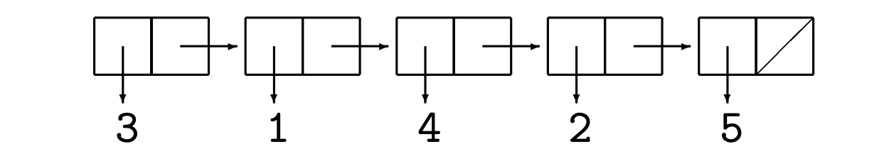

* Danh sách liên kết gồm hai phần , ô thứ nhất chứa data ( dữ liệu mà ta truyền vào) ô thứ hai chứa con trỏ để liên kết với node tiếp theo.

Loại lưu trữ trường tượng “danh sách”

Ở cấp độ trường tượng danh sách được xây dựng bởi hai hàm tạo:

* EmptyList, cung cấp cho bạn danh sách trống.
* MakeList (phần tử, danh sách), đặt một phần tử ở đầu danh sách hiện có.

Sử dụng hàm hai hàm tạo ta có thể xây dựng ví dụ như sau:

MakeList(3,MakeList(1,MakeList(4,MakeList(2,MakeList(5,EmptyList)))))

và rõ ràng ta có thể xây dựng bất kỳ danh sách nào theo cách này:

Tại sao chúng ta cần sử dụng hàm tạo EmptyList ?

Các bộ chọn sẽ chỉ hoạt động khi danh sách không rỗng (và đưa ra lỗi hoặc ngoại lệ cho danh sách trống list), vì vậy ta cần một điều kiện để biết liệu rằng danh sách có trống hay không:

* isEmpty (danh sách)

Chúng ta gọi một danh sách có thể được tạo bởi các hàm tạo EmptyList và MakeList, các bộ chọn được đặt đầu tiên và sau đó là điều kiện isEmpty các mối quan hệ tự động thỏa mản:

* isEmpty (EmptyList)
* not isEmpty (MakeList (x,1)) (x và 1 cho bất kỳ)
* đầu tiên (MakeList(x,1)) = x
* phần còn lại (MakeList(x,1)) = 1

Ngoài việc xây dựng và lấy lại các thành phần của danh sách, người ta muốn danh sách thay đổi một cách triệt để, điều này được thực hiện dựa trên danh sách không trống, thay đổi phần tử đầu hoặc các phần tử còn lại:

* ReplaceFist (x,l)
* ReplaceRest (r,l)

Ví dụ, với l = [3,1,4,2,5] , áp dụng ReplaceFist (9,1) sẽ thay đổi l thành [9,1,4,2,5],

và sau đó áp dụng ReplaceRest ([6,2,3,4],1) thay đổi nó thành [9,6,2,3,4].

Chúng ta thấy khái niệm về hàm tạo, bộ chọn, điều kiện là chung cho tất cả các kiểu dữ liệu trừu tượng.

Biểu diễn XML:

Để giao tiếp cấu trúc dữ liệu giữa các máy tính khác nhau, XML (ngôn ngữ đánh dấu eXtensible) đã trở thành một tiêu chuẩn gần như chuẩn .

Danh sách trên có thể được biều diễn XML như sau:

<ol>

<li> 3 </li>

<li> 1 </li>

<li> 4 </li>

<li> 2 </li>

<li> 5 </li

</ol>

Chúng ta còn có thể biểu diễn bằng nhiều cách khác nhau.

Mặc dù điều này có vẻ phức tạp đối với một danh sách đơn giản nhưng XML rất linh hoạt để biều diễn và giao tiếp các cấu trúc phức tạp một cách thống nhất.

Triển khai danh sách:

* Có thể có nhiều cách để triển khai danh sách và cách triển khai nào tốt nhất sẽ phụ thuộc vào các dữ liệu được cung cấp bởi ngôn ngữ lập trình chúng ta đang sử dụng. Trong một số ngôn ngữ, khác việc triển khai danh sách dưới dạng mảng . Tuy nhiên, điều đó có thể có vấn đề vì danh sách không có khái niệm về kích thước, cho thấy là chúng ta triển khai trên mảng với kích thước cố định chỉ có thể gần đúng với khái niệm chung. Nhìn một cách tống quát hơn ta triển khai mục đích tuân theo cách tiếp cận con trỏ, gần phương pháp sơ đồ phía trên chúng ta đã tìm hiều.

Như chúng ta có thể thấy, về nguyên tắc, nếu chúng ta biết nơi cần thực hiện thay đổi, thì việc chèn hoặc xóa một mục khỏi danh sách được liên kết không yêu cầu di chuyển nhiều mục và thay vào đó chỉ liên quan đến một số thay đổi liên tục đối với các liên kết nút.

Do đó, trường hợp đặc biệt của việc thêm vào phía trước hoặc loại bỏ mục đầu tiên là một hoạt động thời gian không đổi, tất nhiên giả sử rằng một liên kết đến phía trước của danh sách liên kết được duy trì.

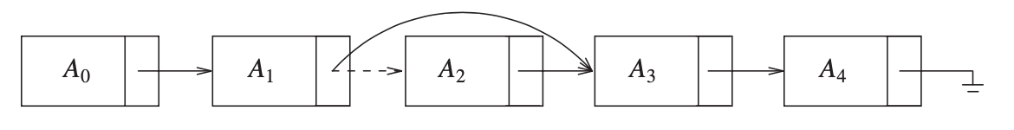

**Hình 2.20.** Xóa một nốt trong danh sách

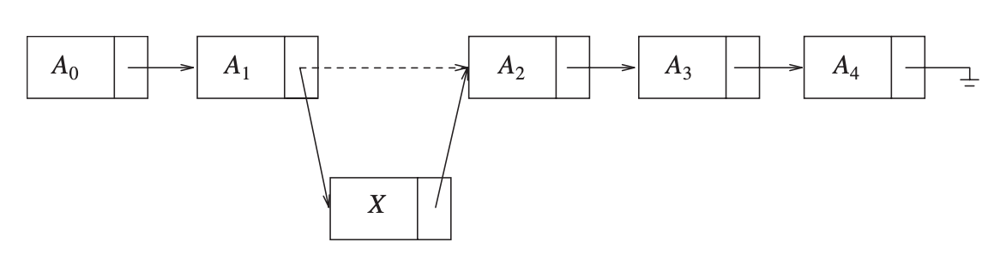

**Hình 2.21. Thêm một nốt trong danh sách**

### 2.2**.Đệ quy**

Trước đây, chúng ta có thể thấy cách lặp lại dựa trên vòng lặp for là một cách tự nhiên để xử lý các mục được lưu trữ trong mảng. Khi các mục được lưu trữ dưới dạng danh sách được liên kết, không có địa chỉ cho mỗi mục và đệ quy sinh ra để cung cấp giải quyết chúng.

Cách hoạt động :

* Để tìm phần tử cuối cùng của danh sách, chúng ta sẽ đi từ phần tử đầu tiên loại dần cho đến khi tìm được phần tử.

Thuật toán này được viết dưới dạng mã như sau:

last (l){

if (isEmpty (l))

Error (“Error: empty list is last”)

else if (isEmpty (rest (l)))

return first (l)

else

return rest (last (l))

}

* Thời gian chạy phụ thuộc vào độ dài của danh sách. Qua đây cho chúng ta thấy một điều khi chúng ta truy cập vào phần tử cuối cùng một cách thường xuyên thì điều này khá tệ, nó sẽ mất khá nhiều thường gian cho một danh sách lưu trữ dài.

Một thủ tục hữu ích khác cho chúng ta nối một danh sách 12 với danh sách 11 , phần đầu tiên 11 được nối với phần 12 được thêm vào.

Thuật toán này được viết dưới dạng mã như sau:

append (11,12){

if ( isEmpty (l))

return 12

else

return MakeList (first (11), append MakeList (11),(12))

* Độ phức tạp về thời gian của thủ tục này tỷ lệ với độ dài danh sách đầu tiên,11, vì chúng ta phải gọi append thường xuyên vì nó nằm trong 11.

### 2.3.**Ngăn xếp**

Các ngăn xếp, ở cấp độ trừu tượng, tương ứng với danh sách được liên kết chúng là cấu trúc dữ liệu lý tưởng theo quy chế Nhập trước – Xuất sau (FILO) , hoặc Cuối cùng vào Đầu tiên (LIFO), trong tìm kiếm.

Ví dụ: danh sách [3,1,2,4,5] được biểu diễn dưới dạng ngăn xếp.

* Mối quan hệ của danh sách và ngăn xếp là giống nhau, nhưng chúng ta phải cẩn trọng về thứ tự của dữ liệu.

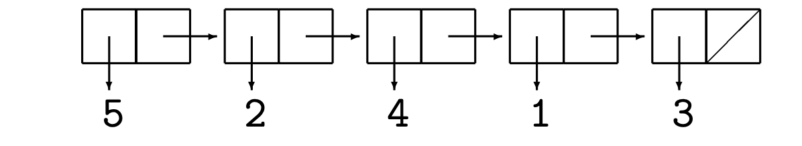

Loại dữ liệu trừu tượng “Ngăn xếp”

Hai hàm tạo:

* EmptyStack, thông báo danh sách trống
* push (phần tử, ngăn xếp), thêm một phần tử vào ngăn xếp.

Hai bộ chọn:

* top (ngăn xếp), trả về phần tử trên cùng của ngăn xếp
* pop (ngăn xếp), lấy ra phần tử trên cùng, trả về ngăn xếp mà không có phần tử trên cùng.

Các bộ chọn chỉ hoạt động với danh sách không trống, vì vậy chúng ta cần một điều kiện để kiểm tra:

* isEmpty (ngăn xếp)

Mối quan hệ :

* isEmpty (EmptyStack)
* not isEmpty (push(x,s)) (x,s cho bất kỳ)
* top (push(x,s)) = x
* pop (push(x,s)) = s

Triển khai ngăn xếp:

* Có hai cách khác nhau mà chúng ta có thể triển khai ngăn xếp. Ta thấy,

push không thay đổi ngăn xếp ban đầu nhưng nó sẽ tạo ra một ngăn xếp mới ra khỏi ngăn xếp ban đầu và một phần tử mới. Nghĩa là sẽ có hai ngăn xếp xung quanh, cái gốc và cái mới được tạo. Cách này khá thuận tiện.

Nếu chúng ta áp dụng top cho một ngăn xếp cụ thể, chúng ta luôn nhận được một phần tử .

### 2.3.1. **Mô hình ngăn xếp và cách hoạt động:**

Các hoạt động cơ bản trên ngăn xếp là push tương đương với insert và pop (sẽ xóa phần tử gần đây nhất). Mô hình được mô tả trong Hình 3.23 chỉ biểu thị rằng push là hoạt động đầu vào và pops và top là đầu ra. Các hoạt động thông thường để tạo các ngăn xếp trống và kiểm tra độ trống là một phần của mục, nhưng về cơ bản tất cả những gì bạn có thể làm với ngăn xếp là thêm vào và lấy ra.

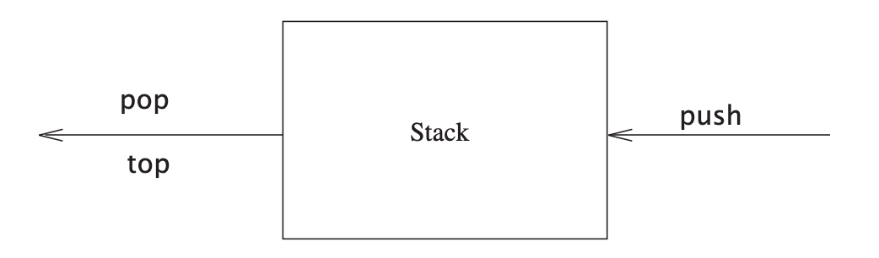

**Hình 2.23** Mô hình stack thêm vào và lấy ra theo pop và top

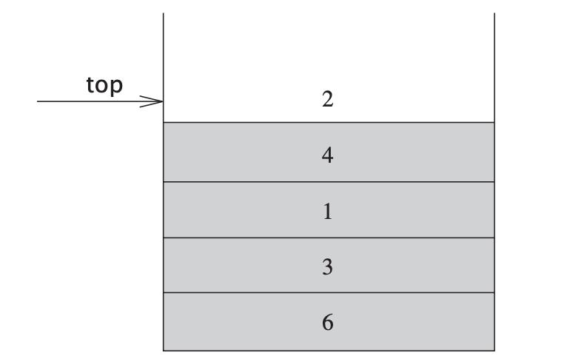

**Hình 2.24** Mô hình stack truy cập phần tử trên cùng

Ví dụ: Biểu thức hậu tố 6 5 2 3 + 8* + 3 + * được thể hiện dưới dạng.

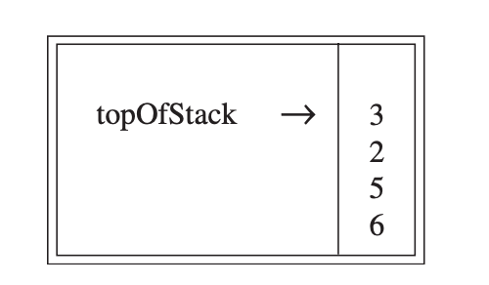

Các phần tử 6, 5, 2, 3, được thêm lần lượt vào ngăn xếp.

Tiếp theo, phép cộng được thực hiện , vì vậy 3 và 2 được lấy ra để thực hiện,

và tổng của chúng là 5.

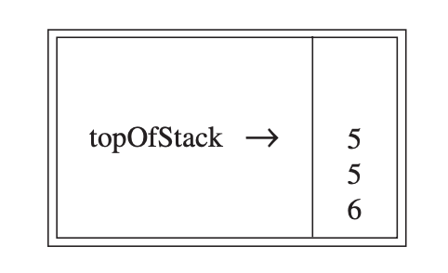

Tiếp theo, 8 được thêm vào.

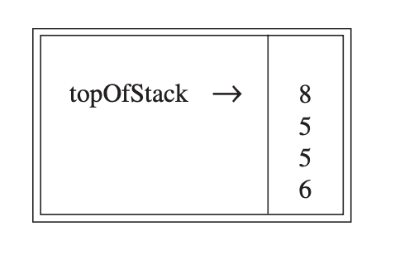

Tiếp theo, phép nhân được thực hiện 8 và 5 được lấy ra , 8*5 = 40 được thêm vào ngăn xếp.

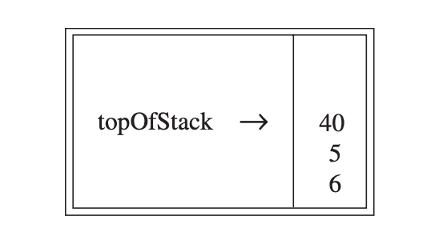

Tiếp theo, phép cộng được thực hiện 40 và 5 được lấy ra, 40+5 = 45 được thêm vào ngăn xếp.

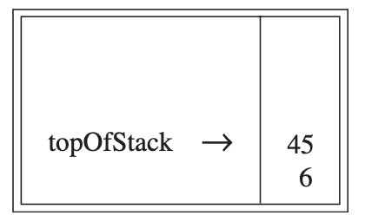

Bây giờ 3 được thêm vào.

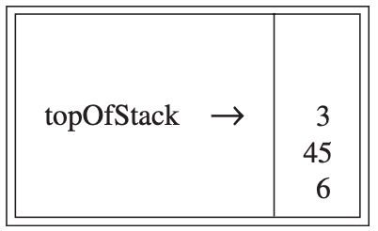

Tiếp theo, phép cộng được thực hiện 3 và 45 được lấy ra, 3+45 = 48 được thêmvàodanh sách.

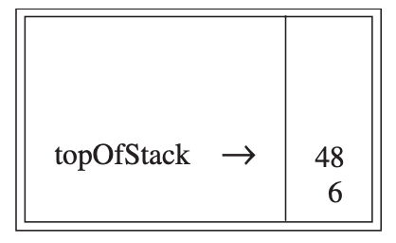

Cuối cùng, phép nhân được thực hiện 48 và 6 được lấy ra, 48*6 = 288 được thêm vào danh sách.

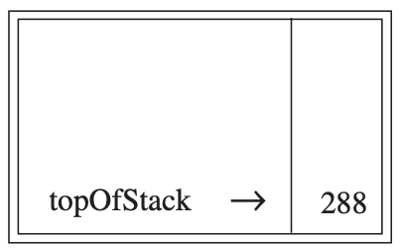

Thời gian để đánh giá một biểu thức hậu tố là O (N), bởi vì việc xử lý mỗi phần tử trong đầu vào bao gồm các hoạt động ngăn xếp và do đó cần thời gian không đổi. Thuật toán để làm như vậy rất đơn giản. Lưu ý rằng khi một biểu thức được đưa ra trong ký hiệu hậu tố, không cần biết bất kỳ quy tắc ưu tiên nào ,đây là một lợi thế rõ ràng.

### 2.3.2 **Chuyển đổi Infix thành Postfix**

Ý tưởng của thuật toán này là khi một toán tử được nhìn thấy, nó sẽ được đặt trên ngăn xếp. Ngăn xếp đại diện cho các toán tử đang chờ xử lý. Tuy nhiên, một số toán tử trên ngăn xếp có mức độ ưu tiên cao hiện được biết là đã hoàn thành và nên được bật lên, vì chúng sẽ không còn đang chờ xử lý. Do đó, trước khi đặt toán tử vào ngăn xếp, các toán tử nằm trong ngăn xếp và sẽ được hoàn thành trước toán tử hiện tại, sẽ được bật lên. Điều này được minh họa trong bảng sau:

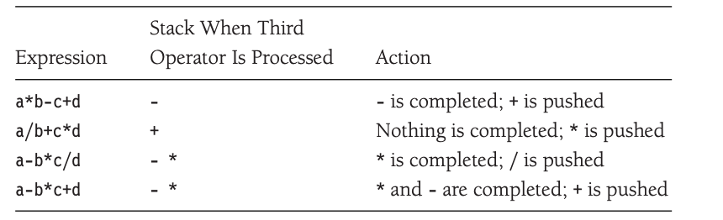

Ví dụ: chuyển đổi a +b*c+(d*e+f)*g

Để xem thuật toán này hoạt động như thế nào, chúng ta sẽ chuyển đổi biểu thức infix dài ở trên thành dạng postfix của nó. Đầu tiên, ký hiệu a được đọc, vì vậy nó được chuyển qua đầu ra.

Sau đó + được đọc và đẩy lên ngăn xếp. Tiếp theo b được đọc và chuyển qua đầu ra.

Tình hình công việc tại thời điểm này như sau:

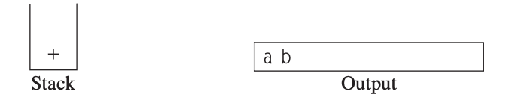

Tiếp theo, dấu * được đọc. Mục trên cùng trên ngăn xếp toán tử có mức độ ưu tiên thấp hơn *, vì vậy không có gì là đầu ra và * được đưa vào ngăn xếp. Tiếp theo, c được đọc và xuất. Chúng ta có:

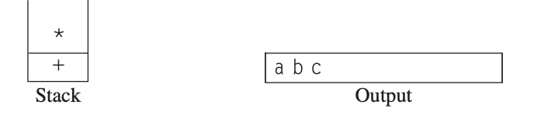

Ký hiệu tiếp theo là dấu +. Kiểm tra ngăn xếp, chúng tôi thấy rằng chúng tôi sẽ bật một dấu * và đặt nó trên đầu ra,bật dấu + khác vào, sẽ cho chúng ta mức độ ưu tiên bằng nhau, trên ngăn xếp,và sau đó bật vào dấu +.

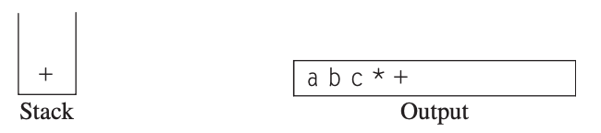

Ký hiệu tiếp theo được đọc là (. Được ưu tiên cao nhất, ký hiệu này được đặt trên ngăn xếp. Sau đó, d được đọc và xuất ra.

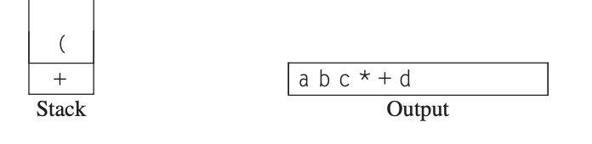

Chúng ta tiếp tục bằng cách đọc dấu *. Vì dấu ngoặc mở không bị xóa ngoại trừ khi một dấu ngoặc đóng đang được xử lý, không có đầu ra. Tiếp theo, e được đọc và xuất.

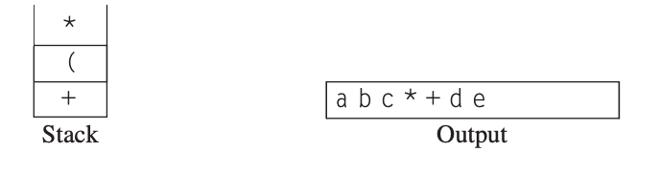

Ký hiệu tiếp theo được đọc là dấu +. Chúng ta lấy và xuất * rồi thêm vào +. Sau đó, chúng tôi đọc và xuất đầu ra f.

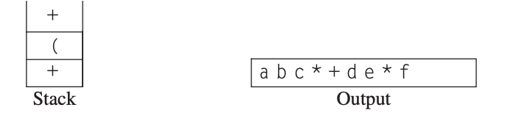

Bây giờ chúng ta đọc ), vì vậy ngăn xếp được làm trống trở lại dấu (. Chúng ta xuất ra +.

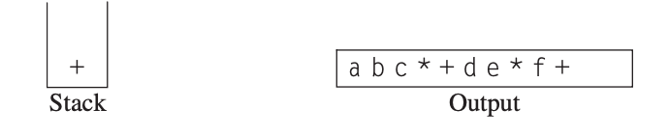

Chúng tôi đọc một * tiếp theo; nó được đẩy lên ngăn xếp. Sau đó g được đọc và xuất ra.

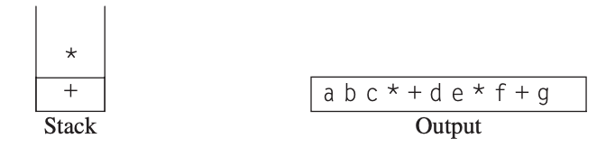

Bây giờ danh sách đã trống, bởi vì chúng ta đã đọc và lấy ra tất cả các giá trị.

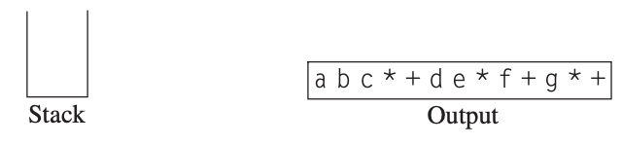

Như trước đây, việc chuyển đổi này chỉ yêu cầu thời gian O (N) và hoạt động trong một lần đi qua đầu vào. Chúng ta có thể thêm phép trừ và phép chia cho tiết mục này bằng cách gán các phép trừ và phép cộng mức độ ưu tiên bằng nhau và phép nhân và phép chia mức độ ưu tiên bằng nhau. Một điểm tinh tế là biểu thức a - b - c sẽ được chuyển thành a b - c - chứ không phải a b c - -. Thuật toán của chúng tôi làm đúng, bởi vì các toán tử này liên kết từ trái sang phải. Nói chung, điều này không nhất thiết phải xảy ra, vì lũy thừa kết hợp từ phải sang trái: 223 = 28 = 256, không phải 43 = 64. Chúng ta để lại như một bài tập về việc thêm lũy thừa vào danh mục các toán tử.

### 2.4.**Hàng Đợi**

Hàng đợi là cấu trúc dữ liệu được sử dụng để lập mô hình chiến lược Nhập trước xuất trước (FIFO), ta có thể định nghĩa theo khái niệm, chúng ta thêm vào cuối hàng đợi thì lấy ra phần tử phía trước của nó.

Ví dụ: chèn phần tử [3,1,4,2] vào một hàng đợi trống ban đầu , ta nhận được:

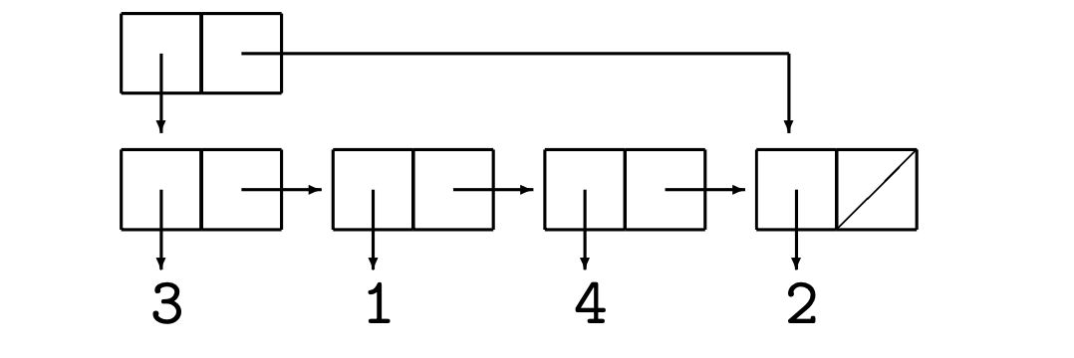

Hàng đợi có thể được biểu diễn bằng đồ thị tương tự như danh sách hoặc ngăn xếp, nhưng bổ sung hai ô trong đó phần tử đầu tiên trỏ đến phía trước danh sách tất cả các phần tử trong hàng đợi, phần tử thứ hai trỏ đến phần tử cuối cùng trong danh sách.

Sự sắp xếp này là lấy phần tử đầu tiên hàng đợi hoặc thêm một phần tử vào sau hàng đợi, cả hai đều có thể thực hiện một cách hiệu quả, không phụ thuộc vào độ dài của hàng đợi.

Loại dữ liệu “Hàng đợi”

* EmptyQueue, hàng đợi trống.
* Push, lấy ra một phần tử trong hàng đợi và trả về một hàng đợi trong đó phần tử được thêm vào hàng đợi ban đầu đang ở cuối.

Hai bộ chọn giống với ngăn xếp:

* top, cung cấp phần tử trên cùng hàng đợi.
* pop, cung cấp hàng đợi không có phần tử trên cùng, lấy ra phần tử trên cùng của hàng đợi.

Và như với ngăn xếp, các bộ chọn chỉ hoạt động khi hàng đợi không rỗng, điều kiện để chúng hoạt động:

* isEmpty

### 2.4.1.**Các thao tác cơ bản trên hàng đợi**

- Chèn một phần tử vào cuối danh sách (được gọi là phía sau) và dequeue, xóa (và trả về) phần tử ở đầu danh sách (được gọi là phía trước).

### 2.4.2. **Triển khai hàng đợi theo mảng**

Giống như ngăn xếp, cả danh sách liên kết và triển khai mảng đều cung cấp thời gian chạy O (1) nhanh cho mọi hoạt động. Việc triển khai danh sách liên kết là đơn giản .

Đối với mỗi cấu trúc dữ liệu hàng đợi, chúng ta cần một mảng, Mảng, và các vị trí phía trước và sau, đại diện cho các phần cuối của hàng đợi. Chúng ta cũng theo dõi số phần tử thực sự có trong hàng đợi, currentSize. Bảng sau đây cho thấy một hàng đợi ở một số trạng thái trung gian.

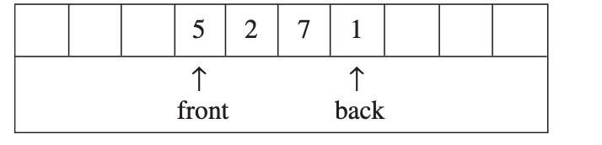

Các hoạt động phải rõ ràng. Để xếp hàng một phần tử x, chúng ta tăng currentSize và back, sau đó đặt theArray [back] = x. Để dequeue một phần tử, chúng ta đặt giá trị trả về cho Array [phía trước], giảm kích thước currentSize, sau đó tăng lên phía trước. Các chiến lược khác có thể thực hiện được (điều này sẽ được thảo luận sau).

Có một vấn đề tiềm ẩn với việc triển khai này. Sau 10 hàng đợi, hàng đợi dường như đã đầy, vì trở lại bây giờ là chỉ mục mảng cuối cùng và hàng đợi tiếp theo sẽ ở vị trí không tồn tại. Tuy nhiên, có thể chỉ có một vài phần tử trong hàng đợi, bởi vì một số phần tử có thể đã được giảm giá trị. Hàng đợi, giống như ngăn xếp, thường nhỏ ngay cả khi có nhiều thao tác.

Giải pháp đơn giản là bất cứ khi nào phía trước hoặc phía sau đến cuối mảng, nó sẽ được bao quanh từ đầu. Các bảng sau đây hiển thị hàng đợi trong một số hoạt động. Đây được gọi là triển khai mảng tròn.

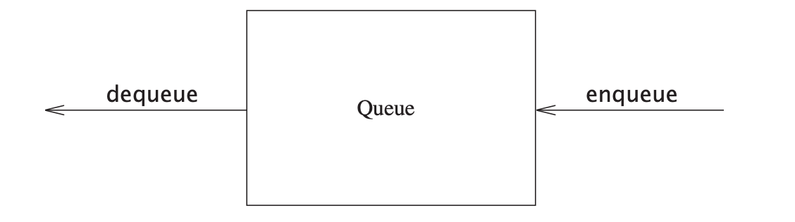

Ban đầu:

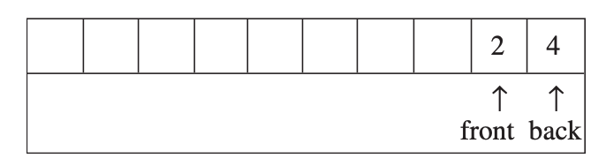

Sau khi thêm (1) vào cuối (1) sẽ là phần tử cuối cùng:

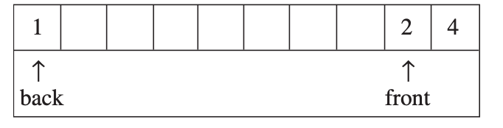

Sau khi thêm vào (3) và (3) sẽ trở thành phần tử cuối cùng:

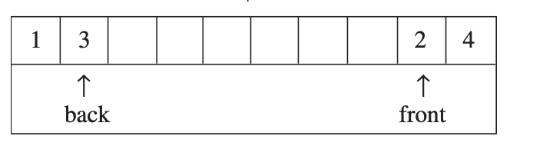

Sau khi xóa 2, thì 4 sẽ trở thành phần tử đầu tiên:

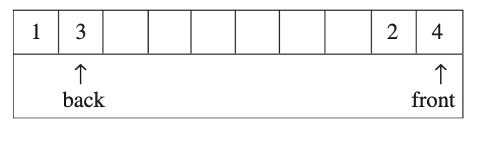

Sau khi xóa 4, thì 1 sẽ trở thành phần tử đầu tiên:

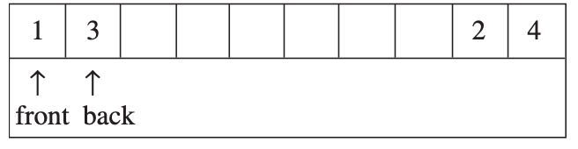

Sau khi xóa đi 1, thì 3 là phần tử đầu tiên và cũng là phần tử cuối cùng:

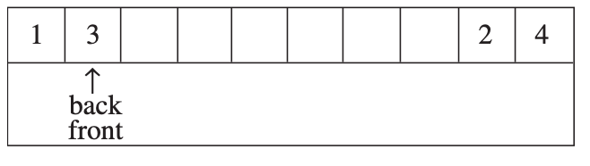

Sau khi xóa đi 3, thì chúng ta sẽ thông báo là hàng đợi rỗng (Empty):

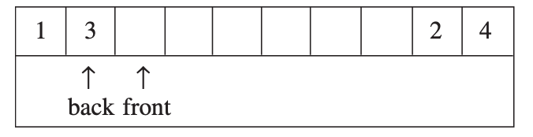

### 2.4.3. **. Ứng dụng của hàng đợi**

Một vài ví dụ minh họa:

* Các cuộc gọi đến các công ty lớn thường được xếp vào hàng đợi khi tất cả các nhà khai thác đang bận.
* Ở các trường đại học lớn, nơi mà nguồn lực có hạn, sinh viên phải ký vào danh sách chờ nếu tất cả các máy tính đều bị chiếm dụng. Học sinh nào sử dụng máy tính lâu nhất sẽ bị buộc tắt máy trước, và học sinh đợi lâu nhất là người dùng tiếp theo được phép bật.

Tóm lược:

Danh sách, ngăn xếp và hàng đợi có lẽ là ba cấu trúc dữ liệu cơ bản trong tất cả khoa học máy tính và việc sử dụng chúng được ghi lại thông qua một loạt các ví dụ. Đặc biệt, chúng ta đã thấy cách các ngăn xếp được sử dụng để theo dõi các lệnh gọi hàm và cách thực thi đệ quy. Điều quan trọng là phải hiểu, không chỉ vì nó làm cho các lan truyền thủ tục trở nên khả thi, mà bởi vì biết cách thực hiện đệ quy sẽ loại bỏ rất nhiều bí ẩn xung quanh việc sử dụng nó. Mặc dù đệ quy rất mạnh, nhưng nó không phải là một hoạt động hoàn toàn miễn phí; lạm dụng và lạm dụng đệ quy có thể dẫn đến sự cố chương trình.

### 2.5. **Danh sách được liên kết kép**

Một danh sách được liên kết kép có thể hữu ích khi làm việc với danh sách các trang wed, trong đó có mỗi trang chứa ảnh được liên kết với trang trước và liên kết với trang tiếp theo. Đối với một số danh sách đơn giản, danh dách được liên kết và danh sách liên kết kép có thể giống nhau.

Biểu diễn đồ họa

Danh sách được liên kết kép không trống được biểu diễn bằng ba ô, trong đó ô đầu tiên chứa con trỏ đến ô khác hoặc trỏ đến danh sách trống, ô thứ hai chứa dữ liệu do người dùng định nghĩa, ô thứ ba chứa con trỏ thứ hai được trỏ đến danh sách tiếp theo hoặc trỏ đến danh sách trống.

Ví dụ: [3,1,4,2,5] được biểu diễn dưới dạng danh sách được liên kết kép như sau:

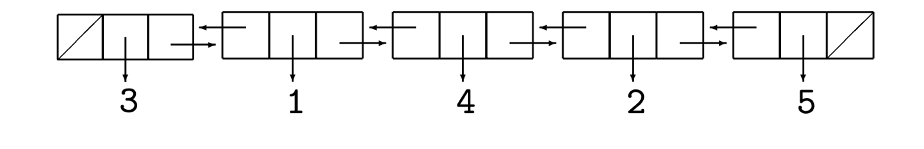

Loại dữ liệu trường tượng “Danh sách được liên kết kép”:

Ở cấp độ trường tượng, một danh sách được liên kết kép xây dựng bởi ba hàm tạo:

* EmptyList : danh sách rỗng.
* MakeListLeft: phần tử danh sách liên kết kép được thêm vào bên trái danh sách.
* MakeListRight: phần tử danh sách liên kết kép được thêm vào bên phải danh sách liên kết.

Ví dụ: [3,1,4,2,5] danh sách được liên kết kép có thể được trình bày lại như sau:

* MakeListLeft(3,MakeListLeft(1,MakeListLeft(4,MakeListLeft(2,MakeListLeft(5,EmptyList))))
* MakeListLeft(3, MakeListLeft(1, MakeListRight(5, MakeListRight(2, MakeListRight(4,EmptyList))))

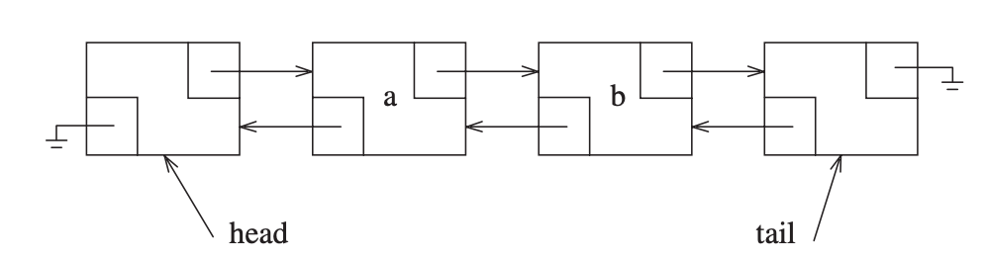

**Hình 2.22** Một danh sách được liên kết kép với các nút đầu trang và nút cuối.

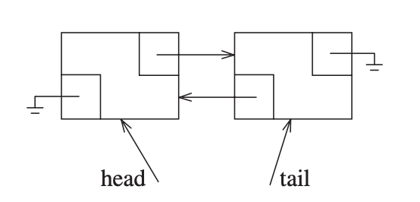

**Hình 2.23** Một danh sách được liên kết kép trống với các nút đầu trang và nút cuối

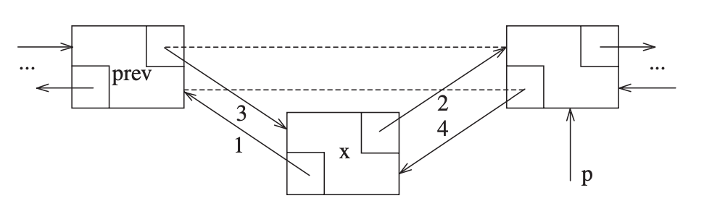

**Hình 2.24.** Chèn vào danh sách được liên kết kép bằng cách lấy một nút mới và sau đó thay đổi con trỏ theo thứ tự được chỉ định

### 2.6. **Vector và danh sách**

Cả vectơ và danh sách đều là các mẫu lớp được khởi tạo với loại mục mà chúng lưu trữ. Cả hai đều có một số phương pháp chung.

* int size ( ) const: trả về số phần tử trong vùng chứa.
* void clear ( ): loại bỏ tất cả các phần tử khỏi vùng chứa.
* bool empty ( ): trả về true nếu vùng chứa không chứa phần tử nào và ngược lại là false.

Cả vector và danh sách đều hỗ trợ thêm và xóa khỏi cuối danh sách trong thời gian không đổi. Cả vectơ và danh sách đều hỗ trợ truy cập mục phía trước trong danh sách trong thời gian không đổi. Các hoạt động là:

* void push_back( const Object & x ): thêm x vào cuối danh sách.
* void pop_back( ): loại bỏ đối tượng ở cuối danh sách.
* const Object & back( ) const: trả về đối tượng ở cuối danh sách (một trình đột biến trả về một tham chiếu cũng được cung cấp).
* const Object & front( ) const: trả về đối tượng ở phía trước danh sách (một trình đột biến trả về một tham chiếu cũng được cung cấp).

Vì danh sách được liên kết kép cho phép các thay đổi hiệu quả ở phía trước, nhưng vectơ thì không, hai phương pháp sau chỉ có sẵn cho danh sách:

* void push_front( const Object & x ): thêm x vào đầu danh sách
* void pop_front( ): loại bỏ đối tượng ở đầu danh sách.

Vectơ có một tập các phương thức riêng không nằm trong danh sách. Hai phương pháp cho phép lập mục tiêu hiệu quả. Hai phương thức còn lại cho phép người lập trình xem và thay đổi dung lượng bên trong. Các phương pháp này là:

* Object & operator[] ( int idx ): trả về đối tượng tại chỉ mục idx trong vectơ, không có giới hạn kiểm tra (một trình truy cập trả về một tham chiếu không đổi cũng được cung cấp).
* Object & at( int idx ) : trả về đối tượng tại chỉ mục idx trong vectơ, với kiểm tra giới hạn (một trình truy cập trả về một tham chiếu không đổi cũng được cung cấp).
* int capacity( ) const: trả về dung lượng bên trong của vector.
* void reserve ( int newCapacity ): đặt dung lượng mới. Nếu có sẵn một ước lượng tốt, nó có thể được sử dụng để tránh mở rộng vectơ.

# CHƯƠNG III: HÀNG BĂM

Việc thực hiện các bảng băm thường được gọi là băm. Băm là một kỹ thuật được sử dụng để thực hiện chèn, xóa và tìm trong thời gian trung bình không đổi. Các hoạt động cây yêu cầu bất kỳ thông tin sắp xếp nào giữa các phần tử không được hỗ trợ một cách hiệu quả. Do đó, các hoạt động như findMin, findMax và in toàn bộ bảng theo thứ tự được sắp xếp theo thời gian tuyến tính không được hỗ trợ. Cấu trúc dữ liệu trung tâm trong chương này là bảng băm. Chúng ta sẽ...Xem một số phương pháp triển khai bảng băm. So sánh các phương pháp này một cách phân tích. Hiển thị nhiều ứng dụng của băm. So sánh bảng băm với cây tìm kiếm nhị phân.

### 3.1 **Tổng Quan**

Cấu trúc dữ liệu bảng băm lý tưởng chỉ là một mảng có kích thước cố định chứa mặt hàng. Như đã thảo luận trong Chương 4, nói chung, tìm kiếm được thực hiện ở một số phần (nghĩa là thành viên dữ liệu) của mặt hàng. Đây được gọi là chìa khóa. Ví dụ: một mục có thể bao gồm chuỗi (đóng vai trò là khóa) và các thành viên dữ liệu bổ sung (ví dụ: tên là một phần của một cơ cấu nhân viên lớn). Chúng ta sẽ gọi kích thước bảng là TableSize, với phần dưới cho rằng đây là một phần của cấu trúc dữ liệu băm chứ không chỉ đơn thuần là một số biến nổi trên toàn cầu. Quy ước chung là để bảng chạy từ 0 đến TableSize - 1; chúng ta sẽ thấy lý do ngay sau đây. Mỗi khóa được ánh xạ thành một số trong phạm vi từ 0 đến TableSize - 1 và được đặt trong ô thích hợp. Ánh xạ được gọi là một hàm băm, lý tưởng là đơn giản để tính toán và phải đảm bảo rằng hai khóa riêng biệt bất kỳ nhận được các ô khác nhau. Từ có một số lượng ô hữu hạn và nguồn cung cấp chìa khóa hầu như không cạn kiệt, điều này rõ ràng là không thể, và do đó chúng ta tìm kiếm một hàm băm để phân phối các khóa đồng đều giữa các tế bào. Hình 5.1 là điển hình của một tình huống hoàn hảo. Trong ví dụ này, john băm thành 3, phil băm thành 4, băm dave thành 6, và băm mary thành 7.

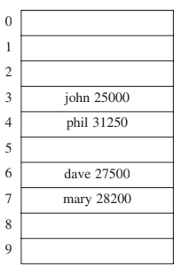

Hình 5.1 Một bảng băm lý tưởng

Đây là ý tưởng cơ bản của băm. Các vấn đề còn lại duy nhất liên quan đến việc chọn một chức năng, quyết định phải làm gì khi hai khóa băm thành cùng một giá trị (điều này được gọi là xung đột) và quyết định kích thước bảng.

### 3.2 **HÀNG BĂM**

Nếu các khóa đầu vào là số nguyên, thì chỉ cần trả lại Key mod TableSize nói chung là một chiến lược hợp lý, trừ khi Khóa xảy ra một số thuộc tính không mong muốn. Trong trường hợp này, việc lựa chọn hàm băm cần phải được xem xét cẩn thận. Ví dụ: nếu kích thước bảng là 10 và tất cả các khóa đều kết thúc bằng 0, thì hàm băm tiêu chuẩn là một lựa chọn tồi. Vì những lý do mà chúng ta sẽ xem ở phần sau, và để tránh những trường hợp như trên, bạn nên đảm bảo rằng kích thước bảng là nguyên tố. Khi các phím đầu vào là số nguyên ngẫu nhiên, thì chức năng này không chỉ rất đơn giản để tính toán mà còn phân phối các phím một cách đồng đều.

Thông thường, các phím là chuỗi; trong trường hợp này, hàm băm cần được chọn cẩn thận. Một tùy chọn là thêm các giá trị ASCII của các ký tự trong chuỗi. Quy trình trong hình 5.2 thực hiện chiến lược này. Hàm băm được mô tả trong hình 5.2 rất dễ thực hiện và tính toán câu trả lời một cách nhanh chóng. Tuy nhiên, nếu kích thước bàn lớn, chức năng không phân bổ tốt các phím. Ví dụ, giả sử rằng TableSize = 10,007 (10,007 là một số nguyên tố). Giả sử

tất cả các phím dài từ tám ký tự trở xuống. Vì một ký tự ASCII có giá trị số nguyên luôn nhiều nhất là 127, nên hàm băm thường chỉ có thể giả định các giá trị từ 0 đến 1,016, tức là 127 ∗ 8. Đây rõ ràng không phải là một phân phối công bằng! Một hàm băm khác được thể hiện trong Hình 5.3. Hàm băm này giả định rằng Khóa có ít nhất ba ký tự. Giá trị 27 đại diện cho số chữ cái trong bảng chữ cái tiếng Anh, cộng với khoảng trống và 729 là 272. Hàm này chỉ kiểm tra ba ký tự đầu tiên, nhưng nếu chúng là ngẫu nhiên và kích thước bảng là 10.007, thì chúng ta mong đợi phân phối công bằng hợp lý.

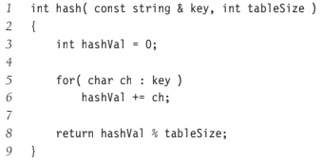

Hình 5.2 Một hàm băm đơn giản

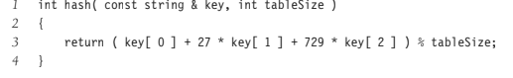

Hình 5.3 Một hàm băm có thể có khác – bị sai

Thật không may, tiếng Anh không phải là ngẫu nhiên. Mặc dù có 263 = 17.576 sự kết hợp có thể có của ba ký tự (bỏ qua khoảng trống), việc kiểm tra một từ điển trực tuyến khá lớn cho thấy số lượng các kết hợp khác nhau thực tế chỉ là 2,851. Ngay cả khi không có sự kết hợp nào trong số này va chạm, chỉ có 28 phần trăm của bảng thực sự có thể được băm thành. Do đó, hàm này, mặc dù có thể dễ dàng tính toán được, nhưng cũng không thích hợp nếu bảng băm quá lớn. Hình 5.4 cho thấy lần thử thứ ba đối với một hàm băm. Hàm băm này liên quan đến tất cả các ký tự trong khóa và nói chung có thể được mong đợi để phân phối tốt (nó tính i  và đưa kết quả vào phạm vi thích hợp). Mật mã tính một hàm đa thức (trong tổng số 37) bằng cách sử dụng quy tắc Horner. Ví dụ, một cách khác của tính toán hk = k0 + 37k1 + 372k2 được tính bằng công thức hk = ((k2) ∗ 37 + k1) ∗ 37 + k0. Quy tắc của Horner mở rộng điều này thành đa thức bậc n.

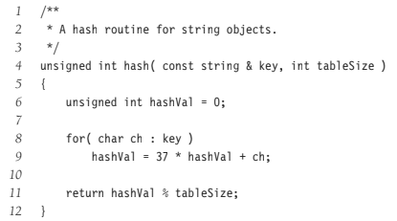

Hình 5.4 Một hàm băm đúng

Hàm băm tận dụng thực tế là cho phép tràn và sử dụng int unsigned để tránh giới thiệu một số âm. Hàm băm được mô tả trong Hình 5.4 không nhất thiết là tốt nhất đối với phân phối bảng, nhưng nó có điểm đáng khen là cực kỳ đơn giản và nhanh chóng một cách hợp lý. Nếu các phím rất dài, hàm băm sẽ mất quá nhiều thời gian để tính toán. Một thực tế phổ biến trong trường hợp này là không sử dụng tất cả các ký tự. Độ dài và thuộc tính của các phím khi đó sẽ ảnh hưởng đến sự lựa chọn. Ví dụ, các khóa có thể là một địa chỉ đường phố đầy đủ. Hàm băm hàm có thể bao gồm một vài ký tự từ địa chỉ đường phố và có thể là một vài ký tự của các ký tự từ tên thành phố và mã ZIP.

### 3.3.**Chuỗi Riêng Biệt**

Chiến lược đầu tiên, thường được gọi là chuỗi riêng biệt, là giữ một danh sách tất cả các yếu tố băm đó thành cùng một giá trị. Chúng ta có thể sử dụng triển khai danh sách Thư viện chuẩn. Nếu không gian chặt chẽ, nên tránh sử dụng chúng (vì các danh sách này được liên kết kép và lãng phí không gian). Chúng ta giả định cho phần này rằng các phím là 10 hình vuông hoàn hảo đầu tiên và rằng hàm băm chỉ đơn giản là hàm băm (x) = x mod 10. (Kích thước bảng không phải là số nguyên tố nhưng được sử dụng ở đây để đơn giản hóa.) Hình 5.5 cho thấy bảng băm chuỗi riêng biệt thu được. Để thực hiện tìm kiếm, chúng ta sử dụng hàm băm để xác định danh sách cần duyệt. Chúng ta sau đó tìm kiếm danh sách thích hợp.

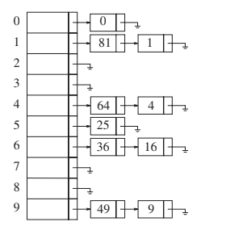

Hình 5.5 Một bảng băm chuỗi riêng biệt

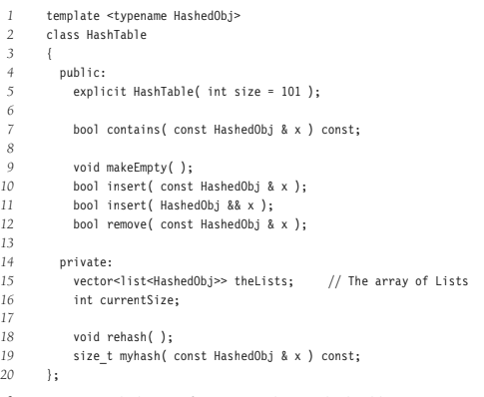

Hình 5.6 Khai báo kiểu cho bảng băm chuỗi chuỗi riêng biệt

Các bảng băm lưu trữ một mảng danh sách được liên kết, được cấp phát trong hàm tạo. Giao diện lớp minh họa một điểm cú pháp: Trước C ++ 11, trong khai báo theLists, một khoảng trắng được yêu cầu giữa hai> s; vì >> là một mã thông báo C ++ và bởi vì nó dài hơn>, >> sẽ được công nhận là mã thông báo. Trong C ++ 11, điều này không còn xảy ra nữa. Cụ thể, trong C ++ 11, hàm băm các hàm có thể được thể hiện bằng mẫu đối tượng hàm:

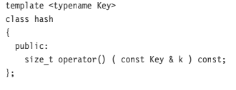

Các triển khai mặc định của mẫu này được cung cấp cho các loại tiêu chuẩn như int và chuỗi; do đó, hàm băm được mô tả trong Hình 5.4 có thể được thực hiện như

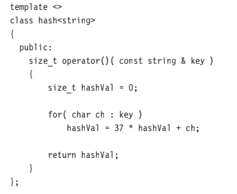

Kiểu size_t là kiểu tích phân không dấu thể hiện kích thước của một đối tượng; do đó, nó được đảm bảo có thể lưu trữ một chỉ mục mảng. Một lớp thực hiện một. Sau đó, thuật toán bảng băm có thể sử dụng các lệnh gọi đến đối tượng hàm băm chung để tạo ra một kiểu tích phân size_t và sau đó chia tỷ lệ kết quả thành một chỉ số mảng phù hợp. Trong bảng băm của chúng ta, điều này được thể hiện trong hàm thành viên riêng myhash, được hiển thị trong Hình 5.7. Hình 5.8 minh họa một lớp Nhân viên có thể được lưu trữ trong hàm băm chung bảng, sử dụng tên thành viên làm khóa. Lớp Nhân viên triển khai HashedObj yêu cầu bằng cách cung cấp các toán tử bình đẳng và một đối tượng hàm băm. Mã để thực hiện makeEmpty, chứa và loại bỏ được hiển thị trong Hình 5.9.

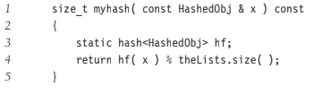

Hình 5.7 Hàm thành viên myHash cho bảng băm

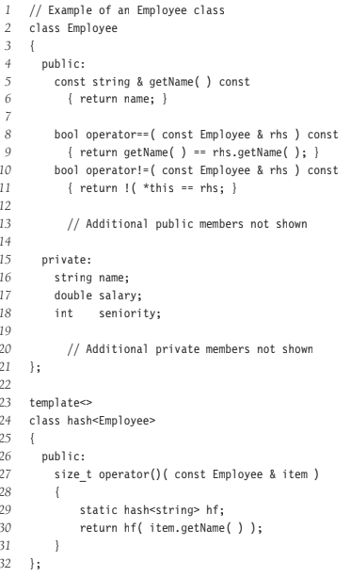

Hình 5.8 Ví dụ về một lớp có thể được sử dụng như một HashedObj

Tìm kiếm thành công yêu cầu khoảng 1 + (λ / 2) liên kết được duyệt. Để xem điều này, hãy lưu ý rằng danh sách đang được tìm kiếm có chứa nút lưu trữ trận đấu cộng với 0 hoặc nhiều nút khác. Số lượng "khác nút ”trong bảng N phần tử và M danh sách là (N − 1) / M = λ − 1 / M, về cơ bản là λ, vì M được cho là lớn. Trung bình, một nửa số "nút khác" được tìm kiếm, vì vậy, kết hợp với nút phù hợp, chúng ta thu được chi phí tìm kiếm trung bình là 1 + λ / 2 nút. Phân tích này cho thấy kích thước bàn không thực sự quan trọng mà yếu tố tải trọng. Quy tắc chung đối với băm chuỗi riêng biệt là làm cho kích thước bảng lớn bằng số phần tử được mong đợi (nói cách khác, đặt λ ≈ 1). Trong đoạn mã trên Hình 5.10, nếu tải hệ số vượt quá 1, chúng ta mở rộng kích thước bảng bằng cách gọi rehash ở dòng 10. rehash được thảo luận trong Phần 5.5. Như đã đề cập trước đây, cũng là một ý kiến ​​hay để giữ kích thước bàn là đảm bảo phân phối tốt.

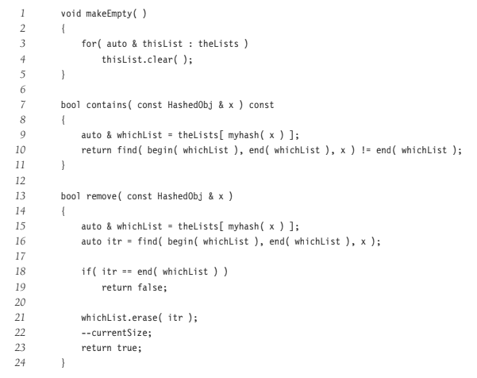

Hình 5.9 Tạo không gian trống , chứa và loại bỏ các quy trình cho bảng băm chuỗi chuỗi riêng biệt.

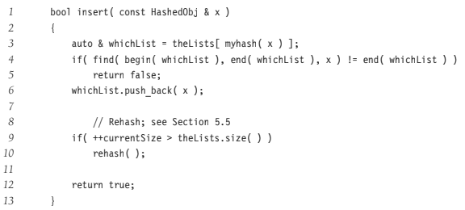

Hình 5.10 Quy trình chèn cho bảng băm chuỗi chuỗi riêng biệt

### 3.4 **Bảng băm không có danh sách liên kết**

Băm chuỗi riêng biệt có nhược điểm là sử dụng danh sách liên kết. Điều này có thể làm chậm thuật toán giảm một chút do thời gian cần thiết để phân bổ các ô mới (đặc biệt là bằng các ngôn ngữ khác) và về cơ bản yêu cầu triển khai một chuỗi dữ liệu thứ hai chắc chắn. Một giải pháp thay thế để giải quyết xung đột với danh sách được liên kết là thử các ô thay thế cho đến khi một ô trống được tìm thấy. Chính thức hơn, các ô h0 (x), h1 (x), h2 (x), ... được thử liên tiếp, trong đó hi (x) = (hash (x) + f (i)) mod TableSize, với f (0) = 0. Vì tất cả dữ liệu nằm bên trong bảng, nên cần một bảng lớn hơn trong một sơ đồ như vậy hơn là đối với băm chuỗi riêng biệt. Nói chung, hệ số tải phải dưới λ = 0,5 cho bảng băm không sử dụng chuỗi riêng biệt. Chúng ta gọi những bảng như vậy thăm dò bảng băm. Bây giờ chúng ta xem xét ba chiến lược giải quyết va chạm phổ biến.

### 3.4.1.**Thăm dò tuyến tình**

Trong thăm dò tuyến tính, f là một hàm tuyến tính của i, điển hình là f (i) = i. Điều này tương đương với việc thử các ô tuần tự (với bao quanh) để tìm kiếm một ô trống. Hình 5.11 cho thấy kết quả của chèn các phím {89, 18, 49, 58, 69} vào bảng băm bằng cách sử dụng cùng một hàm băm như trước và chiến lược giải quyết va chạm, f (i) = i. Vụ va chạm đầu tiên xảy ra khi chèn 49; nó được đặt ở vị trí có sẵn tiếp theo, cụ thể là vị trí 0, đang mở. Phím 58 va chạm với 18, 89 và 49 trước một ô trống được tìm thấy ba đi. Vụ va chạm đối với 69 được xử lý theo cách tương tự. Miễn là bảng đủ lớn, luôn có thể tìm thấy ô trống, nhưng thời gian để làm như vậy có thể khá lớn. Tệ hơn nữa, ngay cả khi bảng tương đối trống, các khối ô bị chiếm dụng bắt đầu hình thành. Hiệu ứng này, được gọi là phân cụm chính, có nghĩa là bất kỳ khóa nào được băm vào cụm sẽ yêu cầu một số nỗ lực để giải quyết xung đột và sau đó nó sẽ thêm vào cụm. Mặc dù chúng ta sẽ không thực hiện các phép tính ở đây, nhưng có thể cho thấy rằng số lượng đầu dò sử dụng thăm dò tuyến tính là khoảng ½.(1 + 1 / (1 - λ)2) để chèn và tìm kiếm không thành công

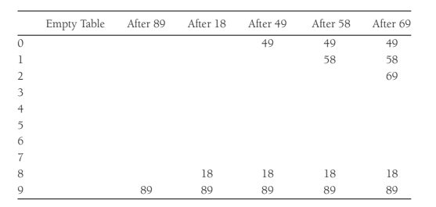

Hình 5.11 Bảng băm với thăm dò tuyến tính, sau mỗi lần chèn và ½. (1 + 1 / (1 - λ)) để tìm kiếm thành công. Tính toán có liên quan. Có thể dễ dàng nhận thấy từ đoạn mã chèn và không thành công các tìm kiếm yêu cầu cùng một số lượng đầu dò. Suy nghĩ của một khoảnh khắc cho thấy rằng, trung bình, tìm kiếm thành công sẽ mất ít thời gian hơn tìm kiếm không thành công. Các công thức tương ứng, nếu phân cụm không phải là vấn đề, thì khá dễ dàng để tìm ra. Chúng ta sẽ giả định một bảng rất lớn và mỗi đầu dò độc lập với đầu dò. Những giả định này được thỏa mãn bởi một chiến lược giải quyết va chạm ngẫu nhiên và được hợp lý trừ khi λ rất gần với 1. Đầu tiên, chúng ta suy ra số lượng đầu dò dự kiến ​​trong một cuộc tìm kiếm không thành công. Đây chỉ là số lượng đầu dò dự kiến ​​cho đến khi chúng ta tìm thấy ô. Vì phần số ô trống là 1 - λ, nên số ô chúng ta dự kiến ​​thăm dò là 1 / (1 - λ). Số lượng đầu dò để tìm kiếm thành công bằng số lượng đầu dò bắt buộc khi phần tử cụ thể được chèn vào. Khi một phần tử được chèn vào, nó được thực hiện kết quả của một cuộc tìm kiếm không thành công. Do đó, chúng ta có thể sử dụng chi phí của một tìm kiếm không thành công để tính toán chi phí trung bình của một tìm kiếm thành công. Lưu ý là λ thay đổi từ 0 thành giá trị hiện tại của nó, để các lần chèn trước đó rẻ hơn và nên làm giảm mức trung bình. Ví dụ, trong bảng trong Hình 5.11, λ = 0,5, nhưng chi phí truy cập 18 được xác định khi chèn 18. Tại thời điểm đó, λ = 0,2. Vì 18 đã được chèn vào một bảng tương đối trống, nên việc truy cập nó sẽ dễ dàng hơn so với việc truy cập một phần tử được chèn gần đây, chẳng hạn như 69. Chúng ta có thể ước tính giá trị trung bình bằng sử dụng tích phân để tính giá trị trung bình của thời gian chèn, thu được

I (λ) = $\frac{1}{λ}\int_{0}^{λ}{\frac{1}{1-x}dx=\frac{1}{λ}}ln\frac{1}{1-λ}$

Các công thức này rõ ràng là tốt hơn các công thức tương ứng để thăm dò tuyến tính. Phân cụm không chỉ là một vấn đề lý thuyết mà thực sự xảy ra trong các triển khai thực tế. Hình 5.12 so sánh hiệu suất của thăm dò tuyến tính (đường cong đứt nét) với sẽ được mong đợi từ giải quyết va chạm ngẫu nhiên hơn. Tìm kiếm thành công là được viết bởi một chữ S, và các tìm kiếm và chèn không thành công được đánh dấu bằng U và I, tương ứng. Nếu λ = 0,75, thì công thức trên chỉ ra rằng 8,5 đầu dò được mong đợi cho một chèn trong thăm dò tuyến tính. Nếu λ = 0,9, thì có 50 đầu dò được mong đợi, điều này là không hợp lý. Điều này so sánh với 4 và 10 đầu dò cho các hệ số tải tương ứng nếu phân cụm không vấn đề. Từ các công thức này, chúng ta thấy rằng thăm dò tuyến tính có thể là một ý tưởng tồi nếu bảng dự kiến ​​sẽ đầy hơn một nửa. Tuy nhiên, nếu λ = 0,5, chỉ cần 2,5 đầu dò trên trung bình cho việc chèn và trung bình chỉ cần 1,5 đầu dò để tìm kiếm thành công.

### 3.4.2 **Thăm dò bậc hai**

Thăm dò bậc hai là một phương pháp giải quyết va chạm giúp loại bỏ phân cụm chínhvấn đề thăm dò tuyến tính. Thăm dò bậc hai là những gì bạn mong đợi — vụ va chạm hàm là bậc hai. Lựa chọn phổ biến là f (i) = i2. Hình 5.13 cho thấy kết quả băm bảng có hàm xung đột này trên cùng một đầu vào được sử dụng trong ví dụ thăm dò tuyến tính. Khi 49 va chạm với 89, vị trí tiếp theo được cố gắng cách xa một ô. Ô này là trống, vì vậy 49 được đặt ở đó. Tiếp theo, 58 va chạm ở vị trí 8. Sau đó, ô cách đó một lần đã thử

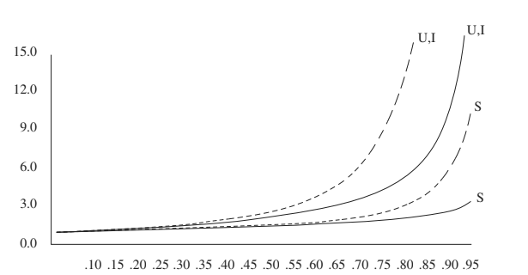

Hình 5.12 Số lượng đầu dò được vẽ biểu đồ dựa trên hệ số tải đối với đầu dò tuyến tính (gạch ngang) và chiến lược ngẫu nhiên (S là tìm kiếm thành công, U là tìm kiếm không thành công và ta đang chèn).

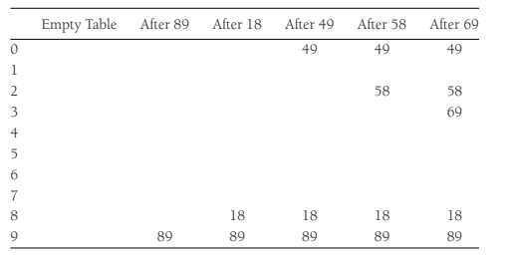

Hình 5.13 Bảng băm với thăm dò bậc hai, sau mỗi lần chèn

nhưng một va chạm khác xảy ra. Một ô trống được tìm thấy ở ô tiếp theo được thử, đó là 22 = 4 đi. 58 do đó được đặt trong ô 2. Điều tương tự cũng xảy ra với 69. Đối với thăm dò tuyến tính, không nên để bảng băm gần đầy, bởi vì hình thức xuống cấp. Đối với thăm dò bậc hai, tình hình thậm chí còn gay gắt hơn: Không có đảm bảo tìm thấy một ô trống khi bảng đầy hơn một nửa hoặc thậm chí trước đó bảng đầy một nửa nếu kích thước bảng không phải là số nguyên tố. Điều này là do nhiều nhất một nửa của bảng có thể được sử dụng như các vị trí thay thế để giải quyết các vụ va chạm. Thật vậy, bây giờ chúng ta chứng minh rằng nếu bảng trống một nửa và kích thước bảng là số nguyên tố, thì chúng ta luôn đảm bảo có thể chèn một phần tử mới.

**Định lý 3.1**

Nếu sử dụng thăm dò bậc hai và kích thước bảng là số nguyên tố, thì một phần tử mới luôn có thể được chèn nếu bảng trống ít nhất một nửa.

**Bằng chứng**

Hãy để kích thước bảng, TableSize, là một số nguyên tố (lẻ) lớn hơn 3. Chúng ta chỉ ra rằng TableSize / 2 vị trí thay thế (bao gồm cả vị trí ban đầu h0 (x)) đều khác biệt. Hai trong số các vị trí này là h (x) + i2 (mod TableSize) và h (x) + j2 (mod TableSize), trong đó 0 ≤ i, j ≤TableSize / 2 . Giả sử, vì mâu thuẫn, những các vị trí giống nhau, nhưng i = j. Sau đó

h (x) + i2 = h (x) + j2 (mod TableSize)

i2 = j2 (mod TableSize)

i2 - j2 = 0 (mod TableSize)

(i - j) (i + j) = 0 (mod TableSize)

Vì TableSize là số nguyên tố, theo đó, một trong hai (i - j) hoặc (i + j) bằng 0 (mod TableSize). Vì i và j là khác biệt nên không thể thực hiện được phương án đầu tiên. Vì 0 ≤ i, j ≤TableSize / 2, phương án thứ hai cũng không khả thi. Do đó, TableSize / 2 đầu tiên thay đổi vị trí bản địa là khác biệt. Nếu nhiều nhất TableSize / 2 vị trí được thực hiện, sau đó là một ô luôn có thể được tìm thấy tại chỗ. Nếu bảng thậm chí còn đầy hơn một nửa, việc chèn có thể không thành công (mặc dù đây là cực kì không chắc chắn). Thay vì một mảng danh sách, chúng ta có một mảng các ô mục nhập bảng băm.

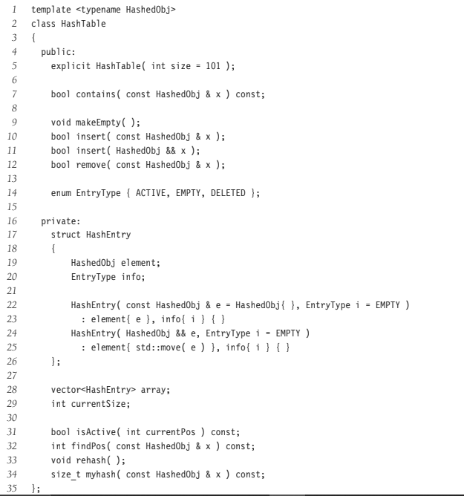

Hình 3.14 Giao diện lớp cho bảng băm sử dụng các chiến lược thăm dò, bao gồm Lớp HashEntry

các phần tử được đánh dấu là đã xóa được tính là có trong bảng. Cái này có thể gây ra vấn đề, vì bàn có thể bị đầy quá sớm. Chúng ta sẽ thảo luận về mặt hàng này hiện tại. Các dòng từ 12 đến 15 thể hiện cách nhanh chóng để thực hiện giải bậc hai. Từ định nghĩa của hàm phân giải bậc hai, f (i) = f (i - 1) + 2i - 1, vì vậy ô tiếp theo cần thử là khoảng cách từ ô trước đó đã thử và khoảng cách này tăng lên 2 trên các đầu dò liên tiếp.

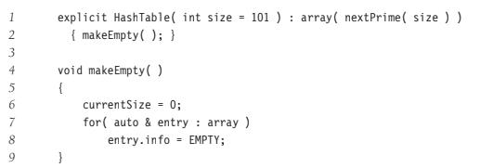

Hình 3.15 Các quy trình khởi tạo bảng băm thăm dò bậc hai

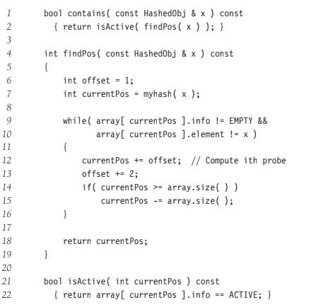

Hình 3.16 chứa các trình trợ giúp thường quy (và các trình trợ giúp riêng) để băm với thăm dò bậc hai.

Nếu vị trí mới nằm ngoài mảng, nó có thể được đưa trở lại trong phạm vi bằng cách trừ đi Kích thước bảng. Phương pháp này nhanh hơn phương pháp hiển nhiên vì nó tránh được phép nhân và phép chia điều đó dường như là bắt buộc. Một cảnh báo quan trọng: Thứ tự kiểm tra ở dòng 9 và 10 là quan trọng. Đừng chuyển nó! Các thói quen cuối cùng là chèn. Như với băm chuỗi riêng biệt, chúng ta không làm gì nếu x đã có mặt. Nó là một sửa đổi đơn giản để làm một cái gì đó khác. Nếu không, chúng ta đặt nó tại vị trí được đề xuất bởi quy trình findPos. Mã được hiển thị trong Hình 5.17.

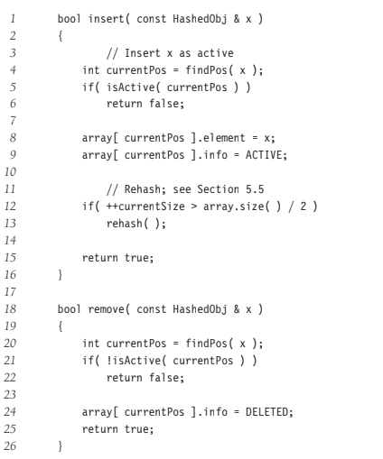

Hình 3.17 Một số quy trình chèn và loại bỏ cho bảng băm với thăm dò bậc hai

nếu hệ số tải vượt quá 0,5, bảng đã đầy và chúng ta phóng to bảng băm. Đây được gọi là băm lại và được thảo luận trong Phần 5.5. Hình 5.17 cũng cho thấy loại bỏ. Mặc dù thăm dò bậc hai loại bỏ phân nhóm chính, các phần tử băm thành cùng một vị trí sẽ thăm dò các ô thay thế giống nhau. Điều này được gọi là phân cụm thứ cấp. Phân cụm thứ cấp là một nhược điểm lý thuyết nhỏ. Kết quả mô phỏng cho thấy rằng nó thường gây ra ít hơn một nửa đầu dò cho mỗi lần tìm kiếm. Kỹ thuật sau đây loại bỏ điều này, nhưng làm như vậy với chi phí tính toán thêm một hàm băm.

### 3.4.3 **Băm Đôi**

Phương pháp giải quyết xung đột cuối cùng mà chúng ta sẽ kiểm tra là băm kép. Đối với băm kép, một lựa chọn phổ biến là f (i) = i · hash2 (x). Công thức này nói rằng chúng ta áp dụng hàm băm thứ hai hàm tới x và thăm dò ở khoảng cách hash2 (x), 2hash2 (x), ..., v.v. Một sự lựa chọn tồi của hash2 (x) sẽ là thảm họa. Ví dụ: lựa chọn rõ ràng hash2 (x) = x mod 9 sẽ không giúp ích gì nếu 99 được chèn vào đầu vào trong các ví dụ trước. Do đó, hàm không bao giờ được đánh giá bằng không. Điều quan trọng nữa là đảm bảo tất cả các ô đều có thể được thăm dò (điều này không thể thực hiện được trong ví dụ dưới đây, vì kích thước bảng không phải là số nguyên tố).

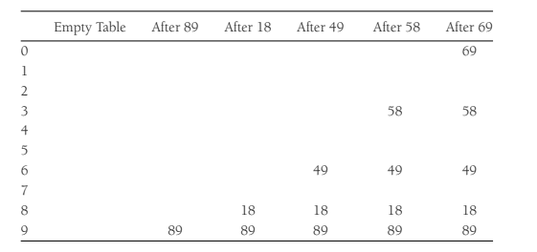

Hình 5.18 Bảng băm với phép băm kép, sau mỗi lần chèn

một hàm chẳng hạn như hash2 (x) = R - (x mod R), với R là một số nguyên tố nhỏ hơn TableSize, sẽ hoạt động tốt. Nếu chúng ta chọn R = 7 thì Hình 5.18 cho thấy kết quả của việc chèn các phím giống như trước. Lần va chạm đầu tiên xảy ra khi 49 được chèn vào. hash2 (49) = 7−0 = 7, do đó 49 được chèn ở vị trí 6. hash2 (58) = 7 - 2 = 5, vì vậy 58 được chèn vào vị trí 3. Cuối cùng, 69 va chạm và được chèn vào khoảng cách hash2 (69) = 7−6 = 1 cách xa. Nếu chúng ta cố gắng chèn 60 vào vị trí 0, chúng ta sẽ có một vụ va chạm.

### 3.5 **BĂM Lại**

Nếu bảng quá đầy, thời gian chạy các thao tác sẽ bắt đầu mất quá nhiều thời gian, và việc chèn có thể không thành công đối với băm địa chỉ mở với độ phân giải bậc hai. Cái này có thể xảy ra nếu có quá nhiều lần xóa xen kẽ với phần chèn. Một giải pháp, sau đó, là để tạo một bảng khác lớn gấp đôi (với một hàm băm mới được liên kết) và quét toàn bộ bảng băm ban đầu, tính toán giá trị băm mới cho mỗi (nondeleted) phần tử và chèn nó vào bảng mới.

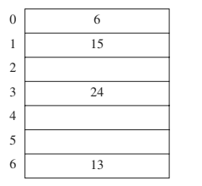

Hình 3.19 Bảng băm với đầu dò tuyến tính với đầu vào 13, 15, 6, 24

Nếu 23 được chèn vào bảng, bảng kết quả trong Hình 5.20 sẽ đầy hơn 70 phần trăm. Vì bảng đã quá đầy nên một bảng mới được tạo ra. Kích thước của bảng này là 17, vì đây là số nguyên tố đầu tiên lớn gấp đôi kích thước của bảng cũ. Khi đó, hàm băm mới là h (x) = x mod 17. Bảng cũ được quét và các phần tử 6, 15, 23, 24 và 13 được chèn vào bảng mới. Bảng kết quả xuất hiện trong Hình 3.21. Toàn bộ hoạt động này được gọi là băm lại. Đây rõ ràng là một hoạt động rất tốn kém; thời gian chạy là O (N), vì có N phần tử để chia sẻ lại và kích thước bảng gần như là 2N, nhưng nó thực sự không tệ như vậy, vì nó xảy ra rất thường xuyên. Đặc biệt, phải có N / 2 lần chèn trước lần tải lại cuối cùng, vì vậy về cơ bản nó sẽ thêm một chi phí không đổi cho mỗi lần chèn. Đây là lý do tại sao chiếc bàn mới được làm lớn gấp đôi chiếc bàn cũ. Nếu cấu trúc dữ liệu này là một phần của chương trình, hiệu ứng không đáng chú ý.

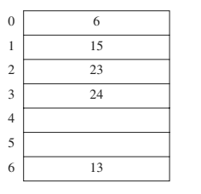

Hình 3.20 Bảng băm với đầu dò tuyến tính sau khi chèn 23

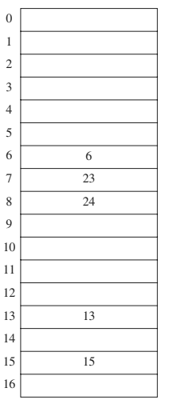

Hình 5.21 Bảng băm sau khi băm lại

Việc băm lại có thể được thực hiện theo một số cách với thăm dò bậc hai. Một cách thay thế là rehash ngay khi bàn đầy một nửa. Điểm cực đoan khác là chỉ rehash khi việc chèn không thành công. Chiến lược thứ ba, giữa đường là xử lý lại khi bảng đạt đến hệ số tải trọng nhất định. Vì hiệu suất suy giảm khi hệ số tải tăng lên, nên chiến lược thứ ba, được thực hiện với mức giới hạn tốt, có thể là tốt nhất. Việc băm lại cho các bảng băm chuỗi riêng biệt cũng tương tự. Hình 5.22 cho thấy rằng quá trình băm lại rất đơn giản để thực hiện và cung cấp một cách triển khai cho quá trình băm lại chuỗi riêng biệt.

### 3.6 **Bảng Băm Trong Thư Viện Chuẩn**

Trong C ++ 11, Thư viện chuẩn bao gồm các triển khai bảng băm của các tập hợp và bản đồ, cụ thể là tập hợp và bản đồ không có thứ tự, là tập hợp và bản đồ song song. Các mục trong bộ tập hợp đặt hàng (hoặc các khoá trong sơ đồ không có thứ tự) phải cung cấp toán tử đã được nạp chồng == và hàm băm, như được mô tả trước đó, trong Phần 5.3. Cũng giống như tập hợp và mẫu bản đồ có thể

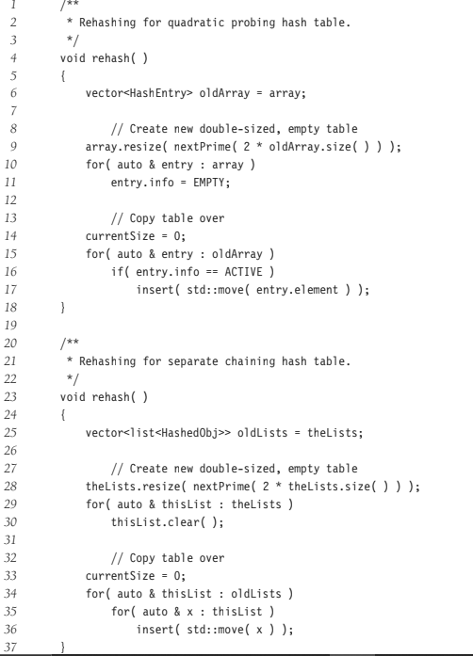

Hình 3.22 Băm lại cho cả bảng băm chuỗi riêng biệt và bảng băm thăm dò

cũng được khởi tạo với một đối tượng hàm cung cấp (hoặc ghi đè một so sánh mặc định) hàm, không có thứ tự đặt đặt và bản đồ không có thứ tự có thể được khởi tạo với các đối tượng chức năng cung cấp một hàm băm và toán tử bình đẳng. Vì vậy, ví dụ, Hình 5.23 minh họa cách duy trì một tập hợp chuỗi không phân biệt chữ hoa chữ thường không có thứ tự, giả sử rằng một số hoạt động chuỗi được thực hiện ở nơi khác.

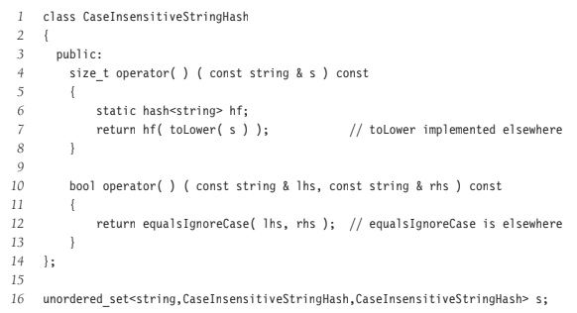

Hình 5.23 Tạo một tập hợp không có thứ tự phân biệt chữ hoa chữ thường

Các lớp không có thứ tự này có thể được sử dụng nếu mục không thể xem được theo thứ tự đã sắp xếp. Ví dụ, trong ví dụ thay đổi từ trong Phần 4.8, có

ba bản đồ:

1. Bản đồ trong đó khóa là độ dài từ và giá trị là tập hợp tất cả các từ của

độ dài từ đó.

2. Một bản đồ trong đó khóa là đại diện và giá trị là tập hợp tất cả các từ

với đại diện đó.

3. Một bản đồ trong đó khóa là một từ và giá trị là tập hợp tất cả các từ khác nhau chỉ trong một ký tự từ từ đó.

Bởi vì thứ tự mà độ dài từ được xử lý không quan trọng, bản đồ đầu tiên có thể là một bản đồ không có thứ tự. Bởi vì các đại diện thậm chí không cần thiết sau lần thứ hai bản đồ được xây dựng, bản đồ thứ hai có thể là bản đồ không có thứ tự. Bản đồ thứ ba cũng có thể là một unardered_map, trừ khi chúng ta muốn printHighChangeables liệt kê theo thứ tự bảng chữ cái tập hợp con của những từ có thể được thay đổi thành một số lượng lớn các từ khác.

Hiệu suất của một bản đồ không có thứ tự thường có thể vượt trội hơn một bản đồ, nhưng thật khó để biết chắc chắn mà không cần viết mã theo cả hai cách.

### 3.7**.Bảng Băm Với Quyền Truy Câp Trường Hợp Xấu Nhất O (1)**

Các bảng băm mà chúng ta đã kiểm tra cho đến nay đều có thuộc tính mà với hệ số tải hợp lý và các hàm băm thích hợp, chúng ta có thể mong đợi chi phí trung bình là O (1) cho các lần chèn, xóa và tìm kiếm. Nhưng trường hợp xấu nhất dự kiến cho một cuộc tìm kiếm là gì giả sử một hàm băm hoạt động tốt?

Đối với chuỗi riêng biệt, giả sử hệ số tải là 1, đây là một phiên bản của bài toán về bi và thùng cổ điển: Cho N quả bóng được đặt ngẫu nhiên (đồng đều) trong N thùng, số quả bóng dự kiến ​​trong thùng nhiều nhất là bao nhiêu? Câu trả lời được nhiều người biết đến là Θ (logN / log logN), có nghĩa là trung bình, chúng ta mong đợi một số truy vấn gần như thời gian logarit. Các loại giới hạn tương tự được quan sát (hoặc có thể chứng minh) cho độ dài của chuỗi thăm dò dự kiến ​​dài nhất trong bảng băm thăm dò. Chúng ta muốn có được O (1) chi phí trong trường hợp xấu nhất.

### 3.7**.1.Băm chính xác(hoàn hảo)**

Giả sử, với mục đích đơn giản hóa, tất cả N mục đã được biết trước. Nếu tách biệt việc triển khai chuỗi có thể đảm bảo rằng mỗi danh sách có nhiều nhất là một số các mặt hàng, chúng ta sẽ được thực hiện. Chúng ta biết rằng khi chúng ta tạo nhiều danh sách hơn, trung bình các danh sách sẽ ngắn hơn, vì vậy về mặt lý thuyết nếu chúng ta có đủ danh sách, thì với xác suất cao hợp lý, chúng ta có thể mong đợi không có va chạm nào cả!

Nhưng có hai vấn đề cơ bản với cách tiếp cận này: Thứ nhất, số lượng danh sách có thể lớn một cách bất hợp lý; thứ hai, ngay cả với rất nhiều danh sách, chúng ta vẫn có thể gặp xui xẻo. Vấn đề thứ hai là tương đối dễ giải quyết về nguyên tắc. Giả sử chúng ta chọn số lượng danh sách là M (tức là TableSize là M), đủ lớn để đảm bảo rằng với xác suất ít nhất là $\frac{1}{2}$, sẽ không có va chạm. Sau đó, nếu xung đột được phát hiện, chúng ta chỉ cần xóa bảng và thử lại bằng cách sử dụng một hàm băm khác độc lập với hàm đầu tiên. Nếu vẫn gặp va chạm, chúng ta thử hàm băm thứ ba, v.v. Dự kiến số lần thử nhiều nhất sẽ là 2 (vì xác suất thành công là $\frac{1}{2}$), và tất cả điều này được tính vào chi phí chèn. Phần 5.8 thảo luận về vấn đề quan trọng là làm thế nào để tạo ra các hàm băm bổ sung. Vì vậy, chúng ta còn lại với việc xác định M, số lượng danh sách, cần phải lớn như thế nào. Thật không may, M cần phải khá lớn; cụ thể M = (N2). Tuy nhiên, nếu M = N2, chúng ta có thể chỉ ra rằng bảng không có va chạm với xác suất ít nhất là $\frac{1}{2}$ và kết quả này có thể được sử dụng để thực hiện một sửa đổi khả thi đối với phương pháp cơ bản của chúng ta.

**Định lý 3.2**

Nếu cho N viên bi vào thùng M = N2 thì xác suất để thùng nào có nhiều hơn một viên bi nhỏ hơn $\frac{1}{2}$ viên.

**Bằng chứng**

Nếu một cặp (i, j) quả bóng được đặt trong cùng một thùng, chúng ta gọi đó là va chạm. Hãy để Ci, j là số va chạm dự kiến ​​tạo ra bởi hai quả bóng bất kỳ (i, j). Rõ ràng là xác suất rằng bất kỳ hai quả bóng cụ thể nào va chạm là 1 / M, và do đó Ci, j là 1 / M, vì số các va chạm liên quan đến cặp (i, j) là 0 hoặc 1. Do đó, số 214 chương 5 băm va chạm trong toàn bộ bảng là $\int{(i, j)}$, i <j Ci, j.

Vì có N (N − 1) / 2 cặp nên tổng này là N (N - 1) / (2M) = N (N - 1) / (2N2) <. Vì số vụ va chạm dự kiến ​​là dưới $\frac{1}{2}$, xác suất mà thậm chí có một vụ va chạm cũng phải dưới $\frac{1}{2}$. Tất nhiên, việc sử dụng danh sách N2 là không thực tế. Tuy nhiên, phân tích trước đề xuất phương án thay thế sau: Chỉ sử dụng N thùng, nhưng giải quyết các xung đột trong mỗi thùng bằng cách sử dụng hàm băm bảng thay vì danh sách liên kết. Ý tưởng là bởi vì các thùng được mong đợi chỉ có một mỗi loại ít mục, bảng băm được sử dụng cho mỗi thùng có thể là bậc hai trong kích thước thùng. Hình3.24 mô tả cấu trúc cơ bản.

**Định lý 3.3**

Nếu N mục được đặt vào một bảng băm chính chứa N thùng, thì tổng kích thước của bảng băm phụ có giá trị mong đợi nhiều nhất là 2N.

**Bằng chứng**

Sử dụng logic tương tự như trong phần chứng minh của Định lý 3.2, số cặp đôi mong đợi va chạm nhiều nhất là N (N - 1) / 2N, hoặc (N - 1) / 2. Gọi bi là số mục băm đến vị trí thứ i trong bảng băm chính; quan sát rằng bi2 ta không gian được sử dụng cho ô này

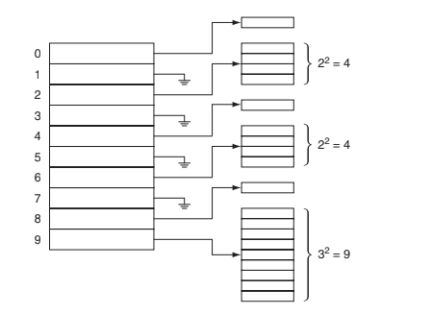

Hình 3.24 Bảng băm hoàn hảo sử dụng bảng băm phụ

trong bảng băm phụ và điều này giải thích cho các va chạm theo cặp bi

(bi −1)/2, mà chúng ta sẽ gọi là ci. Do đó, lượng không gian, bi2, được sử dụng cho hàm băm phụ thứ i bảng là 2ci + bi. Tổng không gian khi đó là 2ci + bi. Tổng số vụ va chạm là (N - 1) / 2 (từ câu đầu tiên của chứng minh này); tất nhiên tổng số mặt hàng là N, vì vậy chúng ta có được tổng yêu cầu về không gian thứ cấp là 2 (N - 1) / 2 + N <2N. Do đó, xác suất để tổng yêu cầu không gian thứ cấp lớn hơn 4N là nhất $\frac{1}{2}$ (vì nếu không, giá trị mong đợi sẽ cao hơn 2N).

### 3.7**.2.Cuckoo Băm**

Từ cuộc thảo luận trước của chúng ta, chúng ta biết rằng trong vấn đề quả bóng và thùng, nếu N vật được ném ngẫu nhiên vào N thùng, dự kiến ​​kích thước của thùng lớn nhất là Θ (logN / log logN). Vì sự ràng buộc này đã được biết đến từ lâu, và vấn đề đã được các nhà toán học nghiên cứu kỹ lưỡng, thật ngạc nhiên khi vào giữa những năm 1990, nó cho thấy rằng nếu, tại mỗi lần tung, hai thùng được chọn ngẫu nhiên và vật được ném vào thùng rỗng hơn (tại thời điểm đó), thì kích thước của thùng lớn nhất sẽ chỉ là Θ (log logN), một con số thấp hơn đáng kể. Nhanh chóng, một loạt các thuật toán và cấu trúc dữ liệu tiềm năng nảy sinh từ khái niệm mới này về "sức mạnh của hai sự lựa chọn." Một trong những ý tưởng là băm chim cu gáy. Trong băm cuckoo, giả sử chúng ta có N mục. Chúng ta duy trì hai bảng, mỗi bảng trống hơn một nửa và chúng ta có hai hàm băm độc lập các hàm có thể gán từng mục vào một vị trí trong mỗi bảng. Cuckoo băm duy trì bất biến mà một mục luôn được lưu trữ ở một trong hai vị trí này.

Ví dụ, Hình 3.25 cho thấy một bảng băm cuckoo tiềm năng cho sáu mục, với

hai bảng cỡ 5 (những bảng này quá nhỏ, nhưng phục vụ tốt như một ví dụ).

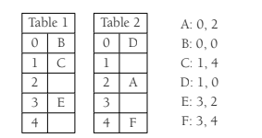

Hình 3.25 Bảng băm chim cu gáy tiềm năng. Hàm băm được hiển thị ở bên phải. Đối với sáu mục này, chỉ có ba vị trí hợp lệ trong Bảng 1 và ba vị trí hợp lệ trong Bảng 2, do đó không rõ ràng rằng có thể dễ dàng tìm thấy sự sắp xếp này.

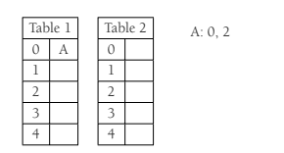

Hình 3.26 Bảng băm Cuckoo sau khi chèn A

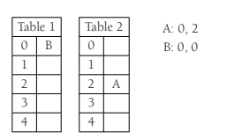

Hình 3.27 Bảng băm Cuckoo sau khi chèn B

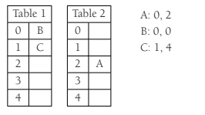

Hình3.28 Bảng băm Cuckoo sau khi chèn C

Sau khi hoàn tất, E có thể được lắp vào dễ dàng. Cho đến nay, rất tốt, nhưng bây giờ chúng ta có thể chèn F không? Hình 5.30 đến 5.33 cho thấy thuật toán này chèn F thành công, bằng cách dịch chuyển E, sau đó A, và sau đó là B. Rõ ràng, như chúng ta đã đề cập trước đây, chúng ta không thể chèn thành công G với các vị trí băm (1, 2). Nếu chúng ta cố gắng, chúng ta sẽ thay thế D, sau đó B, sau đó A, E, F, và C, và sau đó C

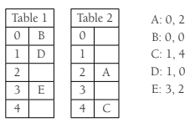

Hình 3.29 Bảng băm Cuckoo sau khi chèn D

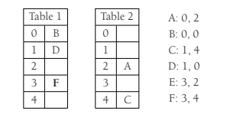

Hình 3.30 Bảng băm Cuckoo bắt đầu chèn F vào bảng trong Hình 3.29.Đầu tiên, F thay thế E.

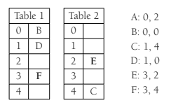

Hình 3.31 Tiếp tục chèn F vào bảng trong Hình 3.29. Tiếp theo, E thay thế A.

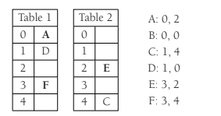

Hình 3.32 Tiếp tục chèn F vào bảng trong Hình 3.29. Tiếp theo, A thay thế B.

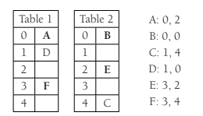

Hình 3.33 Hoàn thành việc chèn F vào bảng trong Hình 3.29. Thật kỳ diệu (?), B tìm một vị trí trống trong Bảng 2.

sẽ cố gắng quay trở lại Bảng 1, vị trí 1, thay thế G được đặt ở đó tại bắt đầu. Điều này sẽ đưa chúng ta đến Hình 5.34. Vì vậy, bây giờ G sẽ thử thay thế của nó trong Bảng 2 (vị trí 2) và sau đó dịch chuyển A, vị trí này sẽ dịch chuyển B, vị trí này sẽ dịch chuyển vị trí D, sẽ thay thế C, sẽ thay thế F, sẽ thay thế E, bây giờ sẽ dời G khỏi vị trí 2. Lúc này, G sẽ ở trong một chu kỳ. Như vậy, chúng ta có thể đơn giản xây dựng lại bảng bằng các hàm băm mới sau một số lần dịch chuyển nhất định được phát hiện.

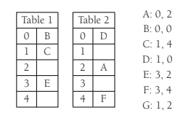

Hình 3.34 Chèn G vào bảng trong Hình 5.33. G thay thế D, thay thế B, cái nào thay thế A, cái nào thay thế E, cái nào thay thế F, cái nào thay thế C, cái nào làm vị trí G. Vẫn chưa vô vọng vì khi G bị thay thế, bây giờ chúng ta sẽ thử hàm băm khác bảng, ở vị trí 2. Tuy nhiên, nói chung điều đó có thể thành công, trong trường hợp này, là một chu kỳ và việc chèn sẽ không kết thúc.

**Triển khai bảng băm Cuckoo**

Thực hiện băm cuckoo yêu cầu một tập hợp các hàm băm; chỉ đơn giản là sử dụng Mã băm để tạo tập hợp các hàm băm không có ý nghĩa gì, vì bất kỳ Mã băm nào xung đột sẽ dẫn đến xung đột trong tất cả các hàm băm. Hình 5.36 cho thấy một giao diện có thể được sử dụng để gửi các họ hàm băm đến bảng băm cuckoo.

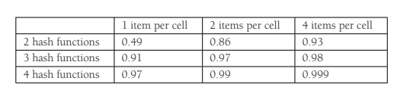

Hình 3.35 Hệ số tải tối đa cho các biến thể băm của chim cu gáy

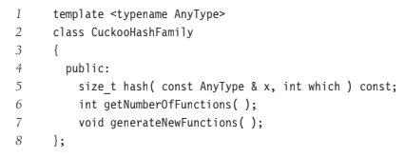

Hình 3.36 Giao diện HashFamily chung để băm cuckoo

Hình 3.37 cung cấp giao diện lớp để băm cuckoo. Chúng ` sẽ viết mã một biến thể điều đó sẽ cho phép một số hàm băm tùy ý (được chỉ định bởi mẫu HashFamily kiểu tham số) sử dụng một mảng duy nhất được đánh địa chỉ bởi tất cả các hàm băm. Do đó, cách triển khai của chúng ta khác với khái niệm cổ điển về hai bảng băm. Chúng ta có thể triển khai phiên bản cổ điển bằng cách thực hiện các thay đổi tương đối nhỏ đối với mật mã; tuy nhiên, phiên bản được cung cấp trong phần này dường như hoạt động tốt hơn trong các thử nghiệm sử dụng các hàm băm đơn giản.

Trong hình 5.37, chúng ta chỉ định rằng tải tối đa cho bảng là 0,4; nếu tải hệ số của bảng sắp vượt quá giới hạn này, việc mở rộng bảng tự động là hình thành. Chúng ta cũng xác định ALLOWED_REHASHES, chỉ định số lần lặp lại chúng ta sẽ thực hiện nếu việc trục xuất diễn ra quá lâu.

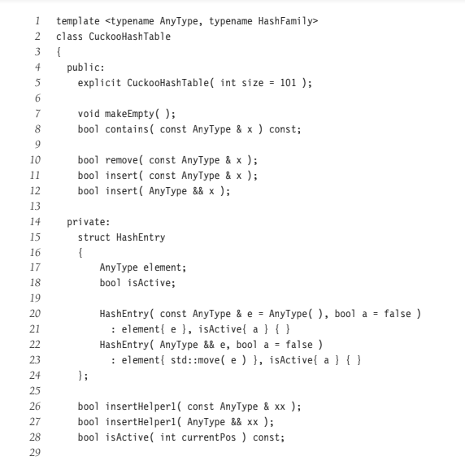

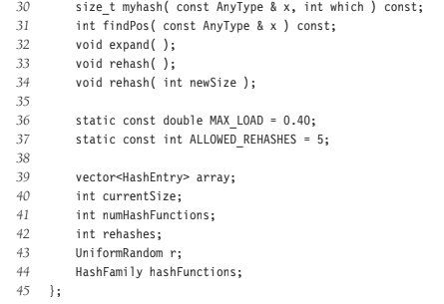

Hình 3.37 Giao diện lớp để băm cuckoo

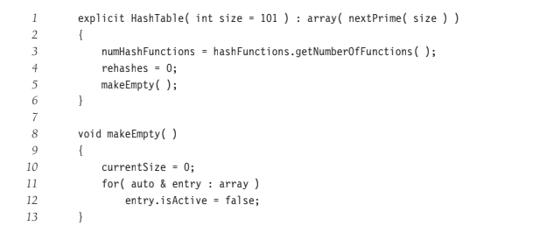

Hình 3.38 Các quy trình khởi tạo và làm trống bảng băm cuckoo

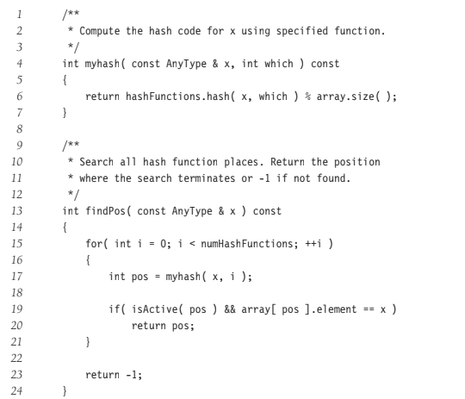

Hình 3.39 Các quy trình để tìm vị trí của một mục trong bảng băm cuckoo và tính toán mã băm cho một bảng nhất định.

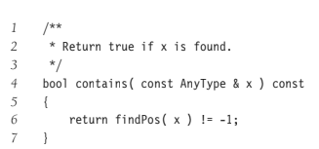

Hình 3.40 Quy trình tìm kiếm bảng băm cuckoo

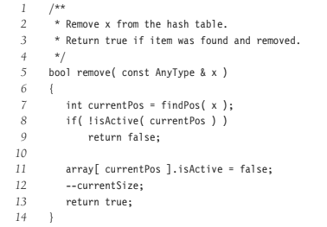

Hình 5.41 Quy trình xóa khỏi bảng băm cuckoo

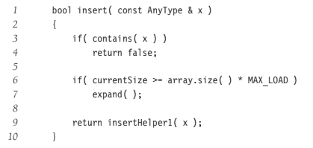

Hình 3.42 Quy trình chèn công khai để băm chim cu gáy

Logic cơ bản của chúng ta khác với sơ đồ cổ điển. Chúng ta đã kiểm tra rằng mục cần chèn chưa có. Tại dòng 15 đến dòng 25, chúng ta kiểm tra xem có bất kỳ các vị trí trống; nếu vậy, chúng ta đặt mục của chúng ta ở vị trí có sẵn đầu tiên và chúng ta đã hoàn tất. Nếu không, chúng ta sẽ loại bỏ một trong các mặt hàng hiện có. Tuy nhiên, có một số vấn đề phức tạp:

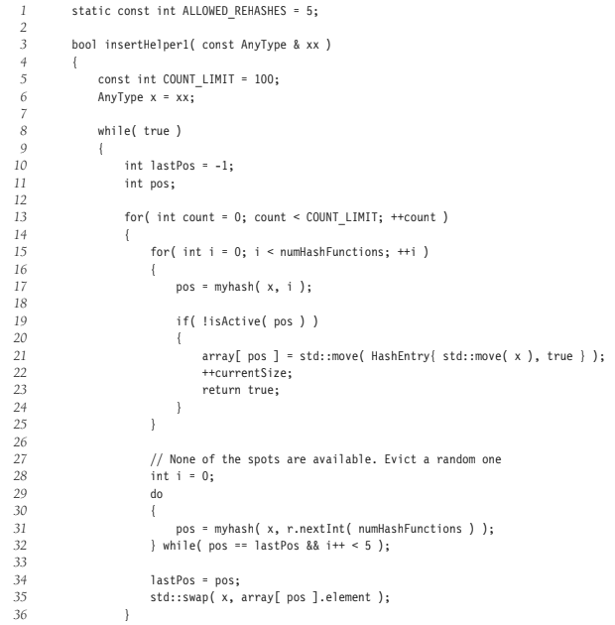

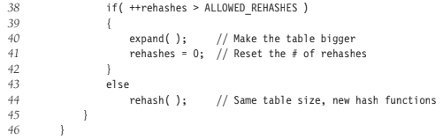

Hình 3.43 Quy trình chèn để băm chim cu gáy sử dụng một thuật toán khác chọn mục để loại bỏ ngẫu nhiên, cố gắng không loại bỏ lại mục cuối cùng. Bàn sẽ cố gắng để chọn các hàm băm mới (rehash) nếu có quá nhiều loại bỏ và sẽ mở rộng nếu có quá nhiều lần nhấn lại.

* Việc chứng minh mục đầu tiên không hoạt động tốt trong các thí nghiệm.
* Việc chứng minh mục cuối cùng không hoạt động tốt trong các thí nghiệm.
* Loại bỏ các mục theo trình tự (tức là lần loại bỏ đầu tiên sử dụng hàm băm 0, lần tiếp theo sử dụng hàm băm 1, v.v.) không hoạt động tốt trong các thử nghiệm.
* Việc loại bỏ mục hoàn toàn ngẫu nhiên không hoạt động tốt trong các thử nghiệm: Đặc biệt, chỉ với hai hàm băm, nó có xu hướng tạo ra các chu kỳ.

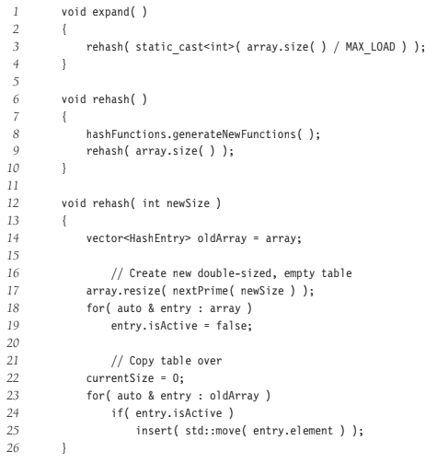

Hình 5.44 Mã băm lại và mở rộng cho bảng băm cuckoo

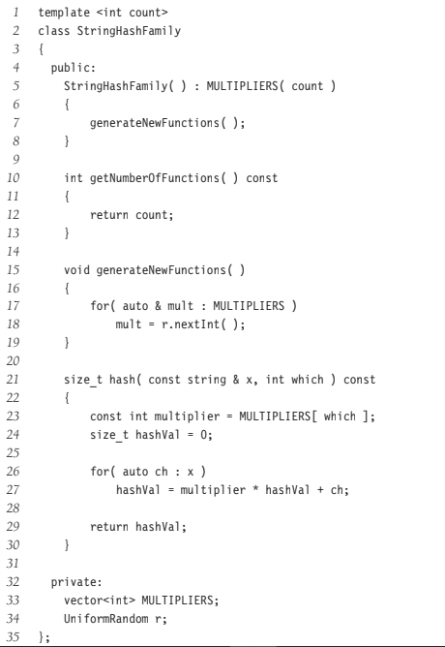

Hình 3.45 Băm chuỗi thông thường để băm chim cu gáy; các hàm băm này không đáp ứng một cách rõ ràng các yêu cầu cần thiết để băm cuckoo nhưng cung cấp hiệu suất tốt nếu bảng không được tải nhiều và quy trình chèn thay thế trong Hình 5.43 là đã sử dụng.

Cuối cùng, Hình 5.45 cho thấy lớp StringHashFamily cung cấp một tập hợp các hàm băm cho chuỗi. Các hàm băm này thay thế hằng số 37 trong Hình 5.4 bằng

các số được chọn ngẫu nhiên (không nhất thiết là số nguyên tố). Các lợi ích của băm cuckoo bao gồm tra cứu và xóa liên tục trong trường hợp xấu nhất lần, tránh được việc xóa lười biếng và dữ liệu thừa, và khả năng xảy ra song song.

### 3.7**.3.Băm Lò Cò**

Hopscotch băm là một thuật toán mới cố gắng cải thiện việc thăm dò tuyến tính cổ điển thuật toán. Nhớ lại rằng trong thăm dò tuyến tính, các ô được thử theo thứ tự tuần tự, bắt đầu từ vị trí băm. Do phân nhóm chính và phụ, trình tự này có thể kéo dài trung bình khi bảng được tải và do đó có nhiều cải tiến như thăm dò bậc hai, băm kép, v.v., đã được đề xuất để giảm số lần va chạm.

Tuy nhiên, trên một số kiến ​​trúc hiện đại, cục bộ sản xuất bằng cách thăm dò các ô liền kề là một yếu tố quan trọng hơn các đầu dò bổ sung và thăm dò tuyến tính vẫn có thể thực tế hoặc thậm chí là một sự lựa chọn tốt nhất. Ý tưởng của băm nhảy lò cò là giới hạn độ dài tối đa của trình tự thăm dò bởi một hằng số xác định trước được tối ưu hóa cho kiến ​​trúc cơ bản của máy tính. Làm như vậy sẽ cung cấp tra cứu thời gian liên tục trong trường hợp xấu nhất và giống như băm cuckoo, tra cứu có thể được song song để kiểm tra đồng thời tập hợp các vị trí có thể được giới hạn. Đặt MAX_DIST là giới hạn đã chọn trên chuỗi thăm dò tối đa. Điều này có nghĩa là mục x phải được tìm thấy ở đâu đó trong MAX_DIST vị trí được liệt kê trong hàm băm (x), băm (x) + 1, ..., băm (x) + (MAX_DIST - 1). Để xử lý hiệu quả việc trục xuất, chúng ta duy trì thông tin cho từng vị trí x, liệu mục đó có vị trí bị chiếm bởi một phần tử băm đến vị trí x.

Ví dụ, Hình 5.46 cho thấy một bảng băm nhảy lò cò khá đông đúc, sử dụng

MAX_DIST = 4. Mảng bit cho vị trí 6 cho thấy chỉ vị trí 6 có một mục (C) với giá trị băm 6: Chỉ bit đầu tiên của Hop [6] được đặt. Hop [7] có hai bit đầu tiên thiết lập, cho biết rằng vị trí 7 và 8 (A và D) được sử dụng với các mục có giá trị băm là 7. Và Hop [8] chỉ có bộ bit thứ ba, chỉ ra rằng mục ở vị trí 10 (E) có giá trị băm 8. Nếu MAX_DIST không quá 32, mảng Hop về cơ bản là một mảng Số nguyên 32-bit, vì vậy yêu cầu không gian bổ sung là không đáng kể. Nếu Hop [pos] chứa tất cả 1s cho một số vị trí, sau đó nỗ lực chèn một mục có giá trị băm là vị trí sẽ rõ ràng thất bại, vì bây giờ sẽ có MAX_DIST + 1 mục đang cố gắng nằm trong MAX_DIST vị trí của pos — điều không thể xảy ra.

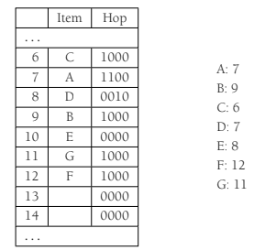

Hình 3.46 Bảng băm Hopscotch. Các bước nhảy cho biết vị trí nào trong khối được sử dụng với các ô chứa giá trị băm này. Do đó Hop [8] = 0010 chỉ ra rằng chỉ vị trí 10 hiện chứa các mục có giá trị băm là 8, trong khi các vị trí 8, 9 và 11 không.

Tiếp tục ví dụ, giả sử bây giờ chúng ta chèn mục H với giá trị băm 9. Bình thường của chúng ta thăm dò tuyến tính sẽ cố gắng đặt nó ở vị trí 13, nhưng điều đó quá xa so với giá trị băm của 9. Vì vậy, thay vào đó, chúng ta tìm cách loại bỏ một mục và chuyển nó đến vị trí 13. Các ứng cử viên duy nhất vào vị trí 13 sẽ là các mục có giá trị băm là 10, 11, 12 hoặc 13. Nếu chúng ta kiểm tra Hop [10], chúng ta thấy rằng không có ứng cử viên nào có giá trị băm 10. Nhưng Hop [11] tạo ra một ứng cử viên, G, với giá trị 11 có thể được xếp vào vị trí 13. Vì vị trí 11 bây giờ là đủ gần với giá trị băm của H, bây giờ chúng ta có thể chèn H. Các bước này, cùng với các thay đổi đối với thông tin Hop, được thể hiện trong Hình 5.47. Cuối cùng, chúng ta sẽ cố gắng chèn I có giá trị băm là 6. Đề xuất thăm dò tuyến tính vị trí 14, nhưng tất nhiên điều đó còn quá xa. Vì vậy, chúng ta nhìn vào Hop [11], và nó cho chúng ta biết rằng G có thể di chuyển xuống, giải phóng vị trí 13. Bây giờ số 13 bị bỏ trống, chúng ta có thể tìm trong Hop [10] để tìm một phần tử khác để đuổi đi. Nhưng Hop [10] có tất cả các số không ở ba vị trí đầu tiên, vì vậy không có mục nào có giá trị băm 10 có thể được di chuyển. Vì vậy, chúng ta kiểm tra Hop [11]. Đó chúng ta tìm thấy tất cả các số không ở hai vị trí đầu tiên.

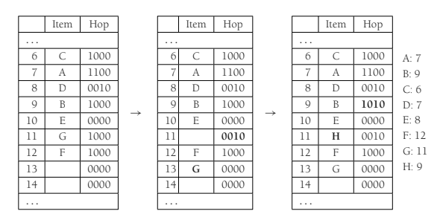

Hình 3.47 Bảng băm Hopscotch. Cố gắng chèn H. Thăm dò tuyến tính gợi ý vị trí 13, nhưng xa quá, nên chúng ta đuổi G khỏi vị trí 11 để tìm vị trí gần hơn.

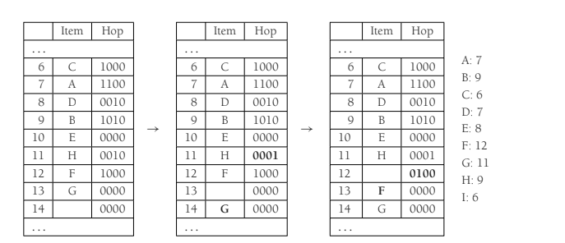

Hình 3.48 Bảng băm Hopscotch. Cố gắng chèn I. Đề xuất thăm dò tuyến tính vị trí 14, nhưng đó là quá xa; tham khảo ý kiến của Hop [11], chúng ta thấy rằng G có thể di chuyển xuống, rời khỏi vị trí 13 đang mở. Tư vấn Hop [10] không đưa ra đề xuất nào. Hop [11] cũng không giúp được gì (tại sao?), vì vậy Hop [12] đề nghị di chuyển F.

Hopscotch băm là một thuật toán tương đối mới, nhưng kết quả thử nghiệm ban đầu là rất hứa hẹn, đặc biệt đối với các ứng dụng sử dụng nhiều bộ xử lý và yêu cầu song song đáng kể và đồng thời. Vẫn còn phải xem nếu chim cúc cu băm hoặc băm nhảy lò cò nổi lên như một giải pháp thay thế thiết thực cho chuỗi riêng biệt cổ điển và lược đồ thăm dò tuyến tính / bậc hai.

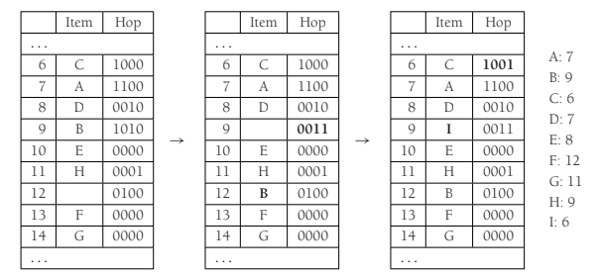

Hình 3.49 Bảng băm Hopscotch. Việc chèn I tiếp tục: Tiếp theo, B bị đuổi ra khỏi nhà và cuối cùng, chúng ta có một vị trí đủ gần với giá trị băm và có thể chèn I.

### 3.8**.Băm Phổ Quát**

Mặc dù bảng băm rất hiệu quả và có chi phí trung bình không đổi cho mỗi hoạt động, giả sử các hệ số tải thích hợp, phân tích và hiệu suất của chúng phụ thuộc vào hàm băm chức năng có hai thuộc tính cơ bản:

**1.** Hàm băm phải có thể tính toán được trong thời gian không đổi (tức là, không phụ thuộc vào số mục trong bảng băm).

**2.** Hàm băm phải phân phối các mục của nó một cách đồng nhất giữa các vị trí mảng.

Đặc biệt, nếu hàm băm kém, thì tất cả các cược sẽ tắt và chi phí cho mỗi hoạt động có thể là tuyến tính. Trong phần này, chúng ta thảo luận về các hàm băm phổ quát, cho phép chúng ta chọn hàm băm ngẫu nhiên sao cho thỏa mãn điều kiện 2 ở trên.

Như trong Phần 5.7, chúng ta sử dụng M để đại diện cho TableSize.

**Định nghĩa 3.1**

Họ H của các hàm băm là phổ biến, nếu với bất kỳ x = y, số hàm băm h trong H mà h (x) = h (y) nhiều nhất là | H | / M. Lưu ý rằng định nghĩa này áp dụng cho từng cặp mục, thay vì được tính trung bình trên tất cả các cặp mặt hàng. Định nghĩa trên có nghĩa là nếu chúng ta chọn một hàm băm ngẫu nhiên từ một họ phổ quát H, thì xác suất xảy ra va chạm giữa bất kỳ hai vật phẩm khác biệt nào tối đa là 1 / M và khi thêm vào bảng N mục, xác suất xảy ra va chạm tại điểm ban đầu tối đa là N / M, hoặc hệ số tải.

**Định nghĩa 3.2**

Họ H của các hàm băm là phổ quát k, nếu với bất kỳ x1 = y1, x2 = y2, ..., xk = yk, số lượng hàm băm h trong H mà h (x1) = h (y1), h (x2) = h (y2), ..., và h (xk) = h (yk) tối đa là | H | / Mk. Với định nghĩa này, chúng ta thấy rằng việc phân tích băm chim cu gáy yêu cầu O (logN) - hàm băm phổ quát (sau nhiều lần loại bỏ, chúng ta từ bỏ và xử lý lại). Trong phần này chúng ta chỉ xem xét các hàm băm phổ quát. Để thiết kế một hàm băm phổ quát đơn giản, trước tiên chúng ta sẽ giả định rằng chúng ta đang ánh xạ số nguyên rất lớn thành số nguyên nhỏ hơn từ 0 đến M - 1. Cho p là số nguyên tố lớn hơn so với khóa đầu vào lớn nhất. Họ phổ quát H của chúng ta sẽ bao gồm tập hợp các hàm sau, trong đó a và b là được chọn ngẫu nhiên:

H = {Ha, b (x) = ((ax + b) mod p) mod M, trong đó 1 ≤ a ≤ p - 1, 0 ≤ b ≤ p - 1}

Ví dụ, trong họ này, ba trong số các lựa chọn ngẫu nhiên có thể có của (a, b) mang lại ba các hàm băm khác nhau:

H3,7 (x) = ((3x + 7) mod p) mod M

H4,1 (x) = ((4x + 1) mod p) mod M

H8,0 (x) = ((8x) mod p) mod M

Quan sát rằng có p (p - 1) hàm băm có thể được chọn.

**Định lý 3.4**

Họ băm H = {Ha, b (x) = ((ax + b) mod p) mod M, trong đó 1 ≤ a ≤ p - 1,

0 ≤ b ≤ p - 1} là phổ quát.

**Bằng chứng**

Gọi x và y là các giá trị phân biệt, với x> y, sao cho Ha, b (x) = Ha, b (y). Rõ ràng nếu (ax + b) mod p bằng (ay + b) mod p, thì chúng ta sẽ có một va chạm. Tuy nhiên, điều này không thể xảy ra: Phép trừ các phương trình thu được

a (x - y) ≡ 0 (mod p), điều này có nghĩa là p chia a hoặc p chia x - y, vì p là số nguyên tố. Nhưng không thể xảy ra, vì cả a và x - y đều nằm giữa 1 và p - 1. Vì vậy, cho r = (ax + b) mod p và cho s = (ay + b) mod p, và theo lập luận trên, r = s. Do đó, có p giá trị có thể cho r, và với mỗi r, có p - 1 có thể giá trị của s, tổng số p (p - 1) cặp (r, s) có thể có. Lưu ý rằng số lượng (a, b) các cặp và số lượng (r, s) các cặp là giống nhau; do đó mỗi cặp (r, s) sẽ tương ứng thành chính xác một cặp (a, b) nếu chúng ta có thể giải cho (a, b) theo r và s. Giả sử r ≡ y (mod p). Nếu chúng ta chia y cho (p + 1) thì y = q(p + 1) + r , nơi q và r lần lượt là thương và phần dư. Do đó, r ≡ q(p + 1) + r(mod p). Và vì (p + 1) ≡ 1 (mod p), ta thu được r ≡ q + r (mod p). Hình 5.51 thực hiện ý tưởng này, được gọi là thủ thuật Carter-Wegman. Trên dòng 8, sự thay đổi bit tính toán thương số và bitwise-và tính toán phần còn lại khi chia cho (p + 1); các phép toán bitwise này hoạt động vì (p + 1) là một lũy thừa chính xác

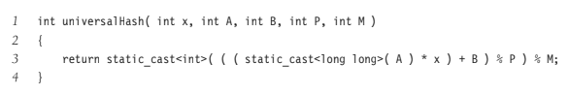

Hình 5.50 Cách thực hiện đơn giản của băm phổ quát

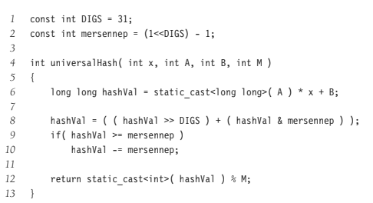

Hình 3.51 Cách thực hiện đơn giản của băm phổ quát

của hai. Vì phần còn lại có thể lớn gần bằng p nên tổng kết quả có thể lớn hơn hơn p, vì vậy chúng ta chia tỷ lệ xuống ở dòng 9 và 10. Các hàm băm chung cũng tồn tại cho các chuỗi. Đầu tiên, chọn p nguyên tố bất kỳ, lớn hơn M (và lớn hơn mã ký tự lớn nhất). Sau đó, sử dụng hàm băm chuỗi tiêu chuẩn của chúng ta, chọn số nhân ngẫu nhiên giữa 1 và p-1 và trả về một băm trung gian giá trị từ 0 đến p - 1, bao gồm. Cuối cùng, áp dụng một hàm băm phổ quát để tạo giá trị băm cuối cùng giữa 0 và M - 1.

### 3.9**.Băm Mờ Rộng**

Chủ đề cuối cùng của chúng ta trong chương này đề cập đến trường hợp lượng dữ liệu quá lớn để vừa với bộ nhớ chính. Như chúng ta đã thấy trong Chương 4, sự cân nhắc chính sau đó là số lượng cần có quyền truy cập đĩa để truy xuất dữ liệu. Như trước đây, chúng ta giả định rằng tại bất kỳ thời điểm nào chúng ta có N bản ghi để lưu trữ; giá trị của N thay đổi theo thời gian. Hơn nữa, nhiều nhất M bản ghi nằm trong một khối đĩa. Chúng ta sẽ sử dụng M = 4 trong phần này. Theo lý thuyết, chúng ta có thể chọn M lớn đến mức độ sâu của cây B sẽ là 1. Sau đó, bất kỳ tìm kiếm nào sau lần tìm kiếm đầu tiên sẽ chiếm một quyền truy cập đĩa, vì, có lẽ, nút gốc có thể được lưu trữ trong bộ nhớ chính. Vấn đề với chiến lược này là hệ số phân nhánh cao đến mức cần phải xử lý đáng kể để xác định giữ nguyên dữ liệu. Nếu thời gian để thực hiện bước này có thể giảm xuống, thì chúng ta sẽ một chương trình thiết thực. Đây chính xác là chiến lược được sử dụng bởi băm mở rộng.

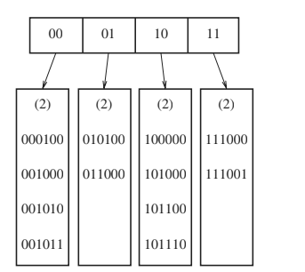

Hình 3.52 Hàm băm có thể mở rộng: dữ liệu gốc

Hiện tại, chúng ta hãy giả sử rằng dữ liệu của chúng ta bao gồm một số số nguyên 6 bit. Hình 3.52 cho thấy một lược đồ băm có thể mở rộng cho những dữ liệu này. Gốc của "cây" chứa bốn con trỏ được xác định bởi hai bit đầu của dữ liệu. Mỗi lá có tới M = 4 phần tử. Nó xảy ra rằng trong mỗi lá, hai bit đầu tiên giống hệt nhau; điều này được biểu thị bằng số trong ngoặc đơn. Trong trường hợp này, một số khác cần phải thu xếp.

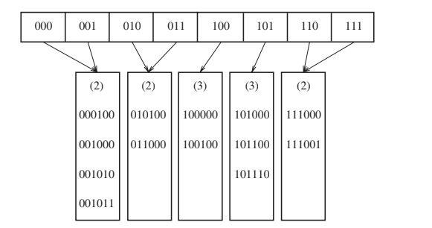

Hình 3.53 Hàm băm có thể mở rộng: sau khi chèn 100100 và chia thư mục

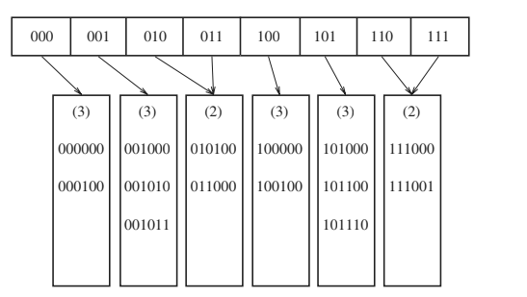

Hình 3.54 Hàm băm có thể mở rộng: sau khi chèn 000000 và tách lá

Những khả năng này cho thấy rằng điều quan trọng là các bit phải khá ngẫu nhiên. Cái này có thể được thực hiện bằng cách băm các khóa thành một số nguyên dài hợp lý sau tên. Chúng ta kết thúc bằng cách đề cập đến một số thuộc tính hiệu suất của băm có thể mở rộng, được rút ra sau một phân tích rất khó khăn. Những kết quả này dựa trên sự hợp lý giả định rằng các mẫu bit được phân phối đồng đều. Số lá dự kiến là (N / M) log2 e.

**Tóm Lược:**

Trong chương này, chúng ta đã thấy nhiều cách triển khai và sử dụng ADT của hàng đợi ưu tiên. Việc triển khai heap nhị phân tiêu chuẩn rất thanh lịch vì tính đơn giản và nhanh chóng của nó. Nó không yêu cầu liên kết và chỉ có một lượng không gian bổ sung không đổi, nhưng hỗ trợ mức độ ưu tiên hoạt động hàng đợi một cách hiệu quả. Chúng ta đã xem xét hoạt động hợp nhất bổ sung và phát triển ba cách triển khai, mỗi trong số đó là duy nhất theo cách riêng của nó. Nhóm cánh tả là một ví dụ tuyệt vời về sức mạnh của đệ quy. Nhóm nghiêng đại diện cho một cấu trúc dữ liệu đáng chú ý vì thiếu tiêu chí cân đối. Phân tích của nó, mà chúng ta sẽ thực hiện trong Chương 11, rất thú vị trong Quyền riêng của nó. Hàng đợi nhị thức cho thấy cách sử dụng một ý tưởng đơn giản để đạt được kết quả tốt thời gian ràng buộc. Chúng ta cũng đã thấy một số cách sử dụng hàng đợi ưu tiên, từ các hệ điều hành lập lịch để mô phỏng. Chúng ta sẽ thấy lại việc sử dụng chúng trong các Chương 7, 9 và 10.

# CHƯƠNG IV: HÀNG ĐỢI ƯU TIÊN(Heaps)

Mặc dù các công việc được gửi đến máy in thường được đặt trên một hàng đợi, điều này có thể không phải lúc nào

điều tốt nhất để làm. Ví dụ: một công việc có thể đặc biệt quan trọng, vì vậy nó có thể mong muốn cho phép công việc đó được chạy ngay khi máy in khả dụng. Ngược lại, nếu, khi máy in khả dụng, có một số lệnh 1 trang và một lệnh 100 trang, nó có thể là hợp lý để khiến công việc lâu dài kéo dài, ngay cả khi nó không phải là công việc cuối cùng được nộp. (Thật không may, hầu hết các hệ thống không làm điều này, điều này đôi khi có thể gây khó chịu đặc biệt.)

Tương tự, trong môi trường nhiều người dùng, bộ lập lịch hệ điều hành phải quyết định quá trình nào sẽ chạy. Nói chung, một quy trình chỉ được phép chạy cho một khoảng thời gian. Một thuật toán sử dụng một hàng đợi. Công việc ban đầu được đặt ở cuối xếp hàng. Bộ lập lịch sẽ lặp lại công việc đầu tiên trên hàng đợi, chạy nó cho đến khi nó kết thúc hoặc giới hạn thời gian của nó đã hết và đặt nó ở cuối hàng đợi nếu nó không hoàn thành. Chiến lược này nói chung là không thích hợp, bởi vì những công việc rất ngắn sẽ có vẻ mất nhiều thời gian thời gian vì phải chờ đợi để chạy. Nói chung, điều quan trọng là các công việc ngắn hạn phải hoàn thành càng nhanh càng tốt, vì vậy những công việc này nên được ưu tiên hơn những công việc đã đang chạy. Hơn nữa, một số công việc không ngắn vẫn rất quan trọng và cũng nên có quyền ưu tiên.

Ứng dụng cụ thể này dường như yêu cầu một loại hàng đợi đặc biệt, được gọi là ***hàng đợi ưu tiên (priority queue)***. Trong chương này, chúng ta sẽ thảo luận về ...

* Triển khai hiệu quả ADT hàng đợi ưu tiên.
* Công dụng của hàng đợi ưu tiên.
* Triển khai nâng cao của hàng đợi ưu tiên.

Các cấu trúc dữ liệu mà chúng ta sẽ thấy là một trong những cấu trúc thanh lịch nhất trong khoa học máy tính.

### 4.1**.Mô hình**

Hàng đợi ưu tiên là một cấu trúc dữ liệu cho phép ít nhất hai hoạt động sau: chèn, điều đó làm điều hiển nhiên; và xóa min, tìm, trả về, và xóa phần tử tối thiểu trong hàng đợi ưu tiên. Thao tác chèn tương đương với enqueue, và xóa min là hàng đợi ưu tiên tương đương với hoạt động dequeue của hàng đợi.

Xóa min Chèn

|  |
| --- |
| Hàng đợi ưu tiên |

**Hình 4.1** Mô hình cơ bản của hàng đợi ưu tiên

Như với hầu hết các cấu trúc dữ liệu, đôi khi có thể thêm các thao tác khác, nhưng đây là những phần mở rộng và không phải là một phần của mô hình cơ bản được mô tả trong hình 4.1.

Hàng đợi ưu tiên có nhiều ứng dụng bên cạnh hệ điều hành. Trong chương 7, chúng ta sẽ thấy cách hàng đợi ưu tiên được sử dụng để sắp xếp bên ngoài. Hàng đợi ưu tiên cũng rất quan trọng trong việc thực hiện **thuật toán tham lam**, hoạt động bằng cách liên tục tìm một tối thiểu; chúng ta sẽ xem các ví dụ cụ thể trong chương 9 và 10. Trong chương này, chúng ta sẽ thấy cách sử dụng hàng đợi ưu tiên trong mô phỏng sự kiện rời rạc.

### 4.2**.Triển khai đơn giản**

Có một số cách rõ ràng để triển khai hàng đợi ưu tiên. Chúng ta có thể sử dụng một danh sách liên kết, thực hiện chèn ở phía trước trong O(1) và duyệt qua danh sách, yêu cầu O(N) thời gian, để xóa tối thiểu. Ngoài ra, chúng ta có thể nhấn mạnh rằng danh sách luôn được giữ đã sắp xếp; điều này làm cho việc chèn đắt (O(N)) và **deleteMins** rẻ (O(1)). Trước đây có lẽ là ý tưởng tốt hơn của cả hai, dựa trên thực tế là không bao giờ có nhiều lượt **deleteMins**

hơn là chèn.

Một cách khác để thực hiện hàng đợi ưu tiên là sử dụng cây tìm kiếm nhị phân. Điều này mang lại thời gian chạy trung bình O(logN) cho cả hai hoạt động. Điều này đúng mặc dù thực tế là các lần chèn sẽ ngẫu nhiên, nhưng việc xóa thì không. Nhớ lại rằng phần tử duy nhất chúng ta từng xóa là phần tử tối thiểu. Việc loại bỏ liên tục một nút nằm trong cây con bên trái dường như sẽ làm tổn hại đến sự cân bằng của cây bằng cách làm cho cây con bên phải trở nên nặng nề. Tuy nhiên, cây con bên phải là ngẫu nhiên.Trong trường hợp xấu nhất, khi **deleteMins** đã làm cạn kiệt cây con bên trái, cây con bên phải sẽ có nhiều nhất gấp đôi số phần tử cần thiết. Điều này chỉ thêm một hằng số nhỏ vào độ sâu dự kiến ​​của nó. Lưu ý rằng ràng buộc có thể được tạo thành một ràng buộc trong trường hợp xấu nhất bằng cách sử dụng một cây cân bằng; điều này bảo vệ chống lại trình tự chèn xấu.  
 Việc sử dụng cây tìm kiếm có thể là hết sức cần thiết vì nó hỗ trợ một loạt các hoạt động không yêu cầu. Cấu trúc dữ liệu cơ bản mà chúng ta sử dụng sẽ không yêu cầu liên kết và sẽ hỗ trợ cả hai hoạt động trong trường hợp xấu nhất là O(logN). Việc chèn thực sự sẽ mất thời gian trung bình không đổi và việc triển khai của chúng ta sẽ cho phép xây dựng một hàng đợi ưu tiên gồm N mục theo tuyến tính thời gian, nếu không có xóa can thiệp. Sau đó, chúng ta sẽ thảo luận về cách triển khai hàng đợi ưu tiên để hỗ trợ thật hiệu quả. Hoạt động bổ sung này dường như làm phức tạp vấn đề một chút và dường như yêu cầu sử dụng cấu trúc liên kết.

### 4.3**.Binary Heap**

Việc triển khai chúng ta sẽ sử dụng được gọi là **binary heap**. Việc sử dụng nó rất phổ biến đối với triển khai hàng đợi ưu tiên, trong ngữ cảnh của hàng đợi ưu tiên, khi từ heap được sử dụng mà không có định tính, nó thường được giả định là đề cập đến việc triển khai cấu trúc dữ liệu này. Trong phần này, chúng ta sẽ đề cập đến các binary heaps hay chỉ đơn thuần là heaps. Giống như cây tìm kiếm nhị phân, heap có hai thuộc tính, đó là thuộc tính cấu trúc và thuộc tính thứ tự heap. Như với cây AVL, một thao tác trên heap có thể phá hủy một trong các thuộc tính, vì vậy hoạt động trên heap không được kết thúc cho đến khi tất cả các thuộc tính của heap theo thứ tự. Nó sử dụng biến đơn giản để làm.

### 4.3**.1.thuộc tính cấu trúc**

Một heap là một cây nhị phân được lấp đầy hoàn toàn, với ngoại lệ có thể có của mức dưới cùng, được điền từ trái sang phải. Cây như vậy được gọi là cây nhị phân hoàn chỉnh. Hình 4.2 cho thấy một ví dụ.

Dễ dàng chỉ ra rằng một cây nhị phân hoàn chỉnh có chiều cao h có từ 2h đến 2h+1-1 nút. Điều này ngụ ý rằng chiều cao của một cây nhị phân hoàn chỉnh là [logN], điều này rõ ràng là O(logN).  
 Một quan sát quan trọng là bởi vì một cây nhị phân hoàn chỉnh rất đều đặn, nó có thể được biểu diễn trong một mảng và không cần liên kết. Mảng trong Hình 4.3 tương ứng với heap trong Hình 4.2.

**Hình 4.2** Một cây nhị phân hoàn chỉnh

|  |  |  |  |  |  |  |  |  |  |  |  |  |  |
| --- | --- | --- | --- | --- | --- | --- | --- | --- | --- | --- | --- | --- | --- |
|  | A | B | C | D | E | F | G | H | I | J |  |  |  |

**0 1 2 3 4 5 6 7 8 9 10 11 12 13**

**Hình 4.3** Triển khai mảng của cây nhị phân hoàn chỉnh

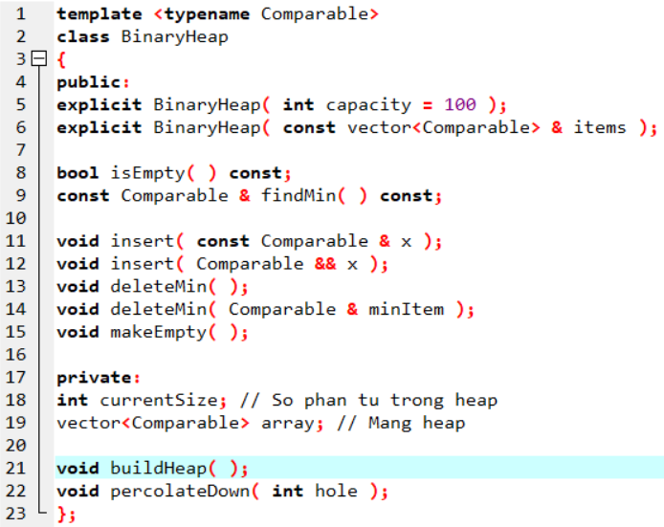

**Hình 4.4** Giao diện lớp cho hàng đợi ưu tiên

Đối với bất kỳ phần tử nào ở vị trí mảng i, phần tử bên trái ở vị trí 2i, phần tử bên phải ở ô sau con bên trái (2i+1), và phần tử cha ở vị trí [i/2]. Vì vậy, không chỉ các liên kết không bắt buộc, nhưng các hoạt động cần thiết để đi qua cây cực kỳ đơn giản và có thể rất nhanh trên hầu hết các máy tính. Vấn đề duy nhất với việc triển khai này là cần có ước tính trước về kích thước heap tối đa, nhưng thông thường đây không phải là vấn đề (và chúng ta có thể thay đổi kích thước nếu cần). Trong Hình 4.3, giới hạn về kích thước heap là 13 phần tử. Mảng có vị trí 0; thêm về phía sau. Khi đó, cấu trúc dữ liệu heap sẽ bao gồm một mảng (đối tượng có thể so sánh được) và một số nguyên đại diện cho kích thước heap hiện tại. Hình 4.4 cho thấy một giao diện hàng đợi ưu tiên.Trong suốt chương này, chúng ta sẽ vẽ các heaps dưới dạng cây, với ngụ ý rằng việc triển khai thực tế sẽ sử dụng các mảng đơn giản.

### 4.3.2**.Heap-Order property**

Thuộc tính cho phép các hoạt động được thực hiện nhanh chóng là **heap-order property**.Vì chúng ta muốn có thể nhanh chóng tìm ra giá trị nhỏ nhất, nên điều hợp lý nhất là giá trị nhỏ nhất phải ở gốc phần tử. Nếu chúng ta cho rằng bất kỳ cây con nào cũng phải là một heap, thì bất kỳ nút nào cũng phải nhỏ hơn tất cả các nút con của nó.

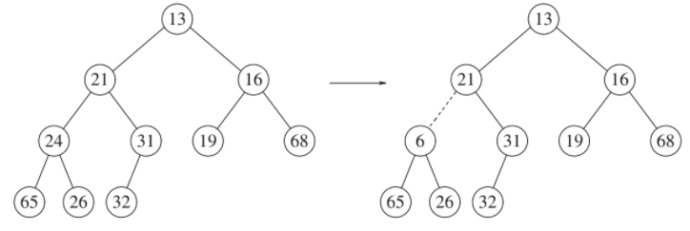

**Hình 4.5** Hai cây hoàn chỉnh (chỉ cây còn lại là một heap)

Áp dụng logic này, chúng ta đi đến thuộc tính thứ tự heap. Trong một heap, đối với mọi nút X, khóa trong cha của X nhỏ hơn (hoặc bằng) khóa trong X, ngoại trừ khóa gốc (không có cha). Trong Hình 4.5, cây bên trái là một heap, nhưng cây bên phải thì không (đường đứt nét thể hiện sự vi phạm thứ tự heap).

Theo thuộc tính thứ tự heap, phần tử tối thiểu luôn có thể được tìm thấy ở gốc. Do đó, chúng ta nhận được phép toán phụ, tìm Min, trong thời gian không đổi.

### 4.3.3**.Hoạt động heap cơ bản**

Thật dễ dàng (cả về mặt khái niệm và thực tế) để thực hiện hai hoạt động cần thiết.

Tất cả các công việc liên quan đến việc đảm bảo rằng thuộc tính thứ tự heap được duy trì.

**Chèn**

Để chèn một phần tử X vào heap, chúng tôi tạo một lỗ ở vị trí có sẵn tiếp theo, vì nếu không, cây sẽ không hoàn chỉnh. Nếu X có thể được đặt vào lỗ mà không vi phạm thứ tự heap, sau đó chúng ta làm như vậy và đã xong. Nếu không, chúng ta trượt phần tử nằm trong nút cha của lỗ vào lỗ, do đó làm sủi lỗ lên về phía gốc. Chúng ta tiếp tục quá trình này cho đến khi X có thể được đặt vào lỗ. Hình 4.6 cho thấy rằng để chèn 14, chúng ta tạo một lỗ hổng ở vị trí heap có sẵn tiếp theo. Chèn 14 vào lỗ sẽ vi phạm thuộc tính thứ tự heap, vì vậy 31 được trượt xuống lỗ. Chiến lược này được tiếp tục trong Hình 4.7 cho đến khi vị trí chính xác cho 14 được tìm thấy.

Chiến lược chung này được gọi là sự thấm nhuần; phần tử mới được tô màu lên heap cho đến khi tìm được vị trí chính xác. Chèn được thực hiện dễ dàng với mã được thể hiện trong Hình 4.8

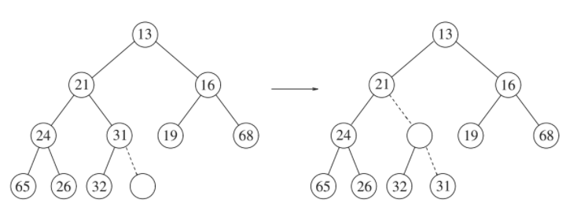

**Hình 4.6** Cố gắng chèn 14: tạo lỗ và làm sủi bọt lỗ lên

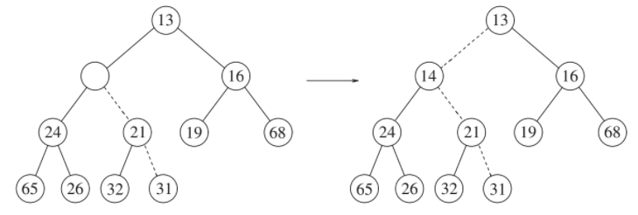

**Hình 4.7** Hai bước còn lại để chèn 14 trong heap trước

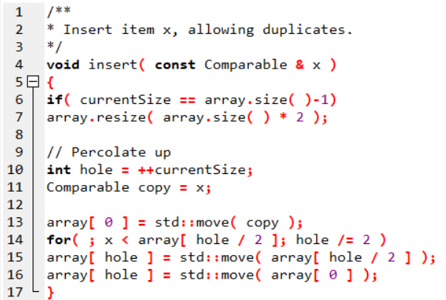

**Hình 4.8** Quy trình chèn vào một heap nhị phân

Chúng ta có thể đã triển khai sự trộn lẫn trong quy trình chèn bằng cách thực hiện các hoán đổi lặp đi lặp lại cho đến khi thiết lập đúng thứ tự, nhưng một hoán đổi yêu cầu ba câu lệnh gán. Nếu một phần tử được tô màu lên d cấp, số lượng nhiệm vụ được thực hiện bởi các hoán đổi sẽ là 3d. Phương pháp của chúng tôi sử dụng phép gán d+1. Nếu phần tử được chèn là phần tử tối thiểu mới, phần tử đó sẽ được đẩy đến tận hàng đầu. Tại một thời điểm nào đó, lỗ sẽ là 1 và chúng ta sẽ muốn thoát ra khỏi vòng lặp. Chúng ta có thể làm điều này với một bài kiểm tra rõ ràng hoặc chúng ta có thể đặt một bản sao của mục được chèn vào vị trí 0 để làm cho vòng lặp kết thúc. Chúng ta chọn đặt X vào vị trí 0.

Thời gian để thực hiện việc chèn có thể bằng O(logN), nếu phần tử được chèn là phần tử tối thiểu mới và được tô màu đến tận gốc. Trung bình, sự thấm nước kết thúc sớm; người ta đã chỉ ra rằng trung bình cần có 2,607 phép so sánh để thực hiện một phép chèn, vì vậy phần tử chèn trung bình sẽ di chuyển một phần tử lên 1,607 mức.

**deleteMin**

**deleteMin** được xử lý theo cách tương tự như phụ trang. Tìm mức tối thiểu rất dễ dàng; phần khó là loại bỏ nó. Khi loại bỏ mức tối thiểu, một lỗ được tạo ra ở gốc. Vì heap bây giờ trở thành một nhỏ hơn, nó theo sau rằng phần tử X cuối cùng trong heap phải di chuyển đến một nơi nào đó trong heap. Nếu X có thể được đặt vào lỗ, thì chúng ta đã hoàn thành. Điều này không thể xảy ra, vì vậy chúng ta trượt con của lỗ nhỏ hơn vào lỗ, do đó đẩy lỗ xuống một cấp. Chúng ta lặp lại bước này cho đến khi có thể đặt X vào lỗ. Do đó, hành động của chúng ta là đặt X vào đúng vị trí của nó dọc theo một đường dẫn từ gốc chứa các con tối thiểu.Trong hình 4.9, hình bên trái cho thấy một heap trước khi có **deleteMin**. Sau khi 13 bị loại bỏ, bây giờ chúng ta phải cố gắng đặt 31 vào heap. Giá trị 31 không thể được đặt vào lỗ, vì điều này sẽ vi phạm thứ tự heap. Do đó, chúng ta đặt con nhỏ hơn (14) vào lỗ, trượt lỗ xuống một mức (xem Hình 4.10). Chúng ta lặp lại điều này một lần nữa và vì 31 lớn hơn hơn 19, chúng ta đặt 19 vào lỗ và tạo một lỗ mới sâu hơn một bậc. Sau đó, chúng ta đặt 26 vào lỗ và tạo một lỗ mới ở mức dưới cùng vì một lần nữa, 31 là quá lớn. Cuối cùng, chúng ta có thể đặt 31 vào lỗ (Hình 4.11). Chiến lược chung này được gọi là **percolate down**(thấm xuống). Chúng ta sử dụng kỹ thuật tương tự như trong quy trình chèn để tránh sử dụng hoán đổi trong quy trình này. Lỗi triển khai thường xuyên trong heap xảy ra khi có một số chẵn gặp phải các phần tử trong heap và một nút chỉ có một nút con. Bạn phải

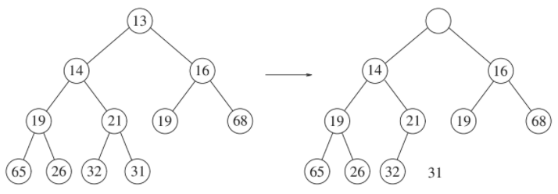

**Hình 4.9** Tạo lỗ ở gốc

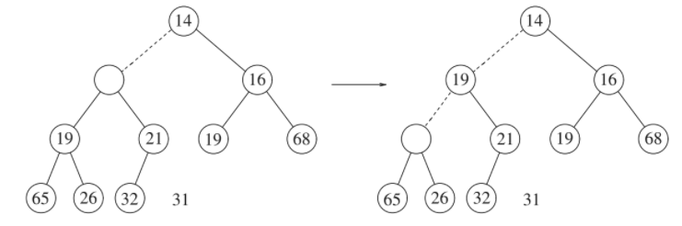

**Hình 4.10** Hai bước tiếp theo trong **deleteMin**

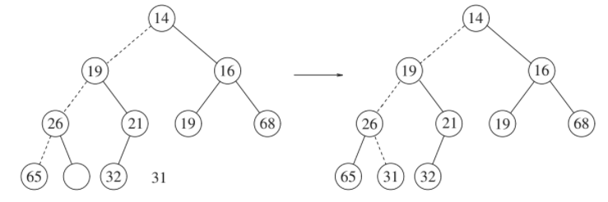

**Hình 4.11** Hai bước cuối cùng trong **deleteMin**

đảm bảo không cho rằng luôn có hai con, vì vậy điều này thường liên quan đến kiểm tra. Trong đoạn mã được mô tả trong Hình 6.12, chúng ta đã thực hiện kiểm tra này ở dòng 40. Một giải pháp cực kỳ phức tạp là luôn đảm bảo rằng thuật toán của bạn cho rằng mọi nút đều có hai nút con. Làm điều này bằng cách đặt một điểm gác, có giá trị cao hơn bất kỳ giá trị nào trong heap, ở vị trí sau heap kết thúc, khi bắt đầu mỗi lần thấm xuống khi kích thước haep bằng nhau. Bạn nên nghĩ rất cẩn thận trước khi thực hiện điều này và bạn phải đặt một nhận xét nổi bật nếu bạn sử dụng kỹ thuật này. Mặc dù điều này loại bỏ sự cần thiết phải kiểm tra sự hiện diện của một con phù hợp, bạn không thể loại bỏ yêu cầu mà bạn kiểm tra khi đạt đến cuối, bởi vì điều này sẽ yêu cầu một lính canh cho mỗi lá.

Thời gian chạy trường hợp xấu nhất cho thao tác này là O(logN). Trung bình, phần tử được đặt ở gốc được phủ màu gần như xuống dưới cùng của heap (là mức nó đến từ), vì vậy thời gian chạy trung bình là O(logN).

### 4.3.4**.Hoạt động heap khác**

Lưu ý rằng mặc dù việc tìm kiếm giá trị tối thiểu có thể được thực hiện trong thời gian không đổi, một heap

được thiết kế để tìm phần tử tối thiểu (còn được gọi là heap(min)) không giúp ích được gì trong việc tìm kiếm phần tử tối đa. Trên thực tế, một đống có rất ít thông tin đặt hàng,

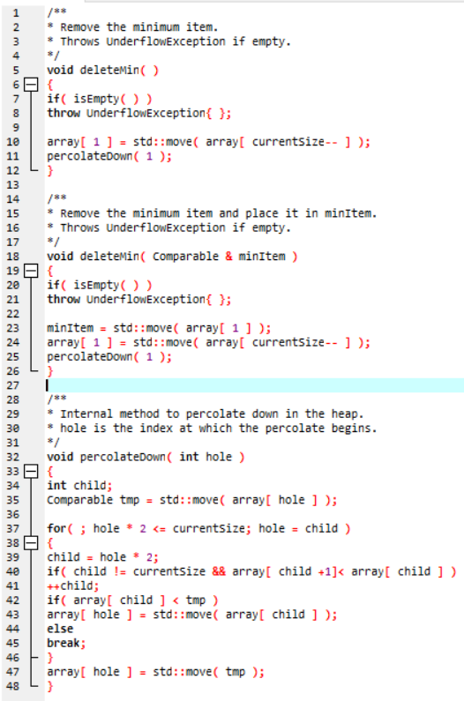

**Hình 4.12** Phương pháp thực hiện d**eleteMin** trong một heap nhị phân

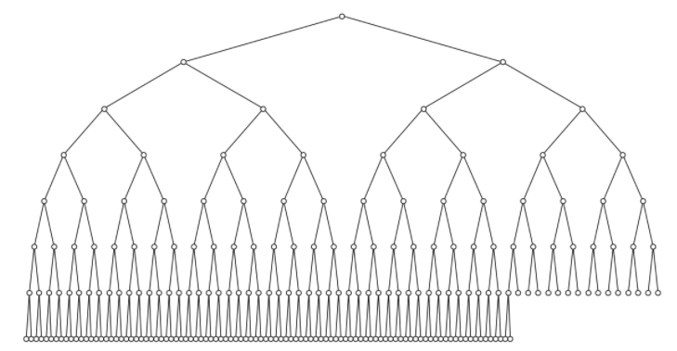

**Hình 4.13** Một cây nhị phân hoàn chỉnh rất lớn

vì vậy không có cách nào để tìm bất kỳ phần tử cụ thể nào mà không quét tuyến tính qua toàn bộ heap. Để xem điều này, hãy xem xét cấu trúc heap lớn (các phần tử không được hiển thị) trong Hình 4.13, nơi chúng ta thấy rằng thông tin duy nhất được biết về phần tử tối đa là nó nằm ở một trong những chiếc lá. Tuy nhiên, một nửa các phần tử được chứa trong lá, vì vậy đây là thông tin thực tế vô ích. Vì lý do này, nếu điều quan trọng là phải biết các yếu tố là, một số cấu trúc dữ liệu khác, chẳng hạn như bảng băm, phải được sử dụng ngoài heap.(Nhớ lại rằng mô hình không cho phép nhìn vào bên trong heap.)

Nếu chúng ta giả định rằng vị trí của mọi phần tử được biết bằng một số phương pháp khác, sau đó một số hoạt động khác trở nên rẻ. Ba phép toán đầu tiên dưới đây đều chạy trong trường hợp xấu nhất theo thời gian logarit.  
**Giảm dần**

Phép toán giảm dần (p, ) làm giảm giá trị của mục ở vị trí p một giá trị dương . Vì điều này có thể vi phạm thứ tự heap, nên nó phải được khắc phục bằng cách tăng lên. Điều này hoạt động có thể hữu ích cho quản trị viên hệ thống: Họ có thể làm cho chương trình của họ chạy với mức độ ưu tiên cao nhất.

**increaseKe**y

Phép toán gia tăng (p, ) phép toán làm tăng giá trị của mặt hàng ở vị trí p lên một giá trị dương . Điều này được thực hiện với một thấm xuống. Nhiều bộ lập lịch tự động bỏ ưu tiên của một quy trình đang tiêu tốn quá nhiều thời gian của CPU.

**Remove**  
Thao tác **remove(p)** loại bỏ nút ở vị trí p khỏi heap. Điều này được thực hiện bởi đầu tiên thực hiện **decreaseKey(p,∞)** và sau đó thực hiện **deleteMin()**. Khi một quá trình bị người dùng kết thúc (thay vì kết thúc bình thường), nó phải được xóa khỏi hàng đợi ưu tiên.

**buildHeap**

Nhóm nhị phân đôi khi được xây dựng từ tập hợp các mục ban đầu. Hàm tạo này nhận N mục đầu vào và đặt chúng vào một heap. Rõ ràng, điều này có thể thực hiện với N lần chèn liên tiếp. Vì mỗi lần chèn sẽ lấy trung bình O(1) và O(logN) trong trường hợp xấu nhất, tổng thời gian chạy của thuật toán này sẽ là trung bình O(N) nhưng O(N logN). Vì đây là hướng dẫn đặc biệt và không có thao tác nào khác can thiệp, và chúng ta đã biết rằng lệnh có thể được thực hiện trong thời gian trung bình tuyến tính, điều hợp lý là mong đợi rằng với sự cẩn thận hợp lý, giới hạn thời gian tuyến tính có thể

đảm bảo.

Thuật toán chung là đặt N mục vào cây theo thứ tự bất kỳ, duy trì tài sản cấu trúc. Sau đó, nếu **percolateDown**(i) thấm xuống từ nút i, thì **buildHeap**

Quy trình trong Hình 6.14 có thể được sử dụng bởi hàm tạo để tạo một cây có thứ tự heap.

Cây đầu tiên trong hình 4.15 là cây không có thứ tự. Bảy cây còn lại trong các hình 4.15 đến 4.18 cho thấy kết quả của mỗi trong số bảy điểm thấm nước. Mỗi đường đứt nét tương ứng với hai so sánh: một để tìm con nhỏ hơn và một để so sánh con nhỏ hơn với nút. Chú ý rằng chỉ có 10 đường đứt nét trong toàn bộ thuật toán (có thể có một thứ 11 — ở đâu?) tương ứng với 20 so sánh.

Để ràng buộc thời gian chạy của **buildHeap**, chúng ta phải ràng buộc số lượng đường đứt nét. Điều này có thể được thực hiện bằng cách tính toán tổng chiều cao của tất cả các nút trong heap, là số lượng đường đứt nét tối đa. Những gì chúng tôi muốn cho thấy rằng điều này tổng là O(N).

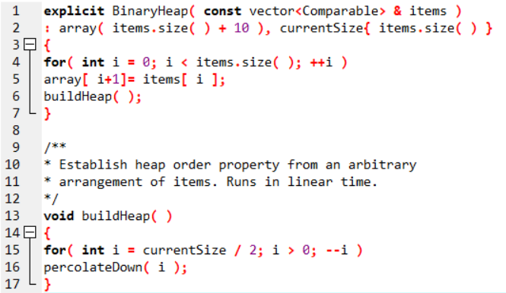

**Hình 4.14** buildHeap và constructor

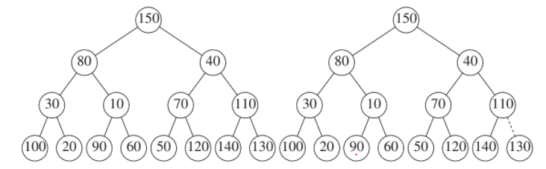

**Hình 4.15** Trái:Heap ban đầu; phải: after percolateDown(7)

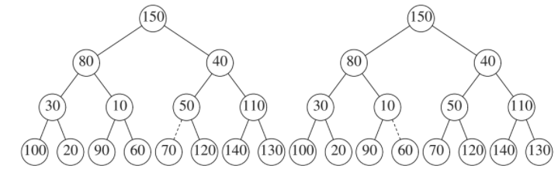

**Hình 4.16** Trái: after percolateDown(6); phải after percolateDown(5)

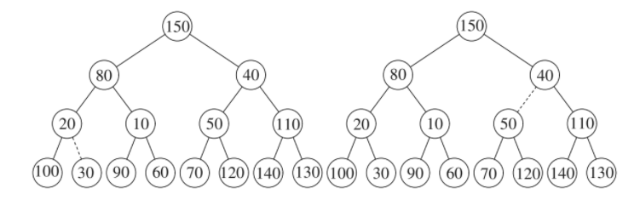

**Hình 4.17** Trái: after percolateDown(4); phải: after percolateDown(3)

**Định lý 4.1**

Đối với cây nhị phân hoàn hảo có chiều cao h chứa 2h+1−1 nút, tổng các chiều cao của các nút là 2h + 1- 1 - (h + 1).

**Bằng chứng**  
Dễ dàng nhận thấy cây này gồm 1 nút ở độ cao h, 2 nút ở độ cao h - 1, 22 các nút ở độ cao h - 2 và nói chung là các nút 2i ở độ cao h - i. Tổng các chiều cao của tất cả các nút sau đó là

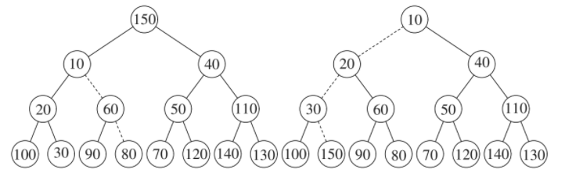

**Hình 4.18** Trái: after percolateDown(2); phải: after percolateDown(1)

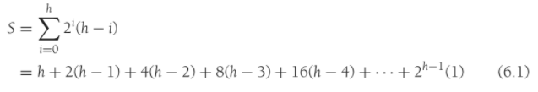

Nhân với 2 ta được phương trình

Chúng ta trừ hai phương trình này và thu được Công thức (6.3). Chúng ta thấy rằng các điều khoản nhất định gần như hủy bỏ. Ví dụ, chúng ta có 2h-2(h-1)= 2, 4 (h - 1) - 4 (h - 2) = 4. Số hạng cuối cùng trong Phương trình (6.2), 2h, không xuất hiện trong Phương trình (6.1); do đó, nó xuất hiện trong Công thức (6.3). Số hạng đầu tiên trong Công thức (6.1), h, không xuất hiện trong Phương trình (6.2); do đó, −h xuất hiện trong Công thức (6.3). Chúng ta đạt được

  
chứng minh định lý.

Một cây hoàn chỉnh không phải là một cây nhị phân hoàn hảo, nhưng kết quả chúng ta thu được là một

ràng buộc trên tổng chiều cao của các nút trong một cây hoàn chỉnh. Vì một cây hoàn chỉnh có 2h và 2h+1 nút, định lý này ngụ ý rằng tổng này là O(N), trong đó N là số lượng nút.

Mặc dù kết quả chúng tôi thu được là đủ để cho thấy rằng **buildHeap** là tuyến tính, bị ràng buộc về tổng chiều cao không mạnh nhất có thể. Để có một cây hoàn chỉnh với N = 2h nút, giới hạn mà chúng ta thu được gần như là 2N. Tổng các chiều cao có thể được hiển thị bằng quy nạp là N - b (N), trong đó b(N) là số 1 trong hệ nhị phân đại diện của N.

### 4.4**.Ứng dụng của hang đợi ưu tiên**

Chúng ta đã đề cập đến các hàng đợi ưu tiên được sử dụng trong thiết kế hệ điều hành. Trong Chương 9, chúng ta sẽ xem cách các hàng đợi ưu tiên được sử dụng để triển khai một số thuật toán đồ thị một cách hiệu quả. Ở đây chúng ta sẽ chỉ ra cách sử dụng hàng đợi ưu tiên để có được giải pháp cho hai vấn đề.

### 4.4.1**.Vấn đề lựa chọn**

Vấn đề đầu tiên chúng ta sẽ kiểm tra là vấn đề lựa chọn từ Phần 1.1. Nhớ lại rằng đầu vào là một danh sách gồm N phần tử, có thể được sắp xếp hoàn toàn và một số nguyên k. Sự lựa chọn vấn đề là tìm phần tử lớn thứ k.

Hai thuật toán đã được đưa ra trong Chương 1, nhưng cả hai đều không hiệu quả. Thuật toán đầu tiên, mà chúng ta sẽ gọi là thuật toán 1A, là đọc các phần tử thành một mảng và sắp xếp chúng, trả về phần tử thích hợp. Giả sử một thuật toán sắp xếp đơn giản, thời gian chạy là O(N2). Thuật toán thay thế, 1B, là đọc k phần tử vào một mảng và sắp xếp chúng. Nhỏ nhất trong số này là ở vị trí thứ k. Chúng ta xử lý từng yếu tố còn lại một khi một phần tử đến, nó được so sánh với phần tử thứ k trong mảng. Nếu nó lớn hơn, thì phần tử thứ k bị xóa và phần tử mới được đặt vào đúng vị trí trong số

còn lại k - 1 phần tử. Khi thuật toán kết thúc, phần tử ở vị trí thứ k là câu trả lời. Thời gian chạy là O(N · k) (tại sao?). Nếu k = [N/2], thì cả hai thuật toán đều là O(N2). Chú ý rằng với k bất kỳ, chúng ta có thể giải được bài toán đối xứng tìm (N - k + 1) thứ phần tử nhỏ nhất, vì vậy k = N / 2 thực sự là trường hợp khó nhất cho các thuật toán này. Điều này cũng xảy ra là trường hợp thú vị nhất, vì giá trị này của k được gọi là giá trị trung bình.

Chúng ta đưa ra hai thuật toán ở đây, cả hai đều chạy trong O(N logN) trong trường hợp cực đoan k = [N/2], đây là một cải tiến khác biệt.

**Thuật toán 6A**

Hiểu đơn giản, chúng ta giả sử rằng chúng ta quan tâm đến việc tìm phần tử nhỏ nhất thứ k. Thuật toán rất đơn giản. Chúng ta đặt N phần tử thành một mảng. Sau đó, chúng ta áp dụng thuật toán **buildHeap** cho mảng này. Cuối cùng, chúng ta thực hiện các thao tác k **deleteMin**. Cuối cùng phần tử được trích xuất từ ​​heap là câu trả lời của chúng ta. Rõ ràng rằng bằng cách thay đổi thuộc tính heap-order, chúng ta có thể giải quyết vấn đề ban đầu là tìm phần tử lớn thứ k.

Tính đúng đắn của thuật toán phải rõ ràng. Thời gian trong trường hợp xấu nhất là O(N) đến xây dựng heap, nếu **buildHeap** được sử dụng và O(logN) cho mỗi **deleteMin**. Vì có k **deleteMins**, chúng ta thu được tổng thời gian chạy là O(N+klogN). Nếu k = O(N/logN), thì thời gian chạy bị chi phối bởi hoạt động **buildHeap** và là O(N). Đối với các giá trị lớn hơn của k, thời gian chạy là O(k logN). Nếu k = [N/2], thì thời gian chạy là O(N logN).

Lưu ý rằng nếu chúng ta chạy chương trình này với k = N và ghi lại các giá trị khi chúng rời khỏi heap, về cơ bản chúng ta sẽ sắp xếp tệp đầu vào theo thời gian O(N logN). Trong Chương 7, chúng ta sẽ tinh chỉnh ý tưởng này để có được một thuật toán sắp xếp nhanh được gọi là heapsort.

**Thuật toán 6B**

Đối với thuật toán thứ hai, chúng ta quay lại bài toán ban đầu và tìm phần tử lớn thứ k. Chúng ta sử dụng ý tưởng từ thuật toán 1B. Tại bất kỳ thời điểm nào, chúng ta sẽ duy trì một tập hợp S trong k phần tử lớn nhất. Sau khi k phần tử đầu tiên được đọc, khi một phần tử mới được đọc nó được so sánh với phần tử lớn thứ k, mà chúng ta ký hiệu là Sk. Lưu ý rằng Sk là phần tử nhỏ nhất trong S. Nếu phần tử mới lớn hơn, thì nó thay thế Sk trong S. Khi đó S sẽ có một phần tử nhỏ nhất mới, có thể là phần tử mới được thêm vào hoặc không. Ở cuối của đầu vào, chúng ta tìm phần tử nhỏ nhất trong S và trả về nó dưới dạng câu trả lời.

Về cơ bản, đây là thuật toán tương tự được mô tả trong Chương 1. Tuy nhiên, ở đây, chúng ta sẽ sử dụng một heap để triển khai S. K phần tử đầu tiên được đặt vào heap trong tổng thời gian O(k) với lời gọi **buildHeap**. Thời gian để xử lý mỗi phần tử còn lại là O(1), để kiểm tra xem phần tử đó có đi vào S, cộng với O(log k) hay không, để xóa Sk và chèn phần tử mới nếu đây là cần thiết. Như vậy, tổng thời gian là O(k+(N-k)log k) = O(N log k). Thuật toán này cũng đưa ra một giới hạn của (N logN) để tìm trung vị.

Trong Chương 7, chúng ta sẽ xem cách giải quyết vấn đề này trong thời gian trung bình O(N). Trong Chương 10, chúng ta sẽ thấy một thuật toán thanh lịch, mặc dù không thực tế, để giải quyết vấn đề này trong O(N) thời gian trường hợp xấu nhất.

### 4.4.2**.Mô phỏng sự kiện**

Trong Phần 3.7.3, chúng ta đã mô tả một vấn đề quan trọng khi xếp hàng. Nhớ lại rằng chúng ta có một hệ thống, chẳng hạn như ngân hàng, nơi khách hàng đến và xếp hàng chờ cho đến khi một trong k giao dịch viên có sẵn. Sự xuất hiện của khách hàng được điều chỉnh bởi một hàm phân phối xác suất, cũng như dịch vụ phó thời gian (lượng thời gian được phục vụ khi có giao dịch viên). Chúng ta quan tâm trong số liệu thống kê chẳng hạn như thời gian trung bình một khách hàng phải đợi hoặc thời gian xếp hàng có thể là.

Với một số phân phối xác suất và giá trị của k, các câu trả lời này có thể được tính chính xác. Tuy nhiên, khi k lớn hơn, việc phân tích trở nên khó khăn hơn đáng kể, vì vậy nó hấp dẫn sử dụng máy tính để mô phỏng hoạt động của ngân hàng. Bằng cách này, ngân hàng viên chức có thể xác định số lượng giao dịch viên là cần thiết để đảm bảo dịch vụ thông suốt.

Một mô phỏng bao gồm các sự kiện xử lý. Hai sự kiện ở đây là (a) một khách hàng đến và (b) một khách hàng khởi hành, do đó giải phóng một giao dịch viên.

Chúng ta có thể sử dụng các hàm xác suất để tạo dòng đầu vào bao gồm các các cặp thời gian đến và thời gian phục vụ cho từng khách hàng, được sắp xếp theo thời gian đến. Chúng ta không cần sử dụng thời gian chính xác trong ngày. Thay vào đó, chúng ta có thể sử dụng một đơn vị lượng tử, mà chúng ta sẽ đề cập đến để đánh dấu.

Một cách để thực hiện mô phỏng này là bắt đầu đồng hồ mô phỏng ở mức không tích tắc. Sau đó chúng ta nâng đồng hồ lên từng tích một, kiểm tra xem có sự kiện nào không. Nếu có, thì chúng ta xử lý (các) sự kiện và tổng hợp thống kê. Khi không còn khách hàng trong đầu vào và tất cả các giao dịch viên đều miễn phí, sau đó mô phỏng kết thúc.

Vấn đề với chiến lược mô phỏng này là thời gian chạy của nó không phụ thuộc về số lượng khách hàng hoặc sự kiện (có hai sự kiện cho mỗi khách hàng), nhưng thay vào đó phụ thuộc vào số lượng bọ ve, mà không thực sự là một phần của đầu vào. Để xem tại sao đây là quan trọng, giả sử chúng ta đã thay đổi đơn vị đồng hồ thành milliticks và nhân lên trong đầu vào bằng 1.000. Kết quả là mô phỏng sẽ mất 1.000 lần lâu hơn!  
 Chìa khóa để tránh vấn đề này là chuyển đồng hồ đến thời gian sự kiện tiếp theo tại mỗi sân khấu. Đây là khái niệm dễ thực hiện. Tại bất kỳ thời điểm nào, sự kiện tiếp theo có thể xảy ra là (a) khách hàng tiếp theo trong tệp đầu vào đến hoặc (b) một trong các khách hàng tại quầy giao dịch viên rời đi. Vì tất cả các thời điểm sự kiện sẽ xảy ra đều có sẵn, chúng ta chỉ cần tìm sự kiện điều đó xảy ra gần nhất trong tương lai và xử lý sự kiện đó.

Nếu sự kiện là một chuyến khởi hành, việc xử lý bao gồm thu thập số liệu thống kê cho chuyến khởi hành khách hàng và kiểm tra hàng (hàng đợi) để xem liệu có khách hàng khác đang đợi hay không. Nếu vậy, chúng ta thêm khách hàng đó, xử lý bất kỳ số liệu thống kê nào được yêu cầu, tính toán thời gian khi nào khách hàng đó sẽ rời đi và thêm lần khởi hành đó vào tập hợp các sự kiện đang chờ xảy ra.

Nếu sự kiện đến, chúng ta sẽ kiểm tra một giao dịch viên có sẵn. Nếu không có, chúng ta đặt đến trên hàng (hàng đợi); nếu không, chúng ta cung cấp cho khách hàng một giao dịch viên, tính toán thời gian khởi hành và thêm thời gian khởi hành vào tập hợp các sự kiện đang chờ xảy ra.

Hàng đợi cho khách hàng có thể được thực hiện như một hàng đợi. Vì chúng ta cần tìm sự kiện gần nhất trong tương lai, thích hợp là tập hợp các chuyến khởi hành chờ đợi xảy ra được sắp xếp trong một hàng đợi ưu tiên. Sự kiện tiếp theo do đó là sự xuất hiện tiếp theo hoặc khởi hành tiếp theo (cái nào đến sớm hơn); cả hai đều có sẵn dễ dàng.

Sau đó, rất dễ dàng, mặc dù có thể tốn thời gian, để viết mô phỏng các thói quen. Nếu có C khách hàng (và do đó là sự kiện 2C) và k giao dịch viên, thì thời gian chạy của mô phỏng sẽ là O (C log (k + 1)) vì tính toán và xử lý từng sự kiện lấy O (logH), trong đó H = k + 1 là kích thước của heap.

### 4.5**.d-Heaps**

Các đống nhị phân rất đơn giản nên chúng hầu như luôn được sử dụng khi các hàng đợi ưu tiên cần thiết. Tổng quát hóa đơn giản là **d-heap**, giống hệt như một đống nhị phân ngoại trừ tất cả các nút đều có d con (do đó, một đống nhị phân là một đống 2).

Hình 6.19 cho thấy một 3-heap. Lưu ý rằng d-heap nông hơn nhiều so với heap nhị phân, cải thiện thời gian chạy của các hạt dao thành O (logd N). Tuy nhiên, đối với d lớn, **deleteMin** hoạt động tốn kém hơn, bởi vì mặc dù cây nông hơn, nhưng tối thiểu là d

trẻ em phải được tìm thấy, trong đó có d - 1 so sánh bằng cách sử dụng một thuật toán tiêu chuẩn. Điều này

tăng thời gian cho hoạt động này lên O (d logd N). Nếu d là hằng số, cả hai thời gian chạy là nhiên, O (logN). Mặc dù vẫn có thể sử dụng một mảng, nhưng các phép nhân và chia để tìm con cái và cha mẹ bây giờ bằng d, trừ khi d là lũy thừa của 2, tăng nghiêm trọng thời gian chạy, bởi vì chúng ta không còn có thể thực hiện phép chia theo một bit shift. d-heap là thú vị về mặt lý thuyết, bởi vì có nhiều thuật toán mà số lần chèn

lớn hơn nhiều so với số lượng **deleteMins** (và do đó có thể tăng tốc độ theo lý thuyết). Chúng cũng được quan tâm khi hàng đợi ưu tiên quá lớn để vừa hoàn toàn trong bộ nhớ chính.

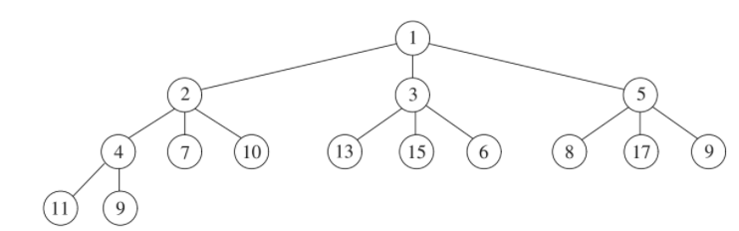

**Hình 4.19** Một d-heap (d = 3)  
Trong trường hợp này, một d-heap có thể có lợi giống như B-tree. Cuối cùng, ở đó là bằng chứng cho thấy rằng 4 heaps có thể hoạt động tốt hơn các heap nhị phân trong thực tế.

Điểm yếu rõ ràng nhất của việc triển khai heap, ngoài việc không thể xử lý việc kết hợp hai đống thành một là một hoạt động khó. Hoạt động bổ sung này được gọi là hợp nhất. Có khá nhiều cách để triển khai heaps để chạy thời gian của một hợp nhất là O (logN). Bây giờ chúng ta sẽ thảo luận về ba cấu trúc dữ liệu, có độ phức tạp khác nhau, hỗ trợ hoạt động hợp nhất một cách hiệu quả. Chúng ta sẽ trì hoãn mọi phân tích phức tạp cho đến Chương 11.

### 4.6**.Leftist Heaps**

Có vẻ như rất khó để thiết kế một cấu trúc dữ liệu hỗ trợ hiệu quả việc hợp nhất (nghĩa là ngừng hợp nhất trong thời gian o(N)) và chỉ sử dụng một mảng, như trong một đống nhị phân. Lý giải cho việc đây là việc hợp nhất dường như sẽ yêu cầu sao chép một mảng này vào một mảng khác, điều này sẽ mất (N) thời gian cho các đống có kích thước bằng nhau. Vì lý do này, tất cả các cấu trúc dữ liệu nâng cao hỗ trợ hợp nhất hiệu quả yêu cầu sử dụng cấu trúc dữ liệu được liên kết. Trong thực tế, chúng ta có thể mong đợi rằng điều này sẽ làm cho tất cả các hoạt động khác chậm hơn.

Giống như một heap nhị phân, một **leftist heap** có cả thuộc tính cấu trúc và thuộc tính sắp xếp. Thật vậy, một leftist heap, giống như hầu như tất cả các heap được sử dụng, có cùng thuộc tính thứ tự heap chúng ta đã thấy. Hơn nữa, một leftist heap cũng là một cây nhị phân. Sự khác biệt duy nhất giữa một leftist heap và một heap nhị phân là leftist heap không hoàn toàn cân bằng, nhưng thực sự cố gắng rất mất cân bằng.

**4.6.1 Thuộc tính Leftist Heaps**

Chúng ta xác định độ dài đường dẫn rỗng, npl (X), của bất kỳ nút X nào là độ dài của đường đi ngắn nhất từ X đến một nút không có hai nút con. Do đó, npl của một nút không có hoặc một nút con là 0, trong khi npl (nullptr) = −1. Trong cây ở Hình 4.20, độ dài đường dẫn rỗng được chỉ ra bên trong các nút cây.

Lưu ý rằng độ dài đường dẫn null của bất kỳ nút nào lớn hơn 1 so với độ dài tối thiểu của null độ dài đường đi của con cái của nó. Điều này áp dụng cho các nút có ít hơn hai nút con vì độ dài đường dẫn null của nullptr là −1.

Thuộc tính heap bên leftist là đối với mọi nút X trong heap, độ dài đường dẫn rỗng của con bên trái ít nhất lớn bằng con bên phải. Nó chỉ được thỏa mãn bởi một trong những cây trong hình 4.20, cụ thể là cây bên trái. Lúc này thực sự cách đi của nó đảm bảo rằng cây không cân bằng, bởi vì nó rõ ràng sẽ thiên vị cho cây sâu về phía bên trái. Thật vậy, một cây bao gồm một đường dài của các nút bên trái là có thể (và thực sự thích hợp hơn để tạo điều kiện cho việc hợp nhất) do đó nó có tên là leftist heap.

Bởi vì các nhóm leftist có xu hướng có những con đường sâu bên trái, nó theo sau rằng con đường bên phải phải trở nên ngắn. Thật vậy, con đường đúng xuống một đống cánh tả cũng ngắn như bất kỳ con đường nào trong đống đó. Nếu không, sẽ có một đường đi qua một số nút X và lấy nút con bên trái. Sau đó X sẽ xâm phạm tài sản leftist.

**Định lý 4.2**

Một cây leftist có r nút trên đường đi phải có ít nhất 2r - 1 nút.

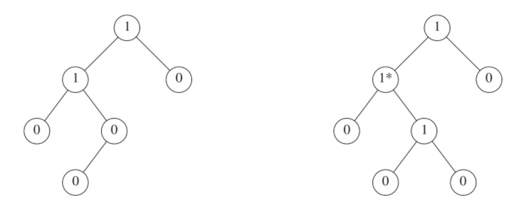

**Hình 4.20** Độ dài đường dẫn rỗng cho hai cây; chỉ có cây bên trái là leftist

**Bằng chứng**

Chứng minh là bằng quy nạp. Nếu r = 1 thì phải có ít nhất một nút cây. Nếu không thì, giả sử rằng định lý đúng với 1, 2, ..., r. Hãy xem xét một cây leftist có r + 1 nút trên con đường đúng đắn. Khi đó gốc có một cây con bên phải với r nút trên đường dẫn bên phải, và một cây con bên trái với ít nhất r nút trên con đường bên phải (nếu không nó sẽ không thuận tay trái).

Áp dụng giả thuyết quy nạp cho các cây con này thu được tối thiểu 2r - 1 nút trong mỗi cây con. Điều này cộng với gốc tạo ra ít nhất 2r + 1 −1 nút trong cây, chứng minh định lý.

Từ định lý này, ngay lập tức, một cây cánh tả gồm N nút có một đường đi đúng chứa nhiều nhất log (N + 1) điểm giao. Ý tưởng chung cho các hoạt động nhóm leftist là để thực hiện tất cả các công việc theo đúng lộ trình, đảm bảo ngắn gọn. Mánh khóe duy nhất một phần là việc thực hiện chèn và hợp nhất trên con đường bên phải có thể phá hủy leftist heap bất động sản. Nó chỉ ra là cực kỳ dễ dàng để khôi phục tài sản

**4.6.2 Hoạt động của Leftist Heap**

Hoạt động cơ bản trên các nhóm leftist đang hợp nhất. Lưu ý rằng việc chèn chỉ là một trường hợp hợp nhất đặc biệt, vì chúng ta có thể xem một phần chèn là hợp nhất của một heap một nút với một heap lớn hơn. Đầu tiên chúng ta sẽ đưa ra một giải pháp đệ quy đơn giản và sau đó chỉ ra cách điều này có thể được thực hiện không thường xuyên. Đầu vào của chúng ta là hai nhóm leftist, H1 và H2, trong Hình 4.21. Bạn nên kiểm tra xem những heap này thực sự là leftist. Chú ý rằng các phần tử nhỏ nhất nằm ở rễ. Ngoài không gian cho dữ liệu và các con trỏ trái và phải, mỗi nút sẽ có một mục nhập cho biết độ dài đường dẫn rỗng.

Nếu một trong hai heap trống, thì chúng ta có thể trả về heap khác. Nếu không, để hợp nhất hai heap, chúng ta so sánh gốc của chúng. Đầu tiên, chúng ta hợp nhất đệ quy đống với gốc lớn hơn với phần phụ bên phải của đống với gốc nhỏ hơn. Trong ví dụ của chúng ta, điều này có nghĩa là chúng ta hợp nhất đệ quy H2 với heap của H1 bắt nguồn từ 8, thu được heap trong Hình 4.22.

Vì cây này được hình thành một cách đệ quy và chúng ta vẫn chưa hoàn thành mô tả về thuật toán, tại thời điểm này chúng ta không thể chỉ ra cách thu được heap này. Tuy nhiên nó là

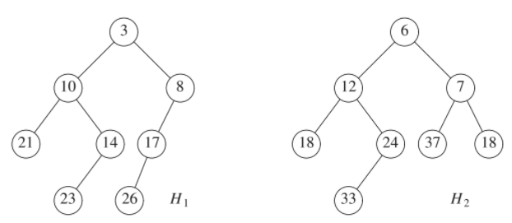

**Hình 4.21** Hai leftist heap H1 và H2

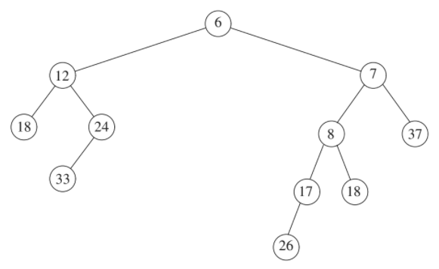

**Hình 4.22** Kết quả hợp nhất H2 với sơ đồ con bên phải của H1

hợp lý để giả định rằng cây kết quả là một leftist heap, bởi vì nó được lấy thông qua bước đệ quy. Điều này giống như giả thuyết quy nạp trong một chứng minh bằng quy nạp. Vì chúng ta có thể xử lý trường hợp cơ sở (xảy ra khi một cây trống), chúng ta có thể giả định rằng bước đệ quy hoạt động miễn là chúng ta có thể hoàn thành việc hợp nhất; đây là quy tắc 3 của đệ quy, chúng ta đã thảo luận trong Chương 1. Bây giờ chúng ta đặt heap mới này trở thành con bên phải của gốc của H1 (xem Hình 4.23).  
 Mặc dù đống kết quả thỏa mãn thuộc tính thứ tự đống, nhưng nó không phải là cánh tả vì cây con bên trái của gốc có độ dài đường dẫn rỗng là 1 trong khi cây con bên phải có giá trị rỗng độ dài đường đi bằng 2. Như vậy, tài sản cánh tả bị xâm phạm tận gốc. Tuy nhiên, có thể dễ dàng nhận thấy rằng phần còn lại của cây phải là cánh tả. Cây con bên phải của gốc là cánh tả vì của bước đệ quy. Cây con bên trái của gốc không bị thay đổi, vì vậy nó cũng phải là cánh tả. Vì vậy, chúng ta chỉ cần sửa chữa gốc. Chúng ta có thể làm cho toàn bộ cây trở thành cánh tả chỉ bằng cách hoán đổi phần con trái và phải của gốc (Hình 4.24) và cập nhật chiều dài đường dẫn rỗng, chiều dài đường dẫn rỗng mới là 1 cộng với chiều dài đường dẫn rỗng của con phải mới đang hoàn thành

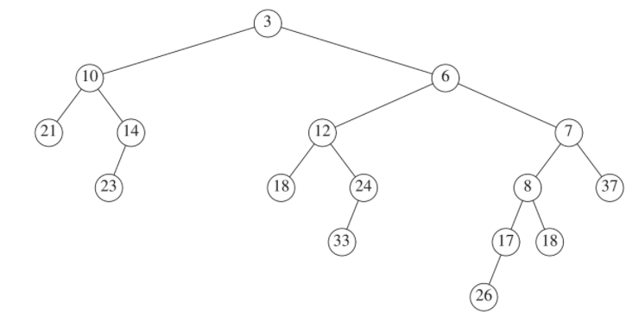

**Hình 4.23** Kết quả của việc gắn leftist heap của hình trước làm con bên phải của H1

sự hợp nhất. Lưu ý rằng nếu độ dài đường dẫn null không được cập nhật, thì tất cả độ dài đường dẫn null sẽ là 0, và heap sẽ không phải là leftist mà chỉ là ngẫu nhiên. Trong trường hợp này, thuật toán sẽ làm việc, nhưng thời hạn mà chúng ta yêu cầu sẽ không còn hiệu lực.

Mô tả của thuật toán chuyển trực tiếp thành mã. Lớp nút (Hình 4.25) giống với cây nhị phân, ngoại trừ việc nó được tăng cường với npl (null độ dài đường dẫn) thành viên dữ liệu. Heap cánh tả lưu trữ một con trỏ tới gốc làm thành viên dữ liệu của nó. Chúng ta đã thấy trong Chương 4 rằng khi một phần tử được chèn vào cây nhị phân trống,

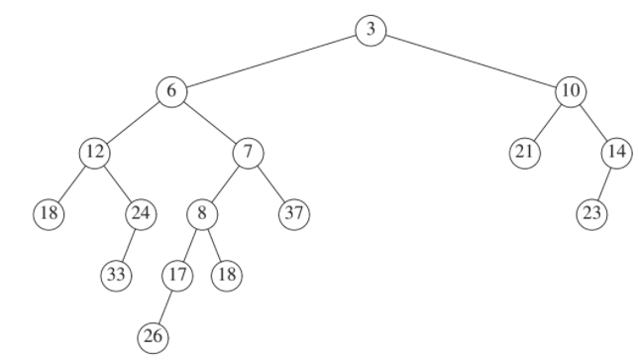

**Hình 4.24** Kết quả hoán đổi con của gốc H1

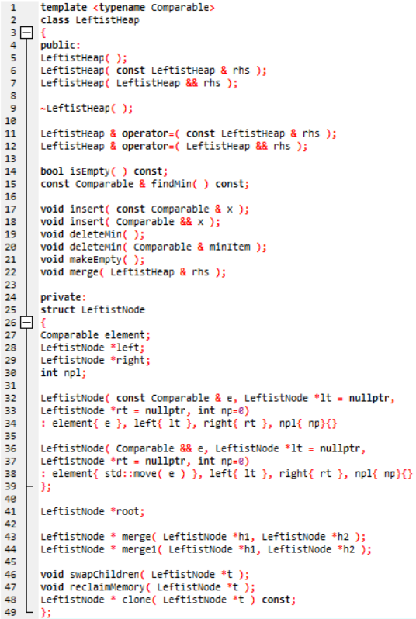

**Hình 4.25** Khai báo kiểu Leftist heap

nút được tham chiếu bởi gốc sẽ cần thay đổi. Chúng ta sử dụng kỹ thuật thông thường là đề cập đến các phương pháp đệ quy riêng để thực hiện hợp nhất. Khung lớp cũng được hiển thị trong Hình 4.25.

Hai quy trình hợp nhất (Hình 4.26) là các trình điều khiển được thiết kế để loại bỏ các trường hợp đặc biệt và đảm bảo rằng H1 có gốc nhỏ hơn. Việc hợp nhất thực tế được thực hiện trong **merge1** (Hình 4.27).

Phương pháp hợp nhất công khai hợp nhất rhs vào heap kiểm soát. rhs trở nên trống rỗng. Các kiểm tra bí danh trong phương pháp công khai không cho phép h.merge (h).

Thời gian thực hiện phép hợp nhất tỷ lệ với tổng chiều dài của quyền các đường dẫn, bởi vì công việc liên tục được thực hiện tại mỗi nút được truy cập trong các cuộc gọi đệ quy. Do đó, chúng ta có được thời gian O (logN) ràng buộc để hợp nhất hai đống cánh tả. Chúng ta cũng có thể thực hiện hoạt động này không theo quy luật bằng cách thực hiện hai lần về cơ bản. Trong lần vượt qua đầu tiên, chúng ta tạo một cây mới bằng cách hợp nhất các đường dẫn bên phải của cả hai đống. Để làm điều này, chúng ta sắp xếp các nút trên các con đường bên phải của H1 và H2 theo thứ tự được sắp xếp, giữ lại các con bên trái tương ứng của chúng. Trong của chúng ta ví dụ, đường dẫn bên phải mới là 3, 6, 7, 8, 18 và cây kết quả được hiển thị trong Hình 4.28.

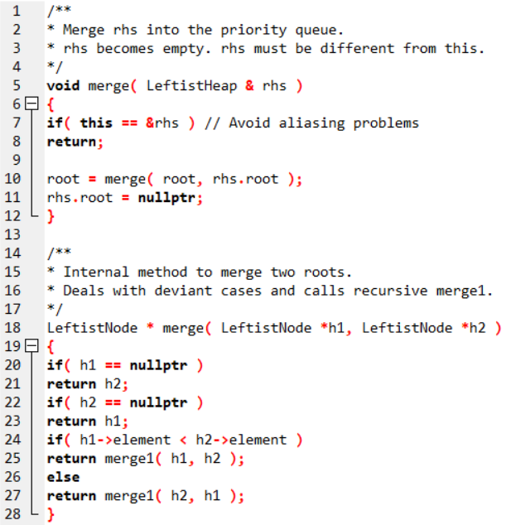

**Hình 4.26** Các quy trình để hợp nhất leftist heaps

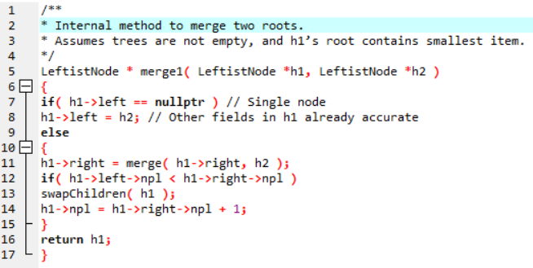

**Hình 4.27** Quy trình thực tế để hợp nhất leftist heaps

Lần vượt qua thứ hai được tạo thành heap và hoán đổi con được thực hiện tại các nút vi phạm tài sản chồng chất leftist. Trong Hình 4.28, có một sự hoán đổi tại các nút 7 và 3, và cây như trước đây được lấy. Phiên bản phi đệ quy đơn giản hơn để hình dung nhưng khó hơn mã. Chúng tôi để người đọc thấy rằng các thủ tục đệ quy và không đệ quy đều làm giống nhau.

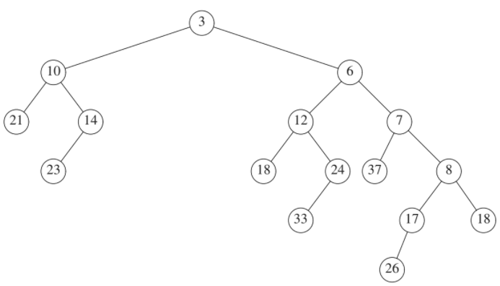

**Hình 4.28** Kết quả hợp nhất các đường đi bên phải của H1 và H2

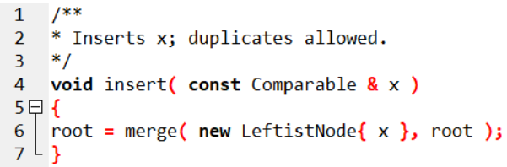

**Hình 4.29** Quy trình chèn cho leftist heaps

Như đã đề cập ở trên, chúng ta có thể thực hiện chèn bằng cách làm cho mục cần chèn một heap một nút và thực hiện hợp nhất. Để thực hiện một d**eleteMin**, chúng ta chỉ phá hủy root, tạo hai heap, sau đó có thể được hợp nhất. Do đó, thời gian để thực hiện một **deleteMin** là O(logN). Hai thói quen này được mã hóa trong Hình 4.29 và Hình 4.30.

Cuối cùng, chúng ta có thể xây dựng một leftist heaps trong thời gian O (N) bằng cách xây dựng một heap nhị phân (rõ ràng là sử dụng triển khai được liên kết). Mặc dù một heap nhị phân rõ ràng là leftist, nhưng đây không nhất thiết phải là giải pháp tốt nhất, bởi vì heap mà chúng ta có được là leftist tồi tệ nhất có thể. Hơn nữa, việc duyệt cây theo thứ tự cấp độ ngược lại không dễ dàng với các liên kết. Các Hiệu ứng **buildHeap** có thể nhận được bằng cách xây dựng đệ quy các cây con bên trái và bên phải và sau đó

thấm từ gốc xuống. Các bài tập có chứa một giải pháp thay thế.

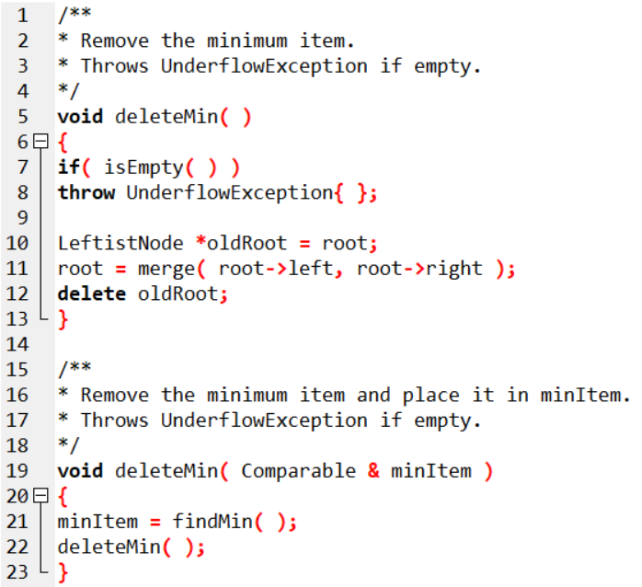

**Hình 4.30** quy trình deleteMin cho leftist heaps

### 4.7**.Skew Heaps**

Một **skew heap** là một phiên bản tự điều chỉnh của một leftist heaps cực kỳ đơn giản để thực hiện. Mối quan hệ của skew heap với leftist heaps tương tự như mối quan hệ giữa cây splay và cây AVL. Skew heaps là cây nhị phân với thứ tự heap, nhưng không có hạn chế về cấu trúc đối với những cây này. Không giống như các nhóm leftist, không có thông tin nào được duy trì về độ dài đường dẫn rỗng của bất kỳ nút nào. Đường đi bên phải của một skew heap có thể dài tùy ý bất cứ lúc nào, vì vậy thời gian chạy trong trường hợp xấu nhất của tất cả các hoạt động là O (N). Tuy nhiên, như với cây splay, có thể chỉ ra (xem Chương 11) rằng đối với bất kỳ M hoạt động liên tiếp nào, tổng thời gian chạy trong trường hợp xấu nhất là O (M logN). Do đó, skew heap có O (logN) được khấu hao chi phí mỗi lần hoạt động.

Giống như với các leftist heap, hoạt động cơ bản trên các skew heap là hợp nhất. Hợp nhất quy trình một lần nữa là đệ quy và chúng ta thực hiện các hoạt động chính xác giống như trước đây, với một ngoại lệ. Sự khác biệt là đối với các leftist heap, chúng ta kiểm tra xem liệu bên trái và những con bên phải thỏa mãn tài sản cấu trúc leftist heap và hoán đổi chúng nếu chúng không làm như vậy. Đối với các skew heap, việc hoán đổi là vô điều kiện; chúng ta luôn làm điều đó, với một ngoại lệ nút lớn nhất trong tất cả các nút trên đường đi bên phải không có con của nó được hoán đổi. Điều này một ngoại lệ là những gì xảy ra trong quá trình triển khai đệ quy tự nhiên, vì vậy nó không thực sự một trường hợp đặc biệt. Hơn nữa, không cần thiết phải chứng minh các giới hạn, nhưng vì điều này nút được đảm bảo không có nút con phù hợp, sẽ thật ngớ ngẩn nếu thực hiện hoán đổi và cho nó một. (Trong ví dụ của chúng ta, không có nút con nào của nút này, vì vậy chúng ta không lo lắng về nó.) Một lần nữa, giả sử đầu vào của chúng ta là hai heap giống như trước đây, Hình 4.31.

Nếu chúng ta hợp nhất đệ quy H2 với subheap của H1 bắt nguồn từ 8, chúng ta sẽ nhận được heap trong Hình 4.32.

Một lần nữa, điều này được thực hiện một cách đệ quy, vì vậy theo quy tắc đệ quy thứ ba (Phần 1.3) chúng ta không phải lo lắng về cách nó được lấy. Nhóm này tình cờ là leftist, nhưng không có đảm bảo rằng đây luôn là trường hợp. Chúng ta làm cho heap này trở thành con bên trái mới của H1, và con trái cũ của H1 trở thành con bên phải mới (xem Hình 4.33).

Toàn bộ cây đều là leftist, nhưng dễ dàng nhận thấy rằng điều đó không phải lúc nào cũng đúng: Chèn 15 vào đống mới này sẽ phá hủy leftist.  
 Chúng ta có thể thực hiện tất cả các hoạt động một cách không theo quy luật, như với các leftist heap, bằng cách hợp nhất các đường dẫn bên phải và hoán đổi các nút con bên trái và bên phải cho mọi nút trên đường dẫn bên phải, với

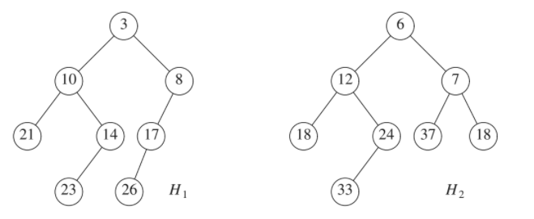

**Hình 4.31** Hai skew heap H1 và H2

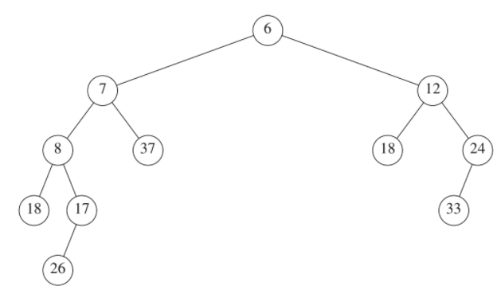

**Hình 4.32** Kết quả hợp nhất H2 với sơ đồ con bên phải của H1

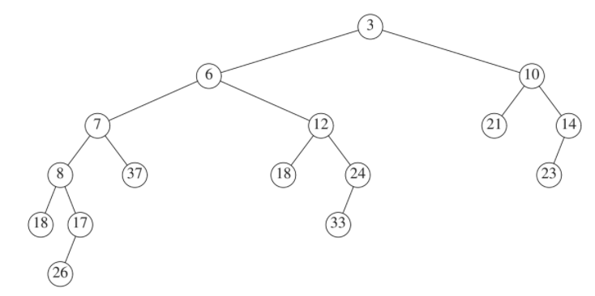

**Hình 4.33** Kết quả của việc hợp nhất skew heaps H1 và H2

ngoại lệ cuối cùng. Sau một vài ví dụ, rõ ràng là vì tất cả trừ trường hợp cuối cùng nút trên con đường bên phải đã được hoán đổi vị trí con của chúng, kết quả thực là nút này trở thành con đường bên trái mới (xem ví dụ trước để thuyết phục bản thân). Điều này làm cho nó rất dễ dàng hợp nhất hai skew heap một cách trực quan.

Việc thực hiện các skew heap được để lại như một bài tập (bình thường). Lưu ý rằng vì a đường dẫn bên phải có thể dài, triển khai đệ quy có thể thất bại vì thiếu ngăn xếp không gian, mặc dù hiệu suất sẽ được chấp nhận. Skew heap có lợi thế là không cần thêm không gian để duy trì độ dài đường dẫn và không cần kiểm tra để xác định thời điểm hoán đổi con. Đó là một vấn đề mở để xác định chính xác chiều dài con đường bên phải dự kiến ​​của cả hai bên leftist và skew (cái sau chắc chắn là nhiều khó khăn hơn). So sánh như vậy sẽ giúp dễ dàng xác định xem liệu sự mất mát nhỏ của thông tin cân bằng được bù đắp bởi việc thiếu thử nghiệm.

### 4.8.**Hàng đợi nhị thức**

Mặc dù cả hai leftist và skew đều hỗ trợ hợp nhất, chèn và xóa tích hợp theo thời gian O(logN) cho mỗi hoạt động, vẫn có khả năng cải thiện vì chúng ta biết heap nhị phân đó hỗ trợ chèn trong thời gian trung bình không đổi cho mỗi hoạt động. Hàng đợi nhị thức hỗ trợ tất cả ba hoạt động trong trường hợp xấu nhất O(logN) thời gian cho mỗi hoạt động, nhưng việc chèn thời gian trung bình không đổi.

**4.8.1 Cấu trúc hàng đợi nhị thức**

**Hàng đợi nhị thức** (Binomial queues) khác với tất cả các triển khai hàng đợi ưu tiên mà chúng ta đã thấy trong một hàng đợi nhị thức không phải là một cây có thứ tự heap mà là một tập hợp các cây, được gọi là forest. Mỗi cây được sắp xếp theo thứ tự heap đều có dạng hạn chế đã biết như một **cây nhị thức** (binomial tree) (lý do về tên sẽ rõ ở phần sau). Có nhiều nhất một cây nhị thức của mọi chiều cao. Cây nhị thức có chiều cao 0 là cây một nút; một cây nhị thức Bk, có chiều cao k được hình thành bằng cách gắn một cây nhị thức, Bk − 1, vào gốc của cây khác cây nhị thức, Bk − 1. Hình 6.34 cho thấy cây nhị thức B0, B1, B2, B3 và B4.

Từ sơ đồ, chúng ta thấy rằng một cây nhị thức, Bk, bao gồm một gốc có con B0, B1, ..., Bk − 1. Cây nhị thức có chiều cao k có đúng 2k nút và số các nút ở độ sâu d là hệ số nhị thức (kd). Nếu chúng ta áp đặt thứ tự heap cho nhị thức cây và cho phép nhiều nhất một cây nhị thức có chiều cao bất kỳ, chúng ta có thể biểu diễn một hàng đợi ưu tiên có kích thước bất kỳ bởi một tập hợp các cây nhị thức. Ví dụ: hàng đợi ưu tiên có kích thước 13 có thể được đại diện bởi forest B3, B2, B0. Chúng ta có thể viết đại diện này là 1101, không chỉ đại diện cho 13 trong hệ nhị phân mà còn đại diện cho thực tế là B3, B2 và B0 có mặt trong biểu diễn và B1 thì không.

Ví dụ, một hàng đợi ưu tiên gồm sáu phần tử có thể được biểu diễn như trong Hình 4.35.

**4.8.2 Hoạt động hàng đợi nhị thức**

Sau đó, phần tử tối thiểu có thể được tìm thấy bằng cách quét rễ của tất cả các cây. Từ đó là nhiều nhất logN cây khác nhau, tối thiểu có thể được tìm thấy trong thời gian O (logN). Ngoài ra, chúng ta có thể duy trì kiến ​​thức về mức tối thiểu và thực hiện hoạt động trong O(1) thời gian nếu chúng ta nhớ cập nhật mức tối thiểu khi nó thay đổi trong các hoạt động khác. Hợp nhất hai hàng đợi nhị thức là một hoạt động dễ dàng về mặt khái niệm, chúng tôi sẽ mô tả ví dụ như. Hãy xem xét hai hàng đợi nhị thức, H1 và H2, với sáu và bảy phần tử, tương ứng như hình 4.36.

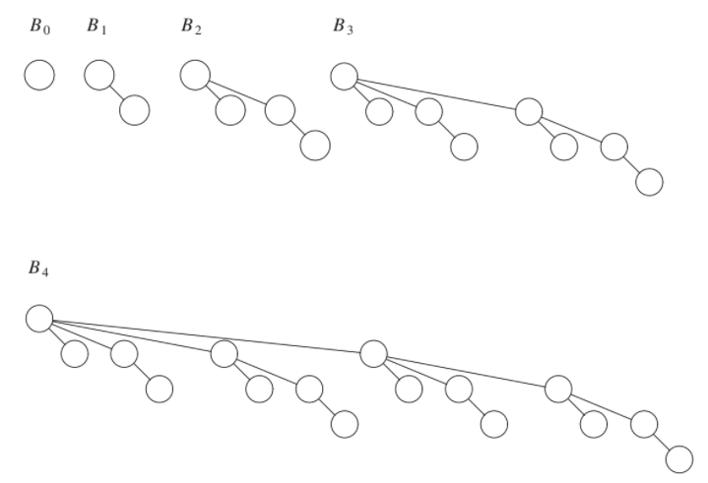

**Hình 4.34** Cây nhị thức B0, B1, B2, B3 và B4

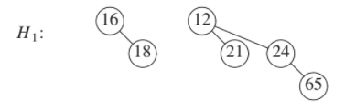

**Hình 4.35** Hàng đợi nhị thức H1 có sáu phần tử

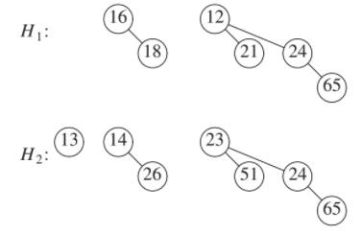

**Hình 4.36** Hai hàng đợi nhị thức H1 và H2

Việc hợp nhất được thực hiện bằng cách thêm hai hàng đợi với nhau. Hãy để H3 là hàng đợi nhị thức mới. Vì H1 không có cây nhị thức có chiều cao bằng 0 và H2 thì có, chúng ta có thể chỉ cần sử dụng cây nhị thức có chiều cao 0 trong H2 như một phần của H3. Tiếp theo, chúng ta thêm cây nhị thức chiều cao 1. Vì cả H1 và H2 đều có cây nhị thức có chiều cao 1, chúng ta hợp nhất chúng bằng làm cho gốc lớn hơn trở thành cây con của cây nhỏ hơn, tạo cây nhị thức có chiều cao 2, được hiển thị trong Hình 4.37. Như vậy, H3 sẽ không có cây nhị thức có chiều cao 1. Bây giờ có ba cây nhị thức có chiều cao 2, cụ thể là cây ban đầu của H1 và H2 cộng với cây tạo thành bằng bước trước. Chúng ta giữ một cây nhị thức có chiều cao 2 trong H3 và hợp nhất hai cây còn lại, tạo một cây nhị thức có chiều cao 3. Vì H1 và H2 không có cây nào có chiều cao 3, điều này cây trở thành một phần của H3 và chúng ta đã hoàn thành. Hàng đợi nhị thức kết quả được hiển thị trong Hình 4.38.

Vì việc hợp nhất hai cây nhị thức cần thời gian không đổi với hầu hết mọi triển khai và có cây nhị thức O(logN), việc hợp nhất mất (logN) thời gian trong trường hợp xấu nhất. Để làm cho hoạt động này hiệu quả, chúng ta cần giữ các cây trong hệ nhị thức hàng đợi được sắp xếp theo chiều cao, đó chắc chắn là một điều đơn giản để làm.

Chèn chỉ là một trường hợp hợp nhất đặc biệt, vì chúng ta chỉ tạo một cây một nút và thực hiện hợp nhất. Thời gian trong trường hợp xấu nhất của thao tác này cũng là O (logN). Hơn chính xác, nếu hàng đợi ưu tiên mà phần tử đang được chèn vào có thuộc tính rằng cây nhị thức không tồn tại nhỏ nhất là Bi, thời gian chạy tỷ lệ với i + 1. Ví dụ: H3 (Hình 4.38) thiếu cây nhị thức có chiều cao 1, vì vậy phần chèn sẽ chấm dứt trong hai bước. Vì mỗi cây trong hàng đợi nhị thức đều có xác suất 1/2, theo đó chúng ta mong đợi việc chèn kết thúc trong hai bước, vì vậy thời gian trung bình

là hằng số. Hơn nữa, một phân tích sẽ chỉ ra rằng việc thực hiện N lần chèn trên một hàng đợi nhị thức trống sẽ mất O (N) thời gian trong trường hợp xấu nhất. Thật vậy, có thể làm được điều này hoạt động chỉ sử dụng N - 1 so sánh; chúng ta để điều này như một bài tập.

Ví dụ, chúng ta chỉ ra trong Hình 4.39 đến 4.45 các hàng đợi nhị thức được hình thành bằng cách chèn từ 1 đến 7 theo thứ tự. Chèn 4 cho thấy một trường hợp xấu. Chúng ta hợp nhất 4

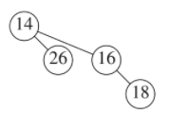

**Hình 4.37** Hợp nhất hai cây B1 trong H1 và H2

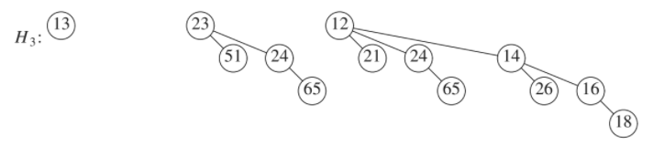

**Hình 4.38** Hàng đợi nhị thức H3: kết quả của việc hợp nhất H1 và H2

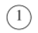

**Hình 4.39** Sau khi 1 được chèn

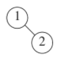

**Hình 4.40** Sau khi 2 được chèn

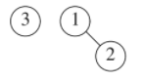

**Hình 4.41** Sau khi 3 được chèn

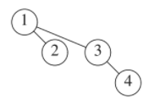

**Hình 4.42** Sau khi 4 được chèn

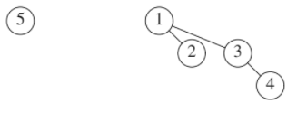

**Hình 4.43** Sau khi 5 được chèn

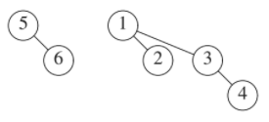

**Hình 4.44** Sau khi 6 được chèn

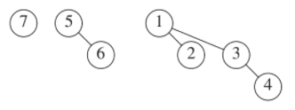

**Hình 4.45** Sau khi 7 được chèn

với B0, thu được một cây mới có chiều cao 1. Sau đó, chúng tôi hợp nhất cây này với B1, thu được cây có chiều cao 2, là hàng đợi ưu tiên mới. Chúng ta tính đây là ba bước (hai cây hợp nhất cộng với trường hợp dừng). Lần chèn tiếp theo sau khi 7 được chèn là một trường hợp xấu khác và sẽ yêu cầu hợp nhất ba cây.

Một **deleteMin** có thể được thực hiện trước tiên bằng cách tìm cây nhị thức có căn nhỏ nhất. Đặt cây này là Bk và để hàng đợi ưu tiên ban đầu là H. Chúng ta loại bỏ cây nhị thức Bk từ rừng cây trong H, tạo thành hàng đợi nhị thức mới H’. Chúng ta cũng xóa gốc của Bk, tạo cây nhị thức B0, B1, ..., Bk − 1, chúng tạo thành hàng đợi ưu tiên chung H. Chúng ta kết thúc hoạt động bằng cách hợp nhất H’ và H”. Ví dụ: giả sử chúng ta thực hiện một **deleteMin** trên H3, được hiển thị lại trong Hình 4.46. Gốc tối thiểu là 12, vì vậy chúng ta có được hai hàng đợi ưu tiên H’ và H” trong Hình 4.47 và Hình 4.48. Hàng đợi nhị thức là kết quả của việc hợp nhất H’ và H” là câu trả lời cuối cùng và được thể hiện trong Hình 4.49.

Đối với phân tích, trước tiên hãy lưu ý rằng thao tác **deleteMin** phá vỡ nhị thức ban đầu xếp hàng thành hai. Phải mất O (logN) thời gian để tìm cây chứa phần tử tối thiểu và để tạo hàng đợi H’ và H”. Việc hợp nhất hai hàng đợi này cần thời gian O(logN), vì vậy toàn bộ hoạt động **deleteMin** mất O(logN) thời gian.

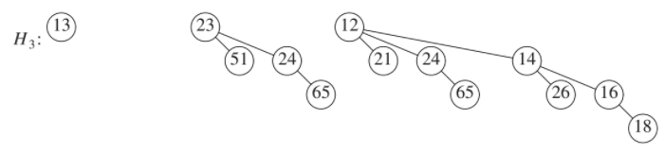

**Hình 4.46** Hàng đợi nhị thức H3

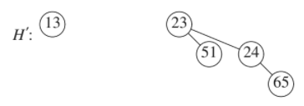

**Hình 4.47** Hàng đợi nhị thức H’, chứa tất cả các cây nhị thức trong H3 ngoại trừ B3

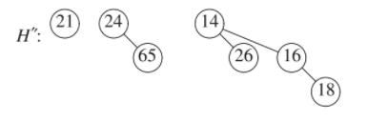

**Hình 4.48** Hàng đợi nhị thức H”: B3 với 12 bị loại bỏ

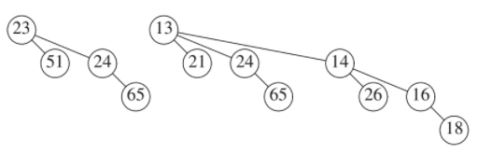

**Hình 4.49** Kết quả của việc áp dụng **deleteMin** cho H3

**4.8.3 Triển khai hàng đợi nhị thức**  
Thao tác **deleteMin** yêu cầu khả năng tìm tất cả các cây con của gốc một cách nhanh chóng, vì vậy biểu diễn tiêu chuẩn của cây chung là bắt buộc: Các nút con của mỗi nút là được giữ trong danh sách liên kết và mỗi nút có một con trỏ đến con đầu tiên của nó (nếu có). Hoạt động này cũng yêu cầu các con phải được sắp xếp theo kích thước của các cây con của chúng. Chúng ta cũng cần đảm bảo rằng có thể dễ dàng hợp nhất hai cây. Khi hai cây được hợp nhất, một trong những cây được thêm vào như một con với cái khác. Vì cây mới này sẽ là cây con lớn nhất, nó làm cho ý thức để duy trì các cây con với kích thước giảm dần. Chỉ khi đó chúng ta mới có thể hợp nhất hai cây nhị thức, và do đó hai hàng đợi nhị thức, một cách hiệu quả. Hàng đợi nhị thức sẽ là một mảng cây nhị thức.  
 Tóm lại, sau đó, mỗi nút trong cây nhị thức sẽ chứa dữ liệu, con đầu tiên và đúng anh chị em ruột. Các con trong cây nhị thức được sắp xếp theo thứ tự giảm dần.

Hình 6.51 cho thấy cách biểu diễn hàng đợi nhị thức trong Hình 6.50. Hình 6.52 hiển thị các khai báo kiểu cho một nút trong cây nhị thức và lớp hàng đợi nhị thức giao diện.

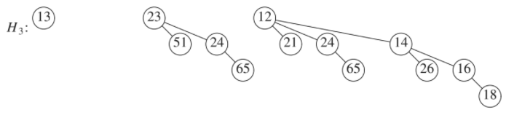

**Hình 4.50** Hàng đợi nhị thức H3 được vẽ như một forest

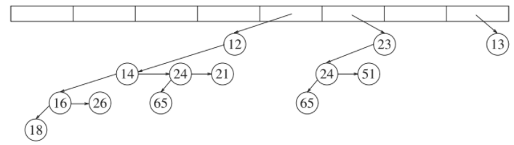

**Hình 4.51** Biểu diễn hàng đợi nhị thức H3

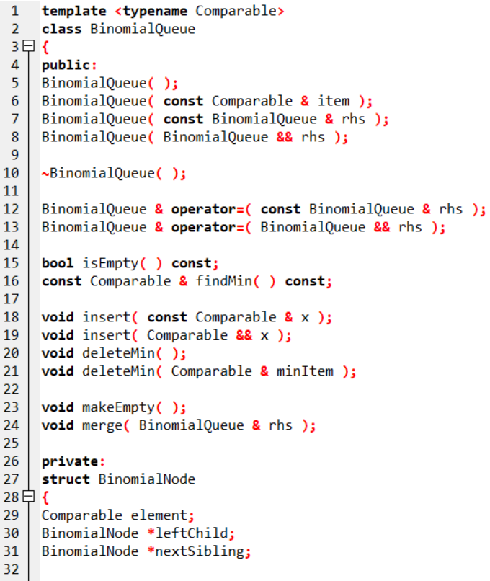

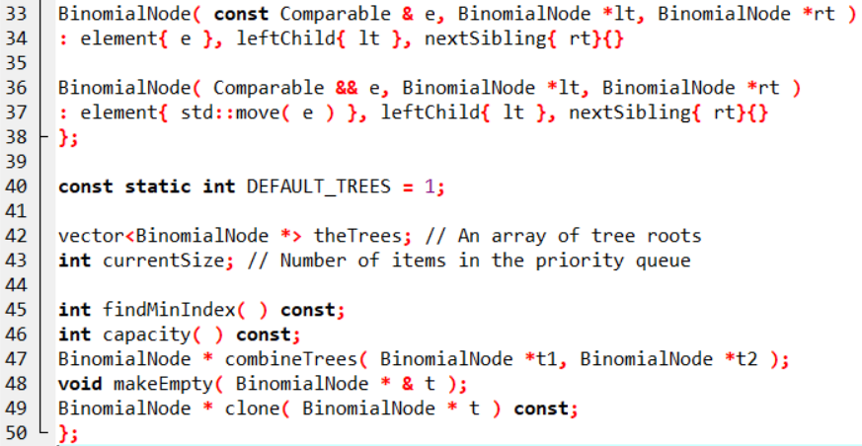

**Hình 4.52** Giao diện lớp hàng đợi nhị thức và định nghĩa nút

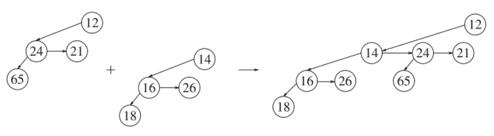

**Hình 4.53** Hợp nhất hai cây nhị thức

Để hợp nhất hai hàng đợi nhị thức, chúng ta cần một quy trình để hợp nhất hai cây nhị thức có cùng kích thước. Hình 4.53 cho thấy các liên kết thay đổi như thế nào khi hai cây nhị thức đã hợp nhất. Mã để thực hiện việc này rất đơn giản và được thể hiện trong Hình 4.54.

Chúng ta cung cấp một triển khai đơn giản của quy trình hợp nhất. H1 được đại diện bởi đối tượng hiện tại và H2 được biểu diễn bằng rhs. Quy trình kết hợp H1 và H2, đặt kết quả là H1 và làm cho H2 trống. Tại bất kỳ thời điểm nào chúng ta đang xử lý các cây cấp i. t1 và t2 lần lượt là các cây trong H1 và H2, và carry là cây được mang từ trước bước (nó có thể là nullptr). Tùy thuộc vào từng trường hợp trong số tám trường hợp có thể xảy ra, cây kết quả cho hạng i và cây mang hạng i + 1 được hình thành. Quá trình này tiến hành từ xếp hạng 0 đến hạng cuối cùng trong hàng đợi nhị thức kết quả. Mã được hiển thị trong Hình 4.55.

Các cải tiến đối với mã được đề xuất trong Bài tập 4.35.

Quy trình **deleteMin** cho hàng đợi nhị thức được đưa ra trong Hình 4.56 (trên các trang 280–281).

Chúng ta có thể mở rộng hàng đợi nhị thức để hỗ trợ một số hoạt động không chuẩn mà đống nhị phân cho phép, chẳng hạn như ReduceKey và remove, khi vị trí của yếu tố bị ảnh hưởng được biết đến. A ReduceKey là một percolateUp, có thể được thực hiện trong O(logN) thời gian nếu chúng ta thêm một thành viên dữ liệu vào mỗi nút lưu trữ liên kết mẹ. Tùy ý xóa có thể được thực hiện bằng sự kết hợp của ReduceKey và deleteMin trong O(logN) thời gian.

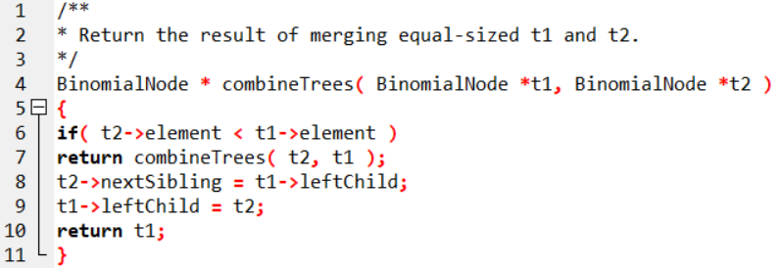

**Hình 4.54** Quy trình hợp nhất hai cây nhị thức có kích thước bằng nhau

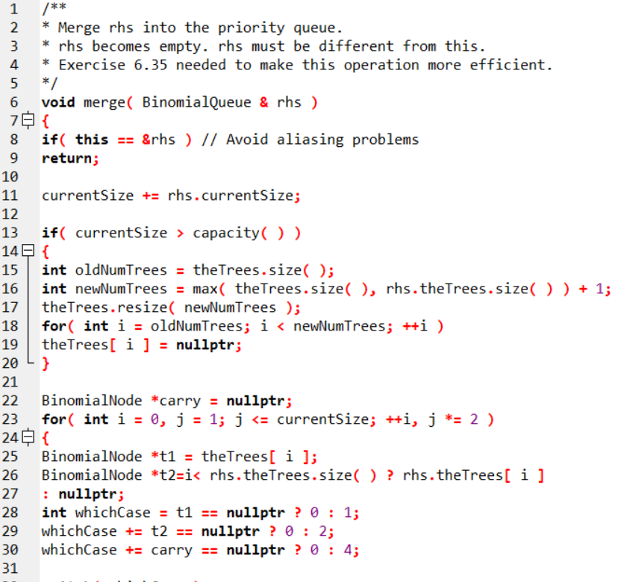

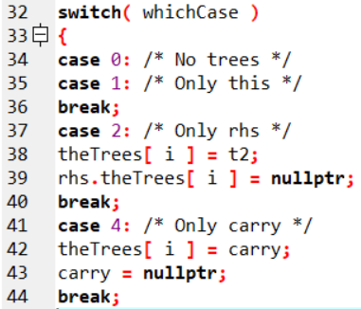

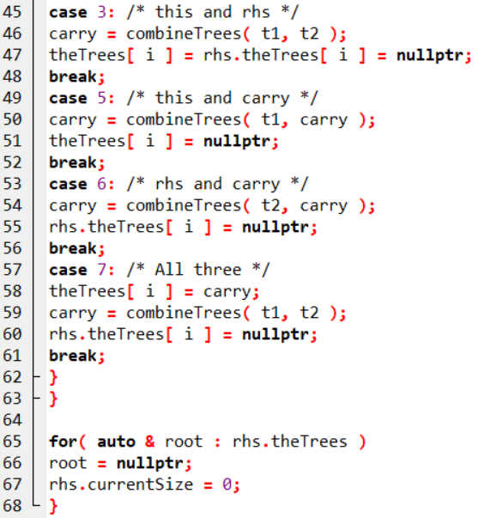

**Hình 4.55** Quy trình hợp nhất hai hàng đợi ưu tiên

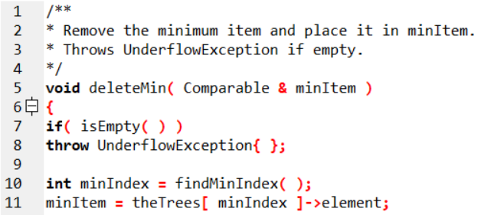

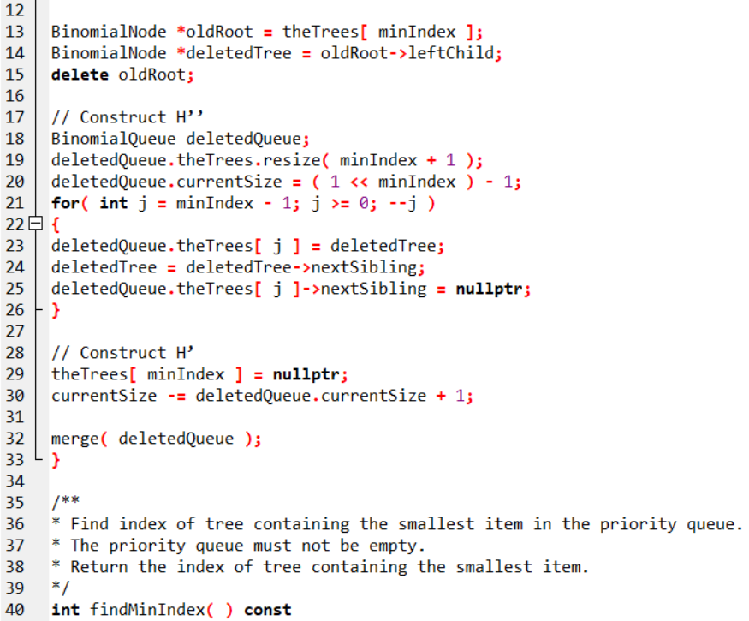

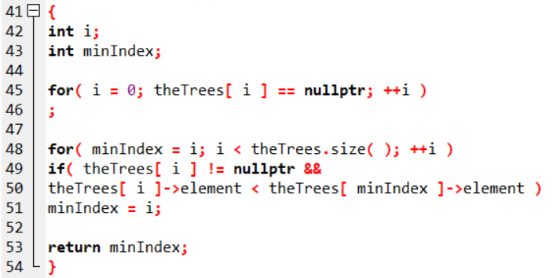

**Hình 4.56 deleteMin** cho hàng đợi nhị thức

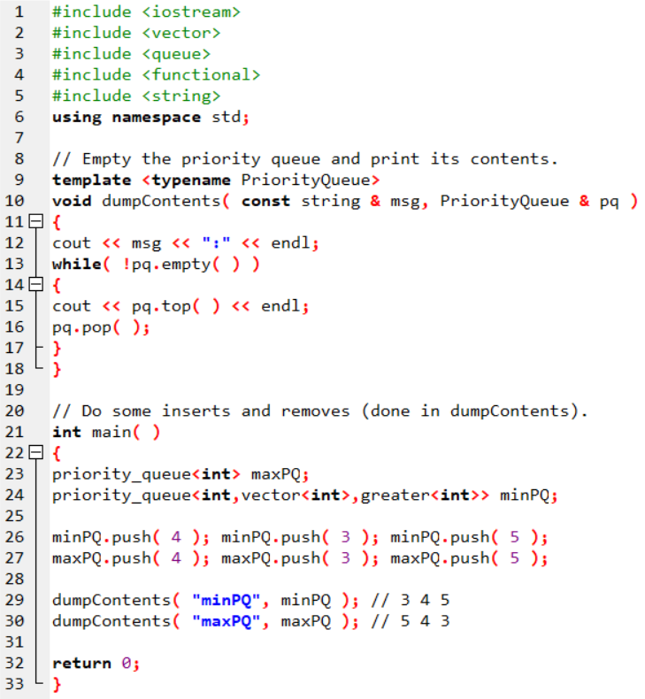

**Hình 4.57** Quy trình chứng minh STL **priority_queue**; bình luận cho thấy thứ tự đầu ra dự kiến

### 4.9**.Hầng đợi ưu tiên trong thư viện chuẩn**

Heap nhị phân được triển khai trong STL bởi mẫu lớp có tên là **priority_queue** được tìm thấy trong hàng đợi tệp tiêu đề chuẩn. STL thực hiện max-heap thay vì min-heap để mục lớn nhất thay vì nhỏ nhất là mục được truy cập. Thành viên chủ chốt chức năng là:

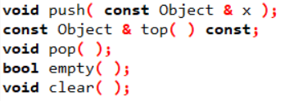

**push** thêm x vào hàng đợi ưu tiên, **top** trả về phần tử lớn nhất trong hàng đợi ưu tiên, và **pop** xóa phần tử lớn nhất khỏi hàng đợi ưu tiên. Các bản sao được cho phép; nếu có một số phần tử lớn nhất, chỉ một trong số chúng bị loại bỏ.

Mẫu hàng đợi ưu tiên được khởi tạo với một loại mục, loại vùng chứa (hầu như luôn luôn bạn muốn sử dụng một vectơ lưu trữ các mục) và bộ so sánh; Giá trị mặc định được cho phép cho hai tham số cuối cùng và các giá trị mặc định mang lại một đống tối đa. Sử dụng một đối tượng chức năng lớn hơn khi bộ so sánh tạo ra một min-heap.

Hình 4.57 cho thấy một chương trình thử nghiệm minh họa cách thức mẫu lớp **priority_queue** có thể được sử dụng cả max-heap và một min-heap.

**Tóm lược**

Trong chương này, chúng ta đã thấy nhiều cách triển khai và sử dụng ADT của hàng đợi ưu tiên. Việc triển khai heap nhị phân tiêu chuẩn rất thanh lịch vì tính đơn giản và nhanh chóng của nó. Nó không yêu cầu liên kết và chỉ có một lượng không gian bổ sung không đổi, nhưng hỗ trợ mức độ ưu tiên hoạt động hàng đợi một cách hiệu quả.

Chúng tôi đã xem xét hoạt động hợp nhất bổ sung và phát triển ba triển khai, mỗi trong số đó là duy nhất theo cách riêng của nó. Leftist heap là một ví dụ tuyệt vời về sức mạnh của đệ quy. Skew heap đại diện cho một cấu trúc dữ liệu đáng chú ý vì thiếu tiêu chí cân đối. Phân tích của nó, mà chúng ta sẽ thực hiện trong Chương 11, rất thú vị trong quyền riêng của nó. Hàng đợi nhị thức cho thấy cách sử dụng một ý tưởng đơn giản để đạt được kết quả tốt thời gian ràng buộc.

Chúng ta cũng đã thấy một số cách sử dụng hàng đợi ưu tiên, từ các hệ điều hành lập lịch để mô phỏng. Chúng ta sẽ thấy lại việc sử dụng chúng trong các Chương 7, 9 và 10.

# CHƯƠNG V: XẮP XẾP

### 5.1**.Sợ bộ**

Tất cả các thuật toán chúng tôi mô tả sẽ có thể hoán đổi cho nhau. Mỗi sẽ được truyền vào một mảng chứa các phần tử; chúng ta giả sử tất cả các vị trí mảng chứa dữ liệu được sắp xếp. Chúng tôi sẽ giả định rằng N là số phần tử được chuyển đến các quy trình sắp xếp của chúng tôi.

Chúng tôi cũng sẽ giả định sự tồn tại của các toán tử “<” and “>”, có thể được sử dụng để đặt một thứ tự nhất quán trên đầu vào. Bên cạnh toán tử gán, đây là những thao tác duy nhất được phép trên dữ liệu đầu vào. Sắp xếp theo những điều kiện này được gọi là sắp xếp dựa trên so sánh.

Giao diện này không giống như trong các thuật toán sắp xếp STL. Trong STL, sắp xếp được thực hiện bằng cách sử dụng sắp xếp mẫu hàm. Các tham số để sắp xếp đại diện cho phần bắt đầu và dấu cuối của một (dải ô trong a) vùng chứa và một bộ so sánh tùy chọn: void sort( Iterator begin, Iterator end );

void sort( Iterator begin, Iterator end, Comparator cmp )

Các trình vòng lặp phải hỗ trợ truy cập ngẫu nhiên. Thuật toán sắp xếp không đảm bảo rằng các mục bằng nhau vẫn giữ được thứ tự ban đầu của chúng (nếu điều đó quan trọng, hãy sử dụng stable_sort thay vì sắp xếp). Ví dụ, trong:

std::sort( v.begin( ), v.end( ) ); std::sort( v.begin( ), v.end( ), greater<int>{ } ); std::sort( v.begin( ), v.begin( ) + ( v.end( ) - v.begin( ) ) / 2 );

Lệnh gọi đầu tiên sắp xếp toàn bộ vùng chứa, v, theo thứ tự không giảm. Lệnh gọi thứ hai sắp xếp toàn bộ vùng chứa theo thứ tự không giảm dần. Lệnh gọi thứ ba sắp xếp nửa đầu của vùng chứa theo thứ tự không giảm.

Thuật toán sắp xếp được sử dụng thường là quicksort, mà chúng tôi đã mô tả trong Phần 7.7. Trong Phần 7.2, chúng tôi triển khai thuật toán sắp xếp đơn giản nhất bằng cách sử dụng cả kiểu truyền mảng các mục có thể so sánh, tạo ra mã đơn giản nhất và giao diện được hỗ trợ bởi STL, yêu cầu nhiều mã hơn.

### 5.2**.Sắp xếp chèn(Insertion sort)**

Một trong những thuật toán sắp xếp đơn giản nhất là sắp xếp chèn.

**5.2.1 Thuật toán**

Sắp xếp chèn bao gồm N−1 **lần chuyển.** Đối với đường truyền p=1 đến N-1, sắp xếp chèn đảm bảo rằng các phần tử ở vị trí từ 0 đến p được sắp xếp theo thứ tự. Sắp xếp chèn sử dụng thực tế là các phần tử ở vị trí từ 0 đến p-1 đã được biết là có thứ tự được sắp xếp. Hình 5.1 cho thấy một mảng mẫu sau mỗi lần vượt qua sắp xếp chèn.

Hình 5.1 mô tả chiến lược chung. Trong lần chuyển p, chúng ta di chuyển phần tử ở vị trí p sang trái cho đến khi tìm được vị trí chính xác của nó trong số p + 1 phần tử đầu tiên. Đoạn code trong Hình 5.2 thực hiện chiến lược này. Dòng 11 đến dòng 14 thực hiện chuyển động dữ liệu đó mà không sử dụng hoán đổi rõ ràng. Phần tử ở vị trí p được chuyển đến tmp, và tất cả các phần tử lớn hơn (trước vị trí p) được chuyển sang phải một điểm. Sau đó, tmp được chuyển đến đúng vị trí. Đây là kỹ thuật tương tự đã được sử dụng trong việc triển khai đống nhị phân.

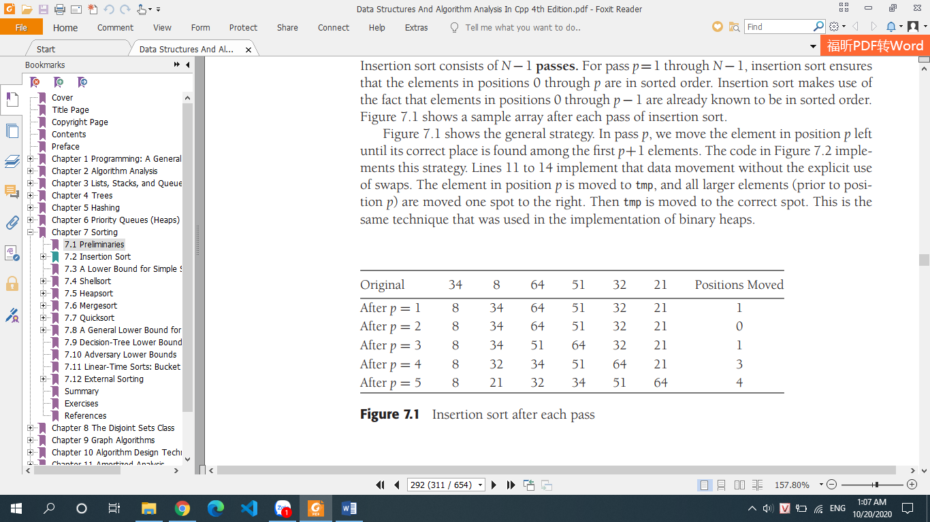

Hình 5.1 Sắp xếp chèn sau mỗi lần vượt qua

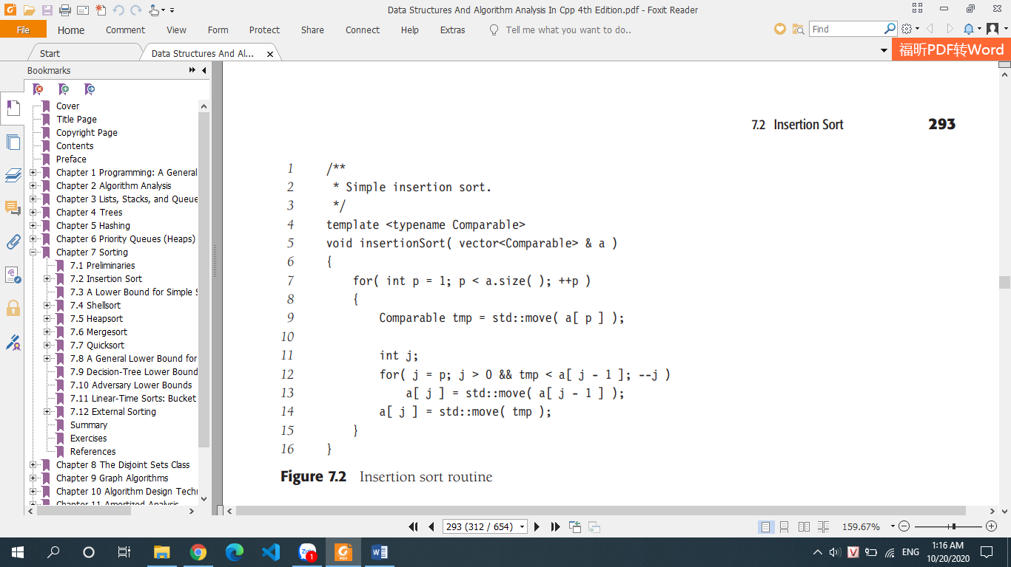

**Hình 5.2** Quy trình sắp xếp chèn

**5.2.2** STL triển khai sắp xếp chèn

Trong STL, thay vì để các quy trình sắp xếp nhận một mảng các mục có thể so sánh như một tham số duy nhất, các quy trình sắp xếp nhận một cặp trình vòng lặp đại diện cho phần đầu và cuối của một phạm vi. Một quy trình sắp xếp hai tham số chỉ sử dụng cặp trình vòng lặp đó và giả định rằng các mục có thể được sắp xếp thứ tự, trong khi quy trình sắp xếp ba tham số có đối tượng hàm là tham số thứ ba.

Việc chuyển đổi thuật toán trong hình 5.2 để sử dụng STL giới thiệu một số vấn đề. Các vấn đề đó là:

1. Chúng ta phải viết một sắp xếp hai tham số và một sắp xếp ba tham số. Có lẽ, săp xếp hai tham số gọi ra sắp xếp bat ham số, với less<Object>{ } làm tham số thứ ba.
2. Quyền truy cập mảng phải được chuyển đổi thành quyền truy cập trình lặp.
3. Dòng 11 của code gốc yêu cầu chúng ta tạo tmp, trong code mới sẽ có kiểu đối tượng.

Vấn đề đầu tiên là khó nhất vì các tham số kiểu mẫu (tức là các kiểu chung) cho kiểu sắp xếp hai tham số đều là Iterator; tuy nhiên, đối tượng không phải là một trong những tham số kiểu chung. Trước C++11, người ta phải viết thêm các quy trình để giải quyết vấn đề này. Như hình 5.3, C++11 giới thiệu kiểu khai báo thể hiện rõ ràng.

Hình 5.4 cho thấy đoạn code sắp xếp chính thay thế lập chỉ mục mảng bằng việc sử dụng trình lặp, và điều đó thay thế các cuộc gọi đến toán tử <bằng các cuộc gọi đến đối tượng hàm lessThan.

Hãy quan sát rằng một khi chúng tôi thực sự viết đoạn code cho thuật toán inserttionSort, mọi câu lệnh trong đoạn code gốc sẽ được thay thế bằng một câu lệnh tương ứng trong đoạn code mới tạo ra.

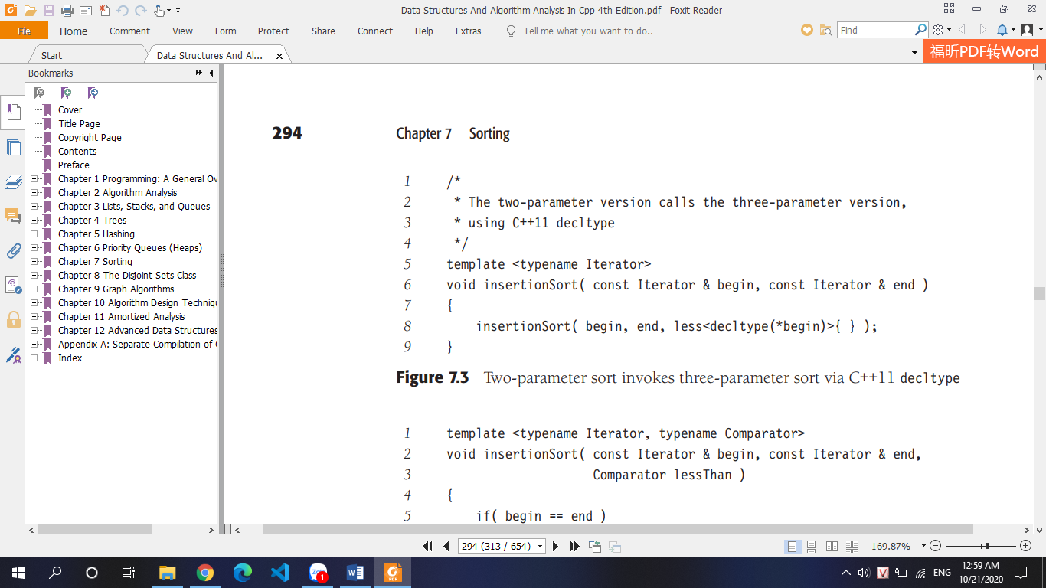

**Hình 5.3** Sắp xếp hai tham số gọi sắp xếp ba tham số thông qua kiểu khai báo C ++ 11

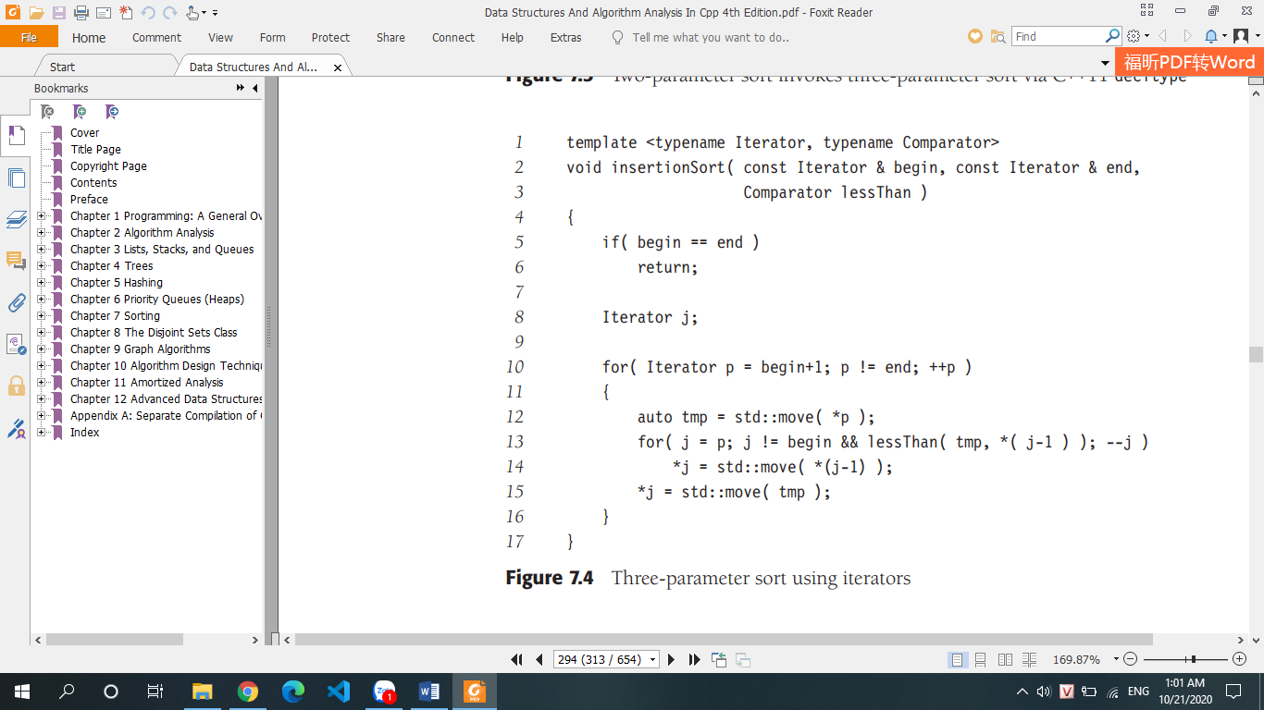

Hình 5.4 Sắp xếp ba tham số sử dụng vòng lặp

Sử dụng đơn giản các vòng lặp và đối tượng hàm. Đoạn code gốc được cho là dễ đọc hơn nhiều, đó là lý do tại sao chúng tôi sử dụng giao diện đơn giản hơn là giao diện STL khi mã hóa các thuật toán sắp xếp của mình.

**5.2.3 Phân tích sắp xếp chèn**

Do các vòng lặp lồng nhau, mỗi vòng có thể thực hiện N lần lặp, sắp xếp chèn là *O*(*N*2). Do lồng vòng lặp lại, mỗi vòng lặp có thể thực hiện N lần lặp, sắp xếp chèn. Một phép tính chính xác cho thấy rằng số lượng thử nghiệm trong vòng lặp bên trong trong Hình 5.2 nhiều nhất là *p + 1* cho mỗi giá trị của *p*. Tính tổng trên tất cả các *p* cho tổng số.

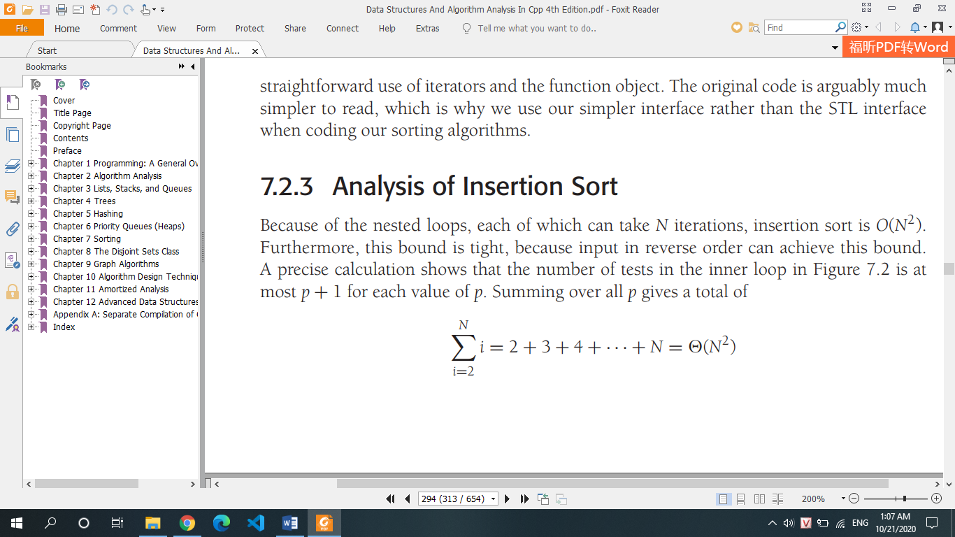

Mặt khác, nếu đầu vào được sắp xếp trước, thời gian chạy là *O*(*N*), bởi vì kiểm tra trong vòng lặp for bên trong luôn thất bại ngay lập tức. Thật vậy, nếu đầu vào gần như được sắp xếp (thuật ngữ này sẽ được định nghĩa chặt chẽ hơn trong phần tiếp theo), sắp xếp chèn sẽ chạy nhanh chóng. Do sự khác biệt rộng rãi này, nên phân tích theo trường hợp trung bình của thuật toán này. Nó chỉ ra rằng trường hợp trung bình là (*N*2) để sắp xếp chèn, cũng như cho nhiều thuật toán sắp xếp khác, như phần tiếp theo cho thấy.

### 5.3**.Một số giới hạn thấp hơn cho các thuật toán sắp xếp đơn giản**

Sự nghịch đảo trong một mảng số là bất kỳ cặp có thứ tự nào (*i*, *j*) có *i* < *j* nhưng *a*[*i*] > *a*[*j*]. Trong ví dụ của phần cuối cùng, danh sách đầu vào 34, 8, 64, 51, 32, 21 có chín lần đảo ngược, cụ thể là (34, 8), (34, 32), (34, 21), (64, 51), (64, 32), (64, 21), (51, 32), (51, 21), và (32, 21). Lưu ý rằng đây chính xác là số lượng hoán đổi cần được thực hiện (ngầm định) bằng cách sắp xếp chèn. Điều này luôn luôn đúng, bởi vì việc hoán đổi hai phần tử liền kề không đúng vị trí sẽ loại bỏ chính xác một đảo ngược và một mảng được sắp xếp không có đảo ngược. Vì có *O*(*N*) các công việc khác liên quan đến thuật toán, thời gian chạy của sắp xếp chèn là *O*(*I* + *N*), trong đó tôi là số nghịch đảo trong mảng ban đầu. Do đó, sắp xếp chèn chạy theo thời gian tuyến tính nếu số lần đảo ngược *O*(*N*).

Chúng tôi có thể tính toán các giới hạn chính xác về thời gian chạy trung bình của sắp xếp chèn bằng cách tính số lần nghịch đảo trung bình trong một hoán vị. Như thường lệ, xác định *average* là một mệnh đề khó. Chúng tôi sẽ giả định rằng không có phần tử trùng lặp (nếu chúng tôi cho phép các phần tử trùng lặp, thậm chí không rõ số lượng trùng lặp trung bình là bao nhiêu). Sử dụng giả định này, chúng ta có thể giả định rằng đầu vào là một hoán vị nào đó của *N* số nguyên đầu tiên (vì chỉ thứ tự tương đối là quan trọng) và tất cả đều có khả năng xảy ra như nhau. Theo các giả thiết này, chúng ta có định lý sau:

**Định lý 5.1**

Số nghịch đảo trung bình trong một mảng gồm *N* phần tử riêng biệt là *N*(*N* − 1)/4.

Đối với bất kỳ danh sách, *L*, của các phần tử, hãy xem xét Lr, danh sách theo thứ tự ngược lại. Danh sách ngược lại của ví dụ là 21, 32, 51, 64, 8, 34. Xét cặp hai phần tử bất kỳ trong danh sách (x, y) với y> x. Rõ ràng, đúng một trong *L* và *Lr* cặp thứ tự này đại diện cho một sự nghịch đảo. Tổng số các cặp này trong một danh sách L và đảo ngược của nó *Lr* là *N*(*N* − 1)/2. Vì vậy, một danh sách trung bình có một nửa số tiền này, hoặc *N*(*N* − 1)/4 nghịch đảo.

Định lý này ngụ ý rằng sắp xếp chèn là bậc hai trung bình. Nó cũng cung cấp một giới hạn dưới rất mạnh về bất kỳ thuật toán nào chỉ trao đổi các phần tử liền kề.

**Định lý 5.2**

Bất kỳ thuật toán nào sắp xếp bằng cách trao đổi các phần tử liền kề yêu cầu (*N*2) thơi gian trung bình.

Số lần nghịch đảo trung bình ban đầu là *N*(*N*−1)/4 = (*N*2). Mỗi hoán đổi chỉ loại bỏ một đảo ngược, vì thế (*N*2) hoán đổi là bắt buộc.

Đây là một ví dụ về bằng chứng giới hạn dưới. Nó không chỉ hợp lệ đối với sắp xếp chèn, thực hiện các trao đổi liền kề một cách ngầm, mà còn đối với các thuật toán đơn giản khác như sắp xếp bong bóng và sắp xếp lựa chọn, mà chúng tôi sẽ không mô tả ở đây. Trên thực tế, nó có hiệu lực trên toàn bộ lớp thuật toán sắp xếp, bao gồm cả những thuật toán chưa được khám phá, chỉ thực hiện các trao đổi liền kề. Bởi vì điều này, bằng chứng này không thể được xác nhận theo kinh nghiệm. Mặc dù cách chứng minh giới hạn dưới này khá đơn giản, nhưng nói chung việc chứng minh giới hạn dưới phức tạp hơn nhiều so với việc chứng minh giới hạn trên và trong một số trường hợp giống như phép thuật.

Giới hạn dưới này cho chúng ta thấy rằng để một thuật toán sắp xếp chạy ở bậc con, hoặc *o*(*N*2), thời gian, nó phải thực hiện so sánh và đặc biệt là trao đổi giữa các yếu tố cách xa nhau. Thuật toán sắp xếp đạt được tiến bộ bằng cách loại bỏ các nghịch đảo và để chạy hiệu quả, nó phải loại bỏ nhiều hơn chỉ một nghịch đảo trên mỗi trao đổi.

### 5.4**.Shellsort**

Shellsort, được đặt theo tên người phát minh ra nó, Donald Shell, là một trong những thuật toán đầu tiên phá vỡ rào cản thời gian bậc hai, mặc dù phải đến vài năm sau khi phát hiện ban đầu, giới hạn thời gian bậc hai mới được chứng minh. Như đã gợi ý trong phần trước, nó hoạt động bằng cách so sánh các yếu tố ở xa nhau; Khoảng cách giữa các lần so sánh giảm dần khi thuật toán chạy cho đến giai đoạn cuối cùng, trong đó các phần tử liền kề được so sánh. Vì lý do này, Shellsort đôi khi được gọi là **sắp xếp tăng dần giảm dần.**

Shellsort sử dụng một chuỗi, *h*1, *h*2, ..., *ht*, được gọi là **chuỗi tăng dần**. Bất kỳ trình tự tăng dần nào sẽ thực hiện miễn là *h*1 = 1, nhưng một số lựa chọn tốt hơn những lựa chọn khác (chúng ta sẽ thảo luận về vấn đề đó sau). Sau một *giai đoạn,* sử dụng một số gia số *hk*, Cho mọi *i*, chúng ta có *a*[*i*] ≤ *a*[*i* + *hk*]; tất cả các yếu tố cách nhau *hk* ngoài được sắp xếp. Sau đó, tập tin được cho là ***hk*-sorted.** Ví dụ, Hình 5.5 cho thấy một mảng sau một số giai đoạn của Shellsort. Một tài sản quan trọng của Shellsort đó có phải là môt *hk*-sorted file đó sau đó *hk*−1 sắp xếp còn lại *hk*-sorted. Nếu không đúng như vậy, thuật toán có thể sẽ có ít giá trị, vì công việc được thực hiện bởi các giai đoạn đầu sẽ bị hoàn tác bởi các giai đoạn sau.

Để sắp xếp *hk*-sort là cho từng vị trí *i*, trong *hk*, *hk + 1*, ..., *N − 1*,

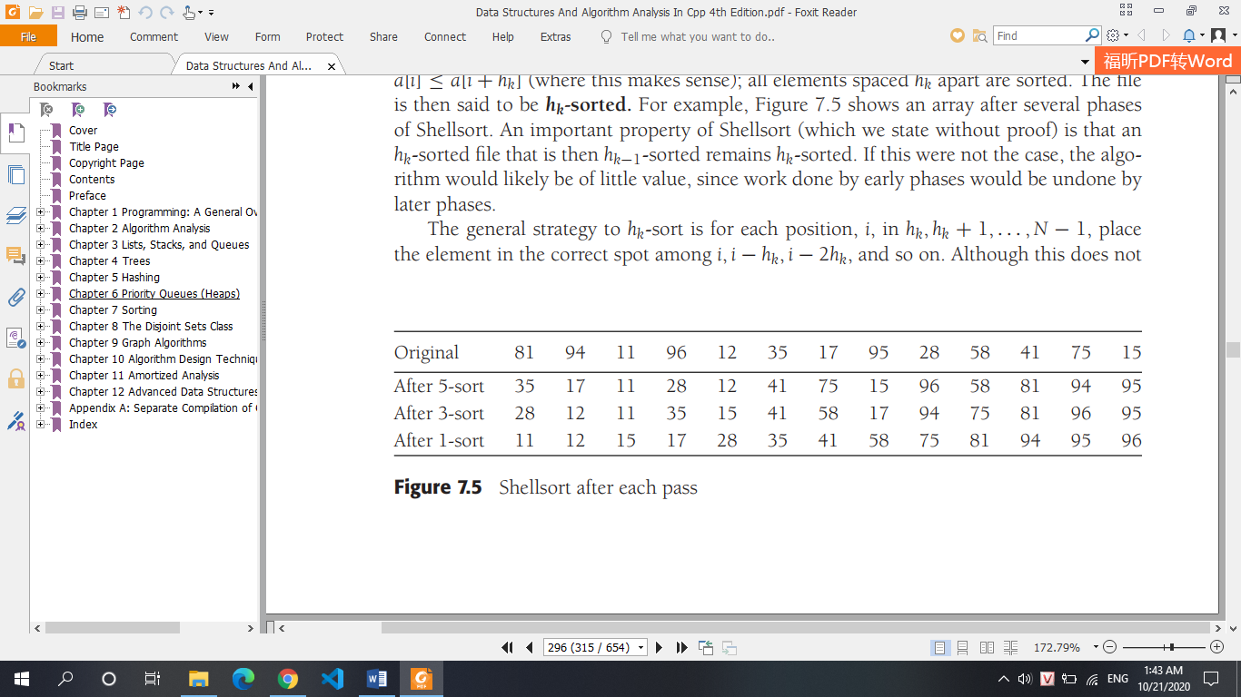

**Hình 5.5** Shellsort after each pass

Ảnh hưởng đến việc thực hiện, một cuộc kiểm tra cẩn thận cho thấy rằng hành động của một *hk*-sort là thực hiện sắp xếp chèn trên *hk* mảng con độc lập. Quan sát này sẽ rất quan trọng khi chúng ta phân tích thời gian chạy của Shellsort.

A lựa chọn phổ biến (nhưng kém) cho trình tự tăng dần là sử dụng trình tự do Shell đề xuất: *ht* = *N*/2, and *hk* = *hk*+1/2. Hình 5.6 chứa một hàm thực hiện Shellsort bằng cách sử dụng trình tự này. Sau này chúng ta sẽ thấy rằng có những chuỗi tăng dần cho cải thiện đáng kể trong thời gian chạy của thuật toán; ngay cả một thay đổi nhỏ cũng có thể ảnh hưởng đáng kể đến hiệu suất (Exercise 5.10).

Chương trình trong Hình 5.6 tránh việc sử dụng hoán đổi một cách rõ ràng giống như cách chúng ta triển khai sắp xếp chèn.

**5.4.1** Phân tích trường hợp xấu nhất của Shellsort

Mặc dù Shellsort viết code đơn giản nhưng việc phân tích thời gian chạy của nó lại là một câu chuyện khác. Thời gian chạy của Shellsort phụ thuộc vào sự lựa chọn của trình tự gia tăng và các bằng chứng có thể liên quan. Phân tích trường hợp trung bình của Shellsort là một vấn đề còn bỏ ngỏ từ lâu, ngoại trừ các chuỗi gia tăng nhỏ nhất. Chúng tôi sẽ chứng minh giới hạn trong trường hợp xấu nhất chặt chẽ cho hai chuỗi gia tăng cụ thể.

Định lý 5.3

Thời gian chạy trong trường hợp xấu nhất của Shellsort sử dụng số gia của Shell là (*N*2).

Yêu cầu không chỉ hiển thị giới hạn trên về thời gian chạy trong trường hợp xấu nhất mà còn cho thấy tồn tại một số đầu vào thực sự mất (*N*2) thời gian để chạy.

Chúng tôi chứng minh giới hạn dưới trước bằng cách xây dựng một trường hợp xấu. Đầu tiên, chúng ta chọn N là lũy thừa của 2. Điều này làm cho tất cả các gia số đều, ngoại trừ gia số cuối cùng, là 1. Bây giờ, chúng tôi sẽ cung cấp dưới dạng đầu vào một mảng với *N*/2 số lớn nhất ở các vị trí chẵn và *N*/2 số nhỏ nhất trong các vị trí lẻ (đối với chứng minh này, vị trí đầu tiên là vị trí 1). Vì tất cả các giá trị gia tăng ngoại trừ giá trị cuối cùng là số đều, khi chúng ta đến lượt đi cuối cùng, *N*/2 số lớn nhất vẫn ở vị trí chẵn và *N*/2 số nhỏ nhất vẫn đều ở vị trí lẻ. Số nhỏ thứ i (*i* ≤ *N*/2) như vậy là ở vị trí 2*i* − 1 trước khi bắt đầu đường chuyền cuối cùng. Việc khôi phục phần tử thứ i về đúng vị trí của nó yêu cầu di chuyển nó *i-1* khoảng trắng 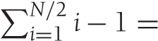trong mảng. Do đó, chỉ đơn thuần đặt

*N*/2 các phần tử nhỏ nhất ở đúng vị trí yêu cầu ít nhất(*N*2) công việc. Ví dụ, Hình 5.7 cho thấy một đầu vào không tốt (nhưng không phải là tồi nhất) khi *N* = 16. Số nghịch đảo còn lại sau khi sắp xếp đúng 2 là 1 + 2 + 3 + 4 + 5 + 6 + 7 = 28; do đó, lần vượt qua cuối cùng sẽ mất thời gian đáng kể.

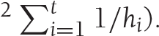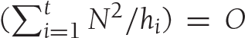 Để hoàn thành bằng chứng, chúng tôi hiển thị giới hạn trên của *O*(*N*2). Như chúng ta đã quan sát trước đây, một vượt qua với gia số *hk* bao gồm *hk* các loại chèn khoảng *N*/*hk* các yếu tốt. Vì sắp xếp chèn là bậc hai, tổng chi phí của một lần vượt qua là *O*(*hk*(*N*/*hk*)2) = *O*(*N*2/*hk*).

Để hoàn thành bằng chứng, chúng tôi hiển thị giới hạn trên của O(N2). Như chúng ta đã quan sát trước đây, một đường chuyền có gia số hk bao gồm hk các loại chèn khoảng N/hk các yếu tố. Vì sắp xếp chèn là bậc hai, tổng chi phí của một lần vượt qua là O(hk(N/hk)2) = O(N2/hk). Tổng của tất cả các đường chuyền cho ra tổng giới hạn là O(t i=1 N2/hi) = O(N2 t i=1 1/hi). Bởi vì các gia số tạo thành một chuỗi hình học với tỷ lệ chung 2 và số hạng lớn nhất trong chuỗi là h1 = 1, t i=1 1/hi < 2. Do đó, chúng tôi nhận được tổng giới hạn là O(N2).

Vấn đề với số gia của Shell là các cặp số gia không nhất thiết phải là số nguyên tố tương đối, và do đó, số gia tăng nhỏ hơn có thể có ít ảnh hưởng. Hibbard đã đề xuất một chuỗi tăng dần hơi khác, mang lại kết quả tốt hơn trong thực tế (và về mặt lý thuyết). Gia số của anh ấy có dạng 1, 3, 7, ... , 2*k* − 1. Mặc dù các gia số này gần như giống hệt nhau, nhưng điểm khác biệt chính là các gia số liên tiếp không có yếu tố chung. Bây giờ chúng ta phân tích thời gian chạy trong trường hợp xấu nhất của Shellsort cho chuỗi gia tăng này là khá phức tạp.

Định lý 5.4

Thời gian chạy trong trường hợp xấu nhất của Shellsort sử dụng số gia của Hibbard là (*N*3/2).

Chúng ta sẽ chỉ chứng minh giới hạn trên và để chứng minh giới hạn dưới như một bài tập. Việc chứng minh yêu cầu một số kết quả nổi tiếng từ lý thuyết số cộng. Tài liệu tham khảo về các kết quả này được cung cấp ở cuối chương.

Đối với giới hạn trên, như trước đây, chúng tôi giới hạn thời gian chạy của mỗi lần vượt qua và tính tổng trên tất cả các lần vượt qua. Đối với gia số *hk* > *N*1/2, chúng tôi sẽ sử dụng ràng buộc *O*(*N*2/*hk*) từ

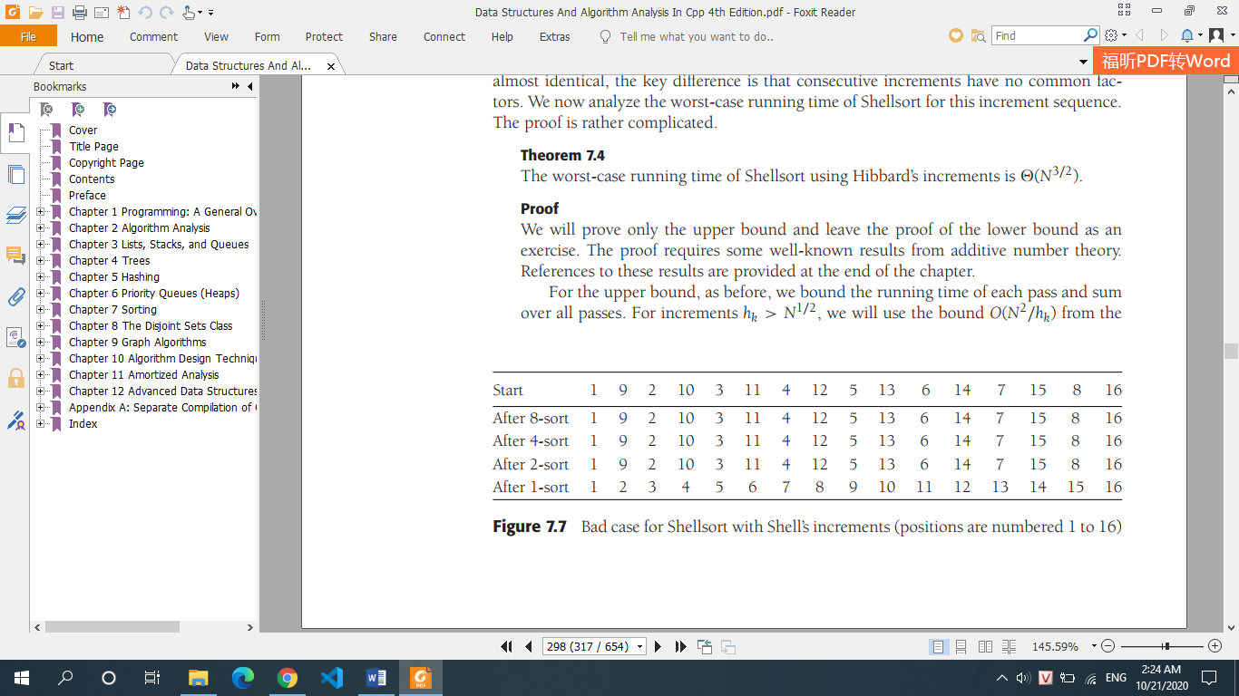

Hình 5.7 Trường hợp xấu cho Shellsort với gia số của Shell (các vị trí được đánh số từ 1 đến 16)

Định lý trước. Mặc dù giới hạn này giữ cho các gia số khác, nhưng nó quá lớn để hữu ích. Theo trực giác, chúng ta phải tận dụng thực tế là chuỗi tăng dần này là đặc biệt*.* Những gì chúng tôi cần thể hiện là cho bất kỳ thành phần *a*[*p*] vào vị trí *p*, khi đến lúc thực hiện một *hk*-sort, chỉ có một số phần tử ở bên trái của vị trí *p* lớn hơn *a*[*p*].

Khi chúng tôi đến *hk*- sắp xếp mảng đầu vào, chúng tôi biết rằng nó đã được *hk*+1and *hk*+2-sorted. Trước khi *hk*-sort, xem xét các yếu tố trong các vị trí *p* và *p* − *i*, *i* ≤ *p*. Nếu tôi là bội số *hk*+1 or *hk*+2, sau đó rõ ràng *a*[*p* − *i*] < *a*[*p*]. Tuy nhiên, chúng ta có thể nói nhiều hơn. Nếu tôi có thể biểu diễn được dưới dạng kết hợp tuyến tính (trong số nguyên không âm) của *hk*+1 và *hk*+2, sau đó *a*[*p* − *i*] < *a*[*p*]. Ví dụ, khi chúng ta sắp xếp 3, tệp đã được sắp xếp 7 và 15. 52 có thể biểu thị được dưới dạng kết hợp tuyến tính của 7 và 15, bởi vì 52 = 1 ∗ 7 + 3 ∗ 15. Do đó, *a*[100] không thể lớn hơn *a*[152] bởi vì *a*[100] ≤ *a*[107] ≤ *a*[122] ≤ *a*[137] ≤ *a*[152].

Hiện nay, *hk*+2 = 2*hk*+1 + 1, so *hk*+1 và *hk*+2 không thể chia sẻ một yếu tố chung. Trong trường hợp này, có thể chỉ ra rằng tất cả các số nguyên ít nhất lớn bằng (*hk hk* có thể được biểu thị dưới dạng kết hợp tuyến tính của *hk*+1 và *hk*+2 (xem tài liệu tham khảo ở cuối chương).

Điều này cho chúng ta biết rằng phần thân của vòng lặp for trong cùng có thể được thực thi nhiều nhất 8*hk* + 4 = *O*(*hk*) thời gian cho mỗi *N* − *hk*. Điều này cho thấy một ràng buộc của *O*(*Nhk*).

Sử dụng thực tế rằng khoảng một nửa số gia thỏa mãn *hk* < √*N*, và giả sử rằng t là chẵn, thì tổng thời gian chạy là

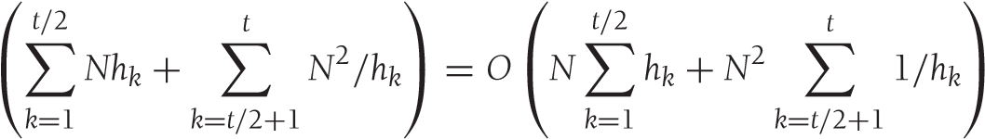

*O*

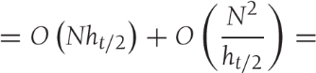Bởi vì cả hai tổng đều là chuỗi hình học, và vì *ht*/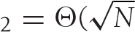), điều này đơn giản hóa thành *O*(*N*3/2)

Thời gian chạy trường hợp trung bình của Shellsort, sử dụng gia số của Hibbard, được cho là *O*(*N*5/4), dựa trên mô phỏng, nhưng không ai có thể chứng minh điều này. Pratt đã cho thấy rằng (*N*3/2) ràng buộc áp dụng cho một loạt các trình tự gia tăng.

Sedgewick đã đề xuất một số trình tự gia tăng cung cấp *O*(*N*4/3) thời gian chạy trường hợp xấu nhất (cũng có thể đạt được). Thời gian chạy trung bình được phỏng đoán là *O*(*N*7/6) cho các chuỗi gia tăng này. Các nghiên cứu thực nghiệm cho thấy rằng những chuỗi này hoạt động tốt hơn đáng kể trong thực tế so với Hibbard’s. Điều tốt nhất trong số này là trình tự {1, 5, 19, 41, 109, ...}, trong đó các điều khoản có dạng 9 · 4*i* − 9 · 2*i* + 1 or 4*i* − 3 · 2*i* + 1. Điều này dễ dàng thực hiện nhất bằng cách đặt các giá trị này vào một mảng. Trình tự tăng dần này được biết đến nhiều nhất trong thực tế, mặc dù có khả năng kéo dài rằng một số trình tự tăng dần có thể tồn tại có thể mang lại sự cải thiện đáng kể trong thời gian chạy của Shellsort.

Có một số kết quả khác trên Shellsort (nói chung) yêu cầu các định lý khó từ lý thuyết số và tổ hợp và chủ yếu là lý thuyết được quan tâm. Shellsort là một ví dụ điển hình về một thuật toán rất đơn giản với một phân tích cực kỳ phức tạp.

Hiệu suất của Shellsort là khá chấp nhận được trong thực tế, ngay cả đối với N ở mức hàng chục nghìn. Sự đơn giản của mã làm cho nó trở thành thuật toán được lựa chọn để sắp xếp tối đa đầu vào lớn vừa phải.

### 5.5**.Heapsort**

Như đã đề cập trong Chương 6, hàng đợi ưu tiên có thể được sử dụng để sắp xếp *O*(*N* log *N*) thời gian. Thuật toán dựa trên ý tưởng này được gọi là **heapsort v**à cung cấp thời gian chạy Big-Oh tốt nhất mà chúng tôi từng thấy cho đến nay.

Nhớ lại từ Chương 6 rằng chiến lược cơ bản là xây dựng một đống nhị phân gồm *N* phần tử. Giai đoạn này mất *O*(*N*) thơi gian. Sau đó chúng tôi thực hiện N thao tác deleteMin. Các phần tử rời khỏi đống nhỏ nhất đầu tiên, theo thứ tự được sắp xếp. Bằng cách ghi lại các phần tử này trong một mảng thứ hai và sau đó sao chép lại mảng, chúng tôi sắp xếp *N* phần tử. Vì mỗi lần deleteMin mất *O*(log *N*) thời gian, tổng thời gian chạy là *O*(*N* log *N*).

Vấn đề chính với thuật toán này là nó sử dụng một mảng phụ. Do đó, yêu cầu bộ nhớ được tăng lên gấp đôi. Đây có thể là một vấn đề trong một số trường hợp. Lưu ý rằng thời gian thừa để sao chép mảng thứ hai trở lại mảng đầu tiên chỉ là *O*(*N*), để điều này không có khả năng ảnh hưởng đến việc chạy *time* đáng kể. Vấn đề là không gian.

Một cách thông minh để tránh sử dụng mảng thứ hai là sử dụng thực tế là sau mỗi lần xóa, đống sẽ thu nhỏ lại 1. Do đó, ô cuối cùng trong đống có thể được sử dụng để lưu trữ phần tử vừa bị xóa. Ví dụ, giả sử chúng ta có một đống với sáu phần tử. DeleteMin đầu tiên tạo ra *a*1. Bây giờ đống chỉ có năm phần tử, vì vậy chúng tôi có thể đặt *a*1 ở vị trí 6. DeleteMin tiếp theo tạo ra *a*2. Vì đống giờ sẽ chỉ có bốn phần tử, chúng tôi có thể đặt *a*2 ở vị trí 5.

Sử dụng chiến lược này, sau lần xóa cuối cùng trong mảng sẽ chứa các phần tử trong *giảm thứ tự sắp xếp*. Nếu chúng ta muốn các yếu tố trong *tang thứ tự sắp xếp*, chúng ta có thể thay đổi thuộc tính sắp xếp để phần tử cha có phần tử lớn hơn phần tử con. Do đó, chúng tôi có một (*max*)heap.

Trong quá trình triển khai, chúng tôi sẽ sử dụng (*max*)heap nhưng tránh ADT thực tế cho các mục đích của tốc độ. Như thường lệ, mọi thứ được thực hiện trong một mảng. Bước đầu tiên xây dựng đống theo thời gian tuyến tính. Sau đó chúng tôi thực hiện *N* − 1 deleteMaxes bằng cách hoán đổi phần tử cuối cùng trong heap với phần tử đầu tiên, giảm kích thước heap và giảm dần. Khi thuật toán kết thúc, mảng chứa các phần tử theo thứ tự được sắp xếp. Ví dụ, hãy xem xét chuỗi đầu vào 31, 41, 59, 26, 53, 58, 97. Khối kết quả được hiển thị trong Hình 5.8.

Hình 7.9 cho thấy đống kết quả sau lần xóa đầu tiên. Như các số liệu ngụ ý, phần tử cuối cùng trong đống là 31; 97 đã được đặt trong một phần của mảng heap về mặt kỹ thuật không còn là một phần của heap. Sau 5 thao tác deleteMax nữa, heap sẽ thực sự chỉ có một phần tử, nhưng các phần tử còn lại trong mảng heap sẽ được sắp xếp theo thứ tự.

Đoạn code để thực hiện heapsort được cho trong Hình 5.10. Có một chút phức tạp là, không giống như đống nhị phân, nơi dữ liệu bắt đầu ở chỉ số mảng 1, mảng cho heapsort chứa dữ liệu ở vị trí 0. Do đó, mã này hơi khác với mã đống nhị phân. Những thay đổi là nhỏ.

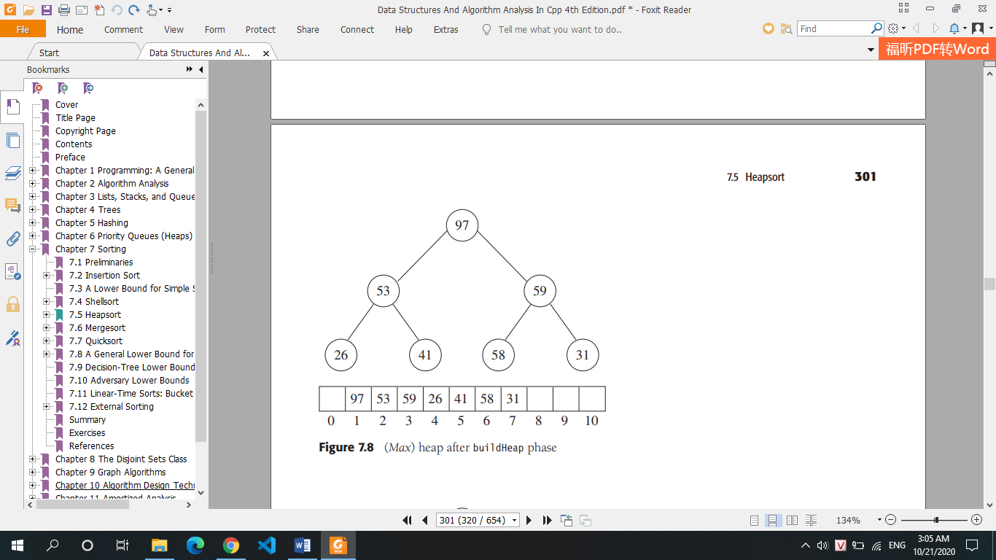

Hình 5.8 (*Max*) heap sau giao đoạn Heap phase

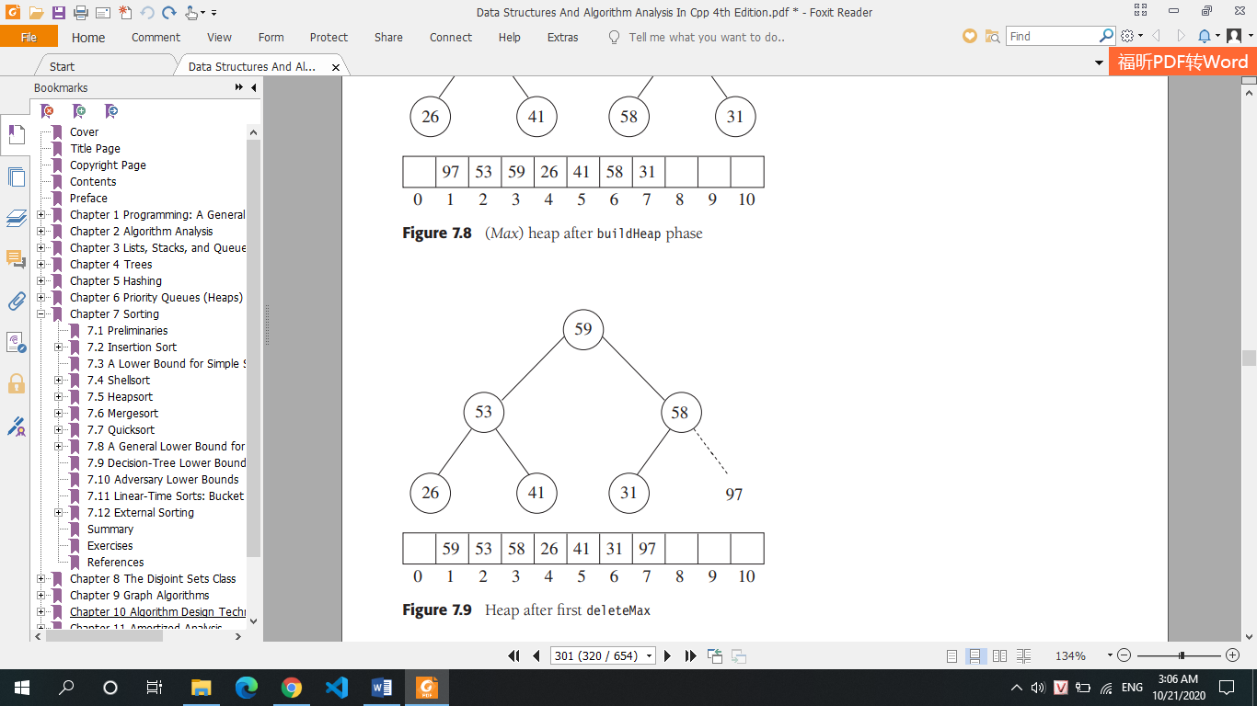

Hình 5.9 Heap sau lần xóa đầu tiên

5.5.1 Phân tích Heapsort

Như chúng ta đã thấy trong Chương 6, giai đoạn đầu tiên, tạo nên việc xây dựng đống, sử dụng ít hơn *2N* so sánh. Trong giai đoạn thứ hai, deleteMax thứ i sử dụng ít nhất là 2log (*N* − *i* + 1) so sánh, tổng cộng nhiều nhất là 2*N* log *N* − *O*(*N*) so sánh (assuming *N* ≥ 2). Do đó, trong trường hợp xấu nhất, tối đa 2*N* log *N* − *O*(*N*) so sánh được sử dụng bởi heapsort. Bài tập 5.13 yêu cầu bạn chỉ ra rằng tất cả các hoạt động deleteMax có thể đồng thời đạt được trường hợp xấu nhất của chúng.

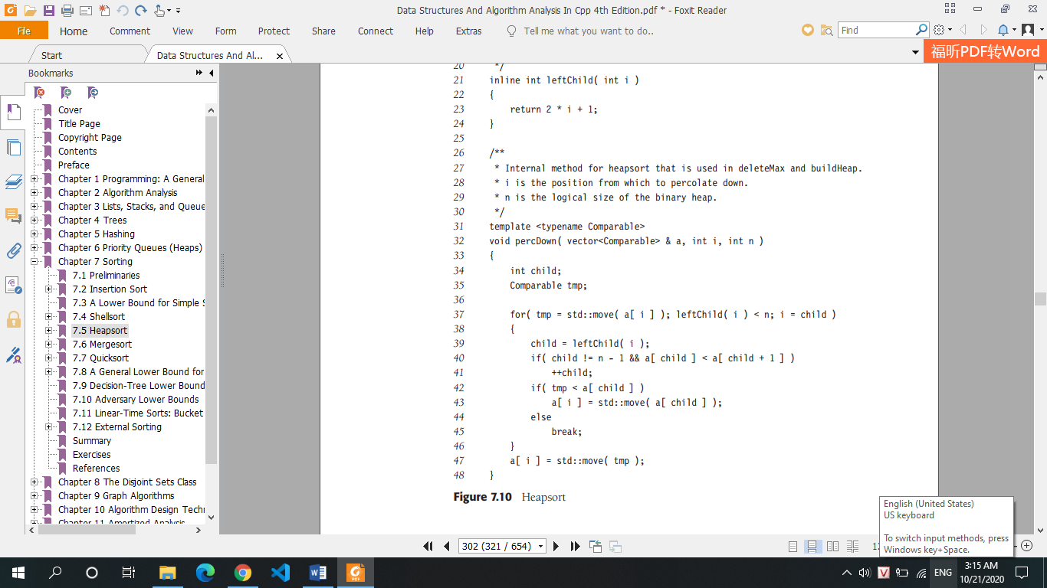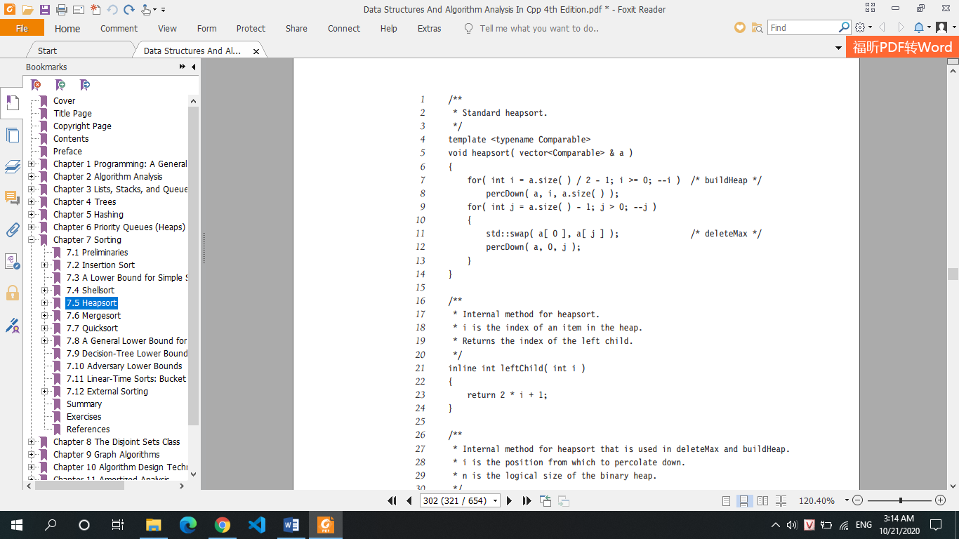

Hình 5.10 Heapsort

Các thử nghiệm đã chỉ ra rằng hiệu suất của heapsort cực kỳ nhất quán: Trung bình, nó chỉ sử dụng ít so sánh hơn một chút so với giới hạn trường hợp xấu nhất được đề xuất. Trong nhiều năm, không ai có thể hiển thị giới hạn không đáng kể về thời gian chạy trung bình của heapsort. Có vẻ như vấn đề là deleteMax các phép toán phá hủy tính ngẫu nhiên của đống, làm cho các đối số xác suất trở nên rất phức tạp. Cuối cùng, một cách tiếp cận khác đã thành công.

Định lý 5.5

Số phép so sánh trung bình được sử dụng để sắp xếp một hoán vị ngẫu nhiên của *N* mục riêng biệt is 2*N* log *N* − *O*(*N* log log *N*).

Giai đoạn xây dựng đống sử dụng *(N)* so sánh trung bình và vì vậy chúng ta chỉ cần chứng minh ràng buộc cho giai đoạn thứ hai. Chúng tôi giả sử một hoán vị của {1, 2, ..., *N*}.

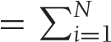 Giả sử deleteMax thứ *i* đẩy phần tử gốc xuống các cấp. Sau đó, nó sử dụng 2*di* so sánh. Đối với Heapsort trên bất kỳ đầu vào nào, có một chuỗi *D*: *d*1, *d*2, ..., *dN* xác định của giai đoạn 2. Được đưa ra bởi *MD di*; số lượng phép so sánh được sử dụng là 2*MD*.

Để cho *f*(*N*) là số đống gồm *N* mục. Người ta có thể chỉ ra (Bài tập 7.58) rằng *f*(*N*) > (*N*/(4*e*))*N* (trong đó *e* = 2.71828 ...). Chúng tôi sẽ chỉ ra rằng chỉ một phần nhỏ theo cấp số nhân của những đống này (đặc biệt (*N*/16)*N*) có chi phí nhỏ hơn *M* = *N*(log *N* − log log *N* − 4). Khi điều này được hiển thị, giá trị trung bình của *MD* là ít nhất *M* trừ đi một thuật ngữ là *o*(1), à do đó số lượng trung bình của so sánh là ít nhất 2*M*. Do đó, mục tiêu cơ bản của chúng tôi là chỉ ra rằng có rất ít đống có chuỗi chi phí nhỏ.

Vì mức độ *di* có nhiều nhất 2*di* các nút, có 2*di* những nơi có thể mà phần tử gốc có thể đi đến bất kỳ *di*. Do đó, đối với bất kỳ chuỗi D nào, số lượng chuỗi deleteMax tương ứng khác nhau là tối đa

*SD* = 2*d1* 2*d2* · · · 2*dN*

Một thao tác đại số đơn giản cho thấy rằng đối với một *trình tự nhất định D*,

*SD* = 2*MD*

Vì mỗi *di* có thể giả định bất kỳ giá trị nào từ 1 đến log *N*, có nhiều nhất (log *N*)*N* trình tự có thể *D*. Theo đó, số lượng chuỗi deleteMax riêng biệt yêu cầu chi phí chính xác bằng *M* tối đa là số chuỗi chi phí của tổng chi phí *M* nhân với số chuỗi deleteMax cho mỗi chuỗi chi phí này. Một ràng buộc của (log *N*)*N*2*M* theo sau ngay lập tức.

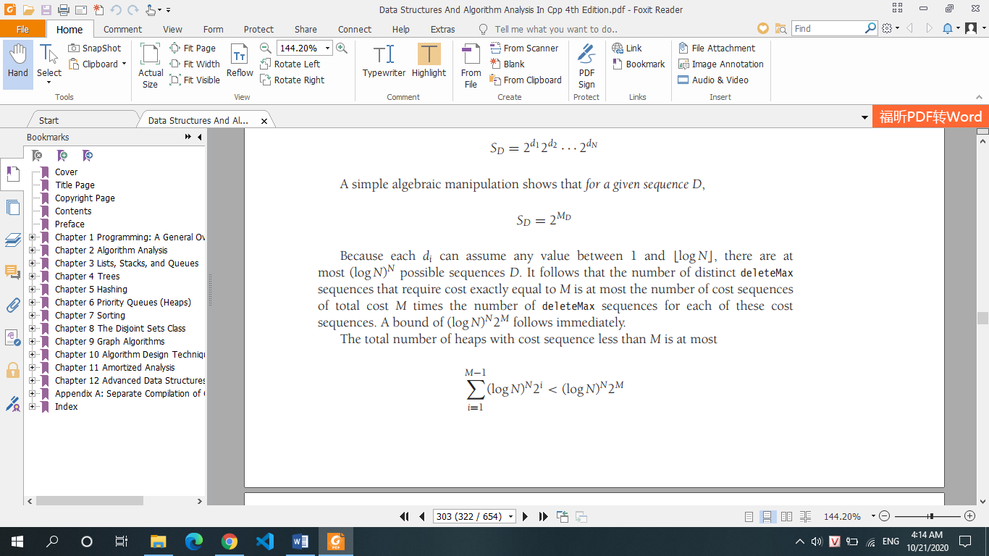Tổng số đống có chuỗi chi phí nhỏ hơn *M* nhiều nhất là

Nếu chúng ta chọn *M* = *N*(log *N* − log log *N* − 4), thì số đống có trình tự chi phí nhỏ hơn *M* nhiều nhất là (*N*/16)*N*, và định lý tiếp theo từ các nhận xét trước đó của chúng tôi.

Sử dụng một đối số phức tạp hơn, có thể chỉ ra rằng heapsort luôn sử dụng ít nhất *N* log *N* − *O*(*N*) so sánh và có những yếu tố đầu vào có thể đạt được sự ràng buộc này. Phân tích trường hợp trung bình cũng có thể được cải thiện để 2*N* log *N* − *O*(*N*) so sánh (chứ không phải là số hạng thứ hai phi tuyến tính trong Định lý 5.5).

### 5.6**.Mergessort**

Bây giờ chúng tôi chuyển sự chú ý của chúng tôi sang hợp nhất. Mergesort chạy trong *O*(*N* log *N*) thời gian chạy trường hợp xấu nhất, và số lượng phép so sánh được sử dụng gần như tối ưu. Đây là một ví dụ điển hình về thuật toán đệ quy.

Hoạt động cơ bản trong thuật toán này là hợp nhất hai danh sách được sắp xếp. Bởi vì danh sách được sắp xếp, điều này có thể được thực hiện trong một lần đi qua đầu vào, nếu đầu ra được đặt trong danh sách thứ ba. Thuật toán hợp nhất cơ bản lấy hai mảng đầu vào *A và* *B*, một mảng đầu ra *C*, and three vài ba quầy, *Actr*, *Bctr*, và *Cctr*, ban đầu được đặt ở đầu các mảng tương ứng của chúng. Nhỏ hơn *A*[*Actr*] và *B*[*Bctr*] được sao chép vào mục tiếp theo trong *C* và các bộ đếm thích hợp được nâng cao. Khi một trong hai danh sách đầu vào hết, phần còn lại của danh sách kia được sao chép sang *C*. Một ví dụ về cách hoạt động của quy trình hợp nhất được cung cấp cho đầu vào sau.

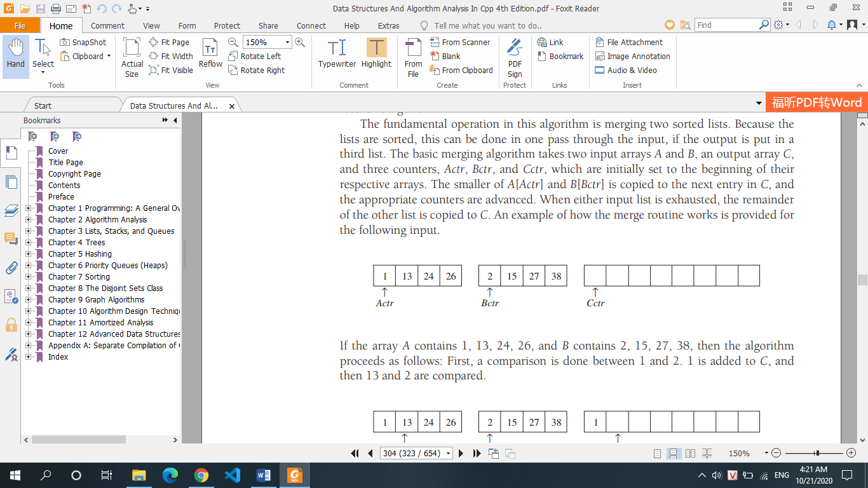

Nếu mảng A chứa 1, 13, 24, 26 và B chứa 2, 15, 27, 38, thì thuật toán tiến hành như sau: Đầu tiên, một phép so sánh được thực hiện giữa 1 và 2. 1 được thêm vào C, và sau đó 13 và 2 được so sánh.

2 được thêm vào C, sau đó 13 và 15 được so sánh.

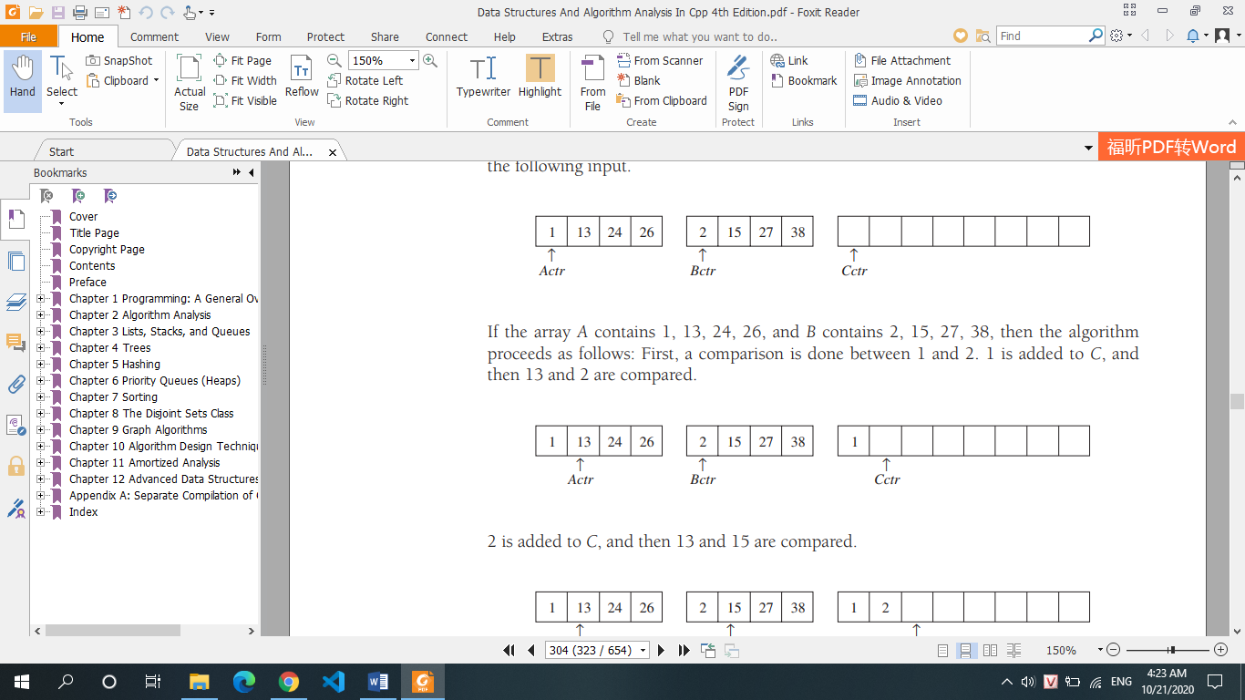

13 được thêm vào C, sau đó 24 và 15 được so sánh. Số tiền thu được cho đến ngày 26 và 27 được so sánh.

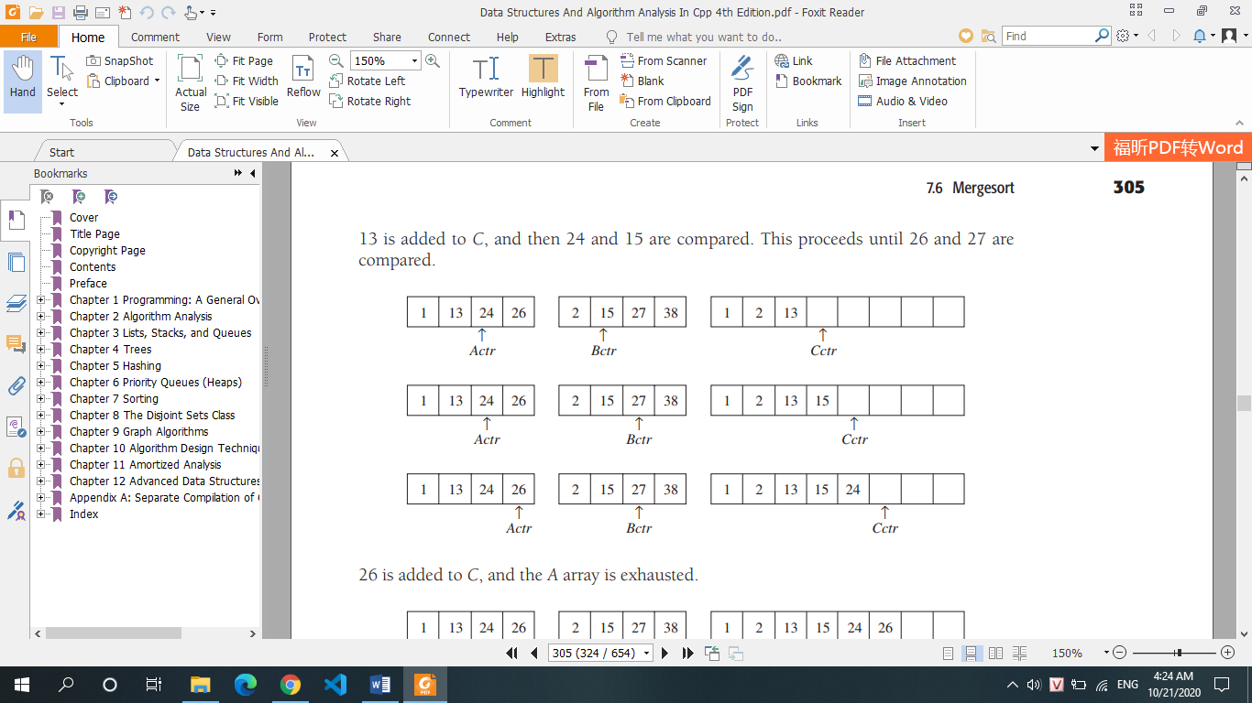

26 được thêm vào C và mảng A đã hết.

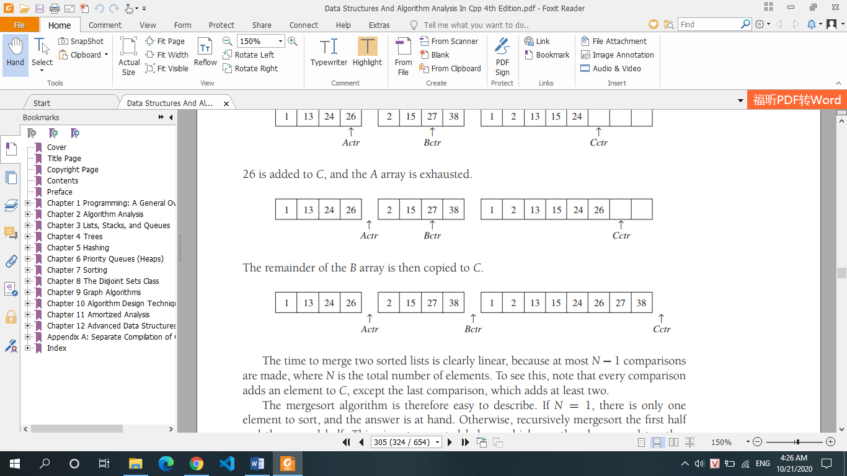

Phần còn lại của mảng B sau đó được sao chép sang C.



Thời gian để hợp nhất hai danh sách đã sắp xếp rõ ràng là tuyến tính, vì nhiều nhất *N-1* phép so sánh được thực hiện, trong đó *N* là tổng số phần tử. Để thấy điều này, hãy lưu ý rằng mọi so sánh đều thêm một phần tử vào C, ngoại trừ so sánh cuối cùng, thêm ít nhất hai.

Do đó, thuật toán hợp nhất rất dễ mô tả. Nếu *N = 1*, chỉ có một phần tử để sắp xếp và câu trả lời nằm trong tầm tay. Nếu không, hợp nhất đệ quy nửa đầu và nửa sau. Điều này cung cấp hai nửa được sắp xếp, sau đó có thể được hợp nhất với nhau bằng cách sử dụng thuật toán hợp nhất được mô tả ở trên. Ví dụ: để sắp xếp mảng tám phần tử 24, 13, 26, 1, 2, 27, 38, 15, chúng tôi sắp xếp đệ quy bốn phần tử đầu tiên và bốn phần tử cuối cùng, thu được 1, 13, 24, 26, 2, 15, 27, 38. Sau đó, chúng tôi hợp nhất hai nửa như trên, thu được danh sách cuối cùng là 1, 2, 13, 15, 24, 26, 27, 38. Thuật toán này là một chiến lược chia để trị cổ điển. Bài toán được chia thành các bài toán nhỏ hơn và được giải một cách đệ quy. Giai đoạn chinh phục bao gồm việc vá các câu trả lời lại với nhau. Chia để trị là một cách sử dụng đệ quy rất mạnh mẽ mà chúng ta sẽ thấy nhiều lần.

Cách triển khai hợp nhất được cung cấp trong Hình 5.11. MergeSort một tham số chỉ là trình điều khiển cho mergeSort đệ quy bốn tham số.

Quy trình hợp nhất là tinh tế. Nếu một mảng tạm thời được khai báo cục bộ cho mỗi lần gọi đệ quy hợp nhất, thì có thể có nhật ký *N* mảng tạm thời hoạt động tại bất kỳ thời điểm nào. Một cuộc kiểm tra kỹ lưỡng cho thấy rằng vì hợp nhất là dòng cuối cùng của mergeSort, nên chỉ cần có một.

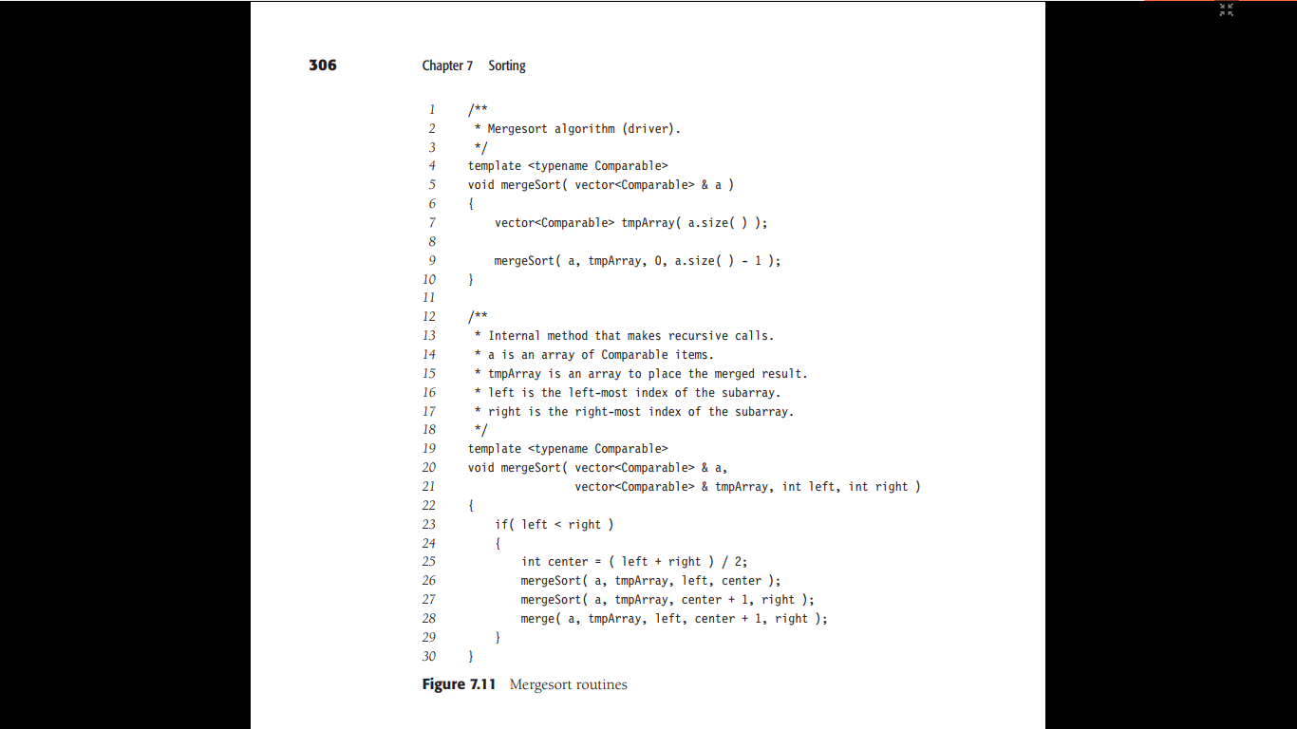

Hình 5.11 Các quy trình hợp nhất

Mảng tạm thời hoạt động tại bất kỳ thời điểm nào và mảng tạm thời có thể được tạo trong trình điều khiển mergeSort công khai. Hơn nữa, chúng ta có thể sử dụng bất kỳ phần nào của mảng tạm thời; chúng ta sẽ sử dụng cùng một phần như mảng đầu vào a. Điều này cho phép cải tiến được mô tả ở cuối phần này. Hình 5.12 thực hiện quy trình hợp nhất.

**5.6.1** Analysis of Mergesort

Mergesort là một ví dụ cổ điển về các kỹ thuật được sử dụng để phân tích các quy trình đệ quy: Chúng ta phải viết một quan hệ lặp lại cho thời gian chạy. Chúng ta sẽ giả sử rằng N là lũy thừa của 2 để chúng ta luôn chia thành các nửa chẵn. Đối với *N = 1*, thời gian để hợp nhất là không đổi, chúng ta sẽ ký hiệu là 1. Nếu không, thời gian để gộp N số bằng:

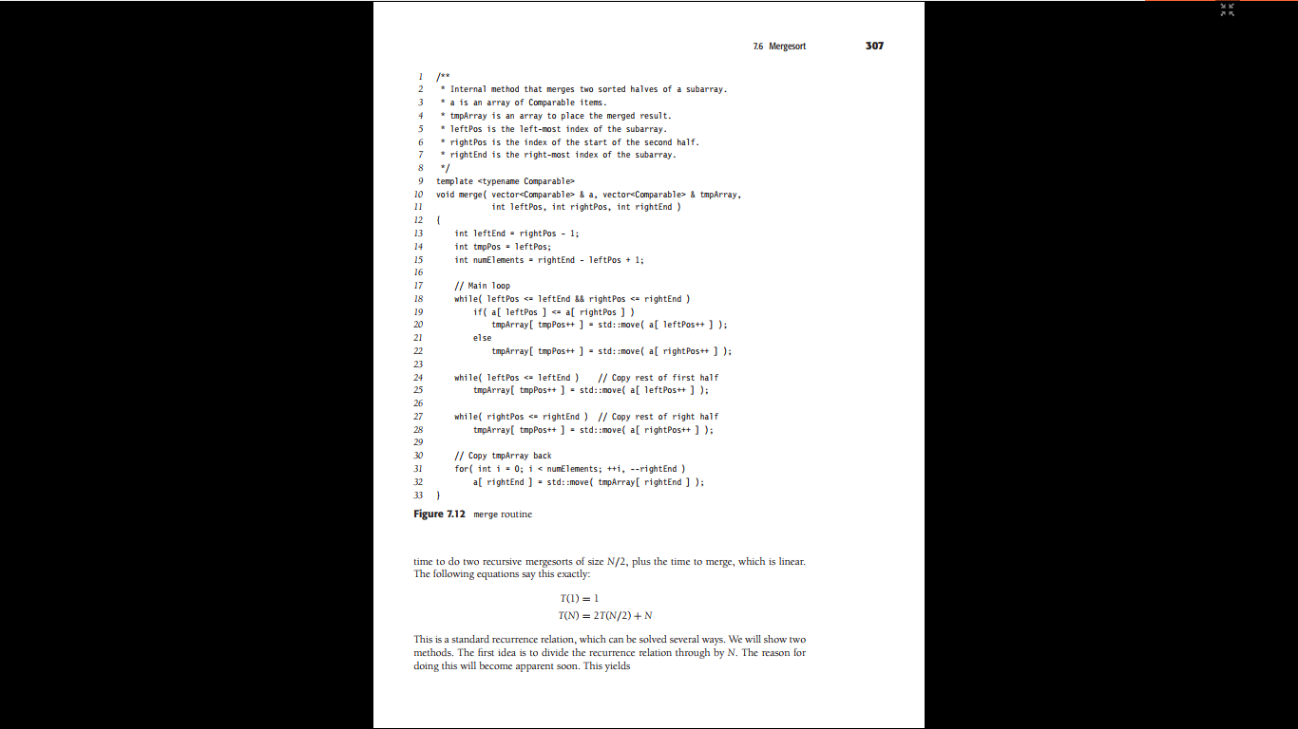

Hình 5.12 quy trình hợp nhất

Thời gian để thực hiện hai phép hợp nhất đệ quy có kích thước *N / 2*, cộng với thời gian để hợp nhất, là tuyến tính. Các phương trình sau đây nói chính xác điều này:

*T*(1) = 1

*T*(*N*) = 2*T*(*N*/2) + *N*

Đây là một quan hệ lặp lại tiêu chuẩn, có thể được giải quyết theo một số cách. Chúng tôi sẽ chỉ ra hai phương pháp. Ý tưởng đầu tiên là chia quan hệ lặp lại cho N. Lý do của việc làm này sẽ sớm trở nên rõ ràng. Điều này mang lại



Phương trình này hợp lệ với bất kỳ N nào là lũy thừa của 2, vì vậy chúng ta cũng có thể viết



Bây giờ cộng tất cả các phương trình. Điều này có nghĩa là chúng tôi thêm tất cả các thuật ngữ ở phía bên trái và đặt kết quả bằng tổng của tất cả các số hạng ở phía bên phải. Quan sát điều đó thuật ngữ

*T(N/2)/(N/2)* xuất hiện ở cả hai phía và do đó loại bỏ. Trên thực tế, hầu như tất cả điều khoản xuất hiện ở cả hai bên và hủy bỏ. Điều này được gọi là telescoping một tổng. Sau tất cả mọi thứ được thêm vào, kết quả cuối cùng là



Bởi vì tất cả các số hạng khác đều hủy bỏ và có phương trình log N, và vì vậy tất cả các số 1 ở cuối các phương trình này cộng lại thành log *N*. Nhân với *N* cho ra kết quả cuối cùng.

*T*(*N*) = *N* log *N* + *N* = *O*(*N* log *N*)

Lưu ý rằng nếu chúng ta không chia cho N khi bắt đầu giải, tổng sẽ không phải là kính thiên văn. Đây là lý do tại sao nó là cần thiết để phân chia cho *N*.

Một phương pháp thay thế là thay thế liên tục quan hệ lặp lại ở phía bên tay phải. Chúng ta có:

*T*(*N*) = 2*T*(*N*/2) + *N*

Vì chúng ta có thể thay *N/2* vào phương trình chính:

2*T*(*N*/2) = 2(2(*T*(*N*/4)) + *N*/2) = 4*T*(*N*/4) + *N*

Chúng ta có:

*T*(*N*) = 4*T*(*N*/4) + 2*N*

Một lần nữa, bằng cách thay *N/4* vào phương trình chính, chúng ta thấy rằng:

4*T*(*N*/4) = 4(2*T*(*N*/8) + *N*/4) = 8*T*(*N*/8) + *N*

Vì vậy, ta có:

*T*(*N*) = 8*T*(*N*/8) + 3*N*

Tiếp tục theo cách này, chúng tôi có được:

*T*(*N*) = 2*kT*(*N*/2*k*) + *k* · *N*

Sử dụng k = log N, chúng ta thu được:

*T*(*N*) = *NT*(1) + *N* log *N* = *N* log *N* + *N*

Việc lựa chọn phương pháp nào để sử dụng là một vấn đề của thị hiếu. Phương pháp đầu tiên có xu hướng tạo ra các tác phẩm phế liệu phù hợp hơn trên một tờ giấy tiêu chuẩn 81/2 × 11 dẫn đến ít lỗi toán học, nhưng nó đòi hỏi một số kinh nghiệm nhất định để áp dụng. Phương pháp thứ hai thiên về cách tiếp cận.

Nhớ lại rằng chúng ta đã giả sử *N* = 2*k*. Phân tích có thể được tinh chỉnh để xử lý các trường hợp khi N không phải là lũy thừa của 2. Câu trả lời hóa ra gần như giống hệt nhau (trường hợp này thường xảy ra).

Mặc dù thời gian chạy của Mergesort là *O(N log N)*. nó có một vấn đề đáng kể là việc hợp nhất hai danh sách đã sắp xếp sử dụng bộ nhớ phụ tuyến tính. Công việc bổ sung liên quan đến việc sao chép vào mảng tạm thời và quay lại, trong suốt thuật toán, làm chậm việc sắp xếp đáng kể. Việc sao chép này có thể tránh được bằng cách chuyển đổi một cách thận trọng vai trò của a và tmpArray ở các cấp thay thế của đệ quy. Một biến thể của kết hợp hợp nhất cũng có thể được thực hiện không theo quy trình (Bài tập 5.16).

Thời gian chạy của hợp nhất, khi được so sánh với các lựa chọn thay thế *O(N log N)* khác, phụ thuộc nhiều vào chi phí tương đối của việc so sánh các phần tử và di chuyển các phần tử trong mảng (và mảng tạm thời). Các chi phí này phụ thuộc vào ngôn ngữ.

Ví dụ: trong Java, khi thực hiện một sắp xếp chung (sử dụng Bộ so sánh), một phép so sánh phần tử có thể tốn kém (bởi vì các phép so sánh có thể không được nội dòng dễ dàng và do đó chi phí của điều phối động có thể làm chậm mọi thứ), nhưng các phần tử di chuyển thì rẻ. (vì chúng là các phép gán tham chiếu, chứ không phải là bản sao của các đối tượng lớn). Mergesort sử dụng số lượng phép so sánh thấp nhất trong tất cả các thuật toán sắp xếp phổ biến và do đó là một ứng cử viên sáng giá cho việc sắp xếp theo mục đích chung trong Java. Trên thực tế, nó là thuật toán được sử dụng trong thư viện Java tiêu chuẩn để sắp xếp chung.

Mặt khác, trong C ++ cổ điển, theo kiểu sắp xếp chung, việc sao chép các đối tượng có thể tốn kém nếu các đối tượng lớn, trong khi việc so sánh các đối tượng thường tương đối rẻ vì khả năng của trình biên dịch thực hiện tối ưu hóa nội tuyến mạnh mẽ. Trong trường hợp này, có thể hợp lý nếu thuật toán sử dụng thêm một vài phép so sánh, nếu chúng ta cũng có thể sử dụng ít chuyển động dữ liệu hơn đáng kể. Quicksort, mà chúng ta thảo luận trong phần tiếp theo, đạt được sự cân bằng này và là quy trình sắp xếp thường được sử dụng trong các thư viện C ++. Ngữ nghĩa chuyển động mới của C ++ 11 có thể thay đổi động lực này, và vì vậy vẫn còn phải xem liệu quicksort có tiếp tục là thuật toán sắp xếp được sử dụng trong các thư viện C ++ hay không.

### 5.7**.Quicksort**

Như tên gọi của nó đối với C ++, quicksort đã từng là thuật toán sắp xếp chung nhanh nhất được biết đến trong thực tế. Thời gian chạy trung bình của nó là O (N log N). Nó rất nhanh, chủ yếu là do một vòng lặp bên trong rất chặt chẽ và được tối ưu hóa cao. Nó có hiệu suất trong trường hợp xấu nhất là O (N2), nhưng điều này có thể xảy ra theo cấp số nhân với một chút nỗ lực. Bằng cách kết hợp quicksort với heapsort, chúng tôi có thể đạt được thời gian chạy nhanh của quicksort trên hầu hết tất cả các đầu vào, với thời gian chạy trong trường hợp xấu nhất là O (N log N) của heapsort. Bài tập 7.27 mô tả cách tiếp cận này.

Thuật toán quicksort rất đơn giản để hiểu và chứng minh là đúng, mặc dù trong nhiều năm nó đã nổi tiếng là một thuật toán có thể được tối ưu hóa về mặt lý thuyết nhưng trong thực tế thì không thể mã chính xác. Giống như mergesort, quicksort là một thuật toán đệ quy chia và kết hợp.

Chúng ta hãy bắt đầu với thuật toán sắp xếp đơn giản sau để sắp xếp một danh sách. Tùy ý chọn bất kỳ mục nào, sau đó tạo thành ba nhóm: nhóm nhỏ hơn mục đã chọn, nhóm bằng với mục đã chọn và nhóm lớn hơn mục đã chọn. Sắp xếp đệ quy nhóm thứ nhất và nhóm thứ ba, sau đó nối ba nhóm. Kết quả được đảm bảo bởi các nguyên tắc cơ bản của đệ quy là một sự sắp xếp có sắp xếp của danh sách ban đầu. Việc triển khai trực tiếp thuật toán này được thể hiện trong Hình 7.13 và hiệu suất của nó.

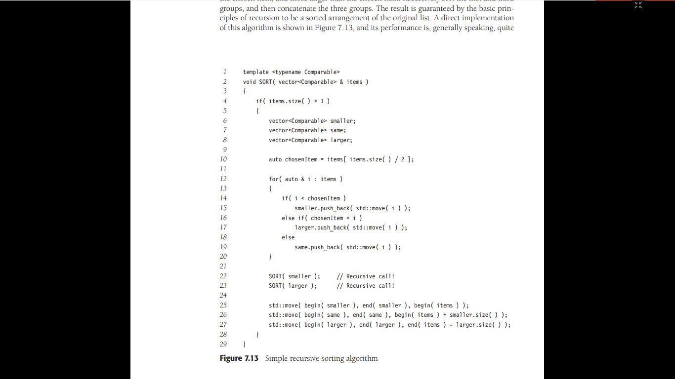

Hình 5.13 Thuật toán sắp xếp đệ quy đơn giản

Trên hầu hết các đầu vào. Trên thực tế, nếu danh sách chứa số lượng lớn các bản sao với tương đối ít các mục riêng biệt, như trường hợp này, thì hiệu suất là cực kỳ tốt.

Thuật toán mà chúng tôi đã mô tả tạo thành cơ sở của nhanh chóng. Tuy nhiên, bằng cách tạo các danh sách bổ sung và làm như vậy một cách đệ quy, thật khó để thấy chúng ta đã cải thiện như thế nào khi hợp nhất. Trên thực tế, cho đến nay, chúng tôi thực sự chưa có. Để làm tốt hơn, chúng ta phải tránh sử dụng bộ nhớ thừa đáng kể và có các vòng lặp bên trong sạch sẽ. Do đó, quicksort thường được viết theo cách tránh tạo nhóm thứ hai (các mục bằng nhau) và thuật toán có nhiều chi tiết tinh vi ảnh hưởng đến hiệu suất; trong đó có những biến chứng.

Bây giờ chúng tôi mô tả cách triển khai phổ biến nhất của quicksort— “quicksort cổ điển”, trong đó đầu vào là một mảng và trong đó thuật toán không tạo thêm mảng nào.

Thuật toán quicksort cổ điển để sắp xếp một mảng S bao gồm bốn bước đơn giản sau:

1. Nếu số phần tử trong S là 0 hoặc 1 thì trả về.
2. Chọn bất kỳ phần tử v nào trong S. Đây được gọi là trục.
3. P**artition** *S* − {*v*} (các phần tử còn lại trong S) thành hai nhóm rời rạc: *S*1 = {*x* ∈ *S* − {*v*}|*x* ≤ *v*}, and *S*2 = {*x* ∈ *S* − {*v*}|*x* ≥ *v*}.
4. Return {quicksort(*S*1) tiếp theo là v theo sau là quicksort (*S*2)}.

Vì bước phân vùng mô tả một cách mơ hồ những gì cần làm với các phần tử bằng trục, nên đây trở thành một quyết định thiết kế. Một phần của việc triển khai tốt là xử lý trường hợp này hiệu quả nhất có thể. Theo trực giác, chúng ta hy vọng rằng khoảng một nửa phần tử bằng trục quay vào S1 và nửa còn lại vào S2, nhiều như chúng ta muốn cây tìm kiếm nhị phân được cân bằng. Figure 7.14 shows the action of quicksort on a set of numbers. The pivot is chosen (by chance) to be 65. Các phần tử còn lại trong tập hợp được chia thành hai tập hợp nhỏ hơn. Sắp xếp đệ quy tập hợp các số nhỏ hơn sẽ thu được 0, 13, 26, 31, 43, 57 (theo quy tắc 3 của đệ quy). Tập hợp các số lớn được sắp xếp tương tự. Sự sắp xếp được sắp xếp của toàn bộ tập hợp sau đó thu được một cách đáng kể.

Rõ ràng là thuật toán này hoạt động, nhưng không rõ tại sao nó lại nhanh hơn so với kết hợp. Giống như mergesort, nó giải quyết một cách đệ quy hai bài toán con và yêu cầu công việc bổ sung tuyến tính (bước 3), nhưng, không giống như mergesort, các bài toán con không được đảm bảo có kích thước bằng nhau, điều này có khả năng không tốt. Lý do mà quicksort nhanh hơn là bước phân vùng thực sự có thể được thực hiện tại chỗ và rất hiệu quả. Hiệu quả này nhiều hơn là bù đắp cho việc thiếu các cuộc gọi đệ quy có kích thước bằng nhau.

Thuật toán như được mô tả cho đến nay còn thiếu khá nhiều chi tiết mà chúng ta sẽ điền vào. Có nhiều cách để thực hiện các bước 2 và 3; phương pháp được trình bày ở đây là kết quả của phân tích sâu rộng và nghiên cứu thực nghiệm và thể hiện một cách rất hiệu quả để thực hiện nhanh chóng. Ngay cả những sai lệch nhỏ nhất từ phương pháp này cũng có thể gây ra những kết quả tồi tệ đáng ngạc nhiên.

**5.7.1 Picking the Pivot**

Mặc dù thuật toán như được mô tả hoạt động cho dù phần tử nào được chọn làm trục, một số lựa chọn rõ ràng là tốt hơn những lựa chọn khác.

13

81

0

92

43

65

31

57

75

26

13

81

0

92

43

65

31

57

75

26

select pivot

partition

quicksort large

65

65

13

0

26

43

57

31

75

81

92

quicksort small

31

26

13

0

43

57

26

0

13

31

43

57

65

75

81

92

75

81

92

Hình 5.14 Các bước của quicksort được minh họa bằng ví dụ

*A Wrong Way*

Sự lựa chọn phổ biến, không có kiến thức là sử dụng phần tử đầu tiên làm trục. Điều này có thể chấp nhận được nếu đầu vào là ngẫu nhiên, nhưng nếu

đầu vào được sắp xếp trước hoặc theo thứ tự ngược lại, khi đó trục xoay cung cấp một phân vùng kém, bởi vì tất cả các phần tử đi vào S1 hoặc chúng đi vào S2. Tệ hơn nữa, điều này xảy ra nhất quán trong suốt các cuộc gọi đệ quy. Hiệu quả thực tế là nếu phần tử đầu tiên được sử dụng làm trục và đầu vào được sắp xếp trước, thì quicksort sẽ mất thời gian bậc hai để làm gì về cơ bản, điều này khá lúng túng. Hơn nữa, đầu vào được sắp xếp trước (hoặc đầu vào với một phần lớn được sắp xếp trước) khá thường xuyên, vì vậy việc sử dụng phần tử đầu tiên làm trục là một ý tưởng hoàn toàn kinh khủng và nên loại bỏ ngay lập tức. Một giải pháp thay thế là chọn phần tử lớn hơn trong số hai phần tử khác biệt đầu tiên làm pivot, nhưng điều này có các thuộc tính xấu giống như chỉ chọn phần tử đầu tiên. Không sử dụng chiến lược xoay vòng đó.

*A Safe Maneuver*

Một khóa học an toàn chỉ đơn thuần là chọn trục quay một cách ngẫu nhiên. Chiến lược này nói chung là hoàn toàn an toàn, trừ khi trình tạo số ngẫu nhiên có một lỗ hổng (điều này không phổ biến như bạn nghĩ), vì rất ít khả năng rằng một trục xoay ngẫu nhiên sẽ liên tục cung cấp một phân vùng kém. Mặt khác, việc tạo số ngẫu nhiên nói chung là một mặt hàng đắt tiền và không làm giảm thời gian chạy trung bình của phần còn lại của thuật toán.

*Median-of-Three Partitioning*

Trung vị của một nhóm N là số lớn thứ N / 2. Sự lựa chọn tốt nhất của pivot sẽ là trung vị của mảng. Thật không may, điều này rất khó tính toán và sẽ làm chậm nhanh đáng kể. Một ước tính tốt có thể đạt được bằng cách chọn ngẫu nhiên ba phần tử và sử dụng giá trị trung bình của ba phần tử này làm trục xoay. Tính ngẫu nhiên hóa ra không giúp được gì nhiều, vì vậy cách phổ biến là sử dụng làm trục xoay trung vị của các phần tử trái, phải và trung tâm. Ví dụ: với đầu vào 8, 1, 4, 9, 6, 3, 5, 2, 7, 0 như trước, phần tử bên trái là 8, phần tử bên phải là 0 và ở giữa (ở vị trí (trái + phải) / 2) phần tử là 6. Do đó, pivot sẽ là v = 6. Sử dụng phân vùng trung vị của ba rõ ràng loại bỏ trường hợp xấu đối với đầu vào được sắp xếp (các phân vùng trở nên bằng nhau trong trường hợp này) và thực sự giảm số lượng so sánh xuống 14

**5.7.2 Partitioning Strategy**

Có một số chiến lược phân vùng được sử dụng trong thực tế, nhưng chiến lược được mô tả ở đây được biết là cho kết quả tốt. Như chúng ta sẽ thấy, rất dễ làm điều này sai hoặc không hiệu quả, nhưng sẽ an toàn nếu sử dụng một phương pháp đã biết. Bước đầu tiên là loại bỏ phần tử pivot bằng cách hoán đổi nó với phần tử cuối cùng. i bắt đầu từ phần tử đầu tiên và j bắt đầu từ phần tử tiếp theo đến cuối cùng. Nếu đầu vào ban đầu giống như trước đây, hình sau cho thấy tình hình hiện tại:



Hiện tại, chúng ta sẽ giả định rằng tất cả các phần tử đều khác biệt. Sau đó, chúng ta sẽ lo lắng về việc phải làm gì khi có các bản sao. Là một trường hợp giới hạn, thuật toán của chúng tôi phải thực hiện đúng nếu tất cả các phần tử đều giống hệt nhau. Thật là ngạc nhiên khi làm điều sai trái lại dễ dàng như thế nào.

Giai đoạn phân vùng của chúng ta muốn làm gì là di chuyển tất cả các phần tử nhỏ sang phần bên trái của mảng và tất cả các phần tử lớn sang phần bên phải. Tất nhiên, “nhỏ” và “lớn” liên quan đến trục xoay.

Trong khi tôi ở bên trái của j, chúng tôi di chuyển tôi sang phải, bỏ qua các phần tử nhỏ hơn trục. Chúng tôi di chuyển j sang trái, bỏ qua các phần tử lớn hơn trục. Khi tôi và j dừng lại, tôi đang chỉ vào một phần tử lớn và j đang chỉ vào một phần tử nhỏ. Nếu tôi ở bên trái của j, các phần tử đó được đổi chỗ cho nhau. Hiệu quả là đẩy một phần tử lớn sang phải và một phần tử nhỏ sang trái. Trong ví dụ trên, tôi sẽ không di chuyển và j sẽ trượt qua một chỗ. Tình hình như sau:

8 1 4 9 0 3 5 2 7 6

↑ ↑

i j

Sau đó, chúng tôi hoán đổi các phần tử được trỏ tới bởi i và j và lặp lại quá trình cho đến khi tôi và j giao nhau:

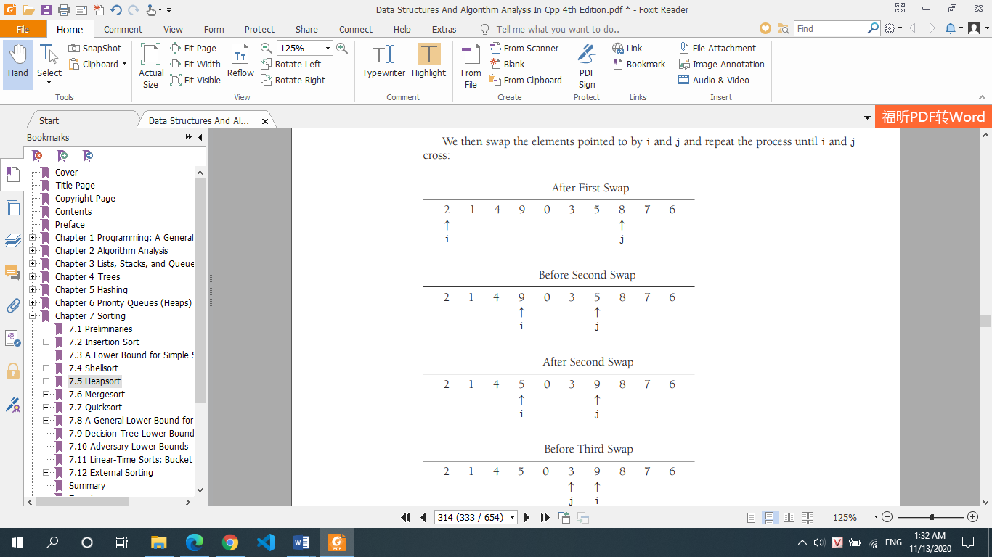

Ở giai đoạn này, i và j đã giao nhau nên không có hoán đổi nào được thực hiện. Phần cuối cùng của phân vùng là hoán đổi phần tử pivot với phần tử được trỏ tới bởi i:

After Swap with Pivot

2 1 4 5 0 3 6 8 7 9

↑ ↑

i pivot

Khi trục quay được đổi chỗ với i trong bước cuối cùng, chúng ta biết rằng mọi phần tử ở vị *trí p <i* phải nhỏ. Điều này là do vị trí p chứa một phần tử nhỏ để bắt đầu hoặc phần tử lớn ban đầu ở vị trí p đã được thay thế trong quá trình hoán đổi. Một đối số tương tự cho thấy rằng các phần tử ở vị trí *p> i* phải lớn.

Một chi tiết quan trọng mà chúng ta phải xem xét là làm thế nào để xử lý các phần tử bằng trục xoay. Các câu hỏi đặt ra là liệu tôi có nên dừng lại khi nó thấy một phần tử bằng trục và liệu j có nên dừng khi nó thấy một phần tử bằng trục. Theo trực giác, tôi và j phải làm điều tương tự, vì nếu không thì bước phân vùng sẽ bị sai lệch. Ví dụ: nếu tôi dừng lại và j thì không, thì tất cả các phần tử bằng trục xoay sẽ kết thúc trong *S*2.

Để có ý tưởng về những gì có thể tốt, chúng ta xem xét trường hợp tất cả các phần tử trong mảng giống hệt nhau. Nếu cả i và j dừng lại, sẽ có nhiều hoán đổi giữa các phần tử giống nhau. Mặc dù điều này có vẻ vô ích, nhưng hiệu quả tích cực là i và j sẽ cắt nhau ở giữa, vì vậy khi trục được thay thế, phân vùng sẽ tạo ra hai mảng con gần như bằng nhau. Phân tích kết hợp cho chúng ta biết rằng tổng thời gian chạy sau đó sẽ là *O* (*N* log *N*).

Nếu cả i và j đều không dừng lại và có mã để ngăn chúng chạy ra cuối mảng, thì sẽ không có hoán đổi nào được thực hiện. Mặc dù điều này có vẻ tốt, một triển khai chính xác sau đó sẽ hoán đổi trục quay vào vị trí cuối cùng mà tôi đã chạm vào, đó sẽ là vị trí cuối cùng (hoặc cuối cùng, tùy thuộc vào việc triển khai chính xác). Điều này sẽ tạo ra các mảng con rất không đồng đều. Nếu tất cả các phần tử giống hệt nhau, thời gian chạy là *O*(*N*2). Hiệu ứng giống như sử dụng phần tử đầu tiên làm trục cho đầu vào được sắp xếp trước. Phải mất thời gian bậc hai để không làm gì cả!

Do đó, chúng tôi thấy rằng tốt hơn là thực hiện các hoán đổi không cần thiết và tạo các mảng con đồng đều hơn là mạo hiểm với các mảng con không đồng đều. Do đó, chúng ta sẽ có cả i và j dừng nếu chúng gặp một phần tử bằng trục. Điều này hóa ra là một trong bốn khả năng không mất thời gian bậc hai cho đầu vào này.

Thoạt nhìn, có vẻ như lo lắng về một mảng các phần tử giống hệt nhau là điều ngớ ngẩn. Rốt cuộc, tại sao mọi người lại muốn sắp xếp 500.000 phần tử giống nhau? Tuy nhiên, hãy nhớ lại rằng quicksort là đệ quy. Giả sử có 10.000.000 phần tử, trong đó 500.000 phần tử giống hệt nhau (hoặc nhiều khả năng là các phần tử phức tạp có khóa sắp xếp giống hệt nhau). Cuối cùng, quicksort sẽ thực hiện lệnh gọi đệ quy chỉ trên 500.000 phần tử này. Sau đó, điều quan trọng thực sự là đảm bảo rằng 500.000 phần tử giống nhau có thể được sắp xếp một cách hiệu quả.

**5.7.3 Small Arrays**

Sắp xếp sai lầm. Hơn nữa, bởi vì quicksort là đệ quy, những trường hợp này sẽ xảy ra Đối với các mảng rất nhỏ (N ≤ 20), quicksort không hoạt động tốt như thường xuyên xảy ra. Một giải pháp phổ biến là không sử dụng đệ quy quicksort cho các mảng nhỏ, mà thay vào đó sử dụng một thuật toán sắp xếp hiệu quả cho các mảng nhỏ, chẳng hạn như sắp xếp chèn. Sử dụng chiến lược này thực sự có thể tiết kiệm khoảng 15 phần trăm trong thời gian chạy (không làm quá nhiều). Khoảng giới hạn tốt là N = 10, mặc dù bất kỳ mức giới hạn nào từ 5 đến 20 đều có khả năng tạo ra kết quả tương tự. Điều này cũng tiết kiệm các trường hợp suy biến khó chịu, chẳng hạn như lấy trung vị của ba phần tử khi chỉ có một hoặc hai.

**5.7.4 Actual Quicksort Routines (Quy trình quicksort)**

Trình điều khiển cho quicksort được thể hiện trong Hình 7.15.

1. /**
2. * Quicksort algorithm (driver).
3. */
4. template <typename Comparable>
5. void quicksort( vector<Comparable> & a )
6. {
7. quicksort( a, 0, a.size( ) - 1 );
8. }

Hình 5.15 Trình điều khiển cho quicksort

Dạng chung của các quy trình sẽ là chuyển mảng và phạm vi của mảng (trái và phải) sẽ được sắp xếp. Quy trình đầu tiên cần giải quyết là lựa chọn trục. Cách dễ nhất để làm điều này là sắp xếp [bên trái], [bên phải] và [trung tâm] tại chỗ. Điều này có thêm một lợi thế nữa là cái nhỏ nhất trong ba cái nằm gọn trong [bên trái], đó là nơi mà bước phân vùng sẽ đặt nó. Vòng xoay lớn nhất ở [bên phải], cũng là nơi chính xác, vì nó lớn hơn trục. Do đó, chúng ta có thể đặt pivot trong [phải - 1] và khởi tạo i và j sang trái + 1 và phải - 2 trong giai đoạn phân vùng. Tuy nhiên, một lợi ích khác là bởi vì [left] nhỏ hơn trục xoay, nó sẽ hoạt động như một trạm canh gác cho j. Vì vậy, chúng ta không cần phải lo lắng về việc j chạy quá cuối. Vì tôi sẽ dừng trên các phần tử bằng trục, nên việc lưu trữ trục trong [right-1] cung cấp một trạm gác cho tôi.

1. /**
2. * Return median of left, center, and right.
3. * Order these and hide the pivot.
4. */
5. template <typename Comparable>
6. const Comparable & median3( vector<Comparable> & a, int left, int right )
7. {
8. int center = ( left + right ) / 2;

*9*

1. if( a[ center ] < a[ left ] )
2. std::swap( a[ left ], a[ center ] );
3. if( a[ right ] < a[ left ] )
4. std::swap( a[ left ], a[ right ] );
5. if( a[ right ] < a[ center ] )
6. std::swap( a[ center ], a[ right ] );

*16*

1. // Place pivot at position right - 1
2. std::swap( a[ center ], a[ right - 1 ] );
3. return a[ right - 1 ]; *20* }

Hình 5.16. Code để thực hiện phân vùng trung bình của ba

Hình 5.16 phân vùng trung bình của ba với tất cả các tác dụng phụ được mô tả. Có vẻ như việc tính toán trục xoay bằng một phương pháp không thực sự sắp xếp [trái], [giữa] và [phải] hơi kém hiệu quả, nhưng đáng ngạc nhiên là điều này tạo ra kết quả không tốt (xem Bài tập 5.51) .

quicksort là trong Hình 5.17. Bao gồm các cuộc gọi phân vùng và đệ quy. Có một số điều đáng lưu ý trong việc triển khai này. Dòng 16 khởi tạo i và j thành 1 quá giá trị chính xác của chúng, để không có trường hợp đặc biệt nào cần xem xét. Việc khởi tạo phụ thuộc vào thực tế

1. /**
2. * Internal quicksort method that makes recursive calls. *3* * Uses median-of-three partitioning and a cutoff of 10.
3. * a is an array of Comparable items.
4. * left is the left-most index of the subarray.
5. * right is the right-most index of the subarray.
6. */
7. template <typename Comparable>
8. void quicksort( vector<Comparable> & a, int left, int right )
9. {
10. if( left + 10 <= right )
11. {
12. const Comparable & pivot = median3( a, left, right );

*14*

1. // Begin partitioning
2. int i = left, j = right - 1;
3. for( ; ; )
4. {
5. while( a[ ++i ] < pivot ) { } *20* while( pivot < a[ --j ] ) { }
6. if( i < j )
7. std::swap( a[ i ], a[ j ] );
8. else
9. break;
10. }

*26*

*27* std::swap( a[ i ], a[ right - 1 ] ); // Restore pivot

*28*

1. quicksort( a, left, i - 1 ); // Sort small elements
2. quicksort( a, i + 1, right ); // Sort large elements
3. }
4. else // Do an insertion sort on the subarray
5. insertionSort( a, left, right );
6. }

Hình 5.17 quy trinh quicksort chính

1. int i = left + 1, j = right - 2;
2. for( ; ; )
3. {
4. while( a[ i ] < pivot ) i++;
5. while( pivot < a[ j ] ) j--;
6. if( i < j )
7. std::swap( a[ i ], a[ j ] );
8. else
9. break;
10. }

Hình 5.18 Một thay đổi nhỏ đối với quicksort, phá vỡ thuật toán

Một số tác dụng phụ; chương trình này sẽ không hoạt động nếu bạn cố gắng sử dụng nó mà không thay đổi với một chiến lược xoay vòng đơn giản, bởi vì i và j bắt đầu không đúng chỗ và không còn có một trạm gác cho j.

Hành động hoán đổi ở dòng 22 đôi khi được viết rõ ràng, vì mục đích tốc độ. Để thuật toán diễn ra nhanh chóng, cần buộc trình biên dịch phải biên dịch nội tuyến đoạn mã này. Nhiều trình biên dịch sẽ tự động làm điều này nếu hoán đổi được khai báo bằng cách sử dụng nội tuyến, nhưng đối với những trình biên dịch không, sự khác biệt có thể rất đáng kể. Cuối cùng, dòng 19 và 20 cho thấy tại sao quicksort lại nhanh như vậy. Vòng lặp bên trong của thuật toán bao gồm tăng / giảm (1, nhanh), kiểm tra và nhảy. Không có thêm sự tung hứng như trong hợp nhất. Mã này vẫn còn phức tạp một cách đáng ngạc nhiên. Bạn nên thay thế các dòng 16 đến 25 bằng các câu lệnh trong Hình 5.18. Điều này không hoạt động, bởi vì sẽ có một vòng lặp vô hạn nếu a [i] = a [j] = pivot.

**5.7.5 Analysis of Quicksort**

Giống như mergesort, quicksort là đệ quy; do đó, phân tích của nó yêu cầu giải một công thức tái diễn. Chúng tôi sẽ thực hiện phân tích cho một nhanh chóng, giả sử một trục xoay ngẫu nhiên (không có phân vùng medianof-ba) và không có giới hạn cho các mảng nhỏ. Chúng tôi sẽ lấy *T*(0) = *T*(1) = 1, như trong hợp nhất. Thời gian chạy của quicksort bằng thời gian chạy của hai lệnh gọi đệ quy cộng với thời gian tuyến tính dành cho phân vùng (lựa chọn xoay chỉ mất thời gian không đổi). Điều này đưa ra quan hệ nhanh cơ bản

*T*(*N*) = *T*(*i*) + *T*(*N* − *i* − 1) + *cN* (7.1)

Trong đó *i* = |*S*1| là số phần tử trong *S*1. Chúng ta sẽ xem xét ba trường hợp dưới đây.

***Worst-Case Analysis***

Trục là phần tử nhỏ nhất, mọi lúc. Khi đó i = 0, và nếu chúng ta bỏ qua T (0) = 1, không đáng kể, thì sự lặp lại là

*T*(*N*) = *T*(*N* − 1) + *cN*, *N* > 1 (7.2)

Sử dụng công thức (7.2) nhiều lần, ta có:

|  |  |
| --- | --- |
| *T*(*N* − 1) = *T*(*N* − 2) + *c*(*N* − 1) | (7.3) |
| *T*(*N* − 2) =... *T*(*N* − 3) + *c*(*N* − 2) | (7.4) |
| *T*(2) = *T*(1) + *c*(2)  Cộng tất cả các phương trình này sẽ thu được | (7.5) |

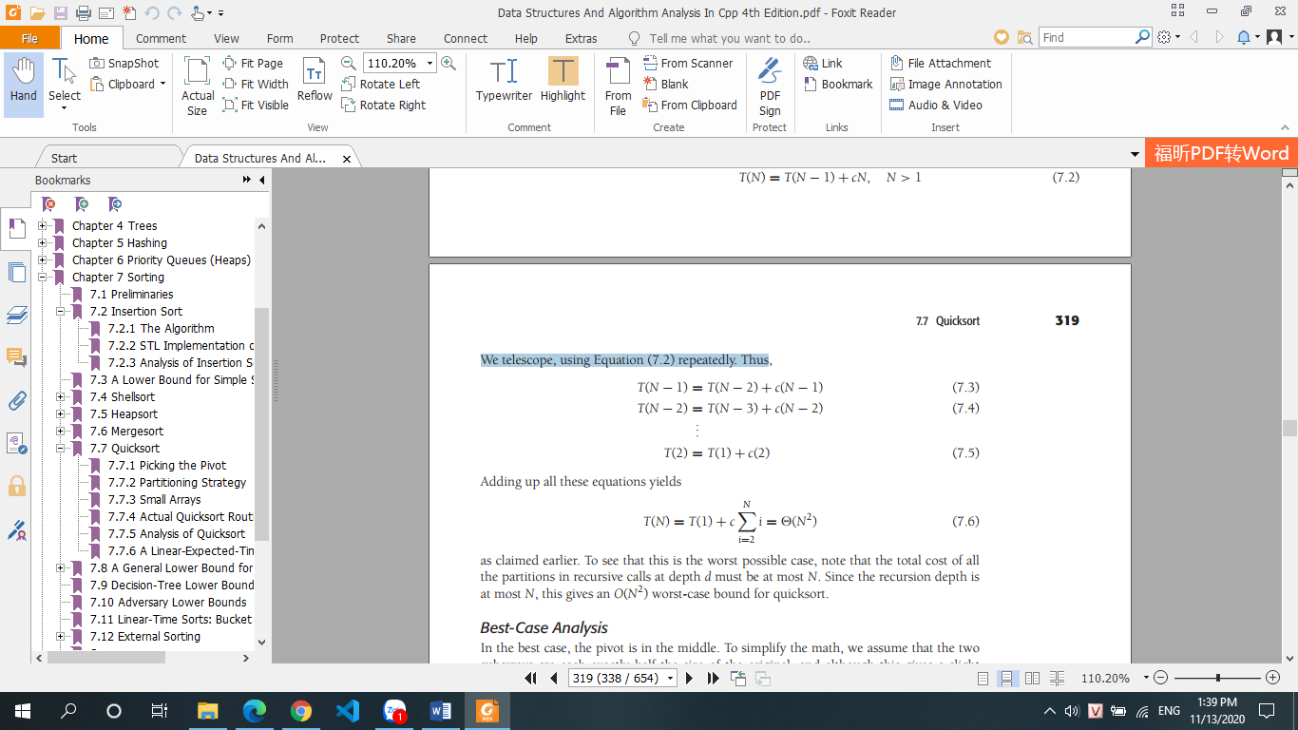

như đã tuyên bố trước đó. Để thấy rằng đây là trường hợp xấu nhất có thể xảy ra, hãy lưu ý rằng tổng chi phí của tất cả các phân vùng trong lệnh gọi đệ quy ở độ sâu d phải tối đa là N. Vì độ sâu đệ quy tối đa là N, điều này cho ta trường hợp xấu nhất là *O*(*N*2) ràng buộc cho nhau.

***Best-Case Analysis***

Trong trường hợp tốt nhất, trục xoay nằm ở giữa. Để đơn giản hóa phép toán, chúng tôi giả định rằng hai các tiểu phân chia đều có kích thước chính xác bằng một nửa kích thước ban đầu và mặc dù điều này mang lại một chút đánh giá quá cao, điều này có thể chấp nhận được vì chúng tôi chỉ quan tâm đến câu trả lời Big-Oh.

*T*(*N*) = 2*T*(*N*/2) + *cN* (7.7)

Chia cả 2 vế cho phương trình (7.7) cho *N*.



Chúng ta sẽ sử dụng phương trình này:

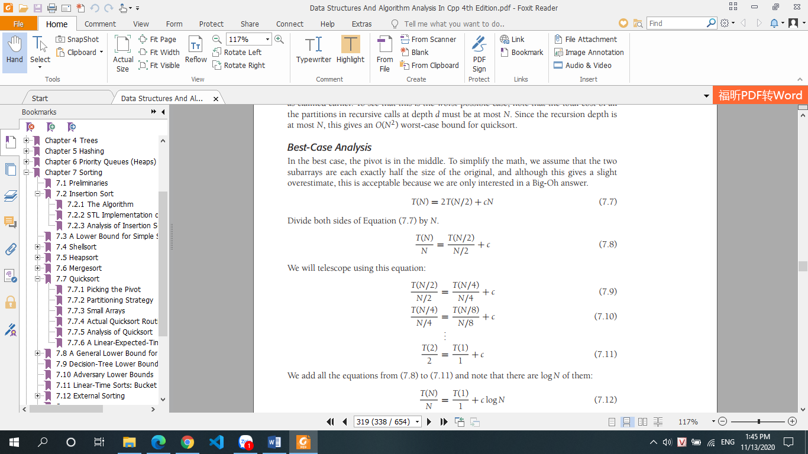

Chúng ta cộng tất cả các phương trình từ (7.8) đến (7.11) và lưu ý rằng có *log N* trong số chúng:

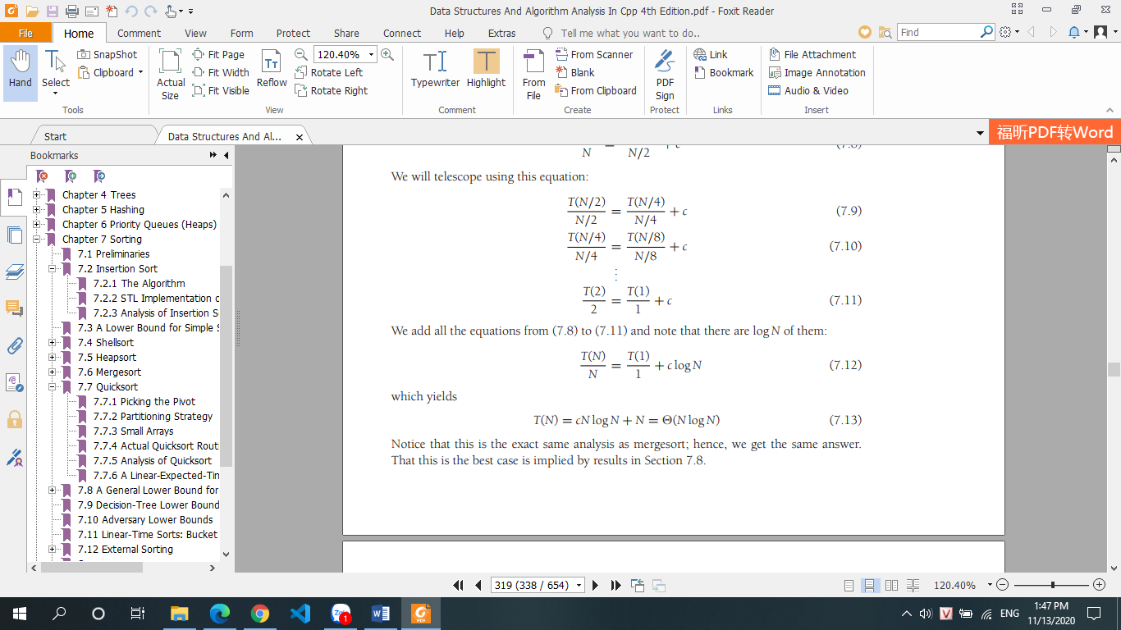

Cái nào mang lại:

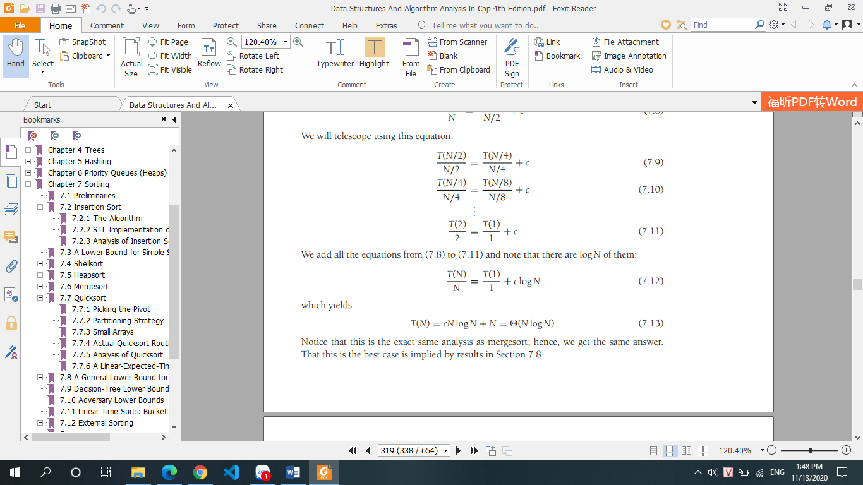

Lưu ý rằng đây là phân tích chính xác giống như mergesort; do đó, chúng ta có cùng một câu trả lời.

Đây là trường hợp tốt nhất được ngụ ý bởi các kết quả trong Phần 5.8.

***Average-Case Analysis***

Đây là phần khó nhất. Đối với trường hợp trung bình, chúng tôi giả định rằng mỗi kích thước cho S1 đều có khả năng xảy ra như nhau và do đó có xác suất *1/N*. Giả định này thực sự hợp lệ đối với chiến lược xoay vòng và phân vùng của chúng tôi, nhưng nó không hợp lệ đối với một số người khác. Các chiến lược phân vùng không bảo toàn tính ngẫu nhiên của các phân vùng con không thể sử dụng phân tích này. Thật thú vị, những chiến lược này dường như dẫn đến các chương trình mất nhiều thời gian hơn để chạy trong thực tế.

Với giả định này, giá trị trung bình của *T*(*i*), và do đó *T*(*N* − *i* − 1), là 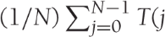). Phương trình (7.1) sau đó trở thành:

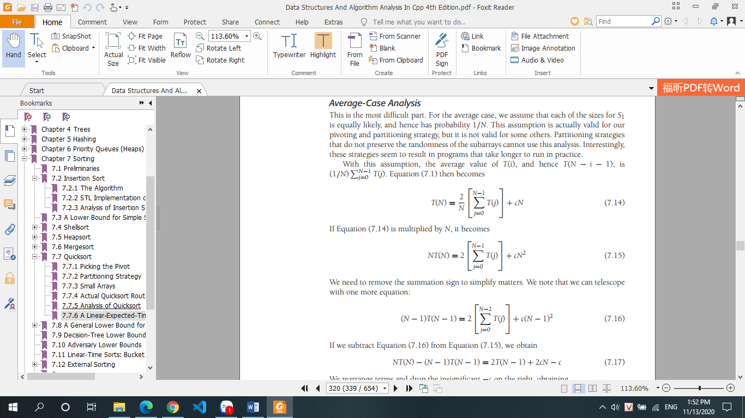

Nếu Phương trình (7.14) được nhân với N, nó sẽ trở thành



Chúng ta cần xóa dấu hiệu tóm tắt để đơn giản hóa vấn đề. Chúng tôi lưu ý rằng chúng tôi có thể kính thiên văn với một phương trình nữa:

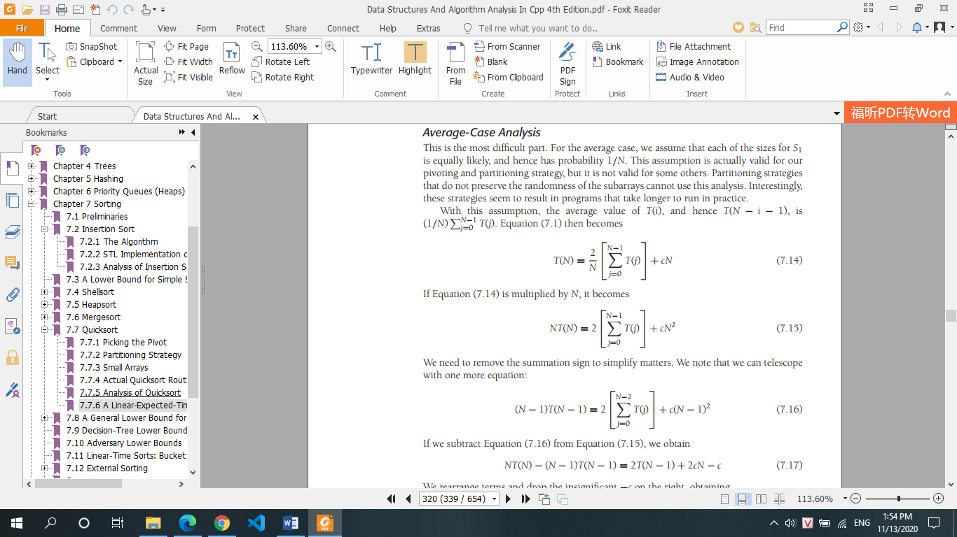

|  |  |
| --- | --- |
| Nếu chúng ta trừ Phương trình (7.16) khỏi Phương trình dud (7.15), chúng ta thu được: |  |
| *NT*(*N*) − (*N* − 1)*T*(*N* − 1) = 2*T*(*N* − 1) + 2*cN* − *c*  Chúng tôi sắp xếp lại các điều khoản và loại bỏ −c ở bên phải | (5.17) |
| *NT*(*N*) = (*N* + 1)*T*(*N* − 1) + 2*cN* | (5.18) |
|  |  |

Bây giờ chúng ta có một công thức cho *T (N)* chỉ theo *T(N - 1).* Một lần nữa, ý tưởng là kính thiên văn, nhưng Công thức (7.18) ở dạng sai. Chia phương trình (7.18) cho *N* (*N* + 1):

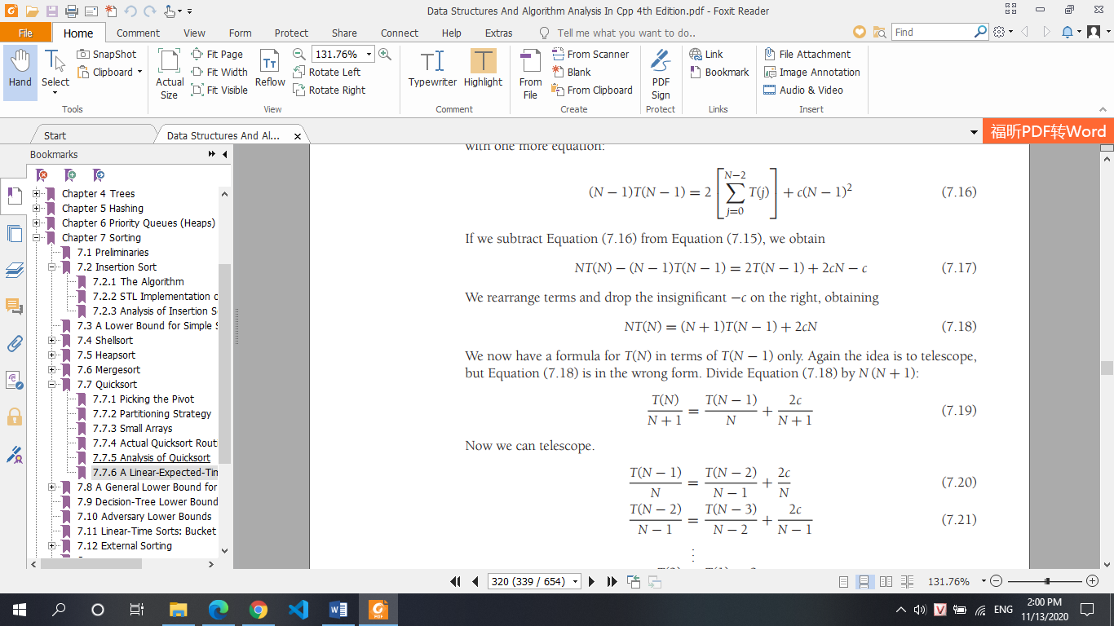

Bây giờ chúng ta có:

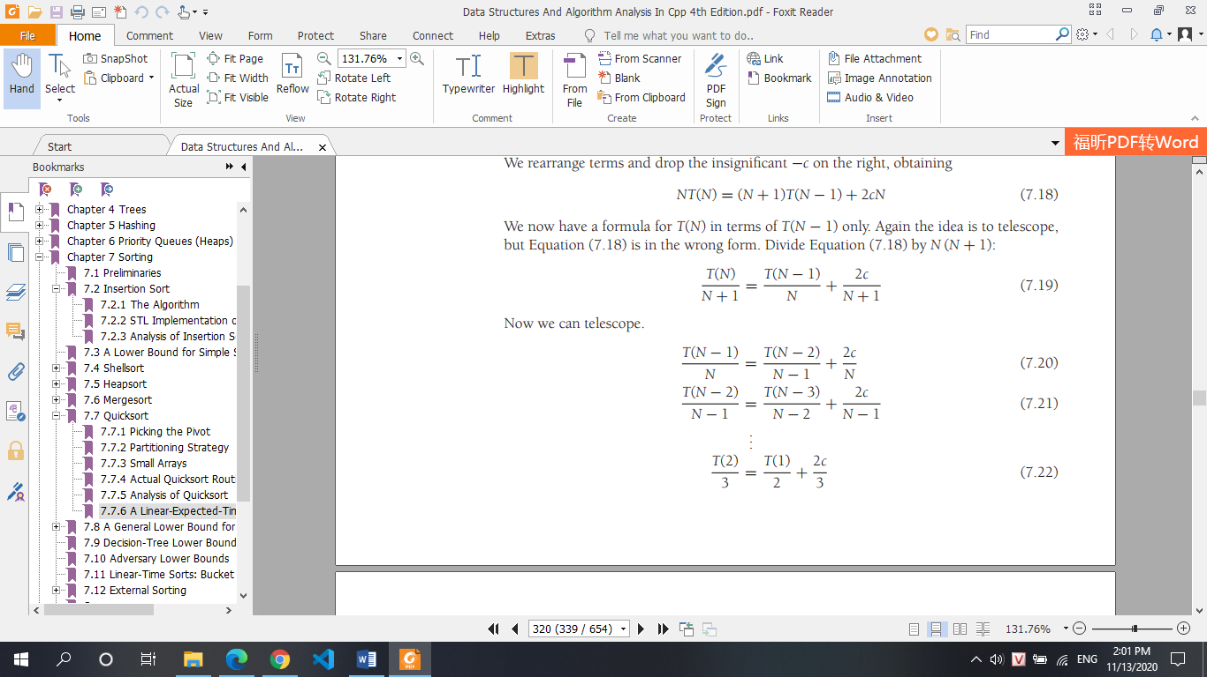

Thêm các phương trình (7.19) đến (7.22) cho kết quả

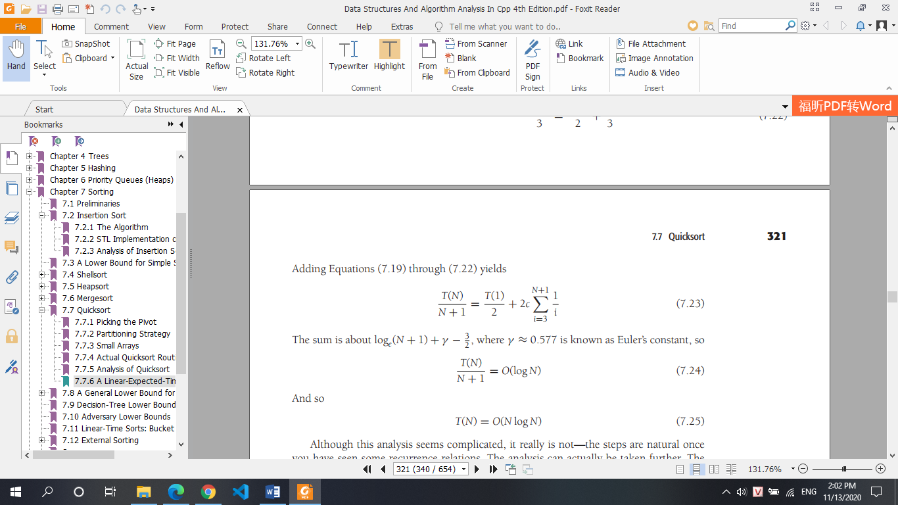

Tổng là về log*e*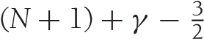, trong đó γ ≈ 0.577 được gọi là hằng số Euler, vì vậy

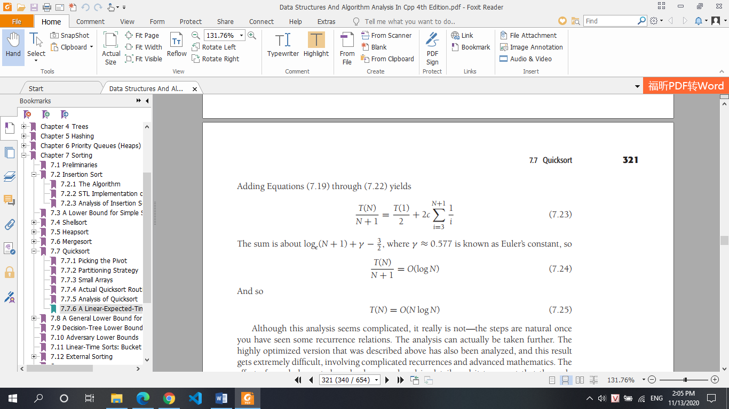

Và vì thế



Mặc dù phân tích này có vẻ phức tạp, nhưng nó thực sự không phải vậy — các bước là tự nhiên khi bạn đã thấy một số quan hệ lặp lại. Phân tích thực sự có thể được thực hiện sâu hơn. Các phiên bản tối ưu hóa cao được mô tả ở trên cũng đã được phân tích và kết quả này cực kỳ khó, liên quan đến các lần lặp lại phức tạp và toán học cao cấp. Các ảnh hưởng của các phần tử bằng nhau cũng đã được phân tích chi tiết, và hóa ra mã

trình bày làm điều đúng.

***5.7.6 A Linear-Expected-Time Algorithm for Selection***

Quicksort có thể được sửa đổi để giải quyết vấn đề lựa chọn, mà chúng ta đã thấy trong Chương 1 và 6. Nhớ lại rằng bằng cách sử dụng hàng đợi ưu tiên, chúng ta có thể tìm thấy phần tử lớn nhất (hoặc nhỏ nhất) thứ k trong *O (N + k log N).* Đối với trường hợp đặc biệt của việc tìm trung vị, điều này đưa ra một thuật toán *O (N log N).*

Vì chúng ta có thể sắp xếp mảng theo thời gian *O (N log N),* người ta có thể mong đợi có được giới hạn thời gian tốt hơn để lựa chọn. Thuật toán chúng tôi trình bày để tìm phần tử nhỏ nhất thứ k trong tập S gần giống với quicksort. Trên thực tế, ba bước đầu tiên giống nhau. Chúng tôi sẽ gọi thuật toán này là **quickselect.** Để |*Si*| biểu thị số phần tử trong *Si*. Các bước chọn nhanh là:

1. Nếu | S | = 1, sau đó k = 1 và trả về phần tử trong S là đáp án. Nếu giới hạn cho các mảng nhỏ đang được sử dụng và | S | ≤ CUTOFF, sau đó sắp xếp S và trả về phần tử nhỏ nhất thứ k.
2. Chọn một phần tử xoay, *v* ∈ *S*.
3. Phân vùng *S* − {*v*} vào S1 và S2, như đã làm với quicksort.
4. Nếu *k* ≤ |*S*1|, thì phần tử nhỏ nhất thứ k phải nằm trong S1. Trong trường hợp này, trả về quickselect (S1, k). Nếu k = 1 + | S1 |, thì pivot là phần tử nhỏ nhất thứ k và chúng ta có thể trả về nó dưới dạng câu trả lời. Mặt khác, phần tử nhỏ nhất thứ k nằm trong S2 và nó là phần tử nhỏ nhất (k - | S1 | - 1) thứ trong S2. Chúng tôi thực hiện một cuộc gọi đệ quy và trả về quickselect (S2, k - | S1 | - 1).

Ngược lại với quicksort, quickselect chỉ thực hiện một lệnh gọi đệ quy thay vì hai. Trường hợp xấu nhất của quickselect giống với quicksort và là *O*(*N*2). Theo trực giác, điều này là do trường hợp xấu nhất của quicksort là khi một trong S1 và S2 trống; do đó, quickselect không thực sự lưu một cuộc gọi đệ quy. Tuy nhiên, thời gian chạy trung bình là *O(N).* Phân tích tương tự như quicksort’s và được coi là một bài tập.

Việc triển khai quickselect thậm chí còn đơn giản hơn so với mô tả trừu tượng có thể ngụ ý. Mã để thực hiện việc này được hiển thị trong Hình 7.19. Khi thuật toán kết thúc, ta có

1. /**
2. * Internal selection method that makes recursive calls. *3* * Uses median-of-three partitioning and a cutoff of 10.
3. * Places the kth smallest item in a[k-1].
4. * a is an array of Comparable items.
5. * left is the left-most index of the subarray.
6. * right is the right-most index of the subarray.
7. * k is the desired rank (1 is minimum) in the entire array.
8. */
9. template <typename Comparable>
10. void quickSelect( vector<Comparable> & a, int left, int right, int k )
11. {
12. if( left + 10 <= right )
13. {
14. const Comparable & pivot = median3( a, left, right );

*16*

1. // Begin partitioning
2. int i = left, j = right - 1;
3. for( ; ; )
4. {
5. while( a[ ++i ] < pivot ) { } *22* while( pivot < a[ --j ] ) { }
6. if( i < j )
7. std::swap( a[ i ], a[ j ] );
8. else
9. break;
10. }

*28*

*29* std::swap( a[ i ], a[ right - 1 ] ); // Restore pivot

*30*

1. // Recurse; only this part changes
2. if( k <= i )
3. quickSelect( a, left, i - 1, k );
4. else if( k > i + 1 )
5. quickSelect( a, i + 1, right, k );
6. }
7. else // Do an insertion sort on the subarray
8. insertionSort( a, left, right );
9. }

Hình 5.19 Quy trình chọn nhanh

phần tử nhỏ nhất thứ k nằm ở vị trí k - 1 (vì mảng bắt đầu từ chỉ số 0). Điều này phá hủy thứ tự ban đầu; nếu điều này là không mong muốn, thì một bản sao phải được tạo.

Sử dụng chiến lược xoay vòng trung bình của ba làm cho khả năng xảy ra trường hợp xấu nhất gần như không đáng kể. Tuy nhiên, bằng cách cẩn thận chọn trục, chúng ta có thể loại bỏ trường hợp xấu nhất bậc hai và đảm bảo thuật toán O (N). Chi phí liên quan đến việc thực hiện điều này là đáng kể, vì vậy thuật toán kết quả chủ yếu được quan tâm về mặt lý thuyết. Trong Chương 10, chúng ta sẽ xem xét thuật toán trường hợp xấu nhất theo thời gian tuyến tính để lựa chọn và chúng ta cũng sẽ thấy một kỹ thuật thú vị trong việc chọn trục quay dẫn đến thuật toán lựa chọn nhanh hơn một chút trong thực tế.

### 5.8.**A General Lower Bound for sorting**

Mặc dù chúng ta có các thuật toán O (N log N) để sắp xếp, nhưng không rõ ràng rằng điều này là tốt như chúng ta có thể làm. Trong phần này, chúng tôi chứng minh rằng bất kỳ thuật toán nào để sắp xếp chỉ sử dụng phép so sánh đều yêu cầu (N log N) so sánh (và do đó là thời gian) trong trường hợp xấu nhất, để hợp nhất và sắp xếp là tối ưu trong một hệ số không đổi. Chứng minh có thể được mở rộng để chỉ ra rằng (N log N) so sánh là bắt buộc, ngay cả ở mức trung bình, đối với bất kỳ thuật toán sắp xếp nào chỉ sử dụng các phép so sánh, có nghĩa là nhanh nhất trung bình là tối ưu trong một hệ số không đổi.

Cụ thể, chúng tôi sẽ chứng minh kết quả sau: Bất kỳ thuật toán sắp xếp nào chỉ sử dụng phép so sánh đều yêu cầu so sánh log (N!) Trong trường hợp xấu nhất và so sánh log (N!) Ở mức trung bình. Chúng tôi sẽ giả định rằng tất cả N phần tử là khác biệt, vì bất kỳ thuật toán sắp xếp nào cũng phải hoạt động cho trường hợp này.

5.8.1 Decision Trees

Cây quyết định là một phép trừu tượng được sử dụng để chứng minh các giới hạn thấp hơn. Trong ngữ cảnh của chúng ta, cây quyết định là cây nhị phân. Mỗi nút đại diện cho một tập hợp các thử thách có thể có, phù hợp với các so sánh đã được thực hiện giữa các phần tử. Kết quả của các phép so sánh là các cạnh cây.

Cây quyết định trong Hình 5.20 đại diện cho một thuật toán sắp xếp ba phần tử a, b và c. Trạng thái ban đầu của thuật toán là ở gốc. (Chúng tôi sẽ sử dụng trạng thái điều khoản và nút thay thế cho nhau.) Không có so sánh nào được thực hiện, vì vậy tất cả các thử thách đều hợp pháp. Phép so sánh đầu tiên mà thuật toán cụ thể này thực hiện là so sánh a và b. Hai kết quả dẫn đến hai trạng thái có thể xảy ra. Nếu a <b thì chỉ còn lại ba khả năng. Nếu thuật toán đạt đến nút 2, thì nó sẽ so sánh a và c. Các thuật toán khác có thể làm những điều khác nhau; một thuật toán khác sẽ có một cây quyết định khác. Nếu a> c, thuật toán chuyển sang trạng thái 5. Vì chỉ có một thứ tự nhất quán, thuật toán có thể kết thúc và báo cáo rằng nó đã hoàn thành việc sắp xếp. Nếu a <c, thuật toán không thể thực hiện điều này, bởi vì có thể có hai thử thách và không thể chắc chắn điều nào là đúng. Trong trường hợp này, thuật toán sẽ yêu cầu một phép so sánh nữa.

Mọi thuật toán sắp xếp bằng cách chỉ sử dụng các phép so sánh đều có thể được biểu diễn bằng cây quyết định. Tất nhiên, chỉ khả thi khi vẽ cây đối với kích thước đầu vào cực kỳ nhỏ. Số lượng phép so sánh được sử dụng bởi thuật toán sắp xếp

bằng với độ sâu của độ sâu nhất

a<b<c

a<b

c<a

a<c

c<b

b<a

b<c

a<c<b

a<b<c

a<c<b

a<b<c

b<c

a<b<c

a<c<b

c<b

a<c<b

b<a<c

b<c<a

b<a<c

c<b<a

b<c<a

b<a<c

a<c

b<a<c

b<c<a

c<a

b<c<a

c<a<b

c<a<b

c<a<b

c<b<a

c<b<a

1

2

5

7

4

8

9

10

11

6

3

Hình 5.20 Cây quyết định cho sắp xếp ba phần tử

Lá cây. Trong trường hợp của chúng tôi, thuật toán này sử dụng ba phép so sánh trong trường hợp xấu nhất. Số lượng so sánh trung bình được sử dụng bằng độ sâu trung bình của lá. Vì một cây quyết định là lớn, nó theo sau rằng phải có một số con đường dài. Để chứng minh các giới hạn dưới, tất cả những gì cần được hiển thị là một số thuộc tính cơ bản của cây.

Bổ đề 5.1

Gọi T là cây nhị phân có độ sâu d. Khi đó T có nhiều nhất 2 lá.

Bằng chứng

Chứng minh là bằng quy nạp. Nếu d = 0 thì có nhiều nhất một lá nên cơ sở là đúng. Nếu không, chúng ta có một gốc, không thể là một lá, và một cây con trái và phải, mỗi cây có độ sâu tối đa là d - 1. Theo giả thuyết quy nạp, mỗi gốc có thể có nhiều nhất 2 ngày 1 lá, cho tổng số là hầu hết các lá 2d. Điều này chứng minh bổ đề.

Bổ đề 5.2

Một cây nhị phân có L lá phải có độ sâu ít nhất là log L.

Bằng chứng

Ngay lập tức từ bổ đề trước.

Định lý 5.6

Bất kỳ thuật toán sắp xếp nào chỉ sử dụng phép so sánh giữa các phần tử yêu cầu ít nhất so sánh log (N!) Trong trường hợp xấu nhất.

Bằng chứng

Một cây quyết định để sắp xếp N phần tử phải có N! lá. Định lý tiếp theo từ bổ đề trước.

Định lý 5.7

Bất kỳ thuật toán sắp xếp nào chỉ sử dụng phép so sánh giữa các phần tử đều yêu cầu các phép so sánh (N log N).

Bằng chứng

Từ định lý trước, cần phải so sánh log (N!).

log(*N*!) = log(*N*(*N* − 1)(*N* − 2) ··· (2)(1))

= log *N* + log(*N* − 1) + log(*N* − 2) + ··· + log 2 + log 1

≥ log *N* + log(*N* − 1) + log(*N* − 2) + ··· + log(*N*/2)

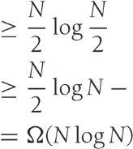*N*

2

Loại đối số giới hạn dưới này, khi được sử dụng để chứng minh kết quả trong trường hợp xấu nhất, đôi khi được gọi là giới hạn dưới lý thuyết thông tin. Định lý tổng quát nói rằng nếu có P các trường hợp khác nhau có thể xảy ra để phân biệt, và các câu hỏi có dạng CÓ / KHÔNG, thì các câu hỏi log P luôn được yêu cầu trong một số trường hợp bằng bất kỳ thuật toán nào để giải quyết vấn đề. Có thể chứng minh một kết quả tương tự cho thời gian chạy trường hợp trung bình của bất kỳ thuật toán sắp xếp dựa trên so sánh nào. Kết quả này được ngụ ý bởi bổ đề sau, được coi là một bài tập: Bất kỳ cây nhị phân nào có L lá đều có độ sâu trung bình ít nhất là log L.

### 5.9**.Decision-Tree Lower Bounds for selection problems**

Phần 5.8 đã sử dụng đối số cây quyết định để chỉ ra giới hạn dưới cơ bản mà bất kỳ thuật toán sắp xếp dựa trên so sánh nào cũng phải sử dụng các phép so sánh N log N. Trong phần này, chúng tôi hiển thị các giới hạn bổ sung thấp hơn để lựa chọn trong tập hợp N phần tử, cụ thể

*1. Cần so sánh N - 1 để tìm mục nhỏ nhất.*

*2. N + log N - 2 phép so sánh là cần thiết để tìm hai mục nhỏ nhất.*

*3. Cần phải so sánh 3N / 2 - O (log N) để tìm trung vị.*

Các giới hạn thấp hơn cho tất cả các vấn đề này, ngoại trừ việc tìm giá trị trung bình, là rất chặt chẽ: Các thuật toán tồn tại sử dụng chính xác số lượng phép so sánh được chỉ định. Trong tất cả các bằng chứng của chúng tôi, chúng tôi cho rằng tất cả các mục là duy nhất.

Bổ đề 5.3

Nếu tất cả các lá trong cây quyết định ở độ sâu d hoặc cao hơn thì cây quyết định phải có ít nhất 2 lá.

Bằng chứng

Lưu ý rằng tất cả các nút không phải lá trong cây quyết định đều có hai nút con. Chứng minh bằng quy nạp và tuân theo Bổ đề 5.1.

Giới hạn dưới đầu tiên, để tìm mục nhỏ nhất, là dễ nhất và nhỏ nhất để hiển thị.

Định lý 5.8

Mọi thuật toán dựa trên so sánh để tìm phần tử nhỏ nhất phải sử dụng ít nhất N - 1 phép so sánh.

Bằng chứng

Mọi phần tử, x, ngoại trừ phần tử nhỏ nhất, phải tham gia vào phép so sánh với một số phần tử khác, y, trong đó x được khai báo lớn hơn y. Ngược lại, nếu có hai phần tử khác nhau chưa được khai báo lớn hơn bất kỳ phần tử nào khác, thì một trong hai phần tử có thể là nhỏ nhất.

Bổ đề 5.4

Cây quyết định để tìm phần tử nhỏ nhất trong số N phần tử phải có ít nhất 2N −1 lá.

Bằng chứng

Theo Định lý 5.8, tất cả các lá trong cây quyết định này đều ở độ sâu N - 1 hoặc cao hơn. Khi đó bổ đề này tiếp theo từ Bổ đề 5.3.

Giới hạn lựa chọn phức tạp hơn một chút và yêu cầu xem xét cấu trúc của cây quyết định. Nó sẽ cho phép chúng tôi chứng minh các giới hạn thấp hơn cho các vấn đề 2 và 3 trong danh sách của chúng tôi.

Bổ đề 5.5

Cây quyết định để tìm phần tử nhỏ nhất thứ k trong số N phần tử phải có ít nhất

k lá.

Bằng chứng

Quan sát rằng bất kỳ thuật toán nào xác định đúng phần tử thứ k nhỏ nhất t phải có thể chứng minh rằng tất cả các phần tử khác x đều lớn hơn hoặc nhỏ hơn t. Nếu không, nó sẽ đưa ra cùng một câu trả lời bất kể x lớn hơn hay nhỏ hơn t, và câu trả lời không thể giống nhau trong cả hai trường hợp. Vì vậy, mỗi lá trong cây, ngoài việc đại diện cho phần tử nhỏ nhất thứ k, còn đại diện cho k - 1 mục nhỏ nhất đã được xác định.

Gọi T là cây quyết định, và xét hai tập hợp: S = {x1, x2, ..., xk − 1}, đại diện cho k - 1 mục nhỏ nhất và R là các mục còn lại, bao gồm

5.9 Các giới hạn dưới của cây quyết định cho các vấn đề lựa chọn.

b<f

yes

no

*T*

*Y*

*T*

*N*

*T*

*Y*

*TREE T*

*TREE T*

′

Hình 5.21 Ba phần tử nhỏ nhất là S = {a, b, c}; bốn phần tử lớn nhất là R =

{d, e, f, g}; Sự so sánh giữa b và f đối với sự lựa chọn R và S này có thể bị loại bỏ khi hình thành cây T

nhỏ nhất thứ k. Tạo một cây quyết định mới, T, bằng cách loại bỏ bất kỳ so sánh nào trong T giữa một phần tử trong S và một phần tử trong R. Vì bất kỳ phần tử nào trong S nhỏ hơn một phần tử trong R, nút cây so sánh và cây con bên phải của nó có thể bị xóa khỏi T mà không bị mất thông tin. Hình 7.21 cho thấy các nút có thể được cắt tỉa như thế nào*.*

Bất kỳ hoán vị nào của R được đưa vào T đều đi theo cùng một đường đi của các nút và dẫn đến cùng một lá như một dãy tương ứng bao gồm hoán vị của S theo sau bởi cùng một hoán vị của R. Vì T xác định tổng thể phần tử nhỏ nhất thứ k, và phần tử nhỏ nhất trong R là phần tử đó, theo đó T xác định phần tử nhỏ nhất trong R. Như vậy T phải có ít nhất 2 | R | −1 = 2N −k lá. Các lá này trong T tương ứng trực tiếp với 2N -k lá đại diện cho S. Vì có các lựa chọn cho S,

phải có ít nhất k lá trong T.

Ứng dụng trực tiếp của Bổ đề 5.5 cho phép chúng ta chứng minh các giới hạn dưới để tìm phần tử nhỏ nhất thứ hai và trung vị.

Định lý 5.9

Mọi thuật toán dựa trên so sánh để tìm phần tử nhỏ nhất thứ k phải sử dụng ít nhất

N hững phép so sánh.

Bằng chứng

Ngay lập tức từ Bổ đề 5.5 và Bổ đề 5.2.

Định lý 5.10

Mọi thuật toán dựa trên so sánh để tìm phần tử nhỏ thứ hai phải sử dụng ít nhất N + log N - 2 phép so sánh.

Bằng chứng

Áp dụng Định lý 5.9, với k = 2 thu được N - 2 + log N.

Định lý 5.11

Mọi thuật toán dựa trên so sánh để tìm giá trị trung bình phải sử dụng ít nhất 3N / 2 - O (log N) so sánh.

Bằng chứng

Áp dụng Định lý 5.9, với k = N / 2.

Giới hạn dưới để lựa chọn không chặt chẽ, cũng không phải là giới hạn tốt nhất; xem các tài liệu tham khảo để biết chi tiết.

### 5.10.**Adversary Lower Bounds**

Mặc dù các đối số cây quyết định cho phép chúng tôi hiển thị các giới hạn thấp hơn cho việc sắp xếp và một số vấn đề về lựa chọn, nói chung các giới hạn dẫn đến kết quả không chặt chẽ và đôi khi là nhỏ.

Ví dụ, hãy xem xét vấn đề tìm mục tối thiểu. Vì có N lựa chọn tối thiểu có thể xảy ra, giới hạn dưới của lý thuyết thông tin được tạo ra bởi đối số cây quyết định chỉ là log N. Trong Định lý 5.8, chúng tôi có thể chỉ ra giới hạn N - 1 bằng cách sử dụng cái về cơ bản là đối thủ tranh luận. Trong phần này, chúng tôi mở rộng đối số này và sử dụng nó để chứng minh giới hạn dưới sau:

4. 3N / 2 - 2 phép so sánh là cần thiết để tìm cả mục nhỏ nhất và lớn nhất

Hãy nhớ lại bằng chứng của chúng tôi rằng bất kỳ thuật toán nào để tìm mục nhỏ nhất yêu cầu ít nhất N - 1 phép so sánh:

*Mọi phần tử, x, ngoại trừ phần tử nhỏ nhất, phải tham gia vào phép so sánh với một số phần tử khác, y, trong đó x được khai báo lớn hơn y. Ngược lại, nếu có hai phần tử khác nhau chưa được khai báo lớn hơn bất kỳ phần tử nào khác, thì một trong hai phần tử có thể là nhỏ nhất.*

Đây là ý tưởng cơ bản của một lập luận đối địch có một số bước cơ bản:

1. Xác định rằng một số lượng thông tin cơ bản phải thu được bằng bất kỳ thuật toán nào giải quyết một vấn đề.

2. Trong mỗi bước của thuật toán, đối thủ sẽ duy trì một đầu vào phù hợp với tất cả các câu trả lời đã được thuật toán cung cấp cho đến nay.

3. Lập luận rằng không có đủ các bước, có nhiều đầu vào nhất quán sẽ cung cấp các câu trả lời khác nhau cho thuật toán; do đó, thuật toán đã không thực hiện đủ các bước, bởi vì nếu thuật toán cung cấp câu trả lời tại thời điểm đó, đối thủ sẽ có thể hiển thị đầu vào mà câu trả lời là sai.

Để xem cách này hoạt động như thế nào, chúng tôi sẽ chứng minh lại giới hạn dưới cho việc tìm phần tử nhỏ nhất bằng cách sử dụng mẫu chứng minh này.

Định lý 5.8 (điều chỉnh lại)

Mọi thuật toán dựa trên so sánh để tìm phần tử nhỏ nhất phải sử dụng ít nhất N - 1 phép so sánh.

5.10 Giới hạn dưới của đối thủ

Bằng chứng mới

Bắt đầu bằng cách đánh dấu từng mục là U (không xác định). Khi một mặt hàng được khai báo lớn hơn một mặt hàng khác, chúng tôi sẽ thay đổi đánh dấu của nó thành E (đối với loại bỏ). Thay đổi này đại diện cho một đơn vị thông tin. Ban đầu mỗi mục không xác định có giá trị là 0, nhưng không có so sánh nào, vì vậy thứ tự này phù hợp với các câu trả lời trước.

So sánh giữa hai mục là giữa hai ẩn số hoặc nó liên quan đến ít nhất một mục bị loại khỏi mức tối thiểu. Hình 5.22 cho thấy đối thủ của chúng ta sẽ xây dựng các giá trị đầu vào như thế nào, dựa trên câu hỏi.

Nếu so sánh giữa hai ẩn số, ẩn số đầu tiên được khai báo là nhỏ hơn và ẩn số thứ hai tự động bị loại bỏ, cung cấp một đơn vị thông tin. Sau đó, chúng tôi gán nó (không thể thu hồi) một số lớn hơn 0; thuận tiện nhất là số lượng mặt hàng bị loại bỏ. Nếu so sánh giữa số bị loại và số chưa biết, thì số bị loại (lớn hơn 0 ở câu trước) sẽ được khai báo lớn hơn, và sẽ không có thay đổi, không bị loại và không thu được thông tin. Nếu hai con số bị loại được so sánh, thì chúng sẽ khác nhau và có thể đưa ra câu trả lời nhất quán, một lần nữa, không thay đổi và không cung cấp thông tin.

Cuối cùng, chúng ta cần thu được N-1 đơn vị thông tin và mỗi phép so sánh chỉ cung cấp nhiều nhất 1 đơn vị; do đó, ít nhất N - 1 so sánh là cần thiết.

Giới hạn thấp hơn để tìm mức tối thiểu và tối đa

Chúng ta có thể sử dụng cùng một kỹ thuật này để thiết lập giới hạn dưới cho việc tìm kiếm cả mục tối thiểu và tối đa. Quan sát rằng tất cả trừ một mục phải được loại bỏ khỏi cái nhỏ nhất, và tất cả trừ một mục phải được loại bỏ khỏi mục lớn nhất; do đó tổng thông tin mà bất kỳ thuật toán nào phải thu được là 2N - 2. Tuy nhiên, phép so sánh x <y loại bỏ cả x là cực đại và y là cực tiểu; do đó, một so sánh có thể cung cấp hai đơn vị thông tin. Do đó, đối số này chỉ mang lại giới hạn dưới N-1 nhỏ. Đối thủ của chúng ta cần phải làm nhiều việc hơn để đảm bảo rằng nó không cung cấp hai đơn vị thông tin nhiều hơn mức cần thiết.

Để đạt được điều này, ban đầu mỗi mục sẽ không được đánh dấu. Nếu nó “thắng” một phép so sánh (tức là nó được khai báo lớn hơn một số mục), nó sẽ nhận được điểm W. Nếu nó “thua” một phép so sánh (tức là nó được khai báo nhỏ hơn một số mục), nó sẽ nhận được L. Tại kết thúc, tất cả trừ hai mục sẽ là WL. Đối thủ của chúng tôi sẽ đảm bảo rằng nó chỉ cung cấp hai đơn vị thông tin nếu nó đang so sánh hai mục không được đánh dấu. Điều đó chỉ có thể xảy ra N / 2 lần; thì thông tin còn lại phải được lấy từng đơn vị một, điều này sẽ thiết lập giới hạn.

|  |  |  |  |  |  |
| --- | --- | --- | --- | --- | --- |
| ***x*** | ***y*** | **Answer** | **Information** | **New *x*** | **New *y*** |
|  |  |  |  |  | Mark *y* as *E* |
| *U* | *U* | *x* < *y* | 1 | No change | Change *y* to #elim |
| All others | | Consistently | 0 | No change | No change |

Hình 5.22 Cấu trúc đầu vào của đối thủ để tìm giá trị tối thiểu khi thuật toán chạy

Định lý 5.12

Bất kỳ thuật toán dựa trên so sánh nào để tìm giá trị nhỏ nhất và tối đa phải sử dụng ít nhất 3N / 2 - 2 phép so sánh.

Bằng chứng

Ý tưởng cơ bản là nếu hai mục không được đánh dấu, đối thủ phải đưa ra hai phần thông tin. Nếu không, một trong các mục có W hoặc L (có thể là cả hai). Trong trường hợp đó, với sự cẩn thận hợp lý, đối thủ sẽ có thể tránh đưa ra hai đơn vị thông tin. Ví dụ: nếu một mục, x, có W và mục kia, y, không được đánh dấu, đối thủ cho phép x thắng lại bằng cách nói x> y. Điều này cung cấp một đơn vị thông tin cho y nhưng không có thông tin mới cho x. Dễ dàng nhận thấy rằng, về nguyên tắc, không có lý do gì mà đối thủ phải đưa ra nhiều hơn một đơn vị thông tin nếu có ít nhất một mục không được đánh dấu liên quan đến việc so sánh.

Nó vẫn cho thấy rằng đối thủ có thể duy trì các giá trị phù hợp với câu trả lời của nó. Nếu cả hai mục đều không được đánh dấu, thì rõ ràng chúng có thể được gán các giá trị phù hợp với câu trả lời so sánh một cách an toàn; trường hợp này mang lại hai đơn vị thông tin.

Ngược lại, nếu một trong các mục liên quan đến phép so sánh không được đánh dấu, nó có thể được gán một giá trị ngay lần đầu tiên, nhất quán với mục khác trong phép so sánh. Trường hợp này mang lại một đơn vị thông tin.

|  |  |  |  |  |  |
| --- | --- | --- | --- | --- | --- |
| ***x*** | ***y*** | **Answer** | **Information** | **New *x*** | **New *y*** |
| – | – | *x* < *y* | 2 | *L* | *W* |
|  |  |  |  | 0 | 1 |
| *L* | – | *x* < *y* | 1 | *L* | *W* |
|  |  |  |  | unchanged | *x* + 1 |
| *W or WL* | – | *x* > *y* | 1 | *W or WL* | *L* |
|  |  |  |  | unchanged | *x* − 1 |
| *W or WL* | *W* | *x* < *y* | 1 or 0 | *WL* | *W* |
|  |  |  |  | unchanged | *max*(*x* + 1, *y*) |
| *L or W or WL* | *L* | *x* > *y* | 1 or 0 or 0 | *WL or W or WL* unchanged | *L min*(*x* − 1, *y*) |
| *WL* | *WL* | consistent | 0 | unchanged | unchanged |
| – | *W* |  |  | | |
| – | *WL* |  |  | | |
| – | *L* |  | **SYMMETRIC TO AN ABOVE CASE** | | |
| *L* | *W* |  |  | | |
| *L* | *WL* |  |  | | |
| *W* | *WL* |  |  | | |
|  |  |  |  | | |
|  |  |  |  | | |

Hình 5.23 Cấu trúc đầu vào của đối thủ để tìm giá trị tối đa và tối thiểu khi thuật toán chạy

Nếu không, cả hai mục liên quan đến việc so sánh đều được đánh dấu. Nếu cả hai đều là WL, thì chúng ta có thể trả lời nhất quán với nhiệm vụ hiện tại, không cung cấp thông tin.

Nếu không, ít nhất một trong các mặt hàng chỉ có chữ L hoặc chỉ chữ W. Chúng tôi sẽ cho phép mặt hàng đó so sánh dư thừa (nếu là chữ L thì lại thua; nếu là W thì lại thắng), và giá trị của nó có thể dễ dàng điều chỉnh nếu cần, dựa trên mục khác trong so sánh (một L có thể được hạ xuống khi cần thiết; một W có thể được nâng lên khi cần thiết). Điều này mang lại nhiều nhất một đơn vị thông tin cho mục khác trong so sánh, có thể bằng không. Hình 7.23 tóm tắt hành động của kẻ thù, biến y thành phần tử chính có giá trị thay đổi trong mọi trường hợp.

Nhiều nhất N / 2 so sánh mang lại hai đơn vị thông tin, có nghĩa là mỗi thông tin còn lại, cụ thể là 2N - 2 - 2N / 2, mỗi lần phải thu được một so sánh tại một thời điểm. Do đó, tổng số phép so sánh cần thiết ít nhất là

2N - 2 - N / 2 = 3N / 2 - 2.

Dễ dàng thấy rằng ràng buộc này là có thể đạt được. Ghép nối các phần tử và thực hiện so sánh giữa mỗi cặp. Sau đó, tìm số tiền tối đa trong số những người chiến thắng và số tối thiểu trong số những người thua cuộc.

### 5.11**.Linear-Time sorts: Bucket sort and radix sort**

Mặc dù chúng tôi đã chứng minh trong Phần 7.8 rằng bất kỳ thuật toán sắp xếp chung nào chỉ sử dụng phép so sánh đều yêu cầu thời gian (N log N) trong trường hợp xấu nhất, hãy nhớ rằng vẫn có thể sắp xếp theo thời gian tuyến tính trong một số trường hợp đặc biệt.

Một ví dụ đơn giản là sắp xếp theo nhóm. Để phân loại nhóm hoạt động, phải có thêm thông tin. Đầu vào A1, A2, ..., AN chỉ được bao gồm các số nguyên dương nhỏ hơn M. (Rõ ràng là có thể mở rộng cho điều này.) Nếu đúng như vậy, thì thuật toán rất đơn giản: Giữ một mảng có tên là count, có kích thước M, được khởi tạo tất cả các số 0. Do đó, số đếm có M ô, hoặc nhóm, ban đầu trống. Khi Ai được đọc, số gia tăng [Ai] bằng 1. Sau khi tất cả dữ liệu đầu vào được đọc, hãy quét mảng đếm, in ra biểu diễn của danh sách đã sắp xếp. Thuật toán này lấy O (M + N); phần chứng minh còn lại như một bài tập. Nếu M là O (N) thì tổng là O (N).

Mặc dù thuật toán này có vẻ vi phạm giới hạn dưới, nhưng hóa ra không phải vì nó sử dụng một hoạt động mạnh hơn so với các phép so sánh đơn giản. Bằng cách tăng nhóm thích hợp, thuật toán về cơ bản thực hiện so sánh M chiều theo đơn vị thời gian. Điều này tương tự như chiến lược được sử dụng trong băm mở rộng (Phần 5.9). Điều này rõ ràng không có trong mô hình mà giới hạn dưới đã được chứng minh.

Tuy nhiên, thuật toán này đặt câu hỏi về tính hợp lệ của mô hình được sử dụng để chứng minh giới hạn dưới. Mô hình thực sự là một mô hình mạnh, bởi vì một thuật toán sắp xếp có mục đích chung không thể đưa ra giả định về loại đầu vào mà nó có thể mong đợi để xem mà phải đưa ra quyết định chỉ dựa trên thông tin sắp xếp. Đương nhiên, nếu có thêm thông tin, chúng ta nên tìm một thuật toán hiệu quả hơn, vì nếu không, thông tin bổ sung sẽ bị lãng phí.

Mặc dù sắp xếp theo nhóm có vẻ như là một thuật toán quá tầm thường để trở nên hữu ích, nhưng hóa ra có nhiều trường hợp đầu vào chỉ là các số nguyên nhỏ, vì vậy việc sử dụng một phương pháp như quicksort thực sự là quá mức cần thiết. Một ví dụ như vậy là sắp xếp cơ số.

Radix sort đôi khi được gọi là sắp xếp thẻ vì nó đã được sử dụng cho đến khi máy tính hiện đại ra đời để phân loại thẻ đục lỗ kiểu cũ. Giả sử chúng ta có 10 số trong phạm vi từ 0 đến 999 mà chúng ta muốn sắp xếp. Nói chung đây là N số trong phạm vi từ 0 đến b p −1 với một hằng số p. Rõ ràng là chúng ta không thể sử dụng sắp xếp theo thùng; sẽ có quá nhiều xô. Bí quyết là sử dụng một số lần sắp xếp theo nhóm. Thuật toán tự nhiên sẽ là sắp xếp nhóm theo “chữ số” quan trọng nhất (chữ số được đưa đến cơ số b), sau đó quan trọng nhất tiếp theo, v.v. Nhưng một ý tưởng đơn giản hơn là thực hiện sắp xếp nhóm theo thứ tự ngược lại, bắt đầu với “chữ số” ít quan trọng nhất trước. Tất nhiên, nhiều số có thể rơi vào cùng một nhóm và không giống như cách sắp xếp nhóm ban đầu, những số này có thể khác nhau, vì vậy chúng tôi giữ chúng trong một danh sách. Mỗi lần vượt qua là ổn định: Các mục đồng ý bằng chữ số hiện tại giữ nguyên thứ tự được xác định trong lần vượt qua trước đó. Dấu vết trong Hình 7.24 cho thấy kết quả của việc sắp xếp 64, 8, 216, 512, 27, 729, 0, 1, 343, 125, là mười hình khối đầu tiên được sắp xếp ngẫu nhiên (chúng tôi sử dụng số 0 để làm rõ chữ số hàng chục và hàng trăm ). Sau lần vượt qua đầu tiên, các mục được sắp xếp theo chữ số có nghĩa nhỏ nhất và nói chung, sau lần chuyển thứ k, các mục được sắp xếp theo k chữ số có nghĩa nhỏ nhất. Vì vậy, cuối cùng, các mục hoàn toàn được sắp xếp. Để thấy rằng thuật toán hoạt động, hãy lưu ý rằng lỗi duy nhất có thể xảy ra nếu hai số xuất phát từ cùng một nhóm không đúng thứ tự. Nhưng các lần vượt qua trước đó đảm bảo rằng khi một số số vào một nhóm, chúng sẽ nhập theo thứ tự được sắp xếp theo k-1 chữ số có nghĩa nhỏ nhất. Thời gian chạy là O (p (N + b)) trong đó p là số lần vượt qua, N là số phần tử cần sắp xếp và b là số thùng.

Một ứng dụng của sắp xếp cơ số là sắp xếp chuỗi. Nếu tất cả các chuỗi có cùng độ dài L, thì bằng cách sử dụng các nhóm cho mỗi ký tự, chúng ta có thể triển khai sắp xếp cơ số trong thời gian O (NL). Cách đơn giản nhất để làm điều này được thể hiện trong Hình 7.25. Trong mã của chúng tôi, chúng tôi giả định rằng tất cả các ký tự đều là ASCII, nằm ở 256 vị trí đầu tiên của bộ ký tự Unicode. Trong mỗi lần vượt qua, chúng tôi thêm một mục vào nhóm thích hợp và sau đó sau khi tất cả các nhóm được điền, chúng tôi bước qua các nhóm đưa mọi thứ trở lại mảng. Lưu ý rằng khi một nhóm được điền và trống trong lần vượt qua tiếp theo, thứ tự từ lần vượt qua hiện tại được giữ nguyên.

Đếm sắp xếp cơ số là một triển khai thay thế của sắp xếp cơ số tránh sử dụng vectơ để đại diện cho nhóm. Thay vào đó, chúng tôi duy trì số lượng mặt hàng sẽ đi trong mỗi thùng; thông tin này có thể chuyển thành số mảng, vì vậy số đếm [k] là số mục nằm trong nhóm k. Sau đó, chúng ta có thể sử dụng một phần bù mảng khác, sao cho phần bù [k]

INITIAL ITEMS: 064, 008, 216, 512, 027, 729, 000, 001, 343, 125

SORTED BY 1’s digit: 000, 001, 512, 343, 064, 125, 216, 027, 008, 729

SORTED BY 10’s digit: 000, 001, 008, 512, 216, 125, 027, 729, 343, 064

SORTED BY 100’s digit: 000, 001, 008, 027, 064, 125, 216, 343, 512, 729

Figure 5.24 Radix sort trace

1. /*
2. * Radix sort an array of Strings
3. * Assume all are all ASCII
4. * Assume all have same length
5. */
6. void radixSortA( vector<string> & arr, int stringLen )
7. {
8. const int BUCKETS = 256;
9. vector<vector<string>> buckets( BUCKETS );

*10*

1. for( int pos = stringLen - 1; pos >= 0; --pos )
2. {
3. for( string & s : arr )
4. buckets[ s[ pos ] ].push_back( std::move( s ) );

*15*

1. int idx = 0;
2. for( auto & thisBucket : buckets )
3. {
4. for( string & s : thisBucket )
5. arr[ idx++ ] = std::move( s );

*21*

1. thisBucket.clear( );
2. }
3. }
4. }

Hình 5.25 Cách triển khai đơn giản của sắp xếp cơ số cho chuỗi, sử dụng ArrayList of bucket

đại diện cho số mục có giá trị nhỏ hơn k. Sau đó, khi chúng ta nhìn thấy giá trị k lần đầu tiên trong lần quét cuối cùng, offset [k] cho chúng ta biết vị trí mảng hợp lệ nơi nó có thể được ghi vào (nhưng chúng ta phải sử dụng một mảng tạm thời để ghi) và sau đó là xong, offset [k] có thể được tăng lên. Việc đếm sắp xếp cơ số do đó tránh được sự cần thiết phải giữ danh sách. Để tối ưu hóa hơn nữa, chúng ta có thể tránh sử dụng offset bằng cách sử dụng lại mảng đếm. Sửa đổi là ban đầu chúng ta có số lượng [k + 1] đại diện cho số mục có trong nhóm k. Sau đó, sau khi thông tin đó được tính toán, chúng ta có thể quét mảng đếm từ chỉ số nhỏ nhất đến chỉ số lớn nhất và số gia tăng [k] theo số đếm [k-1]. Dễ dàng xác minh rằng sau lần quét này, mảng đếm sẽ lưu trữ chính xác thông tin giống như thông tin đã được lưu trữ ở dạng bù đắp.

Hình 5.26 cho thấy việc thực hiện sắp xếp cơ số đếm. Các dòng từ 18 đến 27 thực hiện logic ở trên, giả sử rằng các mục được lưu trữ trong mảng trong và kết quả của một lần chuyển được đặt trong mảng ra. Ban đầu, in biểu diễn arr và out đại diện cho mảng tạm thời, bộ đệm. Sau mỗi lần vượt qua, chúng tôi chuyển đổi vai trò ra vào. Nếu có một số lượng đường chuyền chẵn, thì ở cuối, out là tham chiếu đến arr, vì vậy việc sắp xếp hoàn tất. Nếu không, chúng ta phải chuyển từ vùng đệm trở lại arr.

1. /*
2. * Counting radix sort an array of Strings
3. * Assume all are all ASCII
4. * Assume all have same length
5. */
6. void countingRadixSort( vectro<string> & arr, int stringLen )
7. {
8. const int BUCKETS = 256;

*9*

1. int N = arr.size( );
2. vector<string> buffer( N );

*12*

1. vector<string> *in = &arr;
2. vector<string> *out = &buffer;

*15*

1. for( int pos = stringLen - 1; pos >= 0; --pos )
2. {
3. vector<int> count( BUCKETS + 1 );

*19*

1. for( int i = 0; i < N; ++i )
2. ++count[ (*in)[ i ] [ pos ] + 1 ];

*22*

1. for( int b = 1; b <= BUCKETS; ++b )
2. count[ b ] += count[ b - 1 ];

*25*

1. for( int i = 0; i < N; ++i )
2. (*out)[ count[ (*in)[ i ] [ pos ] ]++ ] = std::move( (*in)[ i ] );

*28*

1. // swap in and out roles
2. std::swap( in, out );
3. }

*32*

1. // if odd number of passes, in is buffer, out is arr; so move back
2. if( stringLen % 2 == 1 )
3. for( int i = 0; i < arr.size( ); ++i )
4. (*out)[ i ] = std::move( (*in)[ i ] );
5. }

Hình 5.26 Đếm sắp xếp cơ số cho các chuỗi có độ dài cố định

Nói chung, sắp xếp cơ số đếm được ưu tiên sử dụng vectơ để lưu trữ nhóm, nhưng nó có thể có tính định vị kém (trong số đó được điền không tuần tự) và do đó, đáng ngạc nhiên là nó không phải lúc nào cũng nhanh hơn sử dụng một vectơ của vectơ.

Chúng ta có thể mở rộng một trong hai phiên bản sắp xếp cơ số để làm việc với các chuỗi có độ dài thay đổi. Thuật toán cơ bản trước tiên là sắp xếp các chuỗi theo độ dài của chúng. Thay vì xem xét tất cả các chuỗi,

1. /*
2. * Radix sort an array of Strings
3. * Assume all are all ASCII
4. * Assume all have length bounded by maxLen
5. */
6. void radixSort( vector<string> & arr, int maxLen )
7. {
8. const int BUCKETS = 256;

*9*

1. vector<vector<string>> wordsByLength( maxLen + 1 );
2. vector<vector<string>> buckets( BUCKETS );

*12*

1. for( string & s : arr )
2. wordsByLength[ s.length( ) ].push_back( std::move( s ) );

*15*

1. int idx = 0;
2. for( auto & wordList : wordsByLength ) *18* for( string & s : wordList )

*19* arr[ idx++ ] = std::move( s );

*20*

1. int startingIndex = arr.size( );
2. for( int pos = maxLen - 1; pos >= 0; --pos )
3. {
4. startingIndex -= wordsByLength[ pos + 1 ].size( );

*25*

1. for( int i = startingIndex; i < arr.size( ); ++i )
2. buckets[ arr[ i ][ pos ] ].push_back( std::move( arr[ i ] ) );

*28*

1. idx = startingIndex;
2. for( auto & thisBucket : buckets )
3. {
4. for( string & s : thisBucket )
5. arr[ idx++ ] = std::move( s );

*34*

1. thisBucket.clear( );
2. }
3. }
4. }

Hình 5.27 Sắp xếp theo cơ số cho các chuỗi có độ dài thay đổi

sau đó chúng ta chỉ có thể nhìn vào các chuỗi mà chúng ta biết là đủ dài. Vì độ dài chuỗi là số nhỏ, nên việc sắp xếp theo độ dài ban đầu có thể được thực hiện bằng — sắp xếp theo nhóm! Hình 5.27 cho thấy cách triển khai sắp xếp cơ số này, với các vectơ để lưu trữ các nhóm. Ở đây, các từ được nhóm thành các nhóm theo độ dài ở dòng 13 và 14 và sau đó được đặt trở lại mảng ở dòng 16 đến 19. Dòng 26 và 27 chỉ xem xét những chuỗi có ký tự ở vị trí pos, bằng cách sử dụng biến startIndex, được duy trì tại các dòng 21 và 24. Ngoại trừ điều đó, các dòng từ 21 đến 37 trong Hình 7.27 cũng giống như các dòng 11 đến 24 trong Hình 5.25.

Thời gian chạy của phiên bản sắp xếp cơ số này là tuyến tính trong tổng số ký tự trong tất cả các chuỗi (mỗi ký tự xuất hiện chính xác một lần ở dòng 27 và câu lệnh ở dòng 33 thực thi chính xác nhiều lần như dòng 27). Sắp xếp theo cơ số cho chuỗi sẽ hoạt động đặc biệt tốt khi các ký tự trong chuỗi được vẽ từ một bảng chữ cái nhỏ vừa phải và khi các chuỗi tương đối ngắn hoặc rất giống nhau. Bởi vì các thuật toán sắp xếp dựa trên so sánh O (N log N) thường sẽ chỉ xem xét một số lượng nhỏ ký tự trong mỗi so sánh chuỗi, một khi độ dài trung bình của chuỗi bắt đầu lớn hơn, lợi thế của sắp xếp cơ số sẽ bị giảm thiểu hoặc biến mất hoàn toàn.

Cho đến nay, tất cả các thuật toán chúng tôi đã kiểm tra yêu cầu đầu vào phải phù hợp với bộ nhớ chính. Tuy nhiên, có những ứng dụng mà đầu vào quá lớn để vừa với bộ nhớ. Phần này sẽ thảo luận về các thuật toán sắp xếp bên ngoài, được thiết kế để xử lý các đầu vào rất lớn.

### 5.12**.External Sorting**

**5.12.1 Tại sao chúng ta cần các thuật toán mới**

Hầu hết các thuật toán sắp xếp nội bộ đều tận dụng lợi thế của thực tế là bộ nhớ có thể xử lý trực tiếp. Shellsort so sánh các phần tử a [i] và a [i-hk] trong một đơn vị thời gian. Heapsort so sánh các phần tử a [i] và a [i * 2 + 1] trong một đơn vị thời gian. Quicksort, với phân vùng trung bình của ba, yêu cầu so sánh [trái], [giữa] và [phải] trong một số đơn vị thời gian không đổi. Nếu đầu vào nằm trên băng, thì tất cả các thao tác này sẽ mất hiệu quả, vì các phần tử trên băng chỉ có thể được truy cập tuần tự. Ngay cả khi dữ liệu nằm trên đĩa, vẫn có sự mất hiệu quả thực tế vì độ trễ cần thiết để quay đĩa và di chuyển đầu đĩa.

Để xem truy cập bên ngoài thực sự chậm như thế nào, hãy tạo một tệp ngẫu nhiên có dung lượng lớn nhưng không quá lớn để vừa với bộ nhớ chính. Đọc tệp và sắp xếp nó bằng một thuật toán hiệu quả. Thời gian cần thiết để đọc đầu vào chắc chắn là đáng kể so với thời gian sắp xếp đầu vào, mặc dù việc sắp xếp là một hoạt động O (N log N) và đọc đầu vào chỉ là O (N).

**5.12.2 Mô hình phân loại bên ngoài**

Sự đa dạng của các thiết bị lưu trữ khối khiến việc phân loại bên ngoài phụ thuộc vào thiết bị nhiều hơn so với việc phân loại bên trong. Các thuật toán mà chúng tôi sẽ xem xét hoạt động trên băng, có lẽ là phương tiện lưu trữ hạn chế nhất. Vì việc truy cập vào một phần tử trên băng được thực hiện bằng cách cuộn băng đến vị trí chính xác, nên chỉ có thể truy cập hiệu quả các băng theo thứ tự tuần tự (theo một trong hai hướng).

Chúng tôi sẽ giả định rằng chúng tôi có ít nhất ba ổ băng để thực hiện việc phân loại. Chúng ta cần hai ổ đĩa để sắp xếp hiệu quả; ổ đĩa thứ ba đơn giản hóa vấn đề. Nếu chỉ có một ổ băng thì chúng ta gặp rắc rối: Bất kỳ thuật toán nào cũng sẽ yêu cầu truy cập băng (N2).

**5.12.3 Thuật toán đơn giản**

Thuật toán sắp xếp bên ngoài cơ bản sử dụng thuật toán hợp nhất từ mergesort. Giả sử ta có bốn băng Ta1, Ta2, Tb1, Tb2 là hai băng đầu vào và hai băng đầu ra. Tùy thuộc vào điểm trong thuật toán, băng a và b là băng đầu vào hoặc băng đầu ra. Giả sử ban đầu dữ liệu nằm trên Ta1. Giả sử xa hơn rằng bộ nhớ trong có thể chứa (và sắp xếp) M bản ghi tại một thời điểm. Bước đầu tiên tự nhiên là đọc M bản ghi tại một thời điểm từ băng đầu vào, sắp xếp nội bộ các bản ghi, sau đó ghi các bản ghi đã được sắp xếp xen kẽ vào Tb1 và Tb2. Chúng tôi sẽ gọi mỗi tập hợp các bản ghi được sắp xếp là một lần chạy. Khi điều này được thực hiện, chúng tôi tua lại tất cả các băng. Giả sử chúng ta có đầu vào giống như ví dụ của chúng ta cho Shellsort.

*T*

*a*

1

81

94

11

96

12

35

17

99

28

58

41

75

15

*T*

*a*

2

*T*

*b*

1

*T*

*b*

2

Nếu M = 3, thì sau khi chạy xong, các băng sẽ chứa dữ liệu được chỉ ra trong hình sau.

|  |  |  |  |  |  |  |  |
| --- | --- | --- | --- | --- | --- | --- | --- |
| *Ta*1  *Ta*2  *Tb*1 | 11 | 81 | 94 | 17 | 28 | 99 | 15 |
| *Tb*2 | 12 | 35 | 96 | 41 | 58 | 75 |  |

Bây giờ Tb1 và Tb2 chứa một nhóm các lần chạy. Chúng tôi thực hiện lần chạy đầu tiên từ mỗi băng và hợp nhất chúng lại, ghi kết quả, thời gian chạy dài gấp đôi, vào Ta1. Nhớ lại rằng việc hợp nhất hai danh sách đã sắp xếp rất đơn giản; chúng ta hầu như không cần bộ nhớ, vì quá trình hợp nhất được thực hiện dưới dạng tiến trình Tb1 và Tb2. Sau đó, chúng tôi thực hiện lần chạy tiếp theo từ mỗi băng, hợp nhất chúng và ghi kết quả vào Ta2. Chúng tôi tiếp tục quá trình này, xen kẽ giữa Ta1 và Ta2, cho đến khi Tb1 hoặc Tb2 trống. Tại thời điểm này hoặc cả hai đều trống hoặc còn lại một lần chạy. Trong trường hợp sau, chúng tôi sao chép lần chạy này vào băng thích hợp. Chúng tôi tua lại tất cả bốn băng và lặp lại các bước tương tự, lần này sử dụng băng a làm đầu vào và băng b làm đầu ra. Điều này sẽ cho chạy 4M. Chúng tôi tiếp tục quá trình cho đến khi chúng tôi nhận được một đoạn đường dài N.

Thuật toán này sẽ yêu cầu lượt đăng nhập (N / M), cộng với lượt chạy xây dựng ban đầu. Ví dụ: nếu chúng ta có 10 triệu bản ghi 128 byte mỗi bản ghi và bốn megabyte bộ nhớ trong, thì lần vượt qua đầu tiên sẽ tạo ra 320 lần chạy. Sau đó, chúng tôi sẽ cần thêm chín lần nữa để hoàn thành việc sắp xếp. Ví dụ của chúng tôi yêu cầu log 13/3 = 3 lần vượt qua, được hiển thị trong các hình sau:

|  |  |  |  |  |  |  |  |  |  |  |  |  |  |  |  |  |  |  |
| --- | --- | --- | --- | --- | --- | --- | --- | --- | --- | --- | --- | --- | --- | --- | --- | --- | --- | --- |
| *Ta*1 | 11 | | 12 | 35 | | 81 | | 94 | | 96 | | 15 | | | | | | |
| *Ta*2  *Tb*1  *Tb*2 | 17 | | 28 | 41 | | 58 | | 75 | | 99 | |  | | | | | | |
| *Ta*1  *Ta*2  *Tb*1 | 11 | 12 | | | 17 | | 28 | | 35 | | 41 | | 58 | 75 | 81 | 94 | 96 | 99 |
| *Tb*2 | 15 |  | | |  | |  | |  | |  | |  |  |  |  |  |  |

*T*

*a*

1

11

12

15

17

28

35

41

58

75

81

94

96

99

*T*

*a*

2

*T*

*b*

1

*T*

*b*

2

**5.12.4 Hợp nhất nhiều đường**

Nếu chúng ta có thêm băng, thì chúng ta có thể mong đợi giảm số lần vượt qua cần thiết để sắp xếp đầu vào của chúng ta. Chúng tôi thực hiện điều này bằng cách mở rộng phép hợp nhất (hai chiều) cơ bản thành hợp nhất k-chiều.

Việc hợp nhất hai lần chạy được thực hiện bằng cách cuộn từng băng đầu vào vào đầu mỗi lần chạy. Sau đó, phần tử nhỏ hơn được tìm thấy, được đặt trên băng đầu ra và băng đầu vào thích hợp được nâng cao. Nếu có k băng đầu vào, chiến lược này hoạt động theo cùng một cách, chỉ khác là việc tìm ra phần tử nhỏ nhất trong k phần tử phức tạp hơn một chút. Chúng ta có thể tìm phần tử nhỏ nhất trong số này bằng cách sử dụng hàng đợi ưu tiên. Để có được phần tử tiếp theo để ghi trên băng đầu ra, chúng tôi thực hiện thao tác deleteMin. Băng đầu vào thích hợp được nâng cao và nếu quá trình chạy trên băng đầu vào chưa hoàn thành, chúng tôi chèn phần tử mới vào hàng đợi ưu tiên. Sử dụng ví dụ tương tự như trước, chúng tôi phân phối đầu vào vào ba băng.

|  |  |  |  |  |  |  |
| --- | --- | --- | --- | --- | --- | --- |
| *Ta*1  *Ta*2  *Ta*3  *Tb*1 | 11 | 81 | 94 | 41 | 58 | 75 |
| *Tb*2 | 12 | 35 | 96 | 15 |  |  |
| *Tb*3 | 17 | 28 | 99 |  |  |  |

Sau đó, chúng tôi cần thêm hai lần kết hợp ba chiều để hoàn thành việc sắp xếp.

|  |  |  |  |  |  |  |  |  |  |
| --- | --- | --- | --- | --- | --- | --- | --- | --- | --- |
| *Ta*1 | 11 | 12 | 17 | 28 | 35 | 81 | 94 | 96 | 99 |
| *Ta*2  *Ta*3  *Tb*1  *Tb*2  *Tb*3 | 15 | 41 | 58 | 75 |  |  |  |  |  |

5.12 External Sorting

*T*

*a*

1

*T*

*a*

2

*T*

*a*

3

*T*

*b*

1

11

12

15

17

28

35

41

58

75

81

94

96

99

*T*

*b*

2

*T*

*b*

3

Sau giai đoạn xây dựng đường chạy ban đầu, số lần vượt qua yêu cầu sử dụng kết hợp k-way là logk (N / M), vì số lần chạy lớn gấp k lần trong mỗi lần vượt qua. Với ví dụ trên, công thức đã được xác minh, vì log3 (13/3) = 2. Nếu chúng ta có 10 băng thì k = 5 và ví dụ lớn của chúng ta ở phần trước sẽ yêu cầu log5 320 = 4 đi qua.

**5.12.5 Hợp nhất nhiều pha**

Chiến lược hợp nhất k-way được phát triển trong phần cuối cùng yêu cầu sử dụng băng 2k. Điều này có thể bị cấm đối với một số ứng dụng. Chỉ có thể lấy được băng k + 1. Ví dụ, chúng tôi sẽ chỉ ra cách thực hiện hợp nhất hai chiều chỉ sử dụng ba băng.

Giả sử chúng ta có ba băng, T1, T2 và T3, và một tệp đầu vào trên T1 sẽ tạo ra 34 lần chạy. Một lựa chọn là đặt 17 lần chạy trên mỗi T2 và T3. Sau đó, chúng tôi có thể hợp nhất kết quả này vào T1, một băng có 17 lần chạy. Vấn đề là vì tất cả các lần chạy đều nằm trên một băng, bây giờ chúng ta phải đặt một số lần chạy này trên T2 để thực hiện một lần hợp nhất khác. Cách hợp lý để làm điều này là sao chép tám lần chạy đầu tiên từ T1 sang T2 và sau đó thực hiện hợp nhất. Điều này có tác dụng tăng thêm một nửa đường chuyền cho mỗi đường chuyền mà chúng tôi thực hiện.

Một phương pháp thay thế là chia 34 lần chạy ban đầu không đồng đều. Giả sử chúng ta đặt 21 lần chạy trên T2 và 13 lần chạy trên T3. Sau đó, chúng tôi sẽ hợp nhất 13 lần chạy vào T1 trước khi T3 trống. Tại thời điểm này, chúng ta có thể tua lại T1 và T3, và hợp nhất T1, với 13 lần chạy và T2, có 8 lần, vào T3. Sau đó, chúng tôi có thể hợp nhất 8 lần chạy cho đến khi T2 trống, điều này sẽ để lại 5 lần chạy trên T1 và 8 lần chạy trên T3. Sau đó, chúng tôi có thể hợp nhất T1 và T3, v.v. Bảng sau đây cho thấy số lần chạy trên mỗi băng sau mỗi lần vượt qua:

|  |  |  |  |  |  |  |  |  |
| --- | --- | --- | --- | --- | --- | --- | --- | --- |
|  | Run | After | After | After | After | After | After | After |
|  | Const. | *T*3 + *T*2 | *T*1 + *T*2 | *T*1 + *T*3 | *T*2 + *T*3 | *T*1 + *T*2 | *T*1 + *T*3 | *T*2 + *T*3 |
| *T*1 | 0 | 13 | 5 | 0 | 3 | 1 | 0 | 1 |
| *T*2 | 21 | 8 | 0 | 5 | 2 | 0 | 1 | 0 |
| *T*3 | 13 | 0 | 8 | 3 | 0 | 2 | 1 | 0 |

Sự phân phối ban đầu của các lần chạy tạo ra rất nhiều khác biệt. Ví dụ: nếu 22 lần chạy được đặt trên T2, với 12 lần trên T1, thì sau lần hợp nhất đầu tiên, chúng ta thu được 12 lần chạy trên T3 và 10 lần chạy trên T2. Sau khi hợp nhất khác, có 10 lần chạy trên T1 và 2 lần chạy trên T3. Tại thời điểm này, mọi thứ trở nên chậm chạp, bởi vì chúng tôi chỉ có thể hợp nhất hai nhóm chạy trước khi T3 cạn kiệt. Khi đó T1 có 8 lần chạy và T2 có 2 lần chạy. Một lần nữa, chúng ta chỉ có thể hợp nhất hai nhóm chạy, thu được T1 với 6 lần chạy và T3 với 2 lần chạy. Sau ba lần băng qua, T2 còn hai băng chạy và các băng còn lại trống. Chúng ta phải sao chép một lần chạy sang một băng khác, và sau đó chúng ta có thể hoàn thành việc hợp nhất.

Nó chỉ ra rằng phân phối đầu tiên mà chúng tôi đưa ra là tối ưu. Nếu số lần chạy là số Fibonacci FN, thì cách tốt nhất để phân phối chúng là chia chúng thành hai số Fibonacci FN − 1 và FN − 2. Nếu không, cần phải đệm băng bằng các lần chạy giả để có được số lần chạy lên tới số Fibonacci. Chúng tôi để lại các chi tiết về cách đặt tập chạy ban đầu trên băng như một bài tập.

Chúng ta có thể mở rộng điều này thành hợp nhất k-chiều, trong trường hợp đó chúng ta cần số Fibonacci thứ k cho phân phối, trong đó số Fibonacci thứ k được định nghĩa là F (k) (N) = F (k) (N - 1) + F (k) (N - 2) + ··· + F (k) (N - k), với các điều kiện ban đầu thích hợp F (k) (N) = 0, 0 ≤ N ≤ k - 2, F ( k) (k - 1) = 1.

**5.12.6 Lựa chọn thay thế**

Mục cuối cùng chúng tôi sẽ xem xét là xây dựng các đường chạy. Chiến lược mà chúng tôi đã sử dụng cho đến nay là đơn giản nhất có thể: Chúng tôi đọc càng nhiều bản ghi càng tốt và sắp xếp chúng, ghi kết quả vào một số băng. Đây có vẻ là cách tiếp cận tốt nhất có thể, cho đến khi người ta nhận ra rằng ngay khi bản ghi đầu tiên được ghi vào một băng đầu ra, bộ nhớ mà nó sử dụng sẽ có sẵn cho một bản ghi khác. Nếu bản ghi tiếp theo trên băng đầu vào lớn hơn bản ghi mà chúng ta vừa xuất ra, thì bản ghi đó có thể được đưa vào chạy.

Sử dụng quan sát này, chúng tôi có thể đưa ra một thuật toán để tạo ra các lần chạy. Kỹ thuật này thường được gọi là lựa chọn thay thế. Ban đầu, M bản ghi được đọc vào bộ nhớ và được đặt trong hàng đợi ưu tiên. Chúng tôi thực hiện một deleteMin, ghi bản ghi nhỏ nhất (có giá trị) vào băng đầu ra. Chúng tôi đọc bản ghi tiếp theo từ băng đầu vào. Nếu nó lớn hơn bản ghi mà chúng ta vừa ghi, chúng ta có thể thêm nó vào hàng đợi ưu tiên. Nếu không, nó không thể chạy hiện tại. Vì hàng đợi ưu tiên nhỏ hơn một phần tử, chúng ta có thể lưu trữ phần tử mới này trong không gian chết của hàng đợi ưu tiên cho đến khi hoàn thành quá trình chạy và sử dụng phần tử cho lần chạy tiếp theo. Lưu trữ một phần tử trong không gian chết tương tự như những gì được thực hiện trong heapsort. Chúng tôi tiếp tục làm điều này cho đến khi kích thước của hàng đợi ưu tiên bằng 0, lúc này quá trình chạy kết thúc. Chúng tôi bắt đầu một lần chạy mới bằng cách xây dựng một hàng đợi ưu tiên mới, sử dụng tất cả các phần tử trong không gian chết. Hình 7.28 cho thấy cấu trúc chạy cho ví dụ nhỏ mà chúng tôi đang sử dụng, với M = 3. Các phần tử chết được biểu thị bằng dấu hoa thị.

Trong ví dụ này, lựa chọn thay thế chỉ tạo ra ba lần chạy, so với năm lần chạy thu được bằng cách sắp xếp. Bởi vì điều này, một hợp nhất ba chiều kết thúc trong một đường chuyền thay vì hai đường chuyền. Nếu đầu vào được phân phối ngẫu nhiên, lựa chọn thay thế có thể được hiển thị để tạo ra các lần chạy có độ dài trung bình 2M. Đối với ví dụ lớn của chúng tôi, chúng tôi mong đợi 160 lần chạy thay vì 320 lần chạy, do đó, hợp nhất năm chiều sẽ yêu cầu bốn lần chạy. Trong trường hợp này, chúng tôi đã không lưu một đường chuyền, mặc dù chúng tôi có thể nếu gặp may và có 125 lần chạy hoặc ít hơn. Vì quá trình sắp xếp bên ngoài mất rất nhiều thời gian, nên mọi đường chuyền được lưu có thể tạo ra sự khác biệt đáng kể trong thời gian chạy.

Như chúng ta đã thấy, lựa chọn thay thế có thể không tốt hơn thuật toán tiêu chuẩn. Tuy nhiên, đầu vào thường được sắp xếp hoặc gần như sắp xếp để bắt đầu, trong trường hợp đó, lựa chọn thay thế chỉ tạo ra một vài lần chạy rất dài. Loại đầu vào này phổ biến đối với các loại bên ngoài và làm cho việc lựa chọn thay thế trở nên vô cùng có giá trị.

|  |  |  |  |  |  |
| --- | --- | --- | --- | --- | --- |
|  | 3 Elements in Heap Array h[1] h[2] h[3] | | | Output | Next Element Read |
| **Run 1** | 11 | 94 | 81 | 11 | 96 |
|  | 81 | 94 | 96 | 81 | 12* |
|  | 94 | 96 | 12* | 94 | 35* |
|  | 96 | 35* | 12* | 96 | 17* |
|  | 17* | 35* | 12* | End of Run | Rebuild Heap |
| **Run 2** | 12 | 35 | 17 | 12 | 99 |
|  | 17 | 35 | 99 | 17 | 28 |
|  | 28 | 99 | 35 | 28 | 58 |
|  | 35 | 99 | 58 | 35 | 41 |
|  | 41 | 99 | 58 | 41 | 15* |
|  | 58 | 99 | 15* | 58 | End of Tape |
|  | 99 |  | 15* | 99 |  |
|  |  |  | 15* | End of Run | Rebuild Heap |
| **Run 3** | 15 |  |  | 15 |  |

Hình 5.28 Ví dụ về xây dựng đường chạy

# CHƯƠNG VI: CÂY

Đối với số lượng lớn đầu vào, thời gian truy cập tuyến tính của các danh sách được liên kết là bị cấm. Trong này

chương, chúng ta xem xét một cấu trúc dữ liệu đơn giản mà thời gian chạy trung bình của hầu hết các hoạt động là O (logN). Chúng tôi cũng phác thảo một sửa đổi đơn giản về mặt khái niệm đối với cấu trúc dữ liệu này

đảm bảo giới hạn thời gian ở trên trong trường hợp xấu nhất và thảo luận về sửa đổi thứ hai về cơ bản cung cấp thời gian chạy O (logN) cho mỗi hoạt động trong một chuỗi dài

hướng dẫn.

Cấu trúc dữ liệu mà chúng ta đang đề cập đến được gọi là cây tìm kiếm nhị phân. Hệ nhị phân

cây tìm kiếm là cơ sở để thực hiện hai lớp bộ sưu tập thư viện, tập hợp và

bản đồ, được sử dụng trong nhiều ứng dụng. Cây cối nói chung là vật trừu tượng rất hữu ích trong

khoa học máy tính, vì vậy chúng ta sẽ thảo luận về việc sử dụng chúng trong các ứng dụng khác, tổng quát hơn. Trong này

chương, chúng tôi sẽ ...

Xem cách cây được sử dụng để triển khai hệ thống tệp của một số hoạt động phổ biến

các hệ thống.

Xem cách cây có thể được sử dụng để đánh giá các biểu thức số học.

Trình bày cách sử dụng cây để hỗ trợ các hoạt động tìm kiếm trong thời gian trung bình O (logN) và

làm thế nào để tinh chỉnh những ý tưởng này để có được giới hạn trong trường hợp xấu nhất O (logN). Chúng tôi cũng sẽ xem cách

để thực hiện các hoạt động này khi dữ liệu được lưu trữ trên đĩa.

Thảo luận và sử dụng các lớp tập hợp và bản đồ.

### 6.1**.Sơ bộ**

Một cây có thể được định nghĩa theo nhiều cách. Một cách tự nhiên để xác định cây là đệ quy. Một cái cây

là một tập hợp các nút. Bộ sưu tập có thể trống; nếu không, một cây bao gồm một nút phân biệt, r, được gọi là gốc, và không hoặc nhiều cây khác (con) T1, T2, ..., Tk,

mỗi gốc của chúng được nối với nhau bằng một cạnh có hướng từ r.

Gốc của mỗi cây con được cho là con của r và r là cây cha của mỗi cây con

nguồn gốc. Hình 6.1 cho thấy một cây điển hình sử dụng định nghĩa đệ quy.

Từ định nghĩa đệ quy, chúng ta thấy rằng một cây là tập hợp của N nút, một trong số

là gốc, và N - 1 cạnh. Có N - 1 cạnh sau thực tế là

mỗi cạnh kết nối một số nút với cha của nó và mọi nút ngoại trừ gốc đều có một cha

(xem Hình 6.2)

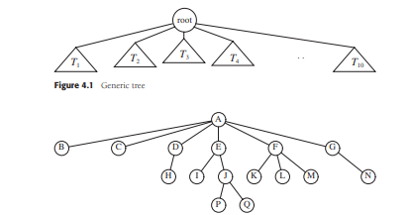

Hình 6.2 Một cây

Trong cây của Hình 6.2, gốc là A. Nút F có A là cha và K, L và M

như trẻ em. Mỗi nút có thể có một số nút con tùy ý, có thể bằng không. Điểm giao

không có con nào được gọi là lá; các lá ở cây trên là B, C, H, I, P, Q, K,

Các nút L, M và N. có cùng cha mẹ là anh chị em ruột; do đó, K, L và M đều là anh em ruột.

Quan hệ ông bà và cháu có thể được định nghĩa theo cách tương tự.

Một đường dẫn từ nút n1 đến nút nk được xác định là một chuỗi các nút n1, n2, ..., nk sao cho ni

là cha của ni + 1 với 1 ≤ i <k. Chiều dài của đường dẫn này là số cạnh trên

đường dẫn, cụ thể là, k - 1. Có một đường đi có độ dài bằng 0 từ mọi nút đến chính nó. Lưu ý rằng trong

một cây có đúng một đường dẫn từ gốc đến mỗi nút.

Đối với bất kỳ nút ni nào, độ sâu của ni là độ dài của đường đi duy nhất từ ​​gốc đến ni.

Như vậy, gốc ở độ sâu 0. Chiều cao của ni là độ dài của đường đi dài nhất từ ​​ni đến a

Lá cây. Như vậy tất cả các lá đều cao bằng 0. Chiều cao của cây bằng chiều cao của rễ.

Đối với cây trong Hình 6.2, E ở độ sâu 1 và chiều cao 2; F ở độ sâu 1 và độ cao 1; các

chiều cao của cây là 3. Chiều sâu của cây bằng chiều sâu của lá sâu nhất; đây là

luôn bằng chiều cao của cây.

Nếu có một đường dẫn từ n1 đến n2, thì n1 là tổ tiên của n2 và n2 là hậu duệ của

n1. Nếu n1 = n2, thì n1 là tổ tiên của n2 và n2 là hậu duệ của n1.

6.1.1 **Thực hiện cây xanh**

Một cách để triển khai cây là có trong mỗi nút, bên cạnh dữ liệu của nó, một liên kết đến từng con của nút. Tuy nhiên, vì số lượng nút con trên mỗi nút có thể thay đổi rất nhiều và

không được biết trước, có thể không khả thi khi tạo liên kết trực tiếp cho trẻ em trong dữ liệu

6.1 Sơ bộ

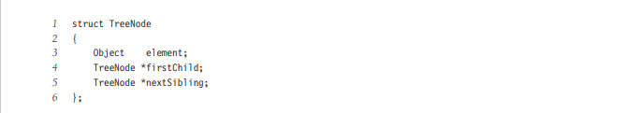

Hình 6.3 Khai báo nút cho cây

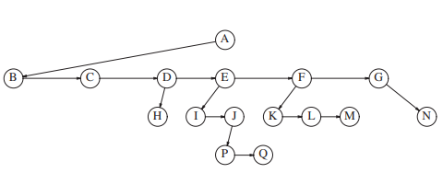

Hình 6.4 Biểu diễn con đầu tiên / anh chị em kế tiếp của cây được thể hiện trong Hình 6.2

cấu trúc, bởi vì sẽ có quá nhiều không gian lãng phí. Giải pháp rất đơn giản: Giữ

con của mỗi nút trong danh sách liên kết của các nút cây. Khai báo trong Hình 6.3 là

điển hình.

Hình 6.4 cho thấy một cây có thể được biểu diễn như thế nào trong việc triển khai này. Ngang

các mũi tên hướng xuống là liên kết firstChild. Các mũi tên đi từ trái sang phải là

liên kết nextSibling. Các liên kết rỗng không được vẽ, vì có quá nhiều.

Trong cây của Hình 6.4, nút E vừa có liên kết đến anh chị em (F) vừa có liên kết đến nút con

(I), trong khi một số nút không có.

6.1.2 **Truyền tải cây với một ứng dụng**

Có rất nhiều ứng dụng cho cây. Một trong những cách sử dụng phổ biến là cấu trúc thư mục trong nhiều hệ điều hành phổ biến, bao gồm cả UNIX và DOS. Hình 6.5 là một thư mục điển hình trong hệ thống tệp UNIX.

Thư mục gốc của thư mục này là / usr. (Dấu hoa thị bên cạnh tên cho biết rằng

/ usr bản thân nó là một thư mục.) / usr có ba phần tử con là mark, alex và bill, chúng chính là những thư mục. Do đó, / usr chứa ba thư mục và không có tệp thông thường. Tên tệp

/usr/mark/book/ch1.r có được bằng cách theo dõi con ngoài cùng bên trái ba lần. Mỗi / sau

đầu tiên chỉ ra một cạnh; kết quả là tên đường dẫn đầy đủ. Hệ thống tệp phân cấp này rất

phổ biến vì nó cho phép người dùng tổ chức dữ liệu của họ một cách hợp lý. Hơn nữa, hai tệp trong các thư mục khác nhau có thể dùng chung tên, vì chúng phải có các đường dẫn khác nhau từ gốc và do đó có các tên đường dẫn khác nhau. Thư mục trong hệ thống tệp UNIX chỉ là một tệp với một danh sách tất cả các con của nó, vì vậy các thư mục được cấu trúc gần như chính xác theo

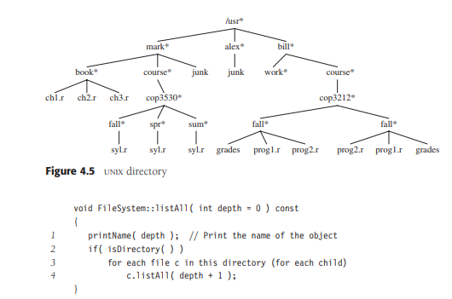

Hình 6.6 Mã giả để liệt kê một thư mục trong hệ thống tệp phân cấp

với khai báo kiểu ở trên.1 Thật vậy, trên một số phiên bản của UNIX, nếu lệnh in tệp thông thường được áp dụng cho một thư mục, thì tên của các tệp trong thư mục có thể

được nhìn thấy trong đầu ra (cùng với thông tin không phải ASCII khác).

Giả sử chúng ta muốn liệt kê tên của tất cả các tệp trong thư mục. Đầu ra của chúng tôi

định dạng sẽ là các tệp có độ sâu sẽ có tên của chúng được thụt vào bởi các tab di. Của chúng tôi

thuật toán được đưa ra trong Hình 6.6 dưới dạng mã giả.

Danh sách hàm đệ quy Tất cả cần được bắt đầu với độ sâu 0 để biểu thị không

thụt lề cho gốc. Độ sâu này là một biến số kế toán nội bộ và hầu như không phải là

tham số mà một quy trình gọi sẽ được mong đợi biết về. Do đó, giá trị mặc định

của 0 được cung cấp cho độ sâu.

Logic của thuật toán rất đơn giản để tuân theo. Tên của đối tượng tệp được in ra

với số lượng tab thích hợp. Nếu mục nhập là một thư mục, thì chúng tôi xử lý tất cả các mục con

đệ quy, từng cái một. Những đứa trẻ này sâu hơn một cấp và do đó cần phải được thụt lề

thêm một không gian. Kết quả là trong Hình 6.7. Chiến lược truyền tải này được gọi là chiến lược truyền tải đặt hàng trước. Trong một trình duyệt đặt hàng trước, làm việc tại một nút được thực hiện trước khi (trước) nút con của nó được xử lý. Khi chương trình này được chạy, rõ ràng là dòng 1 được thực thi chính xác một lần cho mỗi nút, vì mỗi tên được xuất một lần. Vì dòng 1 được thực thi nhiều nhất một lần cho mỗi nút, dòng 2 cũng phải được thực hiện một lần cho mỗi1 Mỗi thư mục trong hệ thống tệp UNIX cũng có một mục nhập trỏ đến chính nó và một mục nhập khác trỏ đến cho phụ huynh của thư mục. Do đó, về mặt kỹ thuật, hệ thống tệp UNIX không phải là một cái cây, mà là một cái cây.

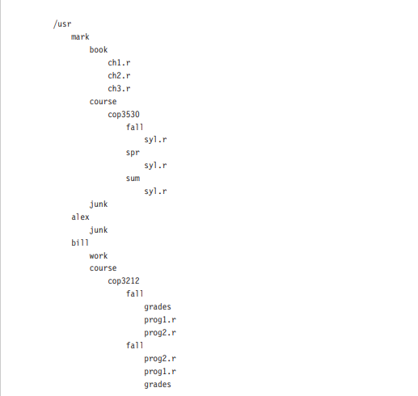

Hình 6.7 Danh sách thư mục (đặt hàng trước)

nút. Hơn nữa, dòng 4 có thể được thực thi nhiều nhất một lần cho mỗi nút con của mỗi nút. Nhưng

số con hơn số nút đúng một con. Cuối cùng, vòng lặp for

lặp một lần mỗi lần thực hiện dòng 4 cộng một lần mỗi khi vòng lặp kết thúc. Như vậy, tổng

số lượng công việc là không đổi trên mỗi nút. Nếu có N tên tệp được xuất, thì

thời gian chạy là O (N).

Một phương pháp phổ biến khác để duyệt qua một cây là duyệt theo thứ tự sau. Trong một đơn đặt hàng bưu điện

ngang, công việc tại một nút được thực hiện sau khi (đăng) các nút con của nó được đánh giá. Như một

Ví dụ, Hình 6.8 đại diện cho cấu trúc thư mục giống như trước đây, với các số trong

dấu ngoặc đơn đại diện cho số khối đĩa được chiếm bởi mỗi tệp.

Vì các thư mục chính là tệp, chúng cũng có kích thước. Giả sử chúng ta muốn

tính tổng số khối được sử dụng bởi tất cả các tệp trong cây. Cách tự nhiên nhất

để làm điều này sẽ là tìm số khối chứa trong các thư mục con / usr / mark

(30), / usr / alex (9) và / usr / bill (32). Tổng số khối sau đó là tổng số trong

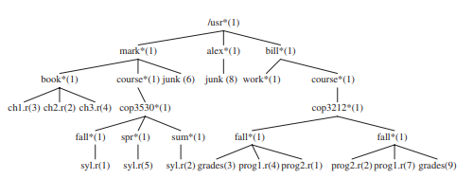

Hình 6.8 Thư mục UNIX với kích thước tệp thu được thông qua trình duyệt bưu điện

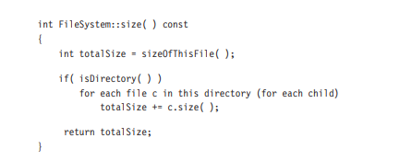

Hình 6.9 Mã giả để tính toán kích thước của một thư mục

thư mục con (71) cộng với một khối được / usr sử dụng, tổng cộng là 72. Mã giả

kích thước phương pháp trong Hình 6.9 thực hiện chiến lược này. Nếu đối tượng hiện tại không phải là một thư mục, thì kích thước chỉ trả về số khối nó sử dụng trong đối tượng hiện tại. Nếu không, số khối được sử dụng bởi thư mục là được thêm vào số khối (đệ quy) được tìm thấy trong tất cả các khối con. Để thấy sự khác biệt giữa chiến lược truyền tải đơn hàng sau và chiến lược truyền tải đơn đặt hàng trước, Hình 6.10 cho biết kích thước của từng thư mục hoặc tệp được tạo ra bởi thuật toán.

### 6.2**.cây nhị phân**

Cây nhị phân là cây trong đó không nút nào có thể có nhiều hơn hai nút con. Hình 6.11 cho thấy rằng một cây nhị phân bao gồm một gốc và hai cây con, TL và TR, cả hai đều có thể trống. Một thuộc tính của cây nhị phân đôi khi quan trọng là độ sâu của giá trị trung bình cây nhị phân nhỏ hơn đáng kể so với N. Một phân tích cho thấy rằng độ sâu trung bình là O (√N), và đối với một loại cây nhị phân đặc biệt, cụ thể là cây tìm kiếm nhị phân, giá trị trung bình giá trị của độ sâu là O (logN). Thật không may, độ sâu có thể lớn đến N - 1, vì

ví dụ trong Hình 6.12 cho thấy.

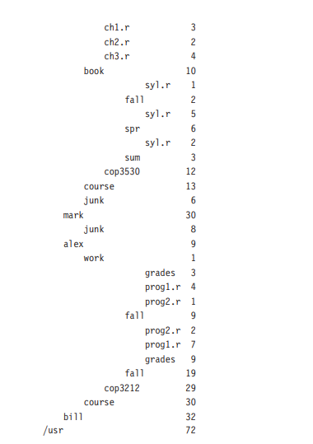

Hình 6.10 Dấu vết của hàm kích thước

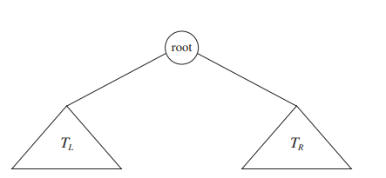

Hình 6.11 Cây nhị phân chung

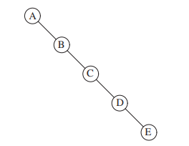

Hình 6.12 Cây nhị phân trường hợp xấu nhất

6.2.1. **Thực hiện**

Bởi vì một nút cây nhị phân có nhiều nhất hai nút con, chúng ta có thể giữ các liên kết trực tiếp đến chúng. Các

khai báo các nút cây có cấu trúc tương tự như cho các danh sách được liên kết kép, trong đó một nút

là một cấu trúc bao gồm thông tin phần tử cộng với hai con trỏ (trái và phải) đến

các nút khác (xem Hình 6.13).

Chúng tôi có thể vẽ các cây nhị phân bằng cách sử dụng các hộp hình chữ nhật thường dùng cho

danh sách được liên kết, nhưng cây thường được vẽ dưới dạng vòng tròn được kết nối bằng các đường, vì chúng

thực sự là đồ thị. Chúng tôi cũng không vẽ các liên kết nullptr một cách rõ ràng khi đề cập đến cây,

bởi vì mọi cây nhị phân với N nút sẽ yêu cầu N + 1 liên kết nullptr.

Cây nhị phân có nhiều công dụng quan trọng không gắn với việc tìm kiếm. Một trong những

sử dụng chính của cây nhị phân là trong lĩnh vực thiết kế trình biên dịch, mà bây giờ chúng ta sẽ khám phá.

6.2.2 **Ví dụ: Cây biểu hiện**

Hình 6.14 cho thấy một ví dụ về cây biểu thức. Lá của cây biểu là

toán hạng, chẳng hạn như hằng số hoặc tên biến và các nút khác chứa toán tử.

Cây cụ thể này xảy ra là nhị phân, bởi vì tất cả các toán tử đều là nhị phân, và mặc dù

Đây là trường hợp đơn giản nhất, các nút có thể có nhiều hơn hai con. Nó cũng là

có thể đối với một nút chỉ có một nút con, như trường hợp của toán tử trừ một bậc.

Chúng ta có thể đánh giá một cây biểu thức, T, bằng cách áp dụng toán tử ở gốc cho các giá trị

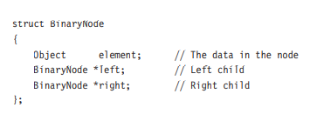

Hình 6.13 Lớp nút cây nhị phân (mã giả)

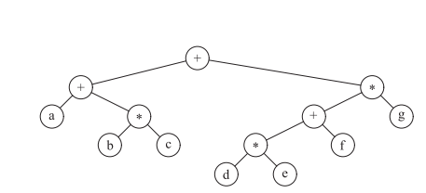

Hình 6.14 Cây biểu thức cho (a + b * c) + ((d * e + f) * g)

thu được bằng cách đánh giá đệ quy các cây con trái và phải. Trong ví dụ của chúng tôi, bên trái cây con đánh giá là a + (b * c) và cây con bên phải đánh giá là ((d * e) + f) * g. Các do đó toàn bộ cây đại diện cho (a + (b * c)) + (((d * e) + f) * g).

Chúng ta có thể tạo biểu thức infix (được đặt quá nhiều trong ngoặc đơn) bằng cách tạo đệ quy biểu thức bên trái có dấu ngoặc đơn, sau đó in ra toán tử ở gốc, và cuối cùng tạo ra một cách đệ quy biểu thức bên phải trong dấu ngoặc đơn. Chiến lược chung này (trái, nút, phải) được biết đến như là một người đi ngang hàng không; nó dễ nhớ vì kiểu diễn đạt

nó sản xuất. Một chiến lược duyệt thay thế là in ra đệ quy cây con bên trái, cây con bên phải và sau đó là toán tử. Nếu chúng ta áp dụng chiến lược này cho cây của chúng ta ở trên, đầu ra là abc * + de * f + g * +, có thể dễ dàng nhìn thấy là đại diện hậu tố của Phần 3.6.3.

Chiến lược truyền tải này thường được biết đến như một chiến lược trình tự sau. Chúng tôi đã thấy điều này chiến lược đi ngang trước đó trong Phần 6.1.

Chiến lược duyệt thứ ba là in toán tử trước rồi in đệ quy

ra cây con bên trái và bên phải. Biểu thức kết quả, ++ a * b c * + * defg, là

ký hiệu tiền tố ít hữu ích hơn và chiến lược truyền tải là phương thức truyền tải được đặt hàng trước, chúng tôi có cũng được xem trước đó trong Phần 6.1. Chúng tôi sẽ quay lại các chiến lược truyền tải này sau trong chương.

Xây dựng cây biểu thức Bây giờ chúng ta đưa ra một thuật toán để chuyển đổi một biểu thức hậu tố thành một cây biểu thức. Vì chúng tôi đã có một thuật toán để chuyển đổi infix thành postfix, chúng tôi có thể tạo cây biểu thức từ hai loại đầu vào phổ biến. Phương pháp chúng tôi mô tả rất giống với postfix thuật toán đánh giá của Mục 3.6.3. Chúng tôi đọc biểu tượng của chúng tôi từng biểu tượng một. Nếu biểu tượng là một toán hạng, chúng ta tạo một cây một nút và đẩy một con trỏ đến nó vào một ngăn xếp. Nếu biểu tượng là một toán tử, chúng tôi bật (con trỏ) đến hai cây T1 và T2 từ ngăn xếp (T1 được xuất hiện đầu tiên) và tạo thành một cây mới có gốc là toán tử và có bên trái và bên phải trẻ em lần lượt chỉ vào T2 và T1. Một con trỏ đến cây mới này sau đó được đẩy lên ngăn xếp.

Ví dụ, giả sử đầu vào là ab + cde + ** Hai biểu tượng đầu tiên là toán hạng, vì vậy chúng tôi tạo cây một nút và đẩy con trỏ đến chúng thành một ngăn xếp.2

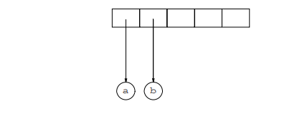

Tiếp theo, dấu + được đọc, do đó hai con trỏ đến cây được xuất hiện, một cây mới được hình thành và một con trỏ để nó được đẩy lên ngăn xếp.

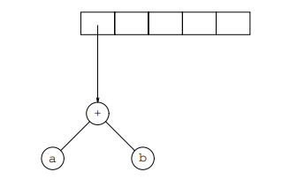

Tiếp theo, c, d và e được đọc và đối với mỗi cây một nút được tạo và một con trỏ đến cây tương ứng được đẩy lên ngăn xếp.

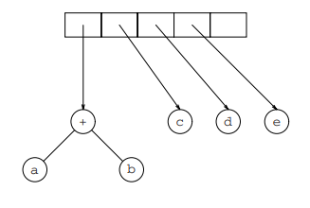

Bây giờ dấu + được đọc, vì vậy hai cây được hợp nhất.

2 Để thuận tiện, chúng ta sẽ có ngăn xếp phát triển từ trái sang phải trong sơ đồ.

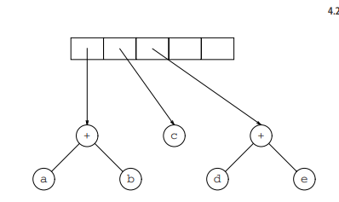

Tiếp tục, dấu * được đọc, vì vậy chúng ta bật hai con trỏ cây và tạo một cây mới với dấu * là gốc.

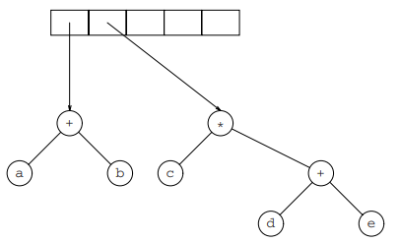

Cuối cùng, ký hiệu cuối cùng được đọc, hai cây được hợp nhất và một con trỏ đến cây cuối cùng còn lại trên ngăn xếp.

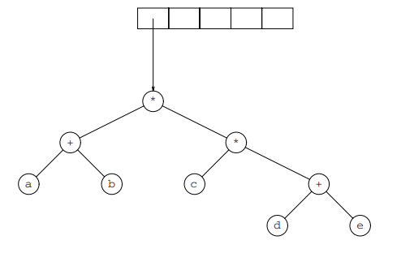

### 6.3.**Quảng Cáo Cây Tìm Kiếm-Nhị Phân**

Tìm kiếm cây

Một ứng dụng quan trọng của cây nhị phân là việc sử dụng chúng trong việc tìm kiếm. Chúng ta hãy giả định rằng mỗi nút trong cây lưu trữ một mục. Trong các ví dụ của chúng tôi, chúng tôi sẽ giả định, vì đơn giản, những là các số nguyên, mặc dù các mục phức tạp tùy ý có thể dễ dàng xử lý trong C ++. Chúng tôi cũng sẽ giả sử rằng tất cả các mục đều khác biệt và chúng tôi sẽ xử lý các mục trùng lặp sau. Thuộc tính biến cây nhị phân thành cây tìm kiếm nhị phân là đối với mọi nút, X, trong cây, giá trị của tất cả các mục trong cây con bên trái của nó nhỏ hơn mục trong X, và giá trị của tất cả các mục trong cây con bên phải của nó lớn hơn mục trong X. Lưu ý rằng điều này ngụ ý rằng tất cả các phần tử trong cây có thể được sắp xếp theo một số cách nhất quán. Trong Hình 6.15, cây bên trái là cây tìm kiếm nhị phân, nhưng cây bên phải thì không. Các cây bên phải có một nút với mục 7 trong cây con bên trái của một nút có mục 6 (mà xảy ra là gốc). Bây giờ chúng tôi đưa ra mô tả ngắn gọn về các hoạt động thường được thực hiện trên hệ nhị phân cây tìm kiếm. Lưu ý rằng do định nghĩa đệ quy của cây, người ta thường viết các quy trình này một cách đệ quy. Bởi vì độ sâu trung bình của cây tìm kiếm nhị phân hóa ra là O (logN), chúng ta thường không cần lo lắng về việc hết không gian ngăn xếp. Hình 6.16 cho thấy giao diện của mẫu lớp BinarySearchTree. Có một số điều đáng lưu ý. Tìm kiếm dựa trên toán tử <phải được xác định cho loại có thể so sánh cụ thể. Cụ thể, mục x khớp với y nếu cả x <y và y <x đều sai. Điều này cho phép So sánh là một loại phức tạp (chẳng hạn như hồ sơ nhân viên), với một so sánh chức năng được xác định chỉ trên một phần của loại (chẳng hạn như thành viên dữ liệu số an sinh xã hội hoặc tiền lương). Phần 1.6.3 minh họa kỹ thuật chung để thiết kế một lớp có thể được sử dụng như một so sánh. Một giải pháp thay thế, được mô tả trong Phần 4.3.1, là cho phép một chức năng vật. Thành viên dữ liệu là một con trỏ tới nút gốc; con trỏ này là nullptr trống cây. Các hàm thành viên công khai sử dụng kỹ thuật chung để gọi đệ quy riêng chức năng. Ví dụ về cách thực hiện điều này đối với hàm chứa, chèn và loại bỏ được hiển thị trong

Hình 6.17.

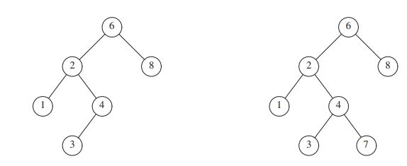

Hình 6.15 Hai cây nhị phân (chỉ cây bên trái là cây tìm kiếm)

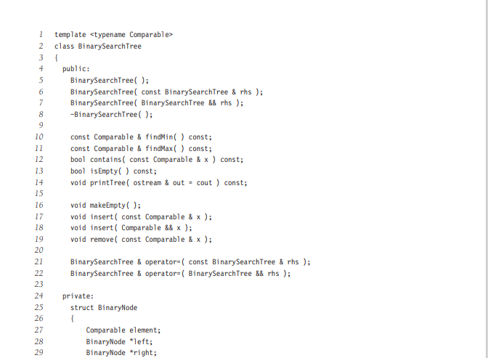

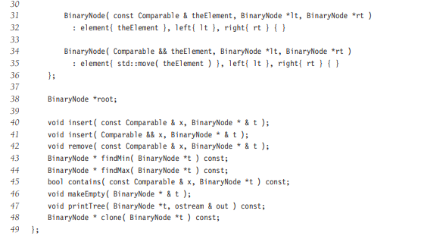

Hình 6.16 Khung lớp cây tìm kiếm nhị phân

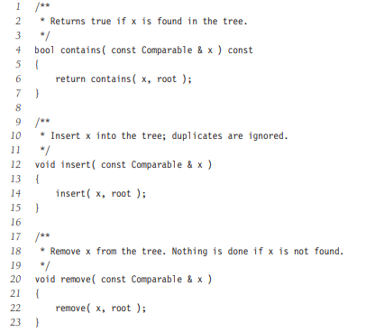

Hình 6.17 Minh họa hàm thành viên công cộng gọi thành viên đệ quy riêng chức năng Một số hàm thành viên riêng sử dụng kỹ thuật truyền một biến con trỏ sử dụng cuộc gọi theo tham chiếu. Điều này cho phép các hàm thành viên công khai chuyển một con trỏ đến root tới các hàm thành viên đệ quy riêng. Sau đó, các hàm đệ quy có thể thay đổi giá trị của gốc để gốc trỏ đến nút khác. Chúng tôi sẽ mô tả kỹ thuật chi tiết hơn khi chúng tôi kiểm tra mã để chèn. Bây giờ chúng ta có thể mô tả một số phương pháp riêng tư. 6.3.1 chứa Thao tác này yêu cầu trả về true nếu có một nút trong cây T có mục X hoặc false nếu không có nút như vậy. Cấu trúc của cây làm cho điều này trở nên đơn giản. Nếu T trống, thì chúng ta chỉ có thể trả về false. Ngược lại, nếu mục được lưu trữ tại T là X, chúng ta có thể trả về true. Nếu không thì, chúng ta thực hiện một cuộc gọi đệ quy trên cây con của T, trái hoặc phải, tùy thuộc vào mối quan hệ của X với mục được lưu trữ trong T. Đoạn mã trong Hình 6.18 là sự triển khai của điều này chiến lược.4

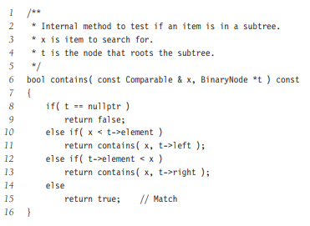

Hình 6.18 chứa thao tác đối với cây tìm kiếm nhị phân

Lưu ý thứ tự của các bài kiểm tra. Điều quan trọng là việc kiểm tra cây trống phải được thực hiện đầu tiên, vì nếu không, chúng tôi sẽ tạo ra lỗi thời gian chạy khi cố gắng truy cập dữ liệu thành viên thông qua một con trỏ nullptr. Các bài kiểm tra còn lại được sắp xếp với ít khả năng nhất trường hợp cuối cùng. Cũng lưu ý rằng cả hai cuộc gọi đệ quy thực sự là đệ quy đuôi và có thể dễ dàng loại bỏ bằng một vòng lặp while. Việc sử dụng đệ quy đuôi là hợp lý ở đây vì sự đơn giản của biểu thức thuật toán bù đắp cho việc giảm tốc độ và lượng không gian ngăn xếp được sử dụng dự kiến ​​chỉ là O (log N).

Hình 6.19 cho thấy những thay đổi nhỏ cần thiết để sử dụng một đối tượng hàm thay vì

yêu cầu rằng các mục phải có thể so sánh được. Điều này bắt chước các thành ngữ trong Phần 1.6.4.

6.3.2 **findMin và findMax**

Các quy trình riêng tư này trả về một con trỏ đến nút chứa nhỏ nhất và lớn nhất

các phần tử trong cây, tương ứng. Để thực hiện tìm kiếm, hãy bắt đầu từ gốc và đi sang trái bao lâu như có một đứa trẻ bên trái. Điểm dừng là phần tử nhỏ nhất. Quy trình findMax là

giống nhau, ngoại trừ việc phân nhánh là đến đúng con.

Nhiều lập trình viên không bận tâm đến việc sử dụng đệ quy. Chúng tôi sẽ viết mã quy trình cho cả hai bằng cách thực hiện findMin đệ quy và findMax không đệ quy (xem Hình 620 và 6.21). Chú ý cách chúng tôi xử lý cẩn thận trường hợp thoái hóa của cây trống. Mặc dù đây là luôn luôn quan trọng, nó đặc biệt quan trọng trong các chương trình đệ quy. Cũng lưu ý rằng nó là an toàn để thay đổi t trong findMax, vì chúng tôi chỉ làm việc với bản sao của một con trỏ. Luôn luôn cực kỳ cẩn thận, tuy nhiên, bởi vì một câu lệnh như t-> right = t-> right-> right sẽ thực hiện các thay đổi.

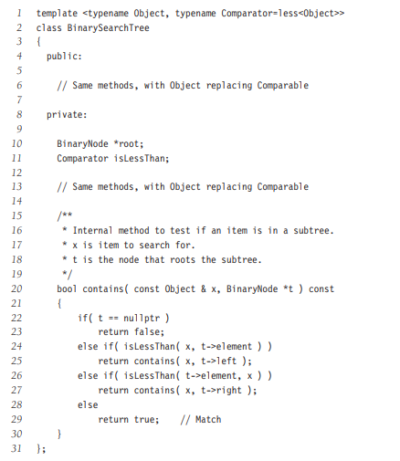

Hình 6.19 Minh họa việc sử dụng một đối tượng hàm để thực hiện cây tìm kiếm nhị phân

6.3.3 **chèn**

Quy trình chèn rất đơn giản về mặt khái niệm. Để chèn X vào cây T, hãy tiến hành xuống cây như bạn làm với một chứa. Nếu X được tìm thấy, không làm gì cả. Nếu không, hãy chèn X vào vị trí cuối cùng trên con đường đã đi qua. Hình 6.22 cho thấy điều gì xảy ra. Để chèn 5, chúng tôi đi qua cây như mặc dù một chứa đã xảy ra. Tại nút có mục 4, chúng ta cần đi sang phải, nhưng ở đó không phải là cây con, vì vậy 5 không có trong cây, và đây là vị trí chính xác để đặt 5. Các bản sao có thể được xử lý bằng cách giữ một trường bổ sung trong bản ghi nút cho biết tần suất xuất hiện. Điều này tạo thêm một số không gian cho toàn bộ cây nhưng tốt hơn hơn là đặt các bản sao trong cây (có xu hướng làm cho cây rất sâu). Tất nhiên,

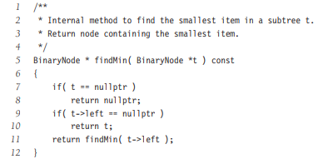

Hình 6.20 Triển khai đệ quy findMin cho cây tìm kiếm nhị phân

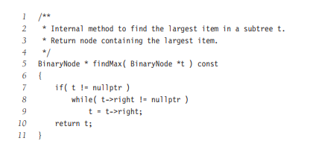

Hình 6.21 Triển khai không đệ quy findMax cho cây tìm kiếm nhị phân

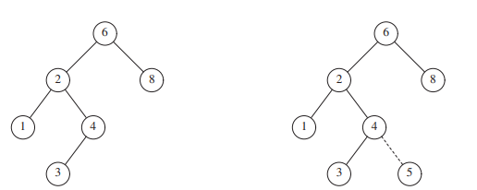

Hình 6.22 Cây tìm kiếm nhị phân trước và sau khi chèn 5

chiến lược này không hoạt động nếu khóa hướng dẫn toán tử <chỉ là một phần của

kết cấu. Nếu đúng như vậy, thì chúng ta có thể giữ lại tất cả các cấu trúc có cùng một khóa

trong cấu trúc dữ liệu phụ trợ, chẳng hạn như danh sách hoặc cây tìm kiếm khác.

Hình 6.23 cho thấy mã cho quy trình chèn. Dòng 12 và 14 chèn đệ quy

và gắn x vào cây con thích hợp. Lưu ý rằng trong quy trình đệ quy, lần duy nhất

t thay đổi là khi một lá mới được tạo ra. Khi điều này xảy ra, điều đó có nghĩa là đệ quy

quy trình đã được gọi từ một số nút khác, p, là nút cha của lá. Cuộc gọi

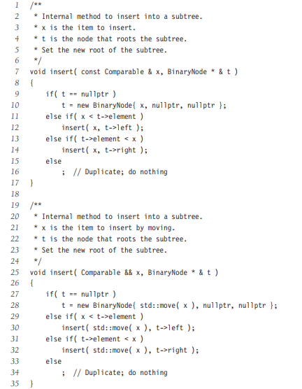

Hình 6.23 Chèn vào cây tìm kiếm nhị phân

sẽ được insert (x, p-> left) hoặc insert (x, p-> right). Dù bằng cách nào, t bây giờ là một tham chiếu đến

p-> left hoặc p-> right, nghĩa là p-> left hoặc p-> right sẽ được thay đổi để trỏ đến cái mới

nút. Nói chung, một thao tác mượt mà.

**6.3.4 loại bỏ**

Như thường thấy với nhiều cấu trúc dữ liệu, thao tác khó nhất là xóa. Một khi chúng tôi có

thấy nút bị xóa, chúng ta cần xem xét một số khả năng.

Nếu nút là một lá, nó có thể bị xóa ngay lập tức. Nếu nút có một nút con, nút

có thể bị xóa sau khi cha của nó điều chỉnh một liên kết để bỏ qua nút (chúng tôi sẽ vẽ liên kết

hướng dẫn rõ ràng). Xem Hình 6.24.

Trường hợp phức tạp xử lý một nút có hai nút con. Chiến lược chung là

thay thế dữ liệu của nút này bằng dữ liệu nhỏ nhất của cây con bên phải (dễ dàng

tìm thấy) và xóa một cách đệ quy nút đó (hiện đang trống). Vì nút nhỏ nhất

trong cây con bên phải không thể có con bên trái, loại bỏ thứ hai là một điều dễ dàng. Hình 6.25

hiển thị một cây ban đầu và kết quả của việc xóa. Nút bị xóa là nút con bên trái của

gốc; giá trị khóa là 2. Nó được thay thế bằng dữ liệu nhỏ nhất trong cây con bên phải (3), và

thì nút đó bị xóa như trước.

Đoạn mã trong Hình 6.26 thực hiện xóa. Nó không hiệu quả vì nó thực hiện hai lần

xuống cây để tìm và xóa nút nhỏ nhất trong cây con bên phải khi điều này phù hợp. Có thể dễ dàng loại bỏ sự kém hiệu quả này bằng cách viết một phương thức removeMin đặc biệt và chúng tôi

đã để lại nó chỉ vì sự đơn giản.

Nếu số lần xóa dự kiến ​​là nhỏ, thì một chiến lược phổ biến để sử dụng là

xóa lười: Khi một phần tử bị xóa, nó sẽ được để lại trong cây và chỉ được đánh dấu

khi bị xóa. Điều này đặc biệt phổ biến nếu có các mục trùng lặp, vì khi đó

thành viên dữ liệu giữ số lượng tần suất xuất hiện có thể được giảm bớt. Nếu

số nút thực trong cây bằng với số nút "đã xóa", sau đó

độ sâu của cây chỉ được mong đợi tăng lên bởi một hằng số nhỏ (tại sao?), vì vậy có rất

hình phạt thời gian nhỏ liên quan đến việc xóa lười biếng. Ngoài ra, nếu một mục đã xóa được lắp lại, chi phí phân bổ một ô mới được tránh.

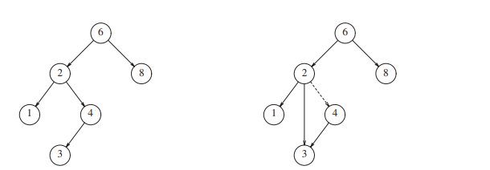

Hình 6.24 Xóa một nút (4) với một nút con, trước và sau

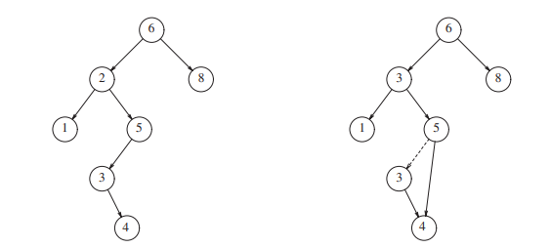

Hình 6.25 Xóa một nút (2) có hai nút con, trước và sau

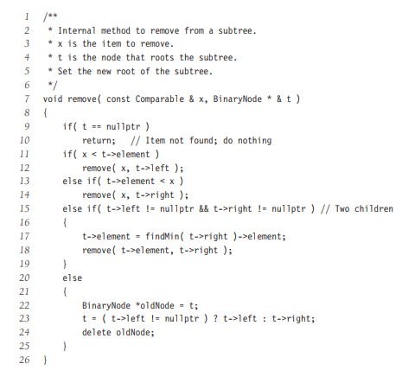

Hình 6.26 Quy trình xóa cho cây tìm kiếm nhị phân

6.3.5 **Bộ tạo hủy và sao chép**

Như thường lệ, hàm hủy gọi makeEmpty. Công khai makeEmpty (không hiển thị) chỉ đơn giản gọi

phiên bản đệ quy riêng. Như trong Hình 6.27, sau khi xử lý đệ quy các con của t,

một cuộc gọi để xóa được thực hiện cho t. Do đó, tất cả các nút được lấy lại một cách đệ quy. Lưu ý rằng tại

end, t, và do đó root, được thay đổi thành điểm nullptr. Hàm tạo bản sao, được hiển thị trong

Hình 6.28, theo quy trình thông thường, đầu tiên khởi tạo root thành nullptr và sau đó thực hiện

một bản sao của rhs. Chúng tôi sử dụng một hàm đệ quy rất mượt có tên là clone để thực hiện tất cả các công việc bẩn thỉu.

6.3.**6 Phân tích trường hợp trung bình**

Theo trực giác, chúng tôi mong đợi rằng tất cả các hoạt động được mô tả trong phần này, ngoại trừ makeEmpty

và sao chép, sẽ mất thời gian O (logN), bởi vì trong thời gian không đổi, chúng tôi giảm một cấp trong

cây, do đó hoạt động trên một cây hiện đã lớn bằng một nửa. Thật vậy, thời gian chạy của

tất cả các hoạt động (ngoại trừ makeEmpty và sao chép) là O (d), trong đó d là độ sâu của nút

có chứa mục đã truy cập (trong trường hợp xóa, đây có thể là nút thay thế trong

vụ hai đứa trẻ).

Trong phần này, chúng tôi chứng minh rằng độ sâu trung bình trên tất cả các nút trong cây là O (logN) trên

giả định rằng tất cả các chuỗi chèn đều có khả năng xảy ra như nhau.

Tổng độ sâu của tất cả các nút trong cây được gọi là chiều dài đường dẫn nội bộ.

Bây giờ chúng ta sẽ tính toán độ dài đường dẫn nội bộ trung bình của cây tìm kiếm nhị phân, trong đó

trung bình được lấy trên tất cả các chuỗi chèn có thể có vào cây tìm kiếm nhị phân.

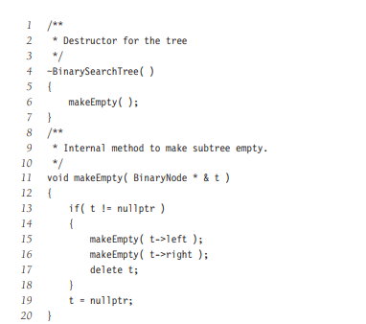

Hình 6.27 Hàm thành viên hủy và đệ quy makeEmpty

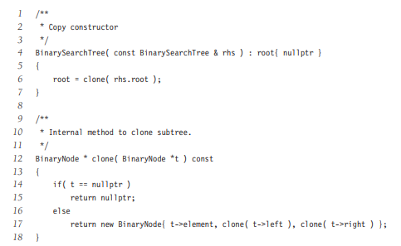

Hình 6.28 Hàm tạo sao chép và hàm thành viên sao chép đệ quy

Gọi D (N) là độ dài đường đi bên trong của một số cây T gồm N nút. D (1) = 0. Một nút N

cây bao gồm một cây con bên trái thứ i và một cây con bên phải (N - i - 1), cộng với một gốc tại

độ sâu bằng không đối với 0 ≤ i <N. D (i) là độ dài đường dẫn bên trong của cây con bên trái liên quan đến

gốc của nó. Trong cây chính, tất cả các nút này sâu hơn một cấp. Điều tương tự đối với quyền cây con. Do đó, chúng tôi nhận được sự lặp lại D(N) = D(i) + D(N − i − 1) + N –

Nếu tất cả các kích thước cây con đều có khả năng như nhau, điều này đúng với cây tìm kiếm nhị phân (vì cây con kích thước chỉ phụ thuộc vào thứ hạng tương đối của phần tử đầu tiên được chèn vào cây), nhưng không cây nhị phân, thì giá trị trung bình của cả D (i) và D (N - i - 1) là (1 / N) N – 1 j = 0 D (j).Điều này mang lại

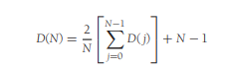

Sự lặp lại này sẽ được gặp và giải quyết trong Chương 7, thu được giá trị trung bình là

D (N) = O (N logN). Do đó, độ sâu dự kiến của bất kỳ nút nào là O (logN). Ví dụ,

Cây 500 nút được tạo ngẫu nhiên thể hiện trong Hình 4.29 có các nút ở độ sâu kỳ vọng 9,98. Thật hấp dẫn để nói ngay rằng kết quả này ngụ ý rằng thời gian chạy trung bình

của tất cả các hoạt động được thảo luận trong phần trước là O (logN), nhưng điều này không hoàn toàn thật. Lý do cho điều này là do xóa, không rõ ràng rằng tất cả các tìm kiếm nhị phân cây có khả năng như nhau. Đặc biệt, thuật toán xóa được mô tả ở trên ủng hộ việc

cây con bên trái sâu hơn bên phải, bởi vì chúng tôi luôn thay thế một nút đã xóa với một nút từ cây con bên phải. Hiệu quả chính xác của chiến lược này vẫn chưa được biết, nhưng

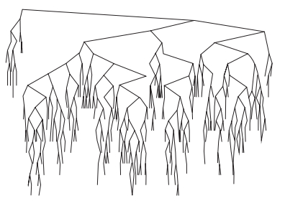

Hình 6.29 Cây tìm kiếm nhị phân được tạo ngẫu nhiên

nó dường như chỉ là một tính mới về mặt lý thuyết. Nó đã được chứng minh rằng nếu chúng ta thay thế các lần chèn và số lần xóa (N2), khi đó cây sẽ có độ sâu dự kiến là (√N). Sau

một phần tư triệu cặp chèn / loại bỏ ngẫu nhiên, cây hơi nặng

Hình 6.29 có vẻ không cân bằng (độ sâu trung bình = 12,51) trong Hình 6.30.

Chúng tôi có thể cố gắng loại bỏ vấn đề bằng cách chọn ngẫu nhiên giữa các

phần tử trong cây con bên phải và lớn nhất ở bên trái khi thay thế phần tử bị xóa.

Điều này dường như loại bỏ sự thiên vị và sẽ giữ cho cây cân bằng, nhưng không ai có

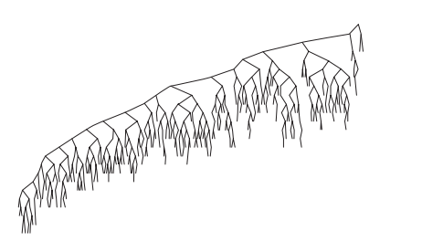

Hình 6.30 Cây tìm kiếm nhị phân sau khi chèn / xóa các cặp (N2)

thực tế đã chứng minh điều này. Trong mọi trường hợp, hiện tượng này dường như hầu hết là một lý thuyết tính mới, bởi vì hiệu ứng hoàn toàn không hiển thị đối với các cây nhỏ, và người lạ vẫn có, nếu o (N2) cặp chèn / loại bỏ được sử dụng, sau đó cây dường như đạt được sự cân bằng! Điểm chính của cuộc thảo luận này là việc quyết định “trung bình” nghĩa là gì nói chung là vô cùng khó khăn và có thể đòi hỏi các giả định có thể có hoặc có thể không hợp lệ. bên trong không có xóa hoặc khi xóa lười được sử dụng, chúng tôi có thể kết luận rằng thời gian chạy của các hoạt động trên là O (logN). Trừ những trường hợp lạ như sau đã thảo luận ở trên, kết quả này rất phù hợp với hành vi quan sát được.

Nếu đầu vào đi vào một cây được sắp xếp trước, thì một loạt các phép chèn sẽ có dạng bậc hai thời gian và thực hiện một danh sách liên kết rất tốn kém, vì cây sẽ bao gồm

chỉ trong số các nút không có nút con bên trái. Một giải pháp cho vấn đề là nhấn mạnh thêm điều kiện cấu trúc được gọi là cân bằng: Không có nút nào được phép đi quá sâu.

Có khá nhiều thuật toán chung để thực hiện cây cân bằng. Hầu hết đều khá phức tạp hơn một chút so với cây tìm kiếm nhị phân tiêu chuẩn và tất cả đều mất nhiều thời gian hơn trung bình để cập nhật. Tuy nhiên, chúng cung cấp khả năng bảo vệ khỏi những trường hợp đơn giản đáng xấu hổ.

Dưới đây, chúng tôi sẽ phác thảo một trong những dạng lâu đời nhất của cây tìm kiếm cân bằng, cây AVL.

Phương pháp thứ hai là bỏ điều kiện cân bằng và cho phép cây tùy ý

sâu, nhưng sau mỗi hoạt động, một quy tắc tái cấu trúc được áp dụng có xu hướng tạo ra tương lai hoạt động hiệu quả. Các loại cấu trúc dữ liệu này thường được phân loại là tự điều chỉnh. Trong trường hợp cây tìm kiếm nhị phân, chúng tôi không còn có thể đảm bảo ràng buộc O (logN) trên bất kỳ hoạt động đơn lẻ nhưng có thể cho thấy rằng bất kỳ chuỗi M hoạt động nào cũng chiếm tổng thời gian là O (M logN) trong trường hợp xấu nhất. Điều này nói chung là đủ bảo vệ chống lại trường hợp xấu nhất. Các cấu trúc dữ liệu chúng ta sẽ thảo luận được biết đến như một cây splay; phân tích của nó khá phức tạp và được thảo luận trong Chương 11.

### 6.4**.Cây AVL**

Cây AVL (Adelson-Velskii và Landis) là cây tìm kiếm nhị phân với điều kiện cân bằng.

Điều kiện cân bằng phải dễ duy trì và đảm bảo độ sâu của cây

là O (logN). Ý tưởng đơn giản nhất là yêu cầu các cây con bên trái và bên phải có cùng

Chiều cao. Như hình 4.31 cho thấy, ý tưởng này không buộc cây phải cạn

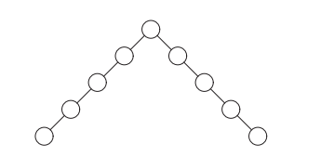

Hình 6.31 Một cây nhị phân xấu. Yêu cầu sự cân bằng ở gốc là không đủ.

Một điều kiện cân bằng khác sẽ nhấn mạnh rằng mọi nút phải có các cây con trái và phải có cùng chiều cao. Nếu chiều cao của cây con trống được xác định là −1 (như là

thông thường), thì chỉ những cây cân bằng hoàn hảo gồm 2k - 1 nút mới thỏa mãn tiêu chí này.

Do đó, mặc dù điều này đảm bảo cho cây có độ sâu nhỏ, nhưng điều kiện cân bằng quá cứng nhắc để

hữu ích và cần được thư giãn.

Cây AVL giống hệt cây tìm kiếm nhị phân, ngoại trừ cây đối với mọi nút trong cây,

chiều cao của cây con bên trái và bên phải có thể chênh lệch nhiều nhất là 1. (Chiều cao của cây trống cây được định nghĩa là −1.) Trong Hình 4.32, cây bên trái là cây AVL nhưng cây trên đúng là không. Thông tin về độ cao được giữ cho mỗi nút (trong cấu trúc nút). Nó có thể cho thấy rằng chiều cao của cây AVL tối đa là khoảng 1,44 log (N + 2) - 1,328, nhưng trong thực hành nó chỉ nhiều hơn một chút so với logN. Ví dụ, cây AVL có chiều cao 9 với ít nút nhất (143) được thể hiện trong Hình 4.33. Cây này có một cây con bên trái một cây AVL chiều cao 7 kích thước tối thiểu. Cây con bên phải là cây AVL có kích thước tối thiểu là 8 chiều cao. Điều này cho chúng ta biết rằng số lượng nút tối thiểu, S (h), trong cây AVL có chiều cao h là bởi S (h) = S (h - 1) + S (h - 2) + 1. Với h = 0, S (h) = 1. Với h = 1, S (h) = 2. Hàm S (h) có liên quan chặt chẽ với các số Fibonacci, từ đó giới hạn được yêu cầu ở trên chiều cao của cây AVL theo sau.

Do đó, tất cả các hoạt động cây có thể được thực hiện trong thời gian O (logN), ngoại trừ có thể chèn và xóa. Khi chúng tôi thực hiện chèn, chúng tôi cần cập nhật tất cả số dư

thông tin cho các nút trên đường dẫn trở lại gốc, nhưng lý do chèn có khả năng khó là việc chèn một nút có thể vi phạm thuộc tính cây AVL. (Đối với ví dụ, chèn 6 vào cây AVL trong Hình 4.32 sẽ phá hủy điều kiện cân bằng tại nút có khóa 8.) Nếu đúng như vậy, thì thuộc tính phải được khôi phục trước khi bước chèn coi như kết thúc. Nó chỉ ra rằng điều này luôn luôn có thể được thực hiện với một sửa đổi đối với cây, được gọi là một vòng quay. Sau khi chèn, chỉ các nút nằm trên đường dẫn từ điểm chèn đến gốc

số dư của chúng có thể bị thay đổi vì chỉ những nút đó mới có các cây con bị thay đổi. Như chúng tôi đi theo đường dẫn đến gốc và cập nhật thông tin cân bằng, chúng tôi có thể tìm thấy nút có số dư mới vi phạm điều kiện AVL. Chúng tôi sẽ chỉ ra cách cân bằng lại

cây ở nút đầu tiên (tức là sâu nhất) như vậy và chúng tôi sẽ chứng minh rằng sự cân bằng lại này đảm bảo rằng toàn bộ cây thỏa mãn thuộc tính AVL

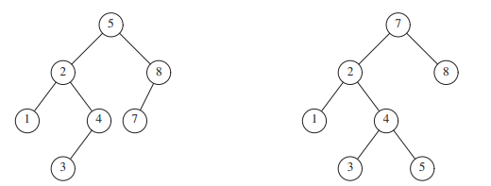

Hình 6.32 Hai cây tìm kiếm nhị phân. Chỉ có cây bên trái là AVL.

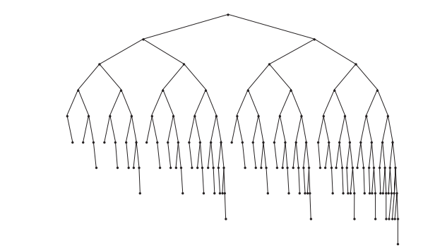

Hình 6.33 Cây AVL nhỏ nhất có chiều cao 9

Chúng ta hãy gọi nút phải được cân bằng lại α. Vì bất kỳ nút nào đều có nhiều nhất hai nút con và sự mất cân bằng chiều cao yêu cầu chiều cao của hai cây con của α khác nhau hai nên điều đó thật dễ dàng

để thấy rằng vi phạm có thể xảy ra trong bốn trường hợp:

1. Một phần chèn vào cây con bên trái của con trái của α

2. Một phần chèn vào cây con bên phải của con trái của α

3. Một phần chèn vào cây con bên trái của con bên phải của α

4. Một phần chèn vào cây con bên phải con bên phải của α

Trường hợp 1 và 4 là ảnh phản chiếu đối xứng với α, cũng như trường hợp 2 và

3. Do đó, theo lý thuyết, có hai trường hợp cơ bản. Từ một chương trình

quan điểm, tất nhiên, vẫn có bốn trường hợp.

Trường hợp đầu tiên, trong đó việc chèn xảy ra ở “bên ngoài” (tức là trái – trái hoặc phải–

phải), được cố định bằng một vòng quay duy nhất của cây. Trường hợp thứ hai, trong đó việc chèn

xảy ra ở “bên trong” (tức là trái – phải hoặc phải – trái) được xử lý bởi

quay kép. Đây là những thao tác cơ bản trên cây mà chúng ta sẽ thấy được sử dụng một số

lần trong thuật toán cây cân bằng. Phần còn lại của phần này mô tả các cách quay này,

chứng minh rằng họ đủ để duy trì sự cân bằng và triển khai bình thường AVL

cây. Chương 12 mô tả các phương pháp cây cân bằng khác với hướng cẩn thận hơn

thực hiện.

6.4.1 Xoay đơn

Hình 6.34 cho thấy một vòng quay duy nhất sửa chữa trường hợp 1. Hình trước ở bên trái và

cái sau ở bên phải. Hãy cùng chúng tôi phân tích kỹ những gì đang diễn ra. Nút k2 vi phạm

Thuộc tính số dư AVL vì cây con bên trái của nó sâu hơn cây con bên phải hai cấp

(các đường đứt nét ở giữa sơ đồ đánh dấu các mức). Tình huống được mô tả

là trường hợp duy nhất có thể xảy ra 1 kịch bản cho phép k2 thỏa mãn thuộc tính AVL trước một

chèn nhưng vi phạm sau đó. Cây con X đã phát triển lên một cấp độ bổ sung, khiến nó

sâu hơn chính xác hai cấp so với Z. Y không thể ở cùng cấp với X mới vì khi đó

k2 sẽ mất cân bằng trước khi chèn và Y không thể ở cùng mức với

Z vì khi đó k1 sẽ là nút đầu tiên trên đường dẫn đến gốc vi phạm

của điều kiện cân bằng AVL.

Để cân bằng lại cây một cách lý tưởng, chúng tôi muốn di chuyển X lên một cấp và Z xuống một cấp.

Lưu ý rằng điều này thực sự nhiều hơn thuộc tính AVL sẽ yêu cầu. Để làm điều này, chúng tôi sắp xếp lại các nút thành một cây tương đương như trong phần thứ hai của Hình 4.34. Đây là

một kịch bản trừu tượng: Hình dung cây linh hoạt, lấy nút con k1, đóng

mắt, và lắc nó, để cho trọng lực giữ. Kết quả là k1 sẽ là gốc mới.

Thuộc tính cây tìm kiếm nhị phân cho chúng ta biết rằng trong cây ban đầu k2> k1, do đó k2 trở thành

đúng con của k1 ở cây mới. X và Z vẫn là con trái của k1 và phải

con của k2, tương ứng. Cây con Y, chứa các mục nằm giữa k1 và k2 trong

cây gốc, có thể được đặt làm con bên trái của k2 trong cây mới và đáp ứng tất cả các thứ tự

các yêu cầu.

Kết quả của công việc này, chỉ yêu cầu một số thay đổi con trỏ, chúng tôi có một

cây tìm kiếm nhị phân là cây AVL. Điều này xảy ra vì X tăng một cấp, Y

vẫn ở cùng một mức và Z di chuyển xuống một mức. k2 và k1 không chỉ thỏa mãn AVL

nhưng chúng cũng có các cây con có cùng chiều cao. Hơn nữa,

chiều cao mới của toàn bộ cây con hoàn toàn giống với chiều cao của cây con ban đầu

trước khi chèn khiến X lớn lên. Vì vậy, không có cập nhật thêm về độ cao trên

cần có đường dẫn đến gốc và do đó không cần quay thêm nữa. Hình 4.35

cho thấy rằng sau khi chèn nút 6 vào cây AVL ban đầu ở bên trái, nút 8 trở thành

không cân bằng. Do đó, chúng tôi thực hiện một vòng quay duy nhất giữa 7 và 8, thu được cây ở bên phải.

Như chúng ta đã đề cập trước đó, trường hợp 4 đại diện cho một trường hợp đối xứng. Hình 6.36 cho thấy cách

một vòng quay được áp dụng. Hãy để chúng tôi làm việc qua một ví dụ khá dài. Giả sử chúng ta bắt đầu

với một cây AVL trống ban đầu và chèn các mục 3, 2, 1 và sau đó từ 4 đến 7 vào

yêu cầu tiếp theo. Sự cố đầu tiên xảy ra khi đến lúc chèn mục 1 vì AVL

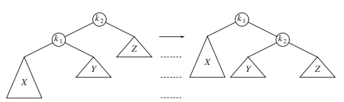

Hình 6.34 Xoay đơn để sửa trường hợp 1

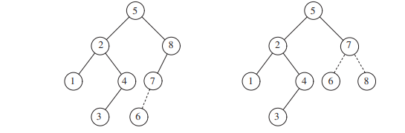

Hình 6.35 Thuộc tính AVL bị phá hủy bằng cách chèn số 6, sau đó được cố định bằng một vòng quay

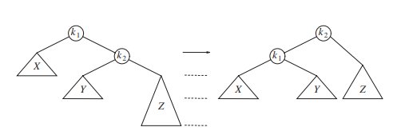

Hình 6.36 Sửa lỗi xoay đơn trong trường hợp 4

tài sản bị xâm phạm tận gốc. Chúng tôi thực hiện một vòng quay duy nhất giữa gốc và trái của nó

con để khắc phục sự cố. Đây là những cây trước và sau:

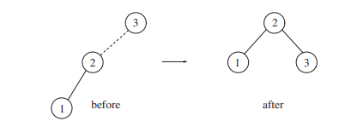

Một đường đứt nét nối hai nút là đối tượng của phép quay. Tiếp theo, chúng tôi chèn 4,

không gây ra vấn đề gì, nhưng việc chèn 5 tạo ra vi phạm ở nút 3 đã được khắc phục

bằng một vòng quay duy nhất. Bên cạnh sự thay đổi cục bộ do việc xoay vòng, người lập trình phải

Hãy nhớ rằng phần còn lại của cây phải được thông báo về sự thay đổi này. Đây có nghĩa là Con bên phải của 2 phải được đặt lại thành liên kết thành 4 thay vì 3. Quên làm như vậy rất dễ và sẽ phá hủy cây (4 sẽ không thể truy cập được)

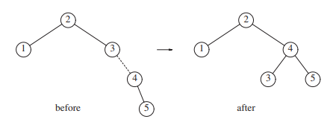

Tiếp theo, chúng tôi chèn 6. Điều này gây ra vấn đề số dư ở gốc, vì cây con bên trái của nó là

chiều cao 0 và cây con bên phải của nó sẽ là chiều cao 2. Do đó, chúng tôi thực hiện một phép quay duy nhất tại

gốc từ 2 đến 4.

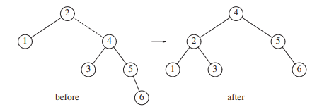

Phép quay được thực hiện bằng cách đặt 2 cây con của cây con bên trái ban đầu của 4 và 4 thành cây con bên phải mới cây con của 2. Mọi mục trong cây con này phải nằm giữa 2 và 4, vì vậy phép biến đổi này có ý nghĩa. Mục tiếp theo chúng tôi chèn là 7, gây ra một vòng quay khác:

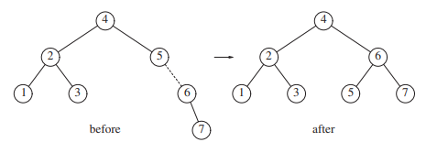

6.4.2 Xoay đôi

Thuật toán được mô tả ở trên có một vấn đề: Như Hình 6.37 cho thấy, nó không hoạt động

đối với trường hợp 2 hoặc 3. Vấn đề là cây con Y quá sâu và một phép quay đơn không

làm cho nó bớt sâu hơn. Phép quay kép giải quyết vấn đề được thể hiện trong Hình 6.38.

Thực tế là cây con Y trong Hình 6.37 đã có một mục được chèn vào nó đảm bảo rằng nó

là không ai cả. Do đó, chúng ta có thể giả định rằng nó có một gốc và hai cây con. Do đó,

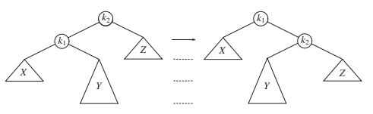

Hình 6.37 Xoay đơn không khắc phục được trường hợp 2

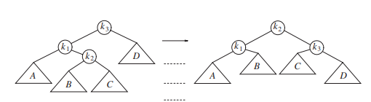

Hình 6.38 Xoay đôi trái-phải để sửa trường hợp 2

cây có thể được xem như bốn cây con được kết nối bởi ba nút. Như sơ đồ gợi ý,

chính xác một trong số cây B hoặc C sâu hơn hai cấp so với D (trừ khi tất cả đều trống), nhưng chúng ta không thể chắc chắn cái nào. Hóa ra không thành vấn đề; trong Hình 6.38, cả B và C được vẽ tại11

2 mức dưới D.

Để cân bằng lại, chúng ta thấy rằng chúng ta không thể để k3 làm gốc và phép quay giữa k3 và

k1 được hiển thị trong Hình 6.37 không hoạt động, vì vậy giải pháp thay thế duy nhất là đặt k2 làm nguồn gốc. Điều này buộc k1 là con trái của k2 và k3 là con phải của nó và nó cũng hoàn toàn xác định vị trí kết quả của bốn cây con. Dễ thấy rằng kết quả

cây thỏa mãn thuộc tính cây AVL, và như trường hợp với một vòng quay, nó khôi phục

chiều cao so với trước khi chèn, do đó đảm bảo rằng tất cả sự cân bằng lại và

cập nhật chiều cao đã hoàn tất. Hình 4.39 cho thấy rằng trường hợp đối xứng 3 cũng có thể được sửa

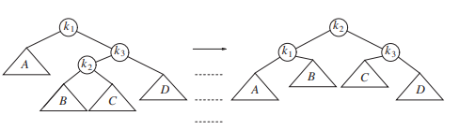

Hình 6.39 Xoay đôi phải-trái để sửa trường hợp 3

bằng một vòng quay kép. Trong cả hai trường hợp, hiệu ứng giống như xoay vòng giữa α’s con và cháu, và sau đó là giữa α và đứa con mới của nó.

Chúng tôi sẽ tiếp tục ví dụ trước bằng cách chèn 10 đến 16 theo thứ tự ngược lại,

tiếp theo là 8 và sau đó là 9. Chèn 16 rất dễ dàng, vì nó không phá hủy thuộc tính số dư,

nhưng việc chèn 15 gây ra sự mất cân bằng chiều cao tại nút 7. Đây là trường hợp 3, được giải quyết bằng

xoay đôi phải-trái. Trong ví dụ của chúng tôi, vòng quay kép phải-trái sẽ liên quan đến 7, 16, và 15. Trong trường hợp này, k1 là nút có mục 7, k3 là nút có mục 16 và k2 là

nút có mục 15. Các cây con A, B, C và D là trống

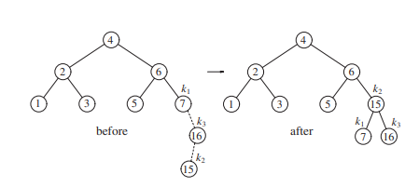

Tiếp theo, chúng tôi chèn 14, cũng yêu cầu quay đôi. Đây là vòng quay kép

điều đó sẽ khôi phục cây một lần nữa là một vòng quay kép phải-trái sẽ bao gồm 6, 15 và

7. Trong trường hợp này, k1 là nút có mục 6, k2 là nút có mục 7 và k3 là nút

với mục 15. Cây con A là cây bắt nguồn từ nút có mục 5; cây con B là trống

cây con ban đầu là con bên trái của nút với mục 7, cây con C là cây

bắt nguồn từ nút có mục 14 và cuối cùng, cây con D là cây bắt nguồn từ nút có

mục 16.

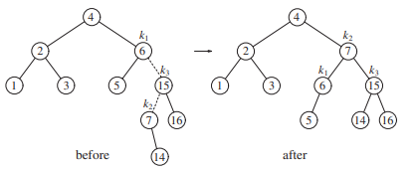

Nếu 13 bây giờ được chèn vào, có sự mất cân bằng ở gốc. Vì 13 không nằm giữa 4 và

7, chúng ta biết rằng vòng quay duy nhất sẽ hoạt động.

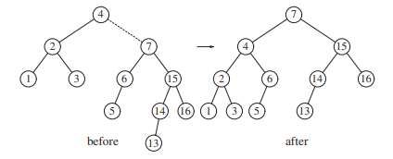

Việc chèn 12 cũng sẽ yêu cầu một vòng quay:

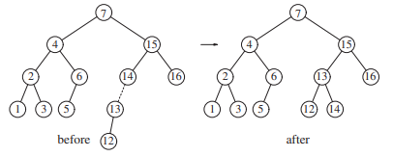

Để chèn 11, cần thực hiện một lần xoay và điều này cũng đúng với

tiếp theo là chèn 10. Chúng tôi chèn 8 mà không cần xoay, tạo ra một

cây cân đối:

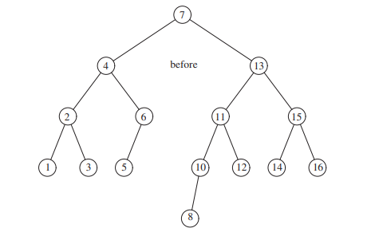

Cuối cùng, chúng tôi sẽ chèn 9 để hiển thị trường hợp đối xứng của phép quay kép. Để ý

9 đó làm cho nút chứa 10 trở nên không cân bằng. Vì 9 là từ 10 đến 8

(là con của 10 trên đường dẫn đến 9), cần phải thực hiện xoay kép, mang lại

cây sau:

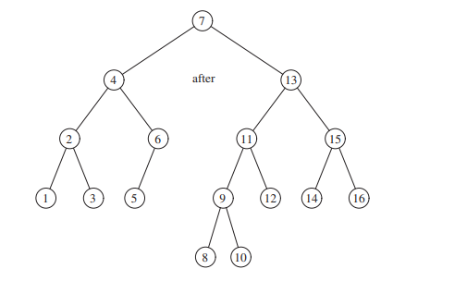

Hãy để chúng tôi tóm tắt những gì xảy ra. Các chi tiết lập trình khá đơn giản

ngoại trừ rằng có một số trường hợp. Để chèn một nút mới với mục X vào cây AVL T, chúng tôi

đệ quy chèn X vào cây con thích hợp của T (chúng ta gọi đây là TLR). Nếu chiều cao của

TLR không thay đổi, sau đó chúng tôi đã hoàn tất. Ngược lại, nếu sự mất cân bằng chiều cao xuất hiện ở T, chúng ta

thực hiện xoay vòng đơn hoặc xoay kép thích hợp tùy thuộc vào X và các mục trong T và TLR,cập nhật độ cao (tạo kết nối từ phần còn lại của cây ở trên) và chúng tôi

làm xong. Vì một lần xoay luôn đủ, nên thường phiên bản không đệ quy được mã hóa cẩn thận hóa ra nhanh hơn phiên bản đệ quy, nhưng trên các trình biên dịch hiện đại, sự khác biệt là

không đáng kể như trong quá khứ. Tuy nhiên, các phiên bản không đệ quy khá khó viết mã một cách chính xác, trong khi một triển khai đệ quy thông thường có thể dễ dàng đọc được. Một vấn đề hiệu quả khác liên quan đến việc lưu trữ thông tin chiều cao. Vì tất cả những điều đó là thực sự cần thiết là sự khác biệt về chiều cao, được đảm bảo là nhỏ, chúng tôi có thể nhận được bằng hai bit (đại diện cho +1, 0, −1) nếu chúng ta thực sự cố gắng. Làm như vậy sẽ tránh lặp lại tính toán các yếu tố cân bằng nhưng dẫn đến một số mất rõ ràng. Mã kết quả hơi phức tạp hơn nếu chiều cao được lưu trữ tại mỗi nút. Nếu một quy trình đệ quy được viết, sau đó tốc độ có lẽ không phải là sự cân nhắc chính. Trong trường hợp này, tốc độ nhẹ lợi thế có được bằng cách lưu trữ các yếu tố cân bằng dường như không đáng để mất đi sự rõ ràng và tính đơn giản tương đối. Hơn nữa, vì hầu hết các máy sẽ căn chỉnh điều này ít nhất là 8-bit dù sao thì ranh giới, không có khả năng có bất kỳ sự khác biệt nào về lượng không gian được sử dụng. An Ký tự 8 bit (có dấu) sẽ cho phép chúng tôi lưu trữ độ cao tuyệt đối lên đến 127. Vì cây là cân bằng, không thể nghĩ rằng điều này sẽ không đủ (xem các bài tập).

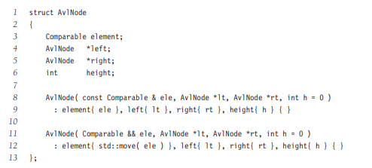

Hình 6.40 Khai báo nút cho cây AVL

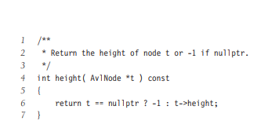

Hình 6.41 Hàm tính toán chiều cao của nút AVL

Với tất cả những điều này, chúng tôi đã sẵn sàng để viết các quy trình AVL. Chúng tôi hiển thị một số mã ở đây; phần còn lại là trực tuyến. Đầu tiên, chúng ta cần lớp AvlNode. Điều này được đưa ra trong Hình 6.40. Chúng tôi cũng cần một hàm nhanh để trả về chiều cao của một nút. Chức năng này là cần thiết để xử lý trường hợp khó chịu của một con trỏ nullptr. Điều này được thể hiện trong Hình 6.41. Chèn cơ bản quy trình (xem Hình 6.42) chỉ thêm một dòng duy nhất ở cuối gọi phương thức cân bằng. Phương pháp cân bằng áp dụng xoay đơn hoặc quay kép nếu cần, cập nhật chiều cao, và trả về cây kết quả. Đối với các cây trong Hình 6.43, xoayWithLeftChild chuyển đổi cây bên trái thành cây ở bên phải, trả về một con trỏ đến gốc mới. xoayWithRightChild là đối xứng. Mã được hiển thị trong Hình 6.44. Tương tự như vậy, phép quay kép trong Hình 6.45 có thể được thực hiện bằng mã được thể hiện trong Hình 6.46. Vì việc xóa trong cây tìm kiếm nhị phân có phần phức tạp hơn việc chèn, người ta có thể cho rằng việc xóa trong cây AVL cũng phức tạp hơn. Trong một thế giới hoàn hảo, người ta hy vọng rằng quy trình xóa trong Hình 6.26 có thể dễ dàng được sửa đổi bằng cách thay đổi dòng cuối cùng để trả về sau khi gọi phương thức số dư, như đã được thực hiện đối với việc chèn. Điều này sẽ mang lại mã trong Hình 6.47. Thay đổi này hoạt động! Việc xóa có thể gây ra một bên

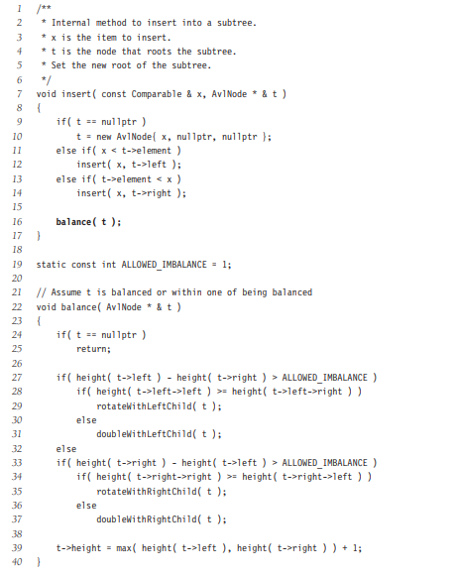

Hình 6.42 Chèn vào cây AVL

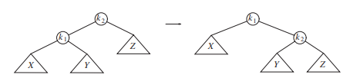

Hình 6.43 Vòng quay đơn

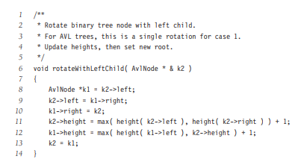

Hình 6.44 Quy trình thực hiện một vòng quay

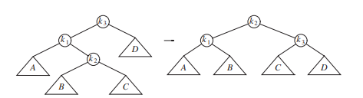

Hình 6.45 Xoay đôi của cây trở nên nông hơn hai cấp so với phía bên kia. Phân tích từng trường hợp tương tự với sự mất cân bằng do chèn, nhưng không hoàn toàn giống nhau. Đối với ví dụ, trường hợp 1 trong Hình 6.34, bây giờ sẽ phản ánh sự xóa khỏi cây Z (thay vì phần chèn vào X), phải được tăng cường với khả năng cây Y có thể sâu bằng như cây X. Ngay cả như vậy, có thể dễ dàng thấy rằng phép quay cân bằng lại trường hợp này và sự đối xứng trường hợp 4 trong Hình 6.36. Do đó, mã cho số dư trong Hình 6.42 dòng 28 và 34 sử dụng> =

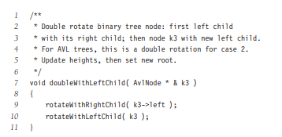

Hình 6.46 Quy trình thực hiện quay kép

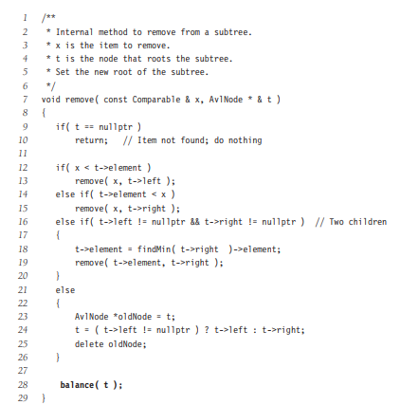

Hình 6.47 Xóa trong cây AVL

thay vì> đặc biệt để đảm bảo rằng các phép quay đơn lẻ được thực hiện trong những trường hợp này hơn là

phép quay kép. Chúng tôi để xác minh các trường hợp còn lại như một bài tập.

### 6.5**.Cây Splay**

Bây giờ chúng ta mô tả một cấu trúc dữ liệu tương đối đơn giản được gọi là cây splay đảm bảo rằng bất kỳ phép toán nào trên cây liên tiếp bắt đầu từ một cây trống sẽ mất nhiều nhất

O (M logN) thời gian. Mặc dù đảm bảo này không loại trừ khả năng rằng bất kỳ

hoạt động có thể mất (N) thời gian và do đó ràng buộc không mạnh bằng O (logN) bị ràng buộc trên mỗi hoạt động, ảnh hưởng thực là giống nhau: Không có chuỗi đầu vào xấu.

Nói chung, khi một chuỗi M hoạt động có tổng thời gian chạy trong trường hợp xấu nhất là O (Mf (N)),

chúng tôi nói rằng thời gian vận hành được khấu hao là O (f (N)). Do đó, một cây splay có O (logN)

chi phí khấu hao cho mỗi hoạt động. Qua một chuỗi dài các hoạt động, một số có thể mất nhiều hơn,

một số ít hơn.

Cây ghép dựa trên thực tế là thời gian trong trường hợp xấu nhất O (N) trên mỗi hoạt động đối với hệ nhị phân

cây tìm kiếm không phải là xấu, miễn là nó xảy ra tương đối không thường xuyên. Bất kỳ ai truy cập, ngay cả khi nó

mất (N), vẫn có khả năng là cực kỳ nhanh. Vấn đề với cây tìm kiếm nhị phân là

có thể xảy ra cả một chuỗi các truy cập không hợp lệ. Các

thời gian chạy tích lũy sau đó trở nên đáng chú ý. Cấu trúc dữ liệu cây tìm kiếm với O (N)

thời gian trong trường hợp xấu nhất, nhưng đảm bảo tối đa O (M logN) cho bất kỳ M hoạt động liên tiếp nào, chắc chắn là thỏa đáng, bởi vì không có trình tự xấu.

Nếu bất kỳ hoạt động cụ thể nào được phép có giới hạn thời gian trong trường hợp xấu nhất là O (N), và chúng tôi vẫn muốn có giới hạn thời gian phân bổ theo O (logN), thì rõ ràng là bất cứ khi nào một nút đã truy cập, nó phải được di chuyển. Nếu không, khi chúng tôi tìm thấy một nút sâu, chúng tôi có thể tiếp tục thực hiện các truy cập trên đó. Nếu nút không thay đổi vị trí và mỗi chi phí truy cập (N), thì một chuỗi M truy cập sẽ có giá (M · N). Ý tưởng cơ bản của cây splay là sau khi một nút được truy cập, nó sẽ được đẩy đến gốc

bằng một loạt các phép quay cây AVL. Lưu ý rằng nếu một nút ở sâu, có nhiều nút trên

con đường cũng tương đối sâu và bằng cách tái cấu trúc, chúng tôi có thể thực hiện các tiếp cận trong tương lai rẻ hơn trên tất cả các nút này. Do đó, nếu nút quá sâu, thì chúng ta muốn việc tái cấu trúc này có tác dụng phụ là cân bằng cây (ở một mức độ nào đó). Bên cạnh việc cho một giới hạn thời gian về mặt lý thuyết, phương pháp này có thể có tiện ích thực tế, bởi vì trong nhiều các ứng dụng, khi một nút được truy cập, nó có khả năng được truy cập lại trong tương lai gần. Các nghiên cứu đã chỉ ra rằng điều này xảy ra thường xuyên hơn nhiều so với những gì người ta mong đợi. Phát cây

cũng không yêu cầu duy trì thông tin về chiều cao hoặc cân bằng, do đó tiết kiệm không gian và đơn giản hóa mã ở một mức độ nào đó (đặc biệt là khi triển khai cẩn thận

bằng văn bản).

**4.5.1 Ý tưởng đơn giản (Không hiệu quả)**

Một cách để thực hiện tái cấu trúc được mô tả ở trên là thực hiện các vòng quay đơn lẻ,

từ dưới lên. Điều này có nghĩa là chúng tôi xoay mọi nút trên đường dẫn truy cập với cha của nó. Như một

ví dụ, hãy xem xét điều gì sẽ xảy ra sau một lần truy cập (một tìm thấy) trên k1 trong cây sau:

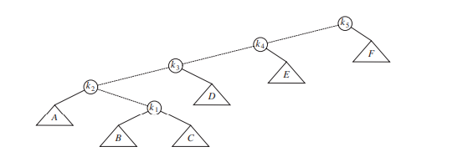

Đường dẫn truy cập bị gạch ngang. Đầu tiên, chúng tôi sẽ thực hiện một phép quay giữa k1 và cha mẹ, lấy cây sau:

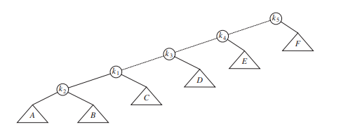

Sau đó, chúng tôi xoay giữa k1 và k3, thu được cây tiếp theo

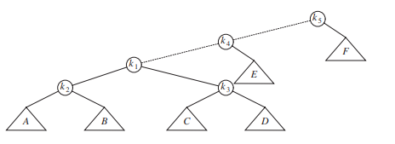

Sau đó, hai lần quay khác được thực hiện cho đến khi chúng ta đến gốc:

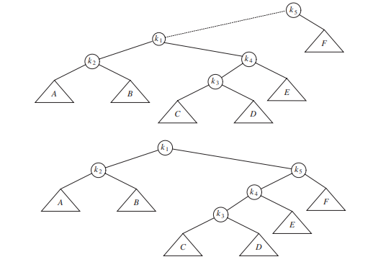

Các phép quay này có tác dụng đẩy k1 hết cỡ về gốc nên tương lai truy cập trên k1 rất dễ dàng (trong một thời gian). Thật không may, nó đã đẩy một nút khác (k3) gần như sâu như k1 đã từng. Một quyền truy cập vào nút đó sau đó sẽ đẩy một nút khác vào sâu và Sớm. Mặc dù chiến lược này làm cho việc tiếp cận k1 trong tương lai rẻ hơn, nhưng nó không đáng kể cải thiện tình hình cho các nút khác trên đường dẫn truy cập (ban đầu). Nó chỉ ra rằng có thể chứng minh rằng sử dụng chiến lược này, có một chuỗi các hoạt động M yêu cầu (M · N) thời gian, vì vậy ý ​​tưởng này không đủ tốt. Cách đơn giản nhất để hiển thị điều này là coi cây được tạo thành bằng cách chèn các phím 1, 2, 3, ..., N vào một cây trống ban đầu (công ví dụ này ra). Điều này tạo ra một cây chỉ bao gồm các con còn lại. Điều này không nhất thiết xấu, mặc dù, vì thời gian để xây dựng cây này là tổng số O (N). Phần xấu là truy cập nút có khóa 1 mất N đơn vị thời gian, trong đó mỗi nút trên đường dẫn truy cập được tính là một đơn vị. Sau khi hoàn tất các phép quay, một lần truy cập vào nút có khóa 2 sẽ mất N đơn vị thời gian, phím 3 lấy N - 1 đơn vị, v.v. Tổng số để truy cập tất cả các khóa theo thứ tự là N + N i = 2 i = (N2). Sau khi chúng được truy cập, cây sẽ trở lại trạng thái ban đầu và chúng tôi có thể lặp lại trình tự. 4.5.2 Splaying Chiến lược phân bổ tương tự như ý tưởng xoay vòng ở trên, ngoại trừ việc chúng tôi chọn lọc về cách thực hiện các phép quay. Chúng tôi sẽ vẫn xoay từ dưới lên dọc theo quyền truy cập

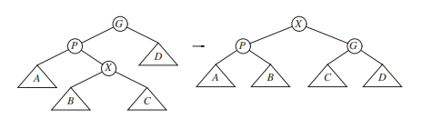

Figure 6.48 Zig-zag

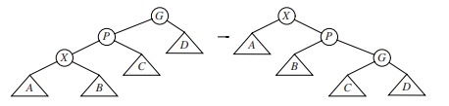

Figure 6.49 Zig-zig

con đường. Gọi X là một nút (không phải nút gốc) trên đường dẫn truy cập mà chúng ta đang xoay. Nếu cha mẹ của X là gốc của cây, chúng ta chỉ xoay X và gốc. Đây là vòng quay cuối cùng đường dẫn vào. Nếu không, X có cả cha mẹ (P) và ông bà (G), và có hai trường hợp cộng đối xứng cần xem xét. Trường hợp đầu tiên là trường hợp zig-zag (xem Hình 6.48). Ở đây X là con phải và P là con trái (hoặc ngược lại). Nếu đúng như vậy, chúng tôi thực hiện quay kép, giống hệt như quay kép AVL. Nếu không, chúng ta có một trường hợp zig-zig: X và P đều là con trái (hoặc, trong trường hợp đối xứng, cả hai đều là con phải). Trong trường hợp đó, chúng ta biến đổi cây bên trái của Hình 6.49 thành cây bên phải. Ví dụ, hãy xem xét cây từ ví dụ cuối cùng, với một hàm chứa trên k1:

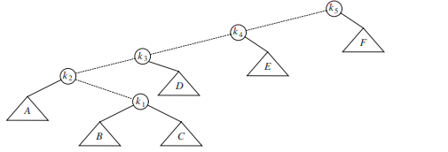

Bước splay đầu tiên là ở k1 và rõ ràng là zig-zag, vì vậy chúng tôi thực hiện kép AVL tiêu chuẩn quay sử dụng k1, k2 và k3. Cây kết quả như sau:

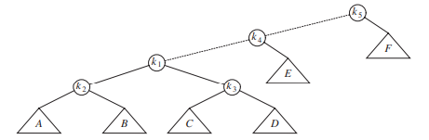

Bước splay tiếp theo tại k1 là zig-zig, vì vậy chúng tôi thực hiện xoay zig-zig với k1, k4 và k5, lấy cây cuối cùng:

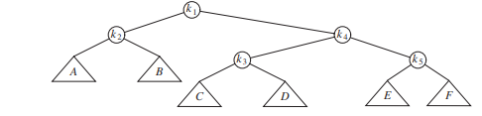

Mặc dù khó có thể nhìn thấy từ các ví dụ nhỏ, việc hiển thị không chỉ di chuyển nút gốc nhưng cũng có tác dụng giảm gần một nửa độ sâu của hầu hết các nút trên đường dẫn truy cập (một số nút nông được đẩy xuống nhiều nhất ở hai cấp). Để xem sự khác biệt mà cách quay vòng tạo ra so với xoay đơn giản, hãy xem xét lại hiệu ứng chèn các mục 1, 2, 3, ..., N vào một cây trống ban đầu. Điều này có tổng là O (N), là trước đó, và tạo ra cây giống như các phép quay đơn giản. Hình 6.50 cho thấy kết quả của việc tách tại nút có mục 1. Sự khác biệt là sau khi truy cập vào nút với mục 1,

Mặc dù khó có thể nhìn thấy từ các ví dụ nhỏ, việc hiển thị không chỉ di chuyển nút gốc nhưng cũng có tác dụng giảm gần một nửa độ sâu của hầu hết các nút trên đường dẫn truy cập (một số nút nông được đẩy xuống nhiều nhất ở hai cấp). Để xem sự khác biệt mà cách quay vòng tạo ra so với xoay đơn giản, hãy xem xét lại hiệu ứng chèn các mục 1, 2, 3, ..., N vào một cây trống ban đầu. Điều này có tổng là O (N), là trước đó, và tạo ra cây giống như các phép quay đơn giản. Hình 6.50 cho thấy kết quả của việc tách tại nút có mục 1. Sự khác biệt là sau khi truy cập vào nút với mục 1,

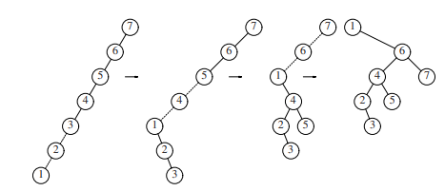

Hình 6.50 Kết quả phân bố tại nút 1.

lấy N đơn vị, quyền truy cập vào nút với mục 2 sẽ chỉ mất khoảng N / 2 đơn vị thay vì N đơn vị; không còn các nút khá sâu như trước. Một quyền truy cập vào nút với mục 2 sẽ đưa các nút đến bên trong N / 4 của gốc và điều này được lặp lại cho đến khi độ sâu trở thành xấp xỉ logN (ví dụ với N = 7 quá nhỏ để thấy hiệu quả tốt). Hình 6.51 đến 6.59 cho thấy kết quả của việc truy cập các mục từ 1 đến 9 trong một cây 32 nút ban đầu chỉ chứa các nút con còn lại. Vì vậy, chúng tôi không nhận được cùng một xấu hành vi từ cây ghép phổ biến trong chiến lược xoay vòng đơn giản. (Thực ra, cái này hóa ra là một trường hợp rất tốt. Một bằng chứng khá phức tạp cho thấy ví dụ này, N lần truy cập mất tổng thời gian là O (N).) Những con số này làm nổi bật đặc tính cơ bản và quan trọng của cây gỗ. Khi nào đường dẫn truy cập dài, do đó dẫn đến thời gian tìm kiếm lâu hơn bình thường, các vòng quay có xu hướng để tốt cho các hoạt động sau này. Khi quyền truy cập rẻ, các vòng quay không tốt và có thể xấu. Trường hợp cực đoan là cây ban đầu được hình thành bởi các phép chèn. Tất cả các phụ trang là các hoạt động thời gian liên tục dẫn đến một cây ban đầu xấu. Tại thời điểm đó, chúng tôi đã một cái cây rất xấu, nhưng chúng tôi đã chạy trước thời hạn và được đền bù ít hơn tổng thời gian chạy. Sau đó, một vài lần truy cập thực sự khủng khiếp để lại một cái cây gần như cân bằng, nhưng cái giá phải trả là chúng tôi phải trả lại một phần thời gian đã tiết kiệm được. Các Định lý chính, mà chúng ta sẽ chứng minh trong Chương 11, là chúng ta không bao giờ bị tụt lại phía sau tốc độ O (logN) cho mỗi hoạt động: Chúng tôi luôn làm đúng lịch trình, mặc dù đôi khi có sự cố các hoạt động.

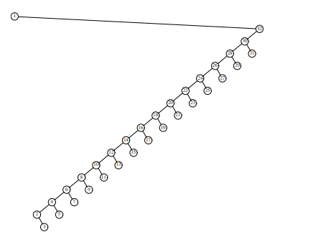

Hình 6.51 Kết quả ghép tại nút 1 một cây của tất cả các nút con bên trái

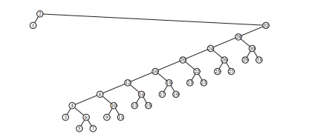

Hình 6.52 Kết quả hiển thị cây trước đó tại nút 2

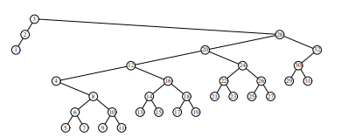

Hình 6.53 Kết quả hiển thị cây trước đó tại nút 3

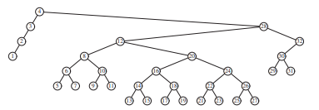

Hình 6.54 Kết quả hiển thị cây trước đó tại nút 4 Chúng ta có thể thực hiện xóa bằng cách truy cập vào nút cần xóa. Điều này đặt nút ở nguồn gốc. Nếu nó bị xóa, chúng ta nhận được hai cây con TL và TR (trái và phải). Nếu chúng tôi tìm thấy lớn nhất phần tử trong TL (dễ dàng), sau đó phần tử này được xoay đến gốc của TL và TL sẽ bây giờ có một gốc không có con bên phải. Chúng tôi có thể hoàn thành việc xóa bằng cách làm cho TR đúng đứa trẻ.

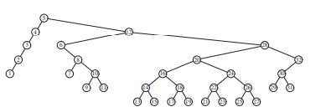

Hình 6.55 Kết quả hiển thị cây trước đó tại nút 5

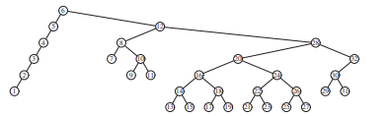

Hình 6.56 Kết quả hiển thị cây trước đó tại nút 6

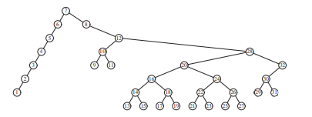

Hình 6.57 Kết quả hiển thị cây trước đó tại nút 7

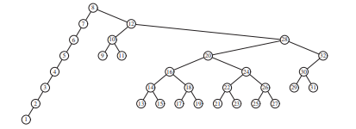

Hình 6.58 Kết quả hiển thị cây trước đó tại nút 8

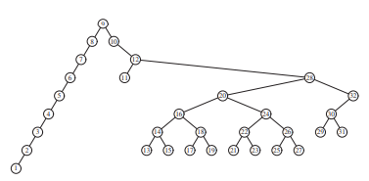

Hình 6.59 Kết quả hiển thị cây trước đó tại nút 9

Việc phân tích cây cành rất khó, vì nó phải tính đến cấu trúc luôn thay đổi của cây. Mặt khác, splay tree được lập trình đơn giản hơn nhiều

so với hầu hết các cây tìm kiếm cân bằng, vì có ít trường hợp cần xem xét hơn và không có số dư thông tin cần duy trì. Một số bằng chứng thực nghiệm cho thấy rằng điều này chuyển thành nhanh hơn trong thực tế, mặc dù trường hợp này vẫn chưa hoàn thành. Cuối cùng, chúng tôi chỉ ra rằng có một số biến thể của cây splay có thể hoạt động tốt hơn trong thực tế. Một biến thể hoàn toàn được mã hóa trong Chương 12.

### 6.6**.Chuyển qua cây(đã xem lại)**

Do thông tin đặt hàng trong cây tìm kiếm nhị phân, nên rất đơn giản để liệt kê tất cả các mục theo thứ tự đã sắp xếp. Hàm đệ quy trong Hình 6.60 hoạt động thực sự.

Thuyết phục bản thân rằng chức năng này hoạt động. Như chúng ta đã thấy trước đây, loại thói quen này khi được áp dụng cho cây được biết đến như là một trình duyệt nhỏ hơn (có ý nghĩa, vì nó liệt kê các mặt hàng theo thứ tự). Chiến lược chung của một trình duyệt nhỏ hơn là xử lý cây con bên trái đầu tiên, sau đó thực hiện xử lý tại nút hiện tại, và cuối cùng xử lý cây con bên phải. Các phần thú vị về thuật toán này, ngoài tính đơn giản của nó, là tổng thời gian chạy là O (N). Điều này là do có công việc liên tục được thực hiện tại mọi nút trong cây. Mỗi nút được truy cập một lần và công việc được thực hiện ở mỗi nút đang thử nghiệm với nullptr, thiết lập hai lệnh gọi hàm và thực hiện một câu lệnh đầu ra. Vì phải làm việc liên tục mỗi nút và N nút, thời gian chạy là O (N).

Đôi khi chúng ta cần xử lý cả hai cây con trước khi có thể xử lý một nút. Đối với

Ví dụ, để tính toán chiều cao của một nút, chúng ta cần biết chiều cao của các cây con

Đầu tiên. Đoạn mã trong Hình 4.61 tính toán điều này. Vì nó luôn luôn là một ý tưởng hay để kiểm tra các trường hợp đặc biệt — và rất quan trọng khi liên quan đến đệ quy — lưu ý rằng quy trình sẽ khai báo chiều cao của một chiếc lá bằng 0, điều này đúng. Thứ tự truyền tải chung này, mà chúng tôi cũng đã từng thấy trước đây, được biết đến như là một trình duyệt bưu điện. Một lần nữa, tổng thời gian chạy là O (N), bởi vì công việc không đổi được thực hiện tại mỗi nút.

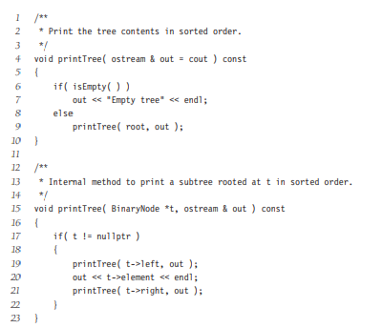

Hình 6.60 Quy trình in cây tìm kiếm nhị phân theo thứ tự

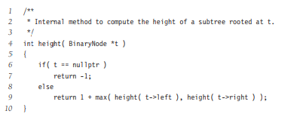

Hình 6.61 Quy trình tính toán chiều cao của cây bằng cách sử dụng trình tự chuyển hướng sau

Sơ đồ truyền tải phổ biến thứ ba mà chúng tôi đã thấy là đặt hàng trước truyền tải. Đây,

nút được xử lý trước nút con. Điều này có thể hữu ích, chẳng hạn, nếu bạn muốn

gắn nhãn mỗi nút với độ sâu của nó.

Ý tưởng chung trong tất cả các quy trình này là bạn xử lý trường hợp nullptr trước và

sau đó là phần còn lại. Chú ý thiếu các biến ngoại lai. Các quy trình này chỉ truyền con trỏ đến nút gốc của cây con và không khai báo hoặc chuyển bất kỳ biến phụ nào. Nhiều hơn làm gọn mã, càng ít có khả năng xuất hiện lỗi ngớ ngẩn. Thứ tư, ít được sử dụng hơn,

traversal (mà chúng tôi chưa thấy) là trình tự cấp. Trong một trình tự cấp, tất cả các nút ở độ sâu d đều được xử lý trước bất kỳ nút nào ở độ sâu d + 1. Duyệt theo thứ tự mức

khác với các đường truyền khác ở chỗ nó không được thực hiện một cách đệ quy; một hàng đợi được sử dụng, thay vào đó của ngăn xếp đệ quy ngụ ý.

### 6.7**.Cây B**

Cho đến nay, chúng tôi đã giả định rằng chúng tôi có thể lưu trữ toàn bộ cấu trúc dữ liệu trong bộ nhớ chính của

một máy tính. Tuy nhiên, giả sử rằng chúng ta có nhiều dữ liệu hơn có thể chứa trong bộ nhớ chính, và

do đó, phải có cấu trúc dữ liệu nằm trên đĩa. Khi điều này xảy ra, các quy tắc của

thay đổi trò chơi, vì mô hình Big-Oh không còn có ý nghĩa.

Vấn đề là một phân tích Big-Oh giả định rằng tất cả các hoạt động đều bình đẳng. Tuy nhiên,

điều này không đúng, đặc biệt khi có liên quan đến I / O đĩa. Máy tính hiện đại thực thi hàng tỷ

hướng dẫn mỗi giây. Điều đó khá nhanh, chủ yếu là do tốc độ phụ thuộc phần lớn vào

về tính chất điện. Mặt khác, đĩa là cơ học. Tốc độ của nó phụ thuộc phần lớn

vào thời gian cần thiết để quay đĩa và di chuyển đầu đĩa. Nhiều đĩa quay ở tốc độ 7.200

RPM. Như vậy, trong 1 phút, nó tạo ra 7.200 vòng quay; do đó, một cuộc cách mạng xảy ra trong 1/120 của

một giây, hoặc 8,3 mili giây. Trung bình, chúng tôi có thể mong đợi rằng chúng tôi phải quay một nửa đĩa để

tìm thấy những gì chúng tôi đang tìm kiếm, nhưng điều này được bù đắp bằng thời gian di chuyển đầu đĩa, vì vậy

chúng tôi nhận được thời gian truy cập là 8,3 ms. (Đây là một ước tính rất từ ​​thiện; thời gian truy cập 9–11 mili giây

phổ biến hơn.) Do đó, chúng tôi có thể thực hiện khoảng 120 lần truy cập đĩa mỗi giây.

Điều này nghe có vẻ khá tốt, cho đến khi chúng tôi so sánh nó với tốc độ bộ xử lý. Những gì chúng tôi có là hàng tỷ lệnh tương đương với 120 lần truy cập đĩa. Tất nhiên, mọi thứ ở đây là một tính toán, nhưng tốc độ tương đối khá rõ ràng: Truy cập đĩa cực kỳ đắt.

Hơn nữa, tốc độ bộ xử lý đang tăng với tốc độ nhanh hơn nhiều so với tốc độ đĩa (nó là

kích thước đĩa đang tăng lên khá nhanh). Vì vậy, chúng tôi sẵn sàng thực hiện nhiều phép tính chỉ để lưu một quyền truy cập đĩa. Trong hầu hết các trường hợp, số lần truy cập đĩa sẽ chi phối thời gian chạy. Do đó, nếu chúng ta giảm một nửa số lần truy cập đĩa, thì việc chạy thời gian sẽ giảm đi một nửa. Đây là cách cây tìm kiếm điển hình hoạt động trên đĩa: Giả sử chúng ta muốn truy cập vào hồ sơ lái xe cho công dân ở bang Florida. Chúng tôi giả định rằng chúng tôi có 10.000.000 các mục, mỗi khóa là 32 byte (đại diện cho một tên) và bản ghi là 256 byte. Chúng tôi giả sử điều này không phù hợp với bộ nhớ chính và chúng tôi là 1 trong 20 người dùng trên hệ thống (vì vậy chúng tôi có 1/20 tài nguyên). Do đó, trong 1 giây, chúng ta có thể thực hiện hàng triệu lệnh

hoặc thực hiện sáu lần truy cập đĩa. Cây tìm kiếm nhị phân không cân bằng là một thảm họa. Trong trường hợp xấu nhất, nó có độ sâu tuyến tính và do đó có thể yêu cầu 10.000.000 quyền truy cập đĩa. Trung bình, một tìm kiếm thành công sẽ yêu cầu truy cập đĩa 1,38 logN và kể từ bản ghi 10000000 ≈ 24, một tìm kiếm trung bình sẽ

yêu cầu 32 lần truy cập đĩa, hoặc 5 giây. Trong một cây được xây dựng ngẫu nhiên điển hình, chúng tôi mong đợi rằng một vài nút sâu hơn ba lần; chúng sẽ yêu cầu khoảng 100 quyền truy cập đĩa, hoặc 16 giây Một cây AVL có phần tốt hơn. Trường hợp xấu nhất là 1.44 logN khó có thể xảy ra, và trường hợp điển hình là rất gần với logN. Vì vậy, một cây AVL sẽ sử dụng khoảng 25 đĩa truy cập trung bình, yêu cầu 4 giây.

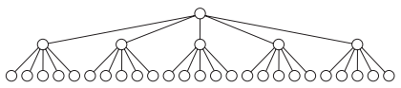

Hình 6.62 Cây 5 ary gồm 31 nút chỉ có ba mức

Chúng tôi muốn giảm số lần truy cập đĩa xuống một hằng số rất nhỏ, chẳng hạn như ba

hoặc bốn. Chúng tôi sẵn sàng viết mã phức tạp để thực hiện việc này, vì hướng dẫn máy

về cơ bản là miễn phí, miễn là chúng ta không vô lý một cách lố bịch. Nó có lẽ nên

rõ ràng rằng cây tìm kiếm nhị phân sẽ không hoạt động, vì cây AVL điển hình gần với

Chiều cao. Chúng tôi không thể đi xuống dưới logN bằng cách sử dụng cây tìm kiếm nhị phân. Giải pháp là trực quan đơn giản: Nếu chúng ta có nhiều nhánh hơn, chúng ta có ít chiều cao hơn. Do đó, trong khi một hệ nhị phân hoàn hảo cây 31 nút có năm cấp, cây 5 ary gồm 31 nút chỉ có ba cấp, như được minh họa trong Hình 4.62. Cây tìm kiếm M-ary cho phép phân nhánh M-way. Khi phân nhánh tăng lên, độ sâu giảm dần. Trong khi một cây nhị phân hoàn chỉnh có chiều cao gần bằng log2 N, Cây hoàn chỉnh M có chiều cao xấp xỉ logM N. Chúng ta có thể tạo cây tìm kiếm M-ary theo cách giống như cây tìm kiếm nhị phân. Trong một cây tìm kiếm nhị phân, chúng ta cần một khóa để quyết định chọn nhánh nào trong hai nhánh. Trong một M-ary cây tìm kiếm, chúng ta cần M - 1 phím để quyết định nhánh nào sẽ lấy. Để thực hiện kế hoạch này hiệu quả trong trường hợp xấu nhất, chúng tôi cần đảm bảo rằng cây tìm kiếm M-ary được cân bằng trong một số đường. Nếu không, giống như cây tìm kiếm nhị phân, nó có thể biến thành danh sách liên kết. Thực ra, chúng tôi muốn một điều kiện cân bằng hạn chế hơn. Đó là, chúng tôi không muốn một M-ary cây tìm kiếm biến đổi thành cây tìm kiếm nhị phân, bởi vì khi đó chúng ta sẽ bị mắc kẹt với quyền truy cập logN.

Một cách để thực hiện điều này là sử dụng B-tree. B-tree3 cơ bản được mô tả ở đây. Nhiều các biến thể và cải tiến đã được biết đến và việc triển khai hơi phức tạp

vì có khá nhiều trường hợp. Tuy nhiên, có thể dễ dàng nhận thấy rằng, về nguyên tắc, cây B đảm bảo chỉ một số truy cập đĩa.

Cây B bậc M là cây M có các tính chất sau: 4

1. Các mục dữ liệu được lưu trữ tại các lá.

2. Các nút không phải ở trang chính lưu trữ tối đa M - 1 khóa để hướng dẫn tìm kiếm; chìa khóa tôi đại diện cho

khóa nhỏ nhất trong cây con i + 1.

3. Gốc là một chiếc lá hoặc có từ hai đến M con.

4. Tất cả các nút không phải lá (trừ nút gốc) có từ M / 2 đến M con.

5. Tất cả các lá ở cùng độ sâu và có giữa các mục dữ liệu L / 2 và L, đối với một số L

(việc xác định L được mô tả ngay sau đây).

3 Những gì được mô tả thường được biết đến như một cây B +.

4 Quy tắc 3 và 5 phải được nới lỏng cho L chèn đầu tiên.

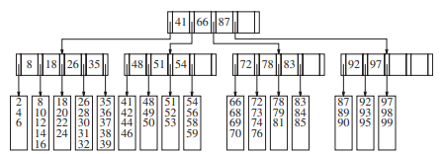

Hình 6.63 Cây B của đơn hàng 5

Ví dụ về cây B bậc 5 được thể hiện trong Hình 4.63. Lưu ý rằng tất cả các nút không phải trang chính có từ ba đến năm con (và do đó từ hai đến bốn khóa); gốc có thể

có thể chỉ có hai con. Ở đây, chúng ta có L = 5. Điều xảy ra rằng L và M là

tương tự trong ví dụ này, nhưng điều này là không cần thiết. Vì L là 5 nên mỗi lá có từ ba và năm mục dữ liệu. Việc yêu cầu các nút phải đầy một nửa đảm bảo rằng cây B không

suy biến thành một cây nhị phân đơn giản. Mặc dù có nhiều định nghĩa khác nhau về cây B thay đổi cấu trúc này, chủ yếu là theo những cách nhỏ, định nghĩa này là một trong những hình thức phổ biến. Mỗi nút đại diện cho một khối đĩa, vì vậy chúng tôi chọn M và L trên cơ sở kích thước của các mục đang được lưu trữ. Ví dụ, giả sử một khối chứa 8.192 byte. Trong của chúng tôi Ví dụ ở Florida, mỗi khóa sử dụng 32 byte. Trong một cây B có thứ tự M, chúng ta sẽ có M-1 khóa, với tổng số 32M - 32 byte, cộng với M nhánh. Vì mỗi nhánh về cơ bản là một số của một khối đĩa khác, chúng ta có thể giả định rằng một nhánh là 4 byte. Do đó, các chi nhánh sử dụng 4M byte. Do đó, tổng yêu cầu bộ nhớ cho một nút không phải là 36M-32. Giá trị lớn nhất của M mà giá trị này không lớn hơn 8,192 là 228. Vì vậy, chúng ta sẽ chọn M = 228. Vì mỗi bản ghi dữ liệu là 256 byte, chúng tôi sẽ có thể phù hợp với 32 bản ghi trong một khối. Vì vậy, chúng tôi sẽ

chọn L = 32. Chúng tôi đảm bảo rằng mỗi lá có từ 16 đến 32 bản ghi dữ liệu và

rằng mỗi nút bên trong (trừ nút gốc) phân nhánh theo ít nhất 114 cách. Vì có

10.000.000 bản ghi, nhiều nhất là 625.000 lá. Do đó, trong trường hợp xấu nhất,

lá sẽ ở cấp độ 4. Nói một cách cụ thể hơn, số lần truy cập trong trường hợp xấu nhất là

được cho bởi xấp xỉ logM / 2 N, cho hoặc lấy 1. (Ví dụ: gốc và mức tiếp theo

có thể được lưu vào bộ nhớ đệm trong bộ nhớ chính, do đó về lâu dài, sẽ cần truy cập đĩa

chỉ dành cho cấp độ 3 trở lên.) Vấn đề còn lại là làm thế nào để thêm và bớt các mục từ B-tree. Những ý tưởng liên quan được phác thảo tiếp theo. Lưu ý rằng nhiều chủ đề đã thấy trước đó tái diễn. Chúng tôi bắt đầu bằng cách kiểm tra sự chèn. Giả sử chúng ta muốn chèn 57 vào cây B trong Hình 6.63. Một cuộc tìm kiếm dưới gốc cây cho thấy nó chưa có trên cây. Chúng tôi có thể thêm nó đến lá như một mục thứ năm. Lưu ý rằng chúng tôi có thể phải sắp xếp lại tất cả dữ liệu trong lá để làm cái này. Tuy nhiên, chi phí của việc này là không đáng kể khi so sánh với đĩa truy cập, trong trường hợp này cũng bao gồm ghi đĩa. Tất nhiên, điều đó tương đối không đau, bởi vì chiếc lá chưa đầy. Giả sử bây giờ chúng ta muốn chèn 55. Hình 4.64 cho thấy một vấn đề: Lá nơi 55 muốn đi là

đã đầy. Giải pháp rất đơn giản: Vì hiện tại chúng tôi có L +1 mục, chúng tôi chia chúng thành hai

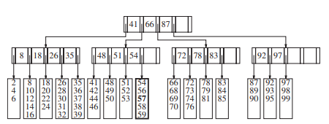

Hình 6.64 Cây B sau khi chèn 57 vào cây trong Hình 4.63

lá, cả hai đều được đảm bảo có số lượng bản ghi dữ liệu tối thiểu cần thiết. Chúng tôi hình thành hai lá với ba mục mỗi lá. Cần có hai quyền truy cập đĩa để ghi những lá này, và cần có quyền truy cập đĩa thứ ba để cập nhật tệp chính. Lưu ý rằng trong cha mẹ, cả hai phím và các nhánh thay đổi, nhưng chúng làm như vậy theo cách có kiểm soát và dễ tính toán. Kết quả Cây B được thể hiện trong Hình 4.65. Mặc dù việc chia tách các nút tốn nhiều thời gian vì nó yêu cầu ít nhất hai lần ghi đĩa bổ sung, đây là một trường hợp tương đối hiếm. Nếu L là 32, ví dụ, khi một nút được tách ra, hai lá có 16 và 17 mục tương ứng là tạo. Đối với lá có 17 mục, chúng ta có thể thực hiện thêm 15 lần chèn mà không có chia đôi. Nói một cách khác, đối với mỗi lần phân chia, có khoảng L / 2 không có chỗ. Việc tách nút trong ví dụ trước đã hoạt động vì nút gốc không có

bổ sung đầy đủ của trẻ em. Nhưng điều gì sẽ xảy ra nếu nó xảy ra? Ví dụ, giả sử rằng

chúng ta chèn 40 vào cây B trong Hình 4.65. Chúng ta phải tách lá chứa các phím 35

qua 39, và bây giờ 40, thành hai lá. Nhưng làm điều này sẽ mang lại cho cha mẹ sáu đứa con, và nó chỉ được phép năm. Giải pháp là tách cha mẹ. Kết quả của việc này được hiển thị trong Hình 4.66. Khi cha mẹ được tách, chúng ta phải cập nhật giá trị của các khóa và cũng phụ huynh của phụ huynh, do đó phải chịu thêm hai lần ghi đĩa (do đó, chi phí chèn này là năm đĩa ghi). Tuy nhiên, một lần nữa, các phím thay đổi theo cách rất kiểm soát, mặc dù mã chắc chắn không đơn giản vì nhiều trường hợp.

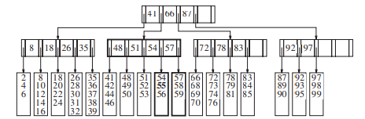

Hình 6.65 Chèn 55 vào cây B trong hình 4.64 gây ra hiện tượng tách thành hai lá

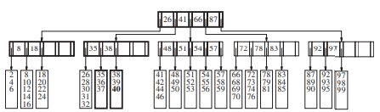

Hình 6.66 Chèn 40 vào cây B trong hình 4.65 gây ra hiện tượng tách thành hai lá

và sau đó là phần tách của nút cha Khi một nút không phải được tách ra, như trường hợp ở đây, nút cha của nó nhận được một nút con. Chuyện gì xảy ra nếu cha mẹ đã đạt đến giới hạn của con cái? Sau đó, chúng tôi tiếp tục tách các nút lên cây cho đến khi chúng tôi tìm thấy cây bố mẹ không cần tách hoặc chúng tôi đạt được nguồn gốc. Nếu chúng ta tách gốc, thì chúng ta có hai gốc. Rõ ràng, điều này là không thể chấp nhận được, nhưng chúng tôi có thể tạo ra một rễ mới có các rễ tách làm hai con của nó. Đây là lý do tại sao gốc là

được miễn trừ tối thiểu hai con đặc biệt. Đó cũng là cách duy nhất mà cây B

tăng chiều cao. Không cần phải nói, tách toàn bộ đến tận gốc là một điều đặc biệt hiếm

biến cố. Điều này là do một cây có bốn cấp chỉ ra rằng rễ đã bị chia ba

lần trong toàn bộ chuỗi chèn (giả sử không có lần xóa nào xảy ra).

Trên thực tế, việc tách bất kỳ nút không phải là nút nào cũng khá hiếm.

Có nhiều cách khác để xử lý tình trạng trẻ bị tràn sữa. Một kỹ thuật là đặt

một đứa trẻ được nhận làm con nuôi nên hàng xóm có chỗ. Để chèn 29 vào cây B trong

Ví dụ, hình 4.66, chúng ta có thể tạo chỗ trống bằng cách chuyển 32 sang lá tiếp theo. Kỹ thuật này yêu cầu sửa đổi cha mẹ, vì các khóa bị ảnh hưởng. Tuy nhiên, nó có xu hướng

để giữ cho các nút đầy đủ hơn và tiết kiệm dung lượng về lâu dài.

Chúng ta có thể thực hiện thao tác xóa bằng cách tìm mục cần xóa rồi gỡ bỏ. Vấn đề là nếu lá của nó có số lượng mục dữ liệu tối thiểu, thì nó bây giờ dưới mức tối thiểu. Chúng tôi có thể khắc phục tình trạng này bằng cách sử dụng một mặt hàng lân cận, nếu người hàng xóm không phải là chính nó ở mức tối thiểu. Nếu đúng thì chúng ta có thể kết hợp với hàng xóm để tạo thành một lá đầy đủ. Thật không may, điều này có nghĩa là cha mẹ đã mất một đứa trẻ. Nếu điều này gây ra cha mẹ giảm xuống dưới mức tối thiểu của nó, sau đó nó tuân theo cùng một chiến lược. Quá trình này có thể

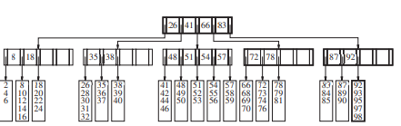

Hình 6.67 Cây B sau khi xóa 99 khỏi cây B trong Hình 4.66

thấm đến tận gốc. Gốc không thể có chỉ một con (và ngay cả khi điều này

đã được cho phép, nó sẽ là ngớ ngẩn). Nếu một gốc còn lại một con do kết quả của việc nhận nuôi xử lý, sau đó chúng tôi loại bỏ gốc và làm cho con của nó trở thành rễ mới của cây. Đây là cách duy nhất để cây B giảm chiều cao. Ví dụ: giả sử chúng ta muốn xóa 99 khỏi cây B trong Hình 4.66. Vì chiếc lá chỉ có hai mục và người hàng xóm của nó đã ở

tối thiểu là ba, chúng tôi kết hợp các mục thành một lá mới gồm năm mục. Kết quả là,

cha mẹ chỉ có hai con. Tuy nhiên, nó có thể nhận nuôi từ một người hàng xóm, bởi vì người hàng xóm có bốn người con. Kết quả là cả hai có ba người con. Kết quả như hình 4.67.

### 6.8**.Bộ và Bản đồ trong Thư Viện Chuẩn**

Các vùng chứa STL được thảo luận trong Chương 3 — cụ thể là vectơ và danh sách — không hiệu quả đối với đang tìm kiếm. Do đó, STL cung cấp hai vùng chứa bổ sung, set và map, đảm bảo chi phí logarit cho các hoạt động cơ bản như chèn, xóa và tìm kiếm.

6.8.1 Bộ Tập hợp là một vùng chứa có thứ tự không cho phép trùng lặp. Nhiều thành ngữ được sử dụng để truy cập các mục trong vectơ và danh sách cũng hoạt động cho một tập hợp. Cụ thể, lồng trong tập hợp là các loại trình lặp và const_iterator cho phép duyệt qua tập hợp và một số phương thức từ vectơ và danh sách được đặt tên giống hệt nhau trong tập hợp, bao gồm bắt đầu, kết thúc, kích thước và trống. Mẫu hàm in được mô tả trong Hình 3.6 sẽ hoạt động nếu được thông qua một bộ. Các hoạt động duy nhất được yêu cầu bởi tập hợp là khả năng chèn, loại bỏ và thực hiện tìm kiếm cơ bản (hiệu quả).

Quy trình chèn được đặt tên phù hợp. Tuy nhiên, bởi vì một tập hợp không cho phép các bản sao, có thể xảy ra lỗi chèn. Do đó, chúng tôi muốn kiểu trả về có thể chỉ ra điều này bằng một biến Boolean. Tuy nhiên, insert có kiểu trả về phức tạp hơn hơn một bool. Điều này là do insert cũng trả về một trình lặp đại diện cho x ở đâu khi chèn lợi nhuận. Trình lặp này đại diện cho mục mới được chèn hoặc mục hiện có điều đó khiến cho phần chèn bị lỗi, và nó rất hữu ích, vì biết vị trí của mục có thể làm cho việc xóa nó hiệu quả hơn bằng cách tránh tìm kiếm và truy cập trực tiếp vào nút

chứa vật phẩm. STL xác định một khuôn mẫu lớp được gọi là cặp ít hơn một cấu trúc với

thành viên thứ nhất và thứ hai để truy cập hai mục trong cặp. Có hai khác nhau

chèn các thói quen:

cặp <iterator, bool> insert (const Object & x);

cặp <biến lặp, bool> chèn (gợi ý trình lặp, const Object & x);

Chèn một tham số hoạt động như mô tả ở trên. Chèn hai tham số cho phép

đặc điểm kỹ thuật của một gợi ý, đại diện cho vị trí mà x sẽ đến. Nếu gợi ý

là chính xác, việc chèn nhanh, thường là O (1). Nếu không, việc chèn được thực hiện bằng cách sử dụng bình thường thuật toán chèn và thực hiện tương đối với phép chèn một tham số. Ví dụ, mã sau có thể nhanh hơn bằng cách sử dụng chèn hai tham số thay vì chèn một tham số:

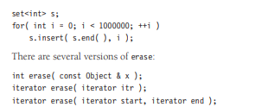

Phép xóa một tham số đầu tiên sẽ xóa x (nếu được tìm thấy) và trả về số lượng mục

thực sự đã bị xóa, rõ ràng là 0 hoặc 1. Lần xóa một tham số thứ hai

hoạt động giống như trong vector và danh sách. Nó loại bỏ đối tượng tại vị trí được cung cấp bởi trình lặp, trả về một trình lặp đại diện cho phần tử theo sau nó ngay lập tức

trước khi gọi để xóa và làm mất hiệu lực của nó, nó sẽ trở nên cũ. Hai tham số

xóa hoạt động giống như trong vectơ hoặc danh sách, xóa tất cả các mục bắt đầu từ đầu, lên đến nhưng không bao gồm mục ở cuối. Đối với tìm kiếm, thay vì một quy trình chứa trả về một biến Boolean, tập hợp cung cấp một quy trình tìm kiếm trả về một trình lặp đại diện cho vị trí của mục (hoặc điểm đánh dấu nếu tìm kiếm không thành công). Điều này cung cấp thêm thông tin đáng kể, miễn phí trong thời gian chạy. Chữ ký của tìm là

trình lặp tìm (const Object & x) const; Theo mặc định, việc sắp xếp sử dụng đối tượng hàm <Object> ít hơn, đối tượng này tự nó được triển khai bằng cách gọi toán tử <cho Đối tượng. Một thứ tự thay thế có thể được chỉ định bằng cách khởi tạo mẫu tập hợp với một kiểu đối tượng hàm. Ví dụ: chúng ta có thể tạo một tập hợp lưu trữ các đối tượng chuỗi, bỏ qua sự phân biệt chữ hoa chữ thường bằng cách sử dụng CaseInsensitiveCompare

đối tượng hàm được mã hóa trong Hình 1.25. Trong đoạn mã sau, tập hợp s có kích thước 1:

set <string, CaseInsensitiveCompare> s;

s.insert ("Xin chào"); s.insert ("HeLLo");

cout << "Kích thước là:" << s.size () << endl;

**6.8.2 Bản đồ**

Bản đồ được sử dụng để lưu trữ một tập hợp các mục nhập có thứ tự bao gồm các khóa và giá trị của chúng. Các khóa phải là duy nhất, nhưng một số khóa có thể ánh xạ đến các giá trị giống nhau. Vì vậy, các giá trị không cần là duy nhất. Các phím trong bản đồ được duy trì theo thứ tự được sắp xếp hợp lý. Bản đồ hoạt động giống như một tập hợp được khởi tạo với một cặp, có chức năng so sánh chỉ tham chiếu đến khóa.5 Do đó, nó hỗ trợ bắt đầu, kết thúc, kích thước và trống, nhưng trình lặp bên dưới là một cặp khóa-giá trị. Nói cách khác, đối với một trình lặp itr, * itr thuộc loại cặp <KeyType, ValueType>. Bản đồ cũng hỗ trợ chèn, tìm và xóa. Để chèn, một phải cung cấp một cặp đối tượng <KeyType, ValueType>. Mặc dù tìm kiếm chỉ yêu cầu một khóa, trình lặp nó trả về một cặp tham chiếu. Chỉ sử dụng các thao tác này thường không đáng giá

bởi vì hành lý cú pháp có thể đắt tiền. May mắn thay, bản đồ có một thao tác bổ sung quan trọng mang lại cú pháp đơn giản. Các toán tử lập chỉ mục mảng được nạp chồng cho các bản đồ như sau:

ValueType & operator [] (const KeyType & key);

Ngữ nghĩa của toán tử [] như sau. Nếu khóa có trong bản đồ, một tham chiếu đến

giá trị tương ứng được trả về. Nếu khóa không có trong bản đồ, nó sẽ được chèn với một khóa mặc định giá trị vào bản đồ và sau đó một tham chiếu đến giá trị mặc định đã chèn được trả về. Mặc định giá trị nhận được bằng cách áp dụng một hàm tạo tham số không hoặc bằng 0 cho nguyên thủy các loại. Các ngữ nghĩa này không cho phép phiên bản truy cập của toán tử [], vì vậy toán tử [] không thể được sử dụng trên một bản đồ không đổi. Ví dụ: nếu một bản đồ được truyền bằng tham chiếu không đổi, bên trong quy trình, toán tử [] không sử dụng được.

Đoạn mã trong Hình 4.68 minh họa hai kỹ thuật để truy cập các mục trong bản đồ.

Đầu tiên, hãy quan sát rằng tại dòng 3, phía bên trái gọi toán tử [], do đó chèn "Pat" và

nhân đôi của giá trị 0 vào bản đồ và trả về một tham chiếu cho nhân đôi đó. Sau đó, bài tập thay đổi gấp đôi bên trong bản đồ thành 75000. Dòng 4 xuất ra 75000. Thật không may, dòng 5 chèn "Jan" và mức lương 0,0 vào bản đồ và sau đó in nó. Điều này có thể có hoặc không là điều thích hợp để làm, tùy thuộc vào ứng dụng. Nếu điều quan trọng là phải phân biệt giữa các mục có trong bản đồ và những mục không có trong bản đồ hoặc nếu điều quan trọng là không chèn vào bản đồ (bởi vì nó là bất biến), sau đó một cách tiếp cận thay thế được hiển thị tại các dòng 7 đến 12 có thể được sử dụng. Ở đó chúng tôi thấy một cuộc gọi để tìm. Nếu khóa không được tìm thấy, trình lặp là điểm đánh dấu và có thể được kiểm tra. Nếu khóa được tìm thấy, chúng tôi có thể truy cập mục thứ hai trong cặp được tham chiếu bởi trình lặp, là giá trị được liên kết với khóa. Chúng tôi cũng có thể gán cho itr-> second nếu, thay vì một const_iterator, itr là một trình lặp.

**4.8.3 Thực hiện bộ và bản đồ**

C ++ yêu cầu bộ và bản đồ đó hỗ trợ các thao tác chèn, xóa và tìm cơ bản trong

logarit thời gian trong trường hợp xấu nhất. Do đó, việc triển khai cơ bản là một sự cân bằng

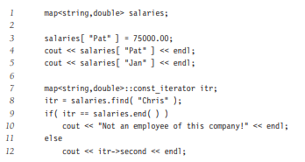

Hình 6.68 Truy cập các giá trị trong bản đồ

cây tìm kiếm nhị phân. Thông thường, một cây AVL không được sử dụng; thay vào đó là những cây đỏ-đen từ trên xuống, thường được sử dụng trong Phần 12.2.

Một vấn đề quan trọng trong việc triển khai tập hợp và bản đồ là cung cấp hỗ trợ cho trình lặp các lớp học. Tất nhiên, bên trong, trình vòng lặp duy trì một con trỏ đến nút “hiện tại” trong sự lặp lại. Phần cứng đang tiến đến nút tiếp theo một cách hiệu quả. Có thể có một số

một số giải pháp được liệt kê ở đây:

1. Khi trình lặp được xây dựng, hãy để mỗi trình lặp lưu trữ dưới dạng dữ liệu của nó một mảng chứa các mục đã đặt. Điều này không hiệu quả: Nó khiến bạn không thể triển khai hiệu quả bất kỳ các quy trình trả về một trình lặp sau khi sửa đổi tập hợp, chẳng hạn như một số phiên bản xóa và chèn.

2. Yêu cầu trình lặp duy trì một ngăn xếp lưu trữ các nút trên đường dẫn đến nút hiện tại. Với thông tin này, người ta có thể suy ra nút tiếp theo trong lần lặp, là nút

trong cây con bên phải của nút hiện tại có chứa mục tối thiểu hoặc mục gần nhất

tổ tiên chứa nút hiện tại trong cây con bên trái của nó. Điều này làm cho trình lặp

hơi lớn và làm cho mã trình vòng lặp vụng về.

3. Có mỗi nút trong cây tìm kiếm lưu trữ cha của nó ngoài các nút con. Các

trình vòng lặp không lớn bằng, nhưng hiện tại mỗi nút cần thêm bộ nhớ và

mã để lặp vẫn còn vụng về.

4. Yêu cầu mỗi nút duy trì các liên kết bổ sung: một nút tiếp theo nhỏ hơn và một nút tiếp theo lớn hơn nút. Điều này tốn không gian, nhưng việc lặp lại rất đơn giản để thực hiện và dễ dàng duy trì các liên kết này.

5. Duy trì các liên kết bổ sung chỉ cho các nút có nullptr liên kết trái hoặc phải bằng cách sử dụng các biến Boolean bổ sung để cho phép các quy trình cho biết liệu một liên kết bên trái có đang được sử dụng làm

liên kết trái cây tìm kiếm nhị phân tiêu chuẩn hoặc liên kết đến nút nhỏ hơn tiếp theo và tương tự cho liên kết bên phải (Bài tập 4.49). Ý tưởng này được gọi là cây luồng và được sử dụng trong nhiều triển khai STL.

**4.8.4 Một ví dụ sử dụng một số bản đồ**

Nhiều từ tương tự với các từ khác. Ví dụ: bằng cách thay đổi chữ cái đầu tiên, từ

rượu vang có thể trở thành bữa tối, tốt, dòng, tôi, chín, thông, hoặc nho. Bằng cách thay đổi chữ cái thứ ba, rượu có thể trở thành rộng, vợ, lau, hoặc dây, trong số những người khác. Bằng cách thay đổi chữ cái thứ tư, rượu vang có thể trở thành gió, cánh, nháy mắt, hoặc chiến thắng, trong số những người khác. Điều này cung cấp 15 từ khác nhau có thể

có được bằng cách thay đổi chỉ một chữ cái trong rượu vang. Trên thực tế, có hơn 20 từ khác nhau, một số mờ mịt hơn. Chúng tôi muốn viết một chương trình để tìm tất cả các từ có thể thay đổi thành ít nhất 15 từ khác bằng cách thay thế một ký tự. Chúng tôi giả định rằng chúng tôi có một từ điển bao gồm khoảng 89.000 từ khác nhau với độ dài khác nhau. Phần lớn từ có từ 6 đến 11 ký tự. Bản phân phối bao gồm 8,205 từ sáu chữ cái,

11.989 từ bảy chữ cái, 13.672 từ tám chữ cái, 13.014 từ chín chữ cái, 11.297

từ mười chữ cái và 8.617 từ mười một chữ cái. (Trong thực tế, những từ dễ thay đổi nhất là từ ba, bốn và năm ký tự, nhưng những từ dài hơn là những từ tốn nhiều thời gian

kiểm tra.) Chiến lược đơn giản nhất là sử dụng một bản đồ trong đó các khóa là các từ và

các giá trị là vectơ chứa các từ có thể được thay đổi từ khóa bằng

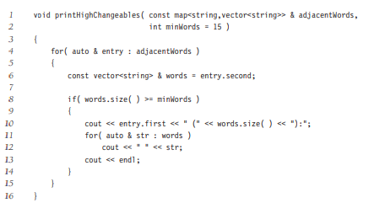

Hình 6.69 Cho một bản đồ chứa các từ làm khóa và vectơ các từ khác nhau về

chỉ một ký tự làm giá trị, xuất ra các từ có tối thiểu từ AdWords trở lên có thể đạt được

bằng cách thay thế một ký tự thay thế một ký tự. Quy trình trong Hình 4.69 cho thấy cách bản đồ được tạo ra cuối cùng (chúng tôi vẫn chưa viết mã cho phần đó) có thể được sử dụng để in yêu cầu các câu trả lời. Mã sử ​​dụng một phạm vi cho vòng lặp để đi qua bản đồ và xem các mục nhập các cặp bao gồm một từ và một vectơ từ. Các tham chiếu không đổi ở dòng 4 và 6 được sử dụng để thay thế các biểu thức phức tạp và tránh tạo các bản sao không cần thiết. Vấn đề chính là làm thế nào để xây dựng bản đồ từ một mảng chứa 89.000 từ ngữ. Quy trình trong Hình 4.70 là một hàm đơn giản để kiểm tra xem hai từ có

giống nhau ngoại trừ sự thay thế một ký tự. Chúng tôi có thể sử dụng quy trình để cung cấp thuật toán đơn giản nhất cho việc xây dựng bản đồ, đó là một bài kiểm tra bạo lực của tất cả các cặp từ. Thuật toán này được thể hiện trong hình 4.71.

Nếu chúng tôi tìm thấy một cặp từ chỉ khác nhau ở một ký tự, chúng tôi có thể cập nhật bản đồ tại dòng 12 và 13. Thành ngữ mà chúng tôi đang sử dụng ở dòng 12 là adjWords [str] đại diện cho vectơ của các từ giống với str, ngoại trừ một ký tự. Nếu trước đây chúng ta đã str đã thấy, sau đó nó có trong bản đồ và chúng ta chỉ cần thêm từ mới vào vectơ trong bản đồ và chúng tôi thực hiện việc này bằng cách gọi push_back. Nếu chúng ta chưa từng thấy str trước đây, thì hành động của bằng cách sử dụng toán tử [] đặt nó vào bản đồ, với một vectơ có kích thước 0 và trả về vectơ này, vì vậy

push_back cập nhật vectơ thành kích thước 1. Nói chung, một thành ngữ siêu bóng bẩy để duy trì một bản đồ trong đó giá trị là một tập hợp.

Vấn đề với thuật toán này là nó chậm và mất 97 giây trên máy tính của chúng tôi. Một cải tiến rõ ràng là tránh so sánh các từ có độ dài khác nhau. Chúng ta có thể

thực hiện điều này bằng cách nhóm các từ theo độ dài của chúng và sau đó chạy thuật toán trước đó trên mỗi nhóm riêng biệt. Để làm điều này, chúng ta có thể sử dụng bản đồ thứ hai! Ở đây khóa là một số nguyên đại diện cho một từ chiều dài và giá trị là tập hợp của tất cả các từ có độ dài đó. Chúng ta có thể sử dụng một vectơ để

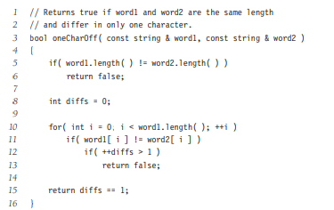

Hình 6.70 Quy trình kiểm tra xem hai từ chỉ khác nhau một ký tự hay không

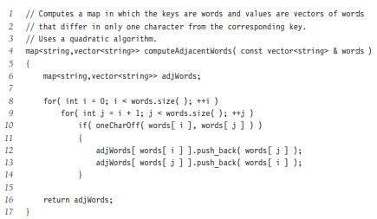

Hình 6.71 Chức năng tính toán một bản đồ chứa các từ làm khóa và một vectơ các từ

chỉ khác một ký tự làm giá trị. Phiên bản này chạy trong 1,5 phút trên 89.000-

từ điển từ. lưu trữ từng bộ sưu tập và áp dụng cùng một thành ngữ. Mã được hiển thị trong Hình 6.72. Hàng 8 hiển thị phần khai báo cho bản đồ thứ hai, các dòng 11 và 12 điền vào bản đồ, sau đó là một vòng lặp phụ được sử dụng để lặp lại từng nhóm từ. So với thuật toán đầu tiên, thuật toán thứ hai chỉ khó viết hơn một chút và chạy trong 18 giây, hoặc nhanh hơn khoảng sáu lần.

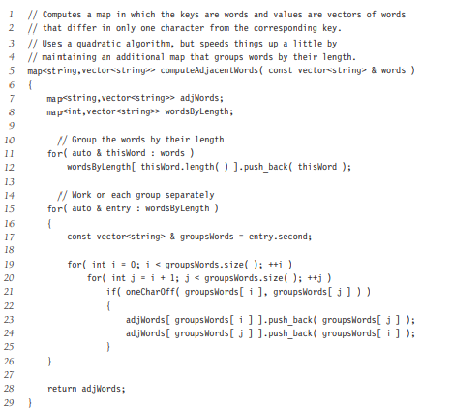

Hình 6.72 Chức năng tính toán một bản đồ chứa các từ làm khóa và một vectơ các từ

chỉ khác một ký tự làm giá trị. Nó chia các từ thành các nhóm theo độ dài từ. Điều này

phiên bản chạy trong 18 giây trên từ điển 89.000 từ.

Thuật toán thứ ba của chúng tôi phức tạp hơn và sử dụng các bản đồ bổ sung! Như trước đây, chúng tôi nhóm các từ theo độ dài từ, và sau đó làm việc trên từng nhóm riêng biệt. Để xem thuật toán này như thế nào hoạt động, giả sử chúng tôi đang làm việc với các từ có độ dài 4. Đầu tiên chúng tôi muốn tìm các cặp từ, chẳng hạn như rượu vang và rượu chín, giống hệt nhau ngoại trừ chữ cái đầu tiên. Một cách để làm điều này là

như sau: Đối với mỗi từ có độ dài 4, bỏ ký tự đầu tiên, để lại ba ký tự

đại diện từ. Tạo một bản đồ trong đó khóa là đại diện và giá trị là

một vectơ của tất cả các từ có đại diện đó. Ví dụ, trong việc xem xét đầu tiên

ký tự của nhóm từ bốn chữ cái, đại diện "ine" tương ứng với "dine", "fine",

"rượu", "chín", "của tôi", "cây nho", "cây thông", "dòng". Đại diện "oot" tương ứng với "boot", "chân", "cuốc", "loot", "muội", "zô". Mỗi vectơ riêng lẻ là một giá trị mới nhất này bản đồ tạo thành một nhóm các từ trong đó bất kỳ từ nào có thể được thay đổi thành bất kỳ từ nào khác bằng một thay thế một ký tự, vì vậy sau khi bản đồ mới nhất này được xây dựng, có thể dễ dàng đi qua nó và thêm các mục vào bản đồ gốc đang được tính toán. Sau đó chúng tôi sẽ tiếp tục ký tự thứ hai của nhóm từ bốn chữ cái, với một bản đồ mới, và sau đó là ký tự thứ ba ký tự, và cuối cùng là ký tự thứ tư.

Đại cương là

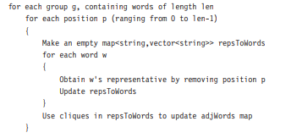

Hình 6.73 chứa cách triển khai thuật toán này. Thời gian chạy được cải thiện

đến hai giây. Điều thú vị là mặc dù việc sử dụng các bản đồ bổ sung làm cho

thuật toán nhanh hơn và cú pháp tương đối rõ ràng, mã không sử dụng thực tế

rằng các khóa của bản đồ được duy trì theo thứ tự được sắp xếp.

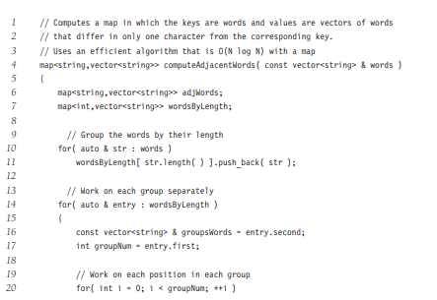

Hình 6.73 Chức năng tính toán một bản đồ chứa các từ làm khóa và một vectơ các từ

chỉ khác một ký tự làm giá trị. Phiên bản này chạy trong 2 giây trên 89.000-

từ điển từ.

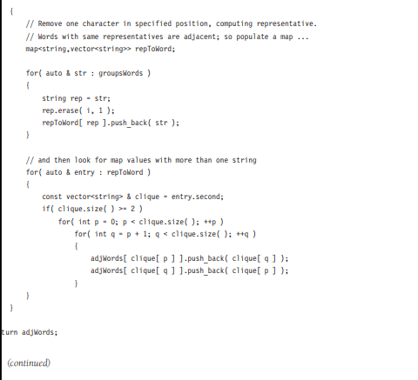

Hình 6.73 (tiếp theo)

Do đó, có thể cấu trúc dữ liệu hỗ trợ các hoạt động bản đồ nhưng

không đảm bảo thứ tự đã sắp xếp có thể hoạt động tốt hơn, vì nó đang được yêu cầu làm ít hơn. Chương 5 khám phá khả năng này và thảo luận về những ý tưởng đằng sau việc triển khai bản đồ thay thế mà C ++ 11 thêm vào Thư viện chuẩn, được gọi là bản đồ không có thứ tự. Một bản đồ không có thứ tự giảm thời gian thực thi từ 2 giây xuống 1,5 giây.

Tóm lược

Chúng tôi đã thấy việc sử dụng cây trong hệ điều hành, thiết kế trình biên dịch và tìm kiếm. Cây biểu thức là một ví dụ nhỏ về cấu trúc tổng quát hơn được gọi là cây phân tích cú pháp, vốn là một cấu trúc dữ liệu trung tâm trong thiết kế trình biên dịch. Cây phân tích cú pháp không phải là cây nhị phân, nhưng là

các phần mở rộng tương đối đơn giản của cây biểu thức (mặc dù các thuật toán để xây dựng chúng là không hoàn toàn đơn giản).

Cây tìm kiếm có tầm quan trọng lớn trong thiết kế thuật toán. Họ hỗ trợ gần như tất cả

các phép toán hữu ích và chi phí trung bình lôgarit là rất nhỏ. Việc triển khai cây tìm kiếm không đệ quy nhanh hơn một chút, nhưng các phiên bản đệ quy đẹp hơn, nhiều hơn

thanh lịch và dễ hiểu và dễ gỡ lỗi hơn. Vấn đề với cây tìm kiếm là

hiệu suất phụ thuộc nhiều vào đầu vào là ngẫu nhiên. Nếu không đúng như vậy, thời gian chạy sẽ tăng lên đáng kể, đến mức các cây tìm kiếm trở nên đắt đỏ được liên kết

danh sách.

Chúng tôi đã thấy một số cách để giải quyết vấn đề này. Cây AVL hoạt động bằng cách nhấn mạnh rằng tất cả các cây con bên trái và bên phải của các nút khác nhau về độ cao nhiều nhất là một. Điều này đảm bảo rằng cây

không thể vào quá sâu. Các hoạt động không thay đổi cây, như việc chèn, có thể

tất cả đều sử dụng mã cây tìm kiếm nhị phân tiêu chuẩn. Các hoạt động thay đổi cây phải khôi phục cái cây. Điều này có thể hơi phức tạp, đặc biệt là trong trường hợp xóa. Chúng tôi đã cho thấy cách khôi phục cây sau khi chèn trong thời gian O (logN).

Chúng tôi cũng đã kiểm tra cây splay. Các nút trong cây lan có thể sâu tùy ý, nhưng sau

mỗi lần truy cập cây được điều chỉnh theo cách hơi bí ẩn. Hiệu ứng ròng là

bất kỳ chuỗi hoạt động nào của M đều mất thời gian O (M logN), giống như một cây cân bằng sẽ mất.

Cây B là cây M cân bằng (trái ngược với cây 2 chiều hoặc nhị phân), tốt

thích hợp cho đĩa; một trường hợp đặc biệt là cây 2–3 (M = 3), là một cách khác để triển khai

cây tìm kiếm cân bằng.

Trong thực tế, thời gian chạy của tất cả các lược đồ cây cân bằng, trong khi nhanh hơn một chút đối với tìm kiếm, việc chèn và xóa sẽ tệ hơn (bởi một hệ số không đổi) so với

cây tìm kiếm nhị phân, nhưng điều này nói chung có thể chấp nhận được khi có sự bảo vệ chống lại đầu vào trường hợp xấu nhất dễ dàng thu được. Chương 12 thảo luận về một số cây tìm kiếm bổ sung

cấu trúc dữ liệu và cung cấp các triển khai chi tiết.

Lưu ý cuối cùng: Bằng cách chèn các phần tử vào cây tìm kiếm và sau đó thực hiện inorder qua, chúng tôi thu được các phần tử theo thứ tự được sắp xếp. Điều này cho phép thuật toán O (N logN) sắp xếp, là giới hạn trong trường hợp xấu nhất nếu sử dụng bất kỳ cây tìm kiếm phức tạp nào. Chúng ta sẽ thấy

những cách tốt hơn trong Chương 7, nhưng không có cách nào có thời hạn thấp hơn.

Bài tập

6.1 Đối với cây trong Hình 6.74:

a. Nút nào là gốc?

b. Những nút nào là lá?

6.2 Đối với mỗi nút trong cây của Hình 4.74:

a. Đặt tên cho nút cha.

b. Liệt kê những đứa trẻ.

c. Liệt kê các anh chị em.

d. Tính toán độ sâu.

e. Tính chiều cao.

6.3 Độ sâu của cây trong hình 6.74 là bao nhiêu?

6.4 Chứng tỏ rằng trong cây nhị phân gồm N nút, có N + 1 liên kết nullptr biểu diễn

bọn trẻ.

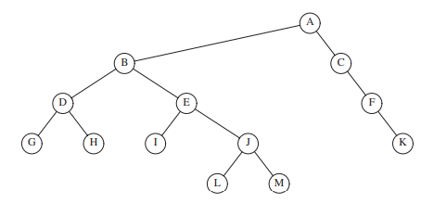

Hình 6.74 Cây cho các bài tập 6.1 đến 6.3

6.5 Chứng tỏ rằng số nút tối đa trong cây nhị phân có chiều cao h là 2h + 1 - 1.

6.6 Một nút đầy đủ là một nút có hai nút con. Chứng minh rằng số nút đầy đủ cộng

một bằng số lá trong cây nhị phân không có lá.

6.7 Giả sử cây nhị phân có các lá l1, l2, ..., lM ở độ sâu lần lượt là d1, d2, ..., dM.

Chứng minh rằng M

i = 1 2 − di ≤ 1 và xác định thời điểm đẳng thức đúng.

6.8 Đưa ra các biểu thức tiền tố, tiền tố và hậu tố tương ứng với cây trong

Hình 4.75.

6,9 a. Hiển thị kết quả của việc chèn 3, 1, 4, 6, 9, 2, 5, 7 vào một nhị phân trống ban đầu

cây tìm kiếm.

b. Hiển thị kết quả của việc xóa gốc

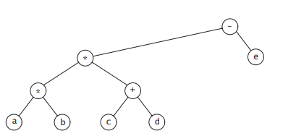

Hình 6.75 Cây cho bài tập 6.8

6.10 Gọi f (N) là số nút đầy đủ trung bình trong cây tìm kiếm nhị phân N nút.

a. Xác định giá trị của f (0) và f (1).

b. Chỉ ra rằng N> 1

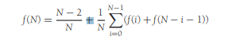

c. Chứng tỏ (bằng quy nạp) rằng f (N) = (N - 2) / 3 là một nghiệm của phương trình một phần

(b), với các điều kiện ban đầu trong phần (a).

d. Sử dụng kết quả của bài tập 4.6 để xác định số lá trung bình của một

Cây tìm kiếm nhị phân nút N.

6.11 Viết một triển khai của lớp tập hợp, với các trình vòng lặp được liên kết bằng cách sử dụng một nhị phân

cây tìm kiếm. Thêm vào mỗi nút một liên kết đến nút cha.

6.12 Viết một triển khai của lớp bản đồ bằng cách lưu trữ một thành viên dữ liệu có kiểu

đặt <Cặp <KeyType, ValueType >>.

6.13 Viết một triển khai của lớp tập hợp, với các trình vòng lặp được liên kết bằng cách sử dụng một nhị phân

cây tìm kiếm. Thêm vào mỗi nút một liên kết đến nút nhỏ nhất tiếp theo và nút lớn nhất tiếp theo.

Để làm cho mã của bạn đơn giản hơn, hãy thêm một nút đầu trang và nút đuôi không phải là một phần của

cây tìm kiếm nhị phân, nhưng giúp làm cho danh sách liên kết một phần của mã đơn giản hơn.

6.14 Giả sử bạn muốn thực hiện một thử nghiệm để xác minh các vấn đề có thể

gây ra bởi các cặp chèn / loại bỏ ngẫu nhiên. Đây là một chiến lược không hoàn toàn ngẫu nhiên, nhưng đủ chặt chẽ. Bạn xây dựng một cây với N phần tử bằng cách chèn N phần tử

được chọn ngẫu nhiên trong khoảng từ 1 đến M = αN. Sau đó, bạn thực hiện các cặp chèn N2 sau đó là xóa. Giả sử sự tồn tại của một thói quen, randomInteger (a, b),

trả về một số nguyên ngẫu nhiên thống nhất giữa a và b.

a. Giải thích cách tạo một số nguyên ngẫu nhiên giữa 1 và M chưa có

trong cây (vì vậy có thể thực hiện chèn ngẫu nhiên). Xét về N và α,

là thời gian chạy của hoạt động này?

b. Giải thích cách tạo một số nguyên ngẫu nhiên giữa 1 và M đã có trong

cây (vì vậy có thể thực hiện xóa ngẫu nhiên). Thời gian chạy của

hoạt động này?

c. Một lựa chọn tốt của α là gì? Tại sao?

6.15 Viết một chương trình để đánh giá theo kinh nghiệm các chiến lược sau để loại bỏ các nút

với hai đứa trẻ:

a. Thay thế bằng nút lớn nhất, X, trong TL và loại bỏ X. một cách đệ quy.

b. Thay thế lần lượt bằng nút lớn nhất trong TL và nút nhỏ nhất trong TR, và

đệ quy loại bỏ nút thích hợp.

c. Thay thế bằng nút lớn nhất trong TL hoặc nút nhỏ nhất trong TR (đệ quy

loại bỏ nút thích hợp), thực hiện lựa chọn ngẫu nhiên.

Chiến lược nào dường như mang lại sự cân bằng nhất? Cái nào tốn ít thời gian CPU nhất để

xử lý toàn bộ trình tự?

6.16 Làm lại lớp cây tìm kiếm nhị phân để thực hiện xóa lười. Lưu ý cẩn thận rằng

điều này ảnh hưởng đến tất cả các thói quen. Đặc biệt thách thức là findMin và findMax,

bây giờ phải được thực hiện đệ quy.

6.17 Chứng minh rằng độ sâu của cây tìm kiếm nhị phân ngẫu nhiên (độ sâu của nút sâu nhất) là

Trung bình là O (logN).

6.18 a. Đưa ra biểu thức chính xác cho số lượng nút tối thiểu trong cây AVL là

chiều cao h.

b. Số nút tối thiểu trong cây AVL có chiều cao 15 là bao nhiêu?

6.19 Hiển thị kết quả của việc chèn 2, 1, 4, 5, 9, 3, 6, 7 vào cây AVL trống ban đầu.

6.20 Các phím 1, 2, ..., 2k - 1 được chèn theo thứ tự vào cây AVL trống ban đầu. Chứng minh

rằng cây kết quả là hoàn toàn cân bằng.

6.21 Viết các thủ tục còn lại để thực hiện các phép quay đơn và quay kép AVL.

6.22 Thiết kế một thuật toán thời gian tuyến tính xác minh rằng thông tin chiều cao trong AVL

cây được duy trì chính xác và thuộc tính cân bằng theo thứ tự.

6.23 Viết một hàm không đệ quy để chèn vào cây AVL.

4.24 Chứng tỏ rằng thuật toán xóa trong Hình 4.47 là đúng

4,25 a. Cần bao nhiêu bit cho mỗi nút để lưu trữ chiều cao của một nút trong một nút N

Cây AVL?

b. Cây AVL nhỏ nhất làm tràn bộ đếm chiều cao 8 bit là gì?

6.26 Viết các hàm để thực hiện quay kép mà không làm hiệu quả

hai phép quay đơn.

6.27 Hiển thị kết quả của việc truy cập các phím 3, 9, 1, 5 theo thứ tự trong cây splay trong

Hình 6.76.

6.28 Hiển thị kết quả của việc xóa phần tử có khóa 6 trong cây splay kết quả cho

bài tập trước.

6,29 a. Chỉ ra rằng nếu tất cả các nút trong một cây splay được truy cập theo thứ tự tuần tự, cây kết quả bao gồm một chuỗi trái con.

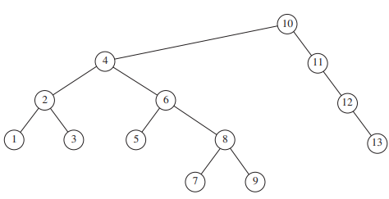

Hình 6.76 Cây cho bài tập 6.27

b. Chỉ ra rằng nếu tất cả các nút trong một cây splay được truy cập theo thứ tự tuần tự, thì tổng thời gian truy cập là O (N), không phụ thuộc vào cây ban đầu.

6.30 Viết chương trình thực hiện các phép toán ngẫu nhiên trên cây splay. Đếm tổng

số lần quay được thực hiện trên chuỗi. Thời gian chạy như thế nào

so sánh với cây AVL và cây tìm kiếm nhị phân không cân bằng?

6.31 Viết các hàm hiệu quả chỉ đưa một con trỏ tới gốc của cây nhị phân, T và

tính toán

a. số lượng nút trong T

b. số lượng lá trong T

c. số lượng nút đầy đủ trong T

Thời gian chạy các thói quen của bạn là gì?

6.32 Thiết kế thuật toán thời gian tuyến tính đệ quy kiểm tra xem cây nhị phân có thỏa mãn hay không

thuộc tính thứ tự cây tìm kiếm tại mọi nút.

6.33 Viết một hàm đệ quy đưa một con trỏ đến nút gốc của cây T và

trả về một con trỏ đến nút gốc của cây dẫn đến việc loại bỏ tất cả các lá

từ T.

6.34 Viết hàm để tạo cây tìm kiếm nhị phân ngẫu nhiên nút N với

các phím từ 1 đến N. Thời gian hoạt động của thói quen của bạn là gì?

6.35 Viết một hàm tạo cây AVL có chiều cao h với ít nút nhất. Những gì là

thời gian chạy chức năng của bạn?

6.36 Viết hàm để tạo cây tìm kiếm nhị phân cân bằng hoàn hảo có chiều cao h với

các phím từ 1 đến 2h + 1 - 1. Thời gian hoạt động của chức năng của bạn là bao nhiêu?

6.37 Viết một hàm nhận đầu vào là cây tìm kiếm nhị phân, T và hai khóa, k1 và k2,

được sắp xếp sao cho k1 ≤ k2 và in tất cả các phần tử X trong cây sao cho

k1 ≤ Khoá (X) ≤ k2. Không giả định bất kỳ thông tin nào về loại khóa ngoại trừ

rằng chúng có thể được đặt hàng (nhất quán). Chương trình của bạn sẽ chạy trong O (K + logN) thời gian trung bình, trong đó K là số khóa được in. Giới hạn thời gian chạy của

thuật toán của bạn.

6.38 Các cây nhị phân lớn hơn trong chương này được tạo tự động bởi một chương trình.

Điều này được thực hiện bằng cách gán một tọa độ (x, y) cho mỗi nút cây, vẽ một vòng tròn

xung quanh mỗi tọa độ (điều này khó thấy trong một số hình ảnh) và kết nối mỗi

nút cha của nó. Giả sử bạn có một cây tìm kiếm nhị phân được lưu trữ trong bộ nhớ (có lẽ

được tạo bởi một trong các quy trình ở trên) và mỗi nút có hai trường bổ sung để

lưu trữ các tọa độ.

a. Tọa độ x có thể được tính bằng cách ấn định số truyền tải của inorder.

Viết một quy trình để thực hiện việc này cho mỗi nút trong cây.

b. Tọa độ y có thể được tính bằng cách sử dụng giá trị âm của độ sâu của

nút. Viết một quy trình để thực hiện việc này cho mỗi nút trong cây.

c. Xét về một số đơn vị tưởng tượng, kích thước của bức tranh sẽ như thế nào?

Làm cách nào bạn có thể điều chỉnh các đơn vị sao cho cây luôn có kích thước xấp xỉ 2/3 là

cao như nó là rộng?

d. Chứng minh rằng sử dụng hệ thống này không có đường nào cắt nhau và đối với bất kỳ nút nào, X, tất cả các phần tử

trong cây con bên trái của X xuất hiện ở bên trái X và tất cả các phần tử trong cây con bên phải của X

xuất hiện ở bên phải X.

6.39 Viết một chương trình vẽ cây có mục đích chung sẽ chuyển đổi một cây thành

sau đây hướng dẫn trình hợp dịch đồ thị:

a. Vòng tròn (X, Y)

b. DrawLine (i, j)

Lệnh đầu tiên vẽ một vòng tròn tại (X, Y) và lệnh thứ hai kết nối

vòng tròn thứ i đến vòng tròn thứ j (các vòng tròn được đánh số theo thứ tự đã vẽ). Bạn nên làm cho chương trình này trở thành một chương trình và xác định một số loại ngôn ngữ đầu vào hoặc biến nó thành một

hàm có thể được gọi từ bất kỳ chương trình nào. Thời gian chạy của bạn là bao nhiêu

công viêc hằng ngày?

6.40 Viết một quy trình để liệt kê các nút của cây nhị phân theo thứ tự cấp. Liệt kê gốc, sau đó

các nút ở độ sâu 1, tiếp theo là các nút ở độ sâu 2, v.v. Bạn phải làm điều này trong

thời gian tuyến tính. Chứng minh thời gian ràng buộc của bạn.

6,41 a. Viết một quy trình để thực hiện chèn vào B-tree.

b. Viết một quy trình để thực hiện xóa khỏi B-tree. Khi một mục bị xóa, nó có

cần thiết để cập nhật thông tin trong các nút nội bộ? c. Sửa đổi quy trình chèn của bạn để nếu cố gắng thêm vào một nút

đã có M mục nhập, một tìm kiếm được thực hiện cho một anh chị em có ít hơn M

con trước khi nút được tách.

6.42 A B ∗ -bố bậc M là cây B trong đó mỗi nút bên trong có từ 2M / 3 đến

M con. Mô tả một phương pháp để thực hiện chèn vào B ∗ -tree.

6.43 Chỉ ra cách cây trong Hình 6.77 được biểu diễn bằng cách sử dụng liên kết con / anh chị em

thực hiện.

6.44 Viết thủ tục duyệt cây được lưu trữ với các liên kết con / anh chị em.

4.45 Hai cây nhị phân tương tự nhau nếu chúng đều rỗng hoặc cả hai đều rỗng và có

các cây con trái và phải tương tự nhau. Viết một hàm để quyết định xem hai cây nhị phân

tương tự nhau. Thời gian hoạt động của chức năng của bạn là gì?

6.46 Hai cây T1 và T2 là đồng phân nếu T1 có thể biến đổi thành T2 bằng cách hoán đổi

con trái và phải của (một số) nút trong T1. Ví dụ, hai cây trong

Hình 6.78 là phép đồng hình vì chúng giống nhau nếu con của A, B và

G, chứ không phải các nút khác, được hoán đổi.

1. Đưa ra thuật toán thời gian đa thức để quyết định xem hai cây có là đồng phân hay không.

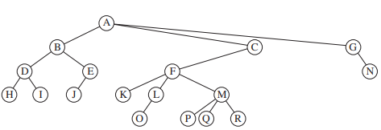

Hình 6.77 Cây cho bài tập 6.43

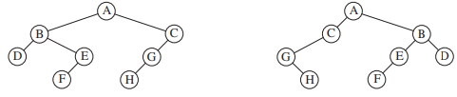

Hình 6.78 Hai cây đẳng tích

b. Thời gian chạy chương trình của bạn (có một giải pháp tuyến tính) là gì?

6,47 a. Chỉ ra rằng thông qua các phép quay đơn AVL, bất kỳ cây tìm kiếm nhị phân nào T1 đều có thể được chuyển đổi

vào một cây tìm kiếm khác T2 (với các mục giống nhau). b. Đưa ra một thuật toán để thực hiện phép biến đổi này bằng cách sử dụng phép quay O (N logN) trên

Trung bình cộng. c. Chứng tỏ rằng phép biến đổi này có thể thực hiện được với phép quay O (N), trường hợp xấu nhất.

6.48 Giả sử chúng ta muốn thêm phép toán findKth vào danh mục của mình. Phép toán findKth (k) trả về mục nhỏ thứ k trong cây. Giả sử tất cả các mục là

khác biệt. Giải thích cách sửa đổi cây tìm kiếm nhị phân để hỗ trợ hoạt động này trong thời gian trung bình O (logN), mà không hy sinh giới hạn thời gian của bất kỳ giới hạn nào khác

hoạt động.

6.49 Vì cây tìm kiếm nhị phân với N nút có N + 1 con trỏ nullptr, một nửa không gian

được phân bổ trong cây tìm kiếm nhị phân cho thông tin con trỏ bị lãng phí. Giả sử rằng

nếu một nút có nút con bên trái nullptr, chúng tôi thực hiện liên kết con bên trái của nó với nút con thứ nhất của nó và nếu một nút có con bên phải nullptr, chúng tôi thực hiện liên kết con bên phải của nó với

người kế nhiệm inorder. Đây được gọi là cây luồng và các liên kết phụ được gọi là

chủ đề.

a. Làm thế nào chúng ta có thể phân biệt chủ đề với con trỏ con thực?

b. Viết các quy trình để thực hiện việc chèn và xóa vào một cây được xâu chuỗi trong

cách mô tả ở trên.

c. Ưu điểm của việc sử dụng cây ren là gì?

6.50 Viết chương trình đọc tệp mã nguồn C ++ và xuất ra danh sách tất cả các số nhận dạng

(nghĩa là, tên biến, nhưng không phải từ khóa, không được tìm thấy trong nhận xét hoặc chuỗi

hằng số) theo thứ tự bảng chữ cái. Mỗi số nhận dạng phải được xuất ra với một danh sách dòng

số mà nó xảy ra.

6.51 Tạo chỉ mục cho một cuốn sách. Tệp đầu vào bao gồm một tập hợp các mục chỉ mục. Mỗi dòng bao gồm chuỗi IX :, theo sau là tên mục nhập chỉ mục được đặt trong dấu ngoặc nhọn, theo sau là số trang được đặt trong dấu ngoặc nhọn. Mỗi ! trong một mục chỉ mục tên đại diện cho một cấp độ lại. A | (đại diện cho phần đầu của một dải ô và dấu |) đại diện cho cuối dãy. Đôi khi, phạm vi này sẽ là cùng một trang. Trong trường hợp đó,

chỉ xuất một số trang duy nhất. Nếu không, không thu gọn hoặc mở rộng phạm vi trên

của riêng bạn. Ví dụ, Hình 4.79 cho thấy đầu vào mẫu và Hình 4.80 cho thấy

đầu ra tương ứng.

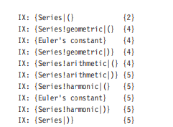

Hình 6.79 Đầu vào mẫu cho Bài tập 6.51

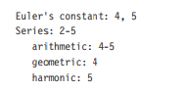

Hình 6.80 Đầu ra mẫu cho Bài tập 6.51

Người giới thiệu

Thông tin thêm về cây tìm kiếm nhị phân và đặc biệt là các thuộc tính toán học của

cây, có thể được tìm thấy trong hai cuốn sách của Knuth, [22] và [23].

Một số bài báo giải quyết sự thiếu cân bằng do các thuật toán xóa thành kiến ​​trong

cây tìm kiếm nhị phân. Bài báo của Hibbard [19] đã đề xuất thuật toán xóa ban đầu và

thiết lập rằng một lần xóa sẽ bảo toàn tính ngẫu nhiên của cây. Một phân tích hoàn chỉnh có

chỉ được thực hiện cho các cây có ba nút [20] và bốn nút [5]. Eppinger’s paper

[14] đã cung cấp bằng chứng thực nghiệm ban đầu về tính không bình thường, và các bài báo của Culberson

và Munro [10], [11] đã cung cấp một số bằng chứng phân tích (nhưng không phải là bằng chứng hoàn chỉnh cho

trường hợp chung của chèn và xóa xen kẽ).

Adelson-Velskii và Landis [1] đề xuất cây AVL. Gần đây, nó đã được hiển thị rằng cho

Cây AVL, nếu việc tái cân bằng chỉ được thực hiện trên các lần chèn chứ không phải khi xóa, trong

các trường hợp nhất định cấu trúc kết quả vẫn duy trì độ sâu O (log M) trong đó M

là số lần chèn [28]. Kết quả mô phỏng cho cây AVL và các biến thể trong đó

sự mất cân bằng chiều cao được phép tối đa là k đối với các giá trị khác nhau của k, được trình bày trong

[21]. Phân tích chi phí tìm kiếm trung bình trong cây AVL chưa đầy đủ, nhưng một số kết quả

chứa trong [24].

[3] và [8] được coi là cây tự điều chỉnh giống như loại trong Mục 4.5.1. Splay cây là

được mô tả trong [29].

Cây B lần đầu tiên xuất hiện trong [6]. Việc triển khai được mô tả trong bài báo gốc cho phép

dữ liệu được lưu trữ trong các nút nội bộ cũng như các lá. Cấu trúc dữ liệu chúng tôi đã mô tả

đôi khi được gọi là B + -tree. Một cuộc khảo sát về các loại cây B khác nhau được trình bày trong

[9]. Kết quả thực nghiệm của các chương trình khác nhau được báo cáo trong [17]. Phân tích 2–3 cây và

Cây B có thể được tìm thấy trong [4], [13], và [32].

Bài tập 4.17 khá khó. Một giải pháp có thể được tìm thấy trong [15]. Bài tập 4.29

là từ [32]. Thông tin về B * -trees, được mô tả trong Bài tập 4.42, có thể được tìm thấy trong [12].

Bài tập 4.46 là của [2]. Lời giải cho Bài tập 4.47 sử dụng phép quay 2N - 6 được đưa ra trong

[30]. Sử dụng chủ đề, à la Bài tập 4.49, lần đầu tiên được đề xuất trong [27]. cây k-d, xử lý

dữ liệu đa chiều, lần đầu tiên được đề xuất trong [7] và được thảo luận trong Chương 12.

Các cây tìm kiếm cân bằng phổ biến khác là cây đỏ-đen [18] và cây cân bằng trọng lượng

[26]. Các lược đồ cây cân bằng hơn có thể được tìm thấy trong sách [16] và [25].

1. G. M. Adelson-Velskii và E. M. Landis, “Một thuật toán cho tổ chức thông tin,” Liên Xô. Chiếu. Doklady, 3 (1962), 1259–1263.

2. A. V. Aho, J. E. Hopcroft và J. D. Ullman, Thiết kế và phân tích các thuật toán máy tính,

Addison-Wesley, Reading, Mass., 1974.

3. B. Allen và J. I. Munro, “Cây tìm kiếm tự tổ chức”, Tạp chí ACM, 25 (1978),

526–535.

4. R. A. Baeza-Yates, “Hành vi mong đợi của B + -trees theo Chèn ngẫu nhiên,” Acta Informatica, 26 (1989), 439–471.

5. R. A. Baeza-Yates, “Một thuật toán tầm thường Phân tích của ai không phải là: Sự tiếp tục”, BIT, 29

(1989), 88–113.

6. R. Bayer và E. M. McCreight, “Tổ chức và duy trì các chỉ số có thứ tự lớn,”

Acta Informatica, 1 (1972), 173–189.

7. J. L. Bentley, “Cây tìm kiếm nhị phân đa chiều được sử dụng để tìm kiếm liên kết,”

Thông tin liên lạc của ACM, 18 (1975), 509–517.

8. J. R. Bitner, “Heuristics giúp tổ chức động cấu trúc dữ liệu”, Tạp chí SIAM trên

Máy tính, 8 (1979), 82–110.

9. D. Comer, “Cây B phổ biến,” Khảo sát Điện toán, 11 (1979), 121–137.

10. J. Culberson và J. I. Munro, “Giải thích hành vi của cây tìm kiếm nhị phân dưới

Cập nhật kéo dài: Mô hình và mô phỏng, ”Tạp chí Máy tính, 32 (1989), 68–75.

11. J. Culberson và J. I. Munro, “Phân tích các thuật toán xóa tiêu chuẩn trong khớp chính xác

Cây tìm kiếm nhị phân miền, ”Algorithmica, 5 (1990), 295–311.

12. K. Culik, T. Ottman và D. Wood, “Cây đa đường dày đặc”, Giao dịch ACM trên Cơ sở dữ liệu

Hệ thống, 6 (1981), 486–512.

13. B. Eisenbath, N. Ziviana, G. H. Gonnet, K. Melhorn, và D. Wood, “Lý thuyết về rìa

Phân tích và ứng dụng của nó cho 2–3 cây và cây B, ”Thông tin và Kiểm soát, 55 (1982),

125–174.

14. J. L. Eppinger, “Nghiên cứu thực nghiệm về việc chèn và xóa trong cây tìm kiếm nhị phân,”

Thông tin liên lạc của ACM, 26 (1983), 663–669.

15. P. Flajolet và A. Odlyzko, “Chiều cao trung bình của cây nhị phân và cây đơn giản khác,”

Tạp chí Khoa học Máy tính và Hệ thống, 25 (1982), 171–213.

16. G. H. Gonnet và R. Baeza-Yates, Sổ tay Thuật toán và Cấu trúc Dữ liệu, ấn bản 2d.,

Addison-Wesley, Reading, Mass., 1991.

17. E. Gudes và S. Tsur, “Thử nghiệm với tổ chức lại cây B,” Kỷ yếu của ACM

Hội nghị chuyên đề SIGMOD về Quản lý Dữ liệu (1980), 200–206.

18. L. J. Guibas và R. Sedgewick, “Khung đa sắc cho cây cân bằng,” Kỷ yếu

của Hội nghị chuyên đề IEEE hàng năm lần thứ mười chín về Cơ sở của Khoa học Máy tính (1978), 8–21.

19. T. H. Hibbard, “Một số thuộc tính kết hợp của một số cây nhất định với các ứng dụng

Tìm kiếm và Sắp xếp, ”Tạp chí ACM, 9 (1962), 13–28.

20. A. T. Jonassen và D. E. Knuth, “Một thuật toán tầm thường không phải là phân tích của ai”, Tạp chí

Khoa học máy tính và hệ thống, 16 (1978), 301–322.

21. P. L. Karlton, S. H. Fuller, R. E. Scroggs và E. B. Kaehler, “Hiệu suất cân bằng chiều cao

Cây cối, ”Thông tin liên lạc của ACM, 19 (1976), 23–28.

22. D. E. Knuth, Nghệ thuật lập trình máy tính: Vol. 1: Các thuật toán cơ bản, phiên bản 3d,

Addison-Wesley, Reading, Mass., 1997.

23. D. E. Knuth, Nghệ thuật lập trình máy tính: Vol. 3: Sắp xếp và Tìm kiếm, 2d ed., AddisonWesley, Reading, Mass., 1998.

24. K. Melhorn, “Phân tích một phần các cây cân bằng chiều cao dưới các chèn ngẫu nhiên và

Xóa bỏ, ”Tạp chí Máy tính SIAM, 11 (1982), 748–760.

25. K. Melhorn, Cấu trúc dữ liệu và thuật toán 1: Sắp xếp và tìm kiếm, Springer-Verlag, Berlin,

Năm 1984.

26. J. Nievergelt và E. M. Reingold, “Cây tìm kiếm nhị phân của số dư có giới hạn,” Tạp chí SIAM

trên Computing, 2 (1973), 33–43.

27. A. J. Perlis và C. Thornton, “Thao tác ký hiệu trong danh sách có ren,” Truyền thông của

ACM, 3 (1960), 195–204.

28. S. Sen và R. E. Tarjan, “Xóa bỏ mà không cần tái cân bằng trong cây nhị phân cân bằng,”

Kỷ yếu của Hội nghị chuyên đề thứ hai mươi về các thuật toán rời rạc (2010), 1490–1499.

29. D. D. Sleator và R. E. Tarjan, “Cây tìm kiếm nhị phân tự điều chỉnh”, Tạp chí ACM, 32

(1985), 652–686.

30. D. D. Sleator, R. E. Tarjan và W. P. Thurston, “Khoảng cách quay, Tam giác, và

Hình học Hyperbolic, ”Tạp chí AMS (1988), 647–682.

31. R. E. Tarjan, “Truy cập tuần tự trong cây Splay chiếm thời gian tuyến tính,” Combinatorica, 5 (1985),

367–378.

32. A. C. Yao, “Trên cây 2–3 ngẫu nhiên,” Acta Informatica, 9 (1978), 159–170.

# CHƯƠNG VII: NỘI DUNG THỰC HÀNH

### 7.1**.Giới thiệu đề tài**

**Rắn Săn Mồi** – Trò chơi đã quen thuộc với tuổi thơ của chúng ta. Game được bắn đầu với 3 đốt rắn, nhiệm vụ của chúng ta là ăn mồi, sau khi ăn mồi rắn sẽ dài ra, và chúng ta sẽ chinh phục sao cho con rắn có thể dài nhất có thể.

### 7.2**.Ý tưởng xây dựng đề tài**

* Game được viết bằng ngôn ngữ C++.
* Game được xây dựng chế độ chơi ofline.
* Sử dụng chức năng điều khiển bằng chuột và bàn phím.

Game được bắt đầu với số đốt nhất định, gồm nhiều chế độ chơi, từ dễ đến khó, con rắn sẽ cho phép di chuyển bằng bàn phím nhiệm vụ người chơi là di chuyển rắn để ăn mồi với điều kiện không được cắn vào thân và không chạm tường, sau khi ăn mồi thì con rắn sẽ dài ra và làm cho việc di chuyển ngày càng khó điều đó có thể làm cho người chơi thích thú hơn để chinh phục, mồi rắn sẽ tự động được random ở vị trí bất kì trong không gian với tọa độ x và y.

### 7.3**.Viết Chương Trình**

* Tạo **class** thứ nhất lưu các tọa độ trục tung và trục hoành**:**

class Point {

public:

int x,y,x0,y0;

};

Khi đó:

* Một con rắn sẽ là 1 mảng các đối tượng tương ứng với các đốt của rắn. Tại mỗi đốt, cặp tọa độ (x,y) sẽ lưu vị trí đốt hiện tại và cặp tọa độ (x0,y0) sẽ lưu ví trí trước đó của đốt hiện tại để các đốt sau đó của con rắn có thể sử dụng.
* Mỗi đối tượng thức ăn sẽ là 1 đối tượng . Ta chỉ cần sử dụng cặp biến (x, y) để lưu 1 đối tượng thức ăn. Tại một thời điểm trên màn hình chỉ có 1 thức ăn, và thức ăn đó xuất hiện ở 1 vị trí ngẫu nhiên bất kỳ.
* Tạo **class** thứ hai lưu điểm và tên người chơi:

class HighScore {

public:

int score;

char name[30];

};

Thông tin điểm cao sẽ được ghi ra một file txt và lưu lại để so sánh với các người chơi sau đó. Nếu người chơi mới đạt điểm cao hơn trong danh sách đã lưu thì sẽ thay thế thành tích của người chơi cũ tương ứng bởi thành tích của người chơi mới.

* Xây dựng các hàm thực hiện các chức năng:
* Hàm **Void KiemTraMoi ()**: Hàm này có chức năng kiểm tra trùng lặp khi tạo mới đối tượng Food. Kiểm tra chắc chắn rằng tọa độ thức ăn không trùng với thân Rắn.

bool checkPoint (){

for (int i = 0;i < snakeLength;i++){

if (food.x == snake[i].x && food.y == snake[i].y)

return false;

}

return true;

}

#### **Hàm** void VeDoiTuong (int x,int y,int r): **Hàm này có chức năng vẽ một đối tượng hình tròn lên màn hình đồ họa có tọa độ tâm (x,y) và có bán kính**

Void VeDoiTuong (int x, int y, int r){

circle (x,y,r);

floodfill (x,y,getcolor());

}

#### **Hàm** void drawFood (): **Hàm này gọi lại hàm drawPoint () và hàm checkPoint () để thực hiện nhiệm vụ hiển thị thức ăn lên màn hình đồ họa.**

void drawFood (){

int x = getcolor();

int c = rand() % 14 + 1;

setcolor(c);

setfillstyle (SOLID_FILL,c);

drawPoint(food.x, food.y,5);

setcolor(x);

setfillstyle (1,BACKGROUND);

}

#### **Hàm** void initGame ():

Vẽ khung của trò chơi

Khởi tạo tọa độ ban đầu cho Snake (Gồm 3 nút tròn) và Food

Khởi tạo hướng đi ban đầu

Vẽ màu backgound và các đối tượng hiển thị không thay đổi vị trí.

void initGame(){

setbkcolor (15);

cleardevice ();

setwindowtitle ("SNAKE-Playing....");

endGame = false;

setfillstyle (1,9);

bar (MINX,MINY,MAXX,MINY+5);

bar (MAXX,MINY,MAXX-5,MAXY);

bar (MAXX,MAXY,MINX,MAXY-5);

bar (MINX,MINY,MINX+5,MAXY);

setcolor (0);

int bk = getbkcolor();

setfillstyle (SOLID_FILL,0);

int a[] = {15,350,30,350,30,345,50,355,30,365,30,360,15,360,15,350};

fillpoly (8,a);

settextstyle (4,0,3);

outtextxy (70,340,"PHAI");

int b[] = {15,410,30,400,30,405,45,405,45,415,30,415,30,420,15,410};

fillpoly (8,b);

outtextxy (70,400,"TRAI");

int c[] = {235,370,235,355,230,355,240,340,250,355,245,355,245,370,235,370};

fillpoly (8,c);outtextxy (265,340,"LEN");

int d[] = {235,400,235,415,230,415,240,430,250,415,245,415,245,400,235,400};

fillpoly (8,d);

outtextxy (265,400,"XUONG");

bar (50,450,170,480);setcolor (15);

settextstyle(1,0,1);setbkcolor(0);

outtextxy(60,455,"SPACE");setbkcolor(bk);

setcolor(0);settextstyle (4,0,3);outtextxy(200,450,"DUNG/TIEP TUC");

bar (50,500,170,530);setcolor (15);

settextstyle(1,0,1);

setbkcolor(0);outtextxy(80,505,"ESC");setbkcolor(bk);

setcolor(0);settextstyle (4,0,3);outtextxy(200,500,"KET THUC");

snake[0].x = 60;snake[0].y = 50;

snake[1].x = 50;snake[1].y = 50;

snake[2].x = 40;snake[2].y = 50;

snakeLength = 3;

setfillstyle (1,BACKGROUND);

bar (25,25,415,215);

direction.x = 10;direction.y = 0; // Khoi tao di theo huong trai qua phai

setcolor (2); srand ( time(NULL));

//Init food

do{

food.x = (rand() % (39) + 3)*10;

food.y = (rand() % (19) + 3)*10;

}while (checkPoint() == false);

}

#### **Hàm** void drawGame (): **Hàm này gọi lại hai hàm drawSnake() và hàm drawFood() và thực hiện thêm công việc hiển thị điểm của người chơi lên màn hình.**

void drawGame (){

drawFood();

. int x = getcolor ();

. setcolor (2);

sprintf(score_str,"%d",snakeLength*level*10-level*30);

settextstyle(3,0,3);

outtextxy(450,20,"SCORE:");

setcolor(5);

outtextxy(600,20,score_str);

setcolor (x);

}

#### **Hàm** void classic():

Hàm này thực hiện chức năng chơi cổ điển – Người chơi có thể đi xuyên tường.  
Chức năng của hàm:

* Di chuyển Rắn theo điều khiển hướng đi
* Nếu Rắn đi ra ngoài mép tường – cho rắn xuất hiện lại ở phía bên kia
* Kiểm tra rắn ăn mồi : tăng chiều dài, điểm số và random lại tọa độ thức ăn
* Kiểm tra game kết thúc

void classic(){

for (int i = 0; i < snakeLength; i++) {

if (i == 0) {

snake[0].x0 = snake[0].x;snake[0].y0 = snake[0].y;

snake[0].x += direction.x;

snake[0].y += direction.y;

}else{

snake[i].x0 = snake[i].x;snake[i].y0 = snake[i].y;

snake[i].x = snake[i-1].x0;snake[i].y = snake[i-1].y0

}

if (snake[i].x >= MAXX) snake[i].x = MINX + 10;

if (snake[i].x <= MINX) snake[i].x = MAXX - 10;

if (snake[i].y >= MAXY) snake[i].y = MINY + 10;

if (snake[i].y <= MINY) snake[i].y = MAXY - 10;

if (i != 0 && (snake[0].x == snake[i].x && snake[0].y == snake[i].y)) endGame = true;

}

if (snake[0].x == food.x && snake[0].y == food.y){

snake[snakeLength].x = snake[snakeLength-1].x0;snake[snakeLength].y = snake[snakeLength-1].y0;

snakeLength++;

PlaySound(TEXT("eatFood.wav"), NULL, SND_ASYNC);

srand ( time(NULL));

do{

food.x = (rand() % (39) + 3)*10;

food.y = (rand() % (19) + 3)*10;

}while (checkPoint() == false);

}

}

#### **Hàm** void modern(): **Hàm này tương tự hàm classic() nhưng thay vào đó rắn không thể đi xuyên tường và đó là một trong những điều kiện bổ sung vào kiểm tra game kết thúc của hàm này.**

void modern(){

for (int i = 0;i < snakeLength;i++){

if (i == 0){

snake[0].x0 = snake[0].x;snake[0].y0 = snake[0].y;

snake[0].x += direction.x;

snake[0].y += direction.y;

}

else {

snake[i].x0 = snake[i].x;snake[i].y0 = snake[i].y;

snake[i].x = snake[i-1].x0;snake[i].y = snake[i-1].y0;

}

if (snake[0].x < MINX+5 || snake[0].y < MINY+5 || snake[0].x > MAXX-5 || snake[0].y > MAXY - 5 )

endGame = true;

if (i != 0 && snake[0].x == snake[i].x && snake[0].y == snake[i].y) endGame = true;

}

if (snake[0].x == food.x && snake[0].y == food.y){

snake[snakeLength].x = snake[snakeLength-1].x0;snake[snakeLength].y = snake[snakeLength-1].y0;

snakeLength++;

PlaySound(TEXT("eatFood.wav"), NULL, SND_ASYNC);

//Random again food if sanke ate food

srand ( time(NULL));

do{

food.x = (rand() % (39) + 3)*10;

food.y = (rand() % (19) + 3)*10;

}while (checkPoint() == false);

}

#### **Hàm** void changeDirecton (int x):

x là biến kiểu nguyên lưu giữ giá trị ASCII tương ứng của của phím ở kiểu int. Đây là hàm thực thi việc nhận lệnh điều khiển hướng đi của rắn từ bàn phím, cụ thể là các phím mũi tên điều hướng và phím ESC. Hàm sẽ nhận vào mã phím nhập từ bàn phím và thực hiện thay đổi hướng đi theo mã phím tương ứng. Nếu người dùng nhấn phím ESC – Game sẽ kết thúc.

void changeDirecton (int x){

switch(x){

case 72:

if (direction.y != DIRECTION) {

PlaySound(TEXT("beep.wav"), NULL, SND_ASYNC);

direction.y = -DIRECTION; direction.x = 0;

}

break;

case 80:

if (direction.y != -DIRECTION) {

PlaySound(TEXT("beep.wav"), NULL, SND_ASYNC);

direction.y = DIRECTION; direction.x = 0;

}

break;

case 77:

if (direction.x != -DIRECTION) {

PlaySound(TEXT("beep.wav"), NULL, SND_ASYNC);

direction.x = DIRECTION; direction.y = 0;

}

break;

case 75:

if (direction.x != DIRECTION) {

PlaySound(TEXT("beep.wav"), NULL, SND_ASYNC);

direction.x = -DIRECTION; direction.y = 0;

}

break;

case 27:

endGame = true;

break;

}

}

#### **Hàm** void mainLoop (void (*gloop)());

Hàm này chính là hàm lặp cho phép game chạy và thực thi toàn bộ các hành động trong khi game chạy.

Tại đây, mình sử dụng đệ quy để hàm gọi lại chính nó. Tham số truyền vào là một trong hai hàm classic() hoặc hàm modern() tùy theo lựa chọn của người chơi. Hàm này còn có chức năng Pause/Resum game khi đang chơi nếu người dùng ấn phím SPACE.

void mainLoop (void (*xxx)()){

int x = getcolor();

if (!kbhit()){

xxx();

}

else{

char ch;

ch = getch();

if (ch == -32) ch = getch();

if ( ch == 32){

setcolor(0);outtextxy (100,100,"DUNG GAME");setcolor(x);

ch = getch();

while (ch != 32){

ch = getch();

delay(0);

}

setcolor (BACKGROUND);

outtextxy (100,100,"DUNG GAME");

setcolor (x);

delay(1000);

}

changeDirecton(ch);

mainLoop (xxx);

}

}

#### **Hàm** void initScore();

Hàm này kiểm tra file lưu điểm cao có rỗng hay không bằng cách gọi hàm isEmpty(). Nếu file rỗng thì hàm sẽ khởi tạo 5 giá trị mặc định có tên PLAYER và điểm cao là 0. Nếu hàm có chứa thông tin hàm sẽ đọc thông tin điểm cao lưu vào mảng kiểu HighScore.

#### **Hàm** void showHighScore();

Hàm này có chức năng đọc thông tin của file điểm cao và xuất ra thông tin lên màn hình đồ họa khi được gọi.

void showHighScore(){

FILE *f;

f = fopen("highscore.txt", "r");

char ch[20];

settextstyle (1,0,5);

setcolor (15);

outtextxy (210,50,"DIEM CAO");

settextstyle (1,0,4);

int y = 150,count = 0;

while (!feof(f)){

if (count == 10) break;

count++;

fscanf(f, "%s", ch);

if (count%2 == 1){

setcolor (10);

outtextxy (180,y,ch);

y+=50;

}else{

setcolor (12);

outtextxy (500,y-50,ch);

}

}

fclose(f);

}

#### void getHighScore ();

Hàm này có chức năng ghi lại thông tin điểm cao của người chơi + lưu vào file

void getHighScore (){

FILE *f;

f = fopen("highscore.txt", "w");

for (int i = 0;i < 5;i++){

fputs(highscore[i].name,f);

fputs(" ",f);

fprintf(f,"%d",highscore[i].score);

fputs("\n",f);

}

fclose(f);

}

* Hàm **checkHighScore (int _score):**

Hàm này thực hiện nhiệm vụ nhận điểm cao của người chơi, lấy thông tin. tên người chơi nếu người chơi đó đạt thành tích cao. Hàm sẽ lưu giá trị vào mảng kiểu HighScore và gọi lại hàm getHighScore() để lưu lại thông tin.

* **Hướng dẫn sử dụng game:**

#### Game rắn có tính năng:

* Play/Pause trong khi chơi game
* Lưu điểm cao của người chơi ra tệp
* Điều khiển bằng chuột & bàn phím
* Thêm file setup trong Release
* Âm thanh sống động

1. **Menu cho phép người chơi lựa chọn.**

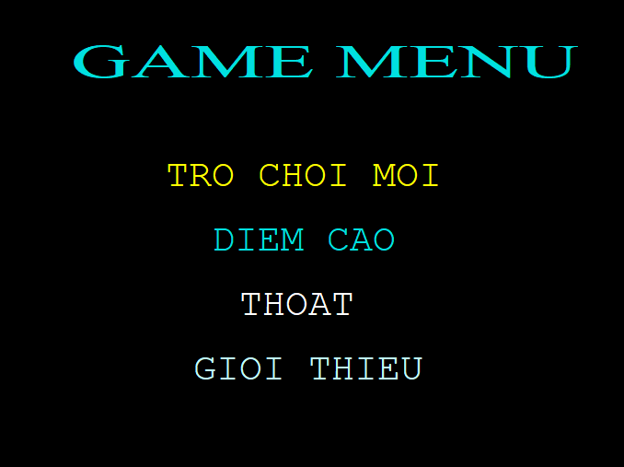

1. **Trò chơi với hai chế độ cổ điển và hiện đại**



* Thể loại chơi **Cổ Điển** rắn không bị giới hạn bởi tường.
* Thể loại chơi **Hiện Đại** rắn sẽ bị giới hạn bởi tường.

1. **Các level dành cho người chơi.**

* Level 1 rắn sẽ đi chậm và mỗi lần ăn thức ăn sẽ được cộng 1 điểm
* Level 2 rắn sẽ đi nhanh hơn và số điểm được cộng là 2.
* Level 3 tốc độ sẽ được tăng và số điểm được cộng là 3.
* Level 4 tốc độ sẽ tăng và số điểm được cộng là 4.
* Levle 5 tốc độ sẽ được tăng và số điểm được cộng là 5.

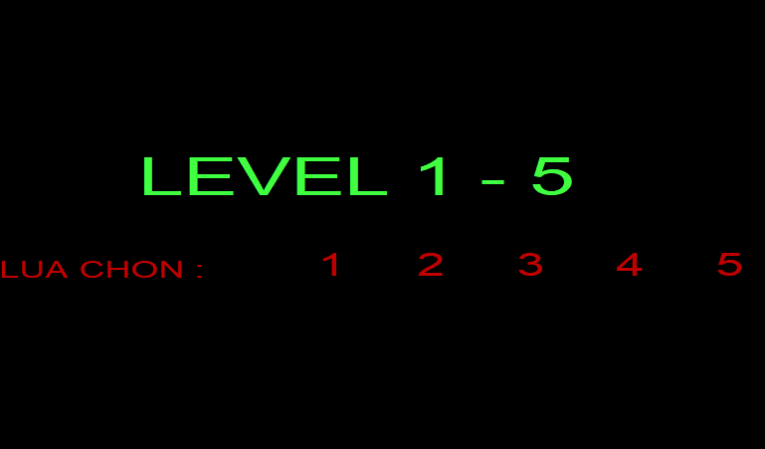

1. **Dùng nút SPACE để dừng hoặc tiếp tục, nút ESC để thoát trò chơi.**

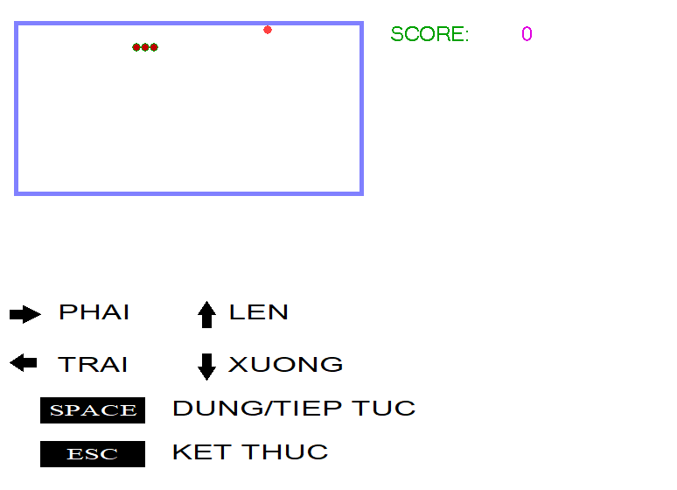

1. **Hệ thống sẽ tự động lưu 5 người có số điểm cao nhất.**

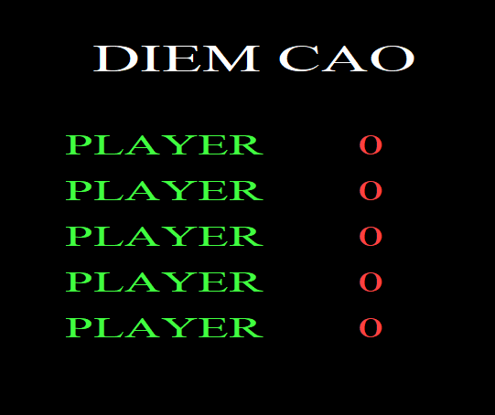

*** HẾT ***

# Tài Liệu Tham Khảo

* + 1. “Nguyễn Văn Hiếu”,2019[online],Available: [https://nguyenvanhieu.vn/doc-](https://nguyenvanhieu.vn/doc) [ghi- file-trong-c/](https://nguyenvanhieu.vn/doc-ghi-file-trong-c/) , [Accessed 14 6 2020]
    2. “Nguyễn Văn Hiếu”,2019[online],Available: [https://nguyenvanhieu.vn/danh-](https://nguyenvanhieu.vn/danh) [sach-lien-ket-don/](https://nguyenvanhieu.vn/danh-sach-lien-ket-don/)[Accessed 15 6 2020]
    3. “Tìm ở đây”, [online], Available: https://timoday.edu.vn/cac[-thuat-toan-sap- xep-va-tim-kiem/](https://timoday.edu.vn/cac-thuat-toan-sap-xep-va-tim-kiem/) [Accessed 10 6 2020]
    4. “viettuts”,[online], Available: https://viettuts.vn/bai[-tap-c/sap-xep-chon- selection-sort-trong-c](https://viettuts.vn/bai-tap-c/sap-xep-chon-selection-sort-trong-c) [Accessed 10 6 2020]
    5. Phạm Văn Ất, “Kỹ thuật lập trình C”, Nhà Xuất Bản Bách Khoa Hà Nội, 2017.
    6. Mark Allen Weiss,”Data Structures and Algorithm Analysis in C++”, Florida International University.
    7. “Codelearn”, [online], Available: https://codelearn.io/sharing/huong-dan-code-game-ran-san-moi-trong-cpp

**Link Github**: https://github.com/ChungDang2301